Zecharia Sitchin
(autor Dvanácté planety)

VÝPRAVY DO MYTICKÉ MINULOSTI
z anglického originálu The Earth Chronicles Expeditions přeložil Michal Šubrt

1. Trojský kůň
Když jsem se poprvé vydal se skupinkou nadšenců za archeologickými výpravami do Turecka, záměrně jsem s nimi nejprve navštívil Tróju. Ne proto, že by to bylo nejzajímavější či nejpůsobivější místo (což v žádném případě není) nebo že by tam bylo možné spatřit pozůstatky slavného trojského koně (které se nikdy nenalezly; to co tam uvidíte dnes, je jen dřevěná replika jeho pravděpodobné podoby - viz foto v obr. příloze); rozhodl jsem se tak proto, že právě zde vznikla představa trojského koně - něčeho, co vypadá vlídně a přívětivě, co však v sobě skrývá pravý opak. Trója se v mých představách o tom, co nám mají naše výpravy do minulých dob přinést, stala sama jakýmsi trojským koněm.
Trojská válka je známá zejména díky Homérově Iliadě a Odysseji. Patří k nejromantičtějším válečným konfliktům lidských dějin, o němž se vypráví, že „vyslal na moře tisícero lodí", jež vypluly z Řecka k pobřeží Malé Asie, aby osvobodily krásnou Helenu unesenou trojským princem. V době, kdy tato památná válka vypukla, vládl zde král Priamos a Trója patřila k nejzámožnějším a také nejvlivnějším řeckým územím v této části středomoří, odkud byla řízena značná část obchodu mezi Asií a Evropou, oddělených jen úzkým průlivem. Právě Priamově synkovi, šviháckému Paridovi, přislíbila bohyně Afrodita za ženu Helenu, dceru samotného Dia. Když však Paris dorazil do Řecka, aby proroctví naplnil, zjistil, že Helena už je provdána za Menelaa, krále Sparty. Ten momentálně pobýval na Krétě,a tak Paris Helenu unesl a s ní si vzal na cestu i pořádnou porci ze spartského pokladu. Helenu pak v Tróji přesvědčil, aby se podrobila vůli bohů, a oženil se s ní.
Když se Menelaos vrátil do Sparty a zjistil, co se přihodilo, svolal všechny řecké náčelníky a vyzval je, aby mu pomohli dobýt jeho ženu zpět. Za vůdce tažení si vybrali Agamemnona, krále mykénského a bratra Menelaova. Mezi řeckými hrdiny, zvanými též Achájci, vynikal nade všechny Achilles; na straně Tróji, jíž se jinak také říkalo Ilion, byl hlavním rekem Hektor, nejstarší Paridův bratr.
Hrdiny v boji vedli (a někdy také různě naváděli a provokovali) četní bohové a bohyně. Válka započala nejprve vyjednáváním a posléze obléháním Tróje; trvala několik let, kdy v četných bojích získávala navrch tu jedna, tam druhá strana, s občasnými přestávkami či památnými souboji mezi jednotlivými hrdiny. Někdy obléhaní Trójané prolomili řecké ležení a zaútočili na kotvící loďstvo. Občas bylo vyhlášeno příměří. Postupně však hlavní hrdinové na obou stranách padli a oběma stranám (především Achájcům) začaly ubývat síly. Rekové se v posledním tažení uchýlili ke lsti a s pomocí bohyně Athény postavili dřevěného koně, do jehož útrob skryli své nejlepší bojovníky (obr. 1). Nato spálili vojenské tábory, nalodili se a odpluli (ovšem jenom do nejbližšího přístavu). V domnění, že je po válce, tvářili se Trojane na koně zprvu nedůvěřivě, nakonec se jej však rozhodli dopravit do města, což si ovšem žádalo stržení části opevnění. V noci se Rekové tajně vyplížili z útrob koně ven, pobili trojské stráže a zapálili signální oheň. Rekové při následném útoku nikoho nešetřili a na ulicích i v domech vraždili muže, ženy i děti. Návrat Heleny s Menelaem do Sparty byl šťastným zakončením celé trojské války.
Válečné události i dění, které jim předcházelo, vylíčili vedle Homéra i jiní řečtí básníci; dozvídáme se o nich mimo jiné také z maleb na vázách a dalších užitkových předmětech, pocházejících obvykle z klasického řeckého období (obr. 2 a 3). Pro starověké Řeky byly události kolem trojské války a Trója sama nezpochybnitelnou historickou skutečností. Tak to alespoň vysvítá z historických pramenů o Alexandru Velikém, který ve 4. století př. n. 1. vytáhl s patnáctitisícovým vojskem z Řecka, aby porazil Peršany a cestou do Indie dobýval asijské země.
Z dochovaných historických pramenů o Alexandrovi vyplývá, že když připravoval své tažení, pomýšlel i na Tróju. Starověcí dějepisci dokládají, že Alexandr úzkostlivě opatroval rukopis Homérovy Iliady, který mu daroval jeho učitel Aristoteles. Rozhodl se, že z Evropy do Asie přejde přes úzký průliv Hellespont (dnešní Dardanely - viz mapka, obr. 4), významný průsečík, který před tisíciletím střežili právě Trojane. Dále je zaznamenáno, že přepravu vojska přes průliv svěřil Alexandr jednomu ze svých vojevůdců, zatímco sám se ujal kormidla galéry a namířil si to po moři přímo do Tróji. Po vylodění jeho první kroky směřovaly do chrámu bohyně Athény; jak známo, Athéna byla patronkou Achilla, jehož Alexandr ctil ze všech hrdinů nejvíce.
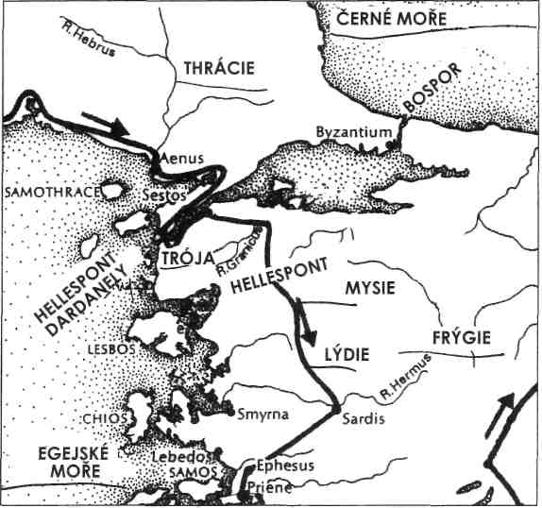
obr. 4

Peršané však Alexandra i s jeho vojskem již očekávali a utkali s ním v první bitvě na řece Garnikus severovýchodně od Tróji (334 př. n. 1.). Záhadu, jak mohli Peršané tušit, kudy se Alexandr přeplaví, lze vysvětlit tím, že perský král Xerxes (jak píše řecký dějepisec Herodotos), který již dříve podnikl vpád na řecké území, se na své cestě do Řecka zastavil v Tróji. Vystoupal na trosky trojské pevnosti, vzdal hold slavnému králi Priamovi a v chrámu bohyně Athény obětoval tisíc kusů dobytka. Protože byla Alexandrova posedlost Trójou, Illiadou a Achillem všeobecně známa, mohl jeho perský protivník předpokládat, že Makedonci přijdou právě tudy.
Pozdější římští dějepisci a umělci se v upomínkách na Tróju a v líčení výjevů z trojské války věrně drželi tradic svých řeckých předchůdců. Časem se však město i slavná válka z literatury i umění vytratily a na dlouhá staletí upadly v zapomnění. Když pak znovu ožily jako vděčné téma středověkých rytířských romancí, nedokázal už nikdo určit, jednalo-li se o skutečný historický příběh nebo jen o výtvor starověkých bájí. A taktéž už nikdo nevěděl, kde se vlastně bájná Trója nacházela. Když se tedy renesanční malíři znovu chopili tématu a zobrazovali Tróju a její hrdiny ve středověké zbroji v kulisách tehdejších západoevropských měst, pouze tím umocnili ony fiktivní aspekty starého města a jeho příběhu. S počátkem novověku již Trója pozbyla všech historických souvislostí a přežívala jako součást mýtické minulosti, o nic skutečnější než fantastická dobrodružství Odyssea, Iasonovo putování za zlatým rounem či hrdinské skutky Herkulovy.
Vypovězení trojské historie do sféry starověkých mýtů ještě umocnila skutečnost, že literární zpracování příběhu o trojské válce se jeví spíše než válka lidí jako střet podnícený, řízený a sehraný olympskými bohy. V jednom z kyklických řeckých eposů se praví:
Toho času nesčetné kmeny lidské obtížily velice náruč země. Když to Zeus spatřil, zželelo se mu jich a ve své nebeské moudrosti rozhodl se tíži země ulevit. Podnítil proto onu velikou válku o Ilion (Tróju), aby smrt pročistila lidské pokolení.
Pro ten účel sezval Zeus olympské bohy a bohyně na hostinu, při níž vyvolal rozepři mezi Hérou, Athénou a Afroditou, v níž šlo o to, která z nich je hezčí. Aby jejich svár rozsoudil, navrhl bohyním, aby se odebraly do Malé Asie, kde poblíž hory Idy pásl svá stáda Paris z Tróje. Každá z nich chtěla jeho hlas, a proto mu nabídla zvláštní odměnu. Paris nakonec za nejkrásnější prohlásil Afroditu, která mu slíbila lásku nejpůvabnější ženy v Řecku; tou se ukázala být Helena, žena Sparťana Menelaa. A tím se spustil sled událostí, které nakonec vedly k trojské válce.
Když se střet rozpoutal, bohové a bohyně pomáhali tu jedné, tam druhé straně, osvěcovali noční oblohu, aby válečníky přiměli k pokračování boje, nebo vyrvali svého oblíbeného hrdinu ze spárů smrti. Bohové a bohyně se tak sami časem začali účastnit války, dokud je Zeus nezarazil.
Skutečnost, že bylo vyprávění o trojské válce spíše o bozích než lidech, je "pochopitelně odsunulo do kategorie mytologických příběhů. Tuto klasifikaci posiloval navíc fakt, že rozvíjející se archeologie nikde nenacházela stopy po trojském osídlení. Všichni učení vědci se shodovali v tom, že se jedná o pouhý mýtus.
Až Heinrichu Schliemannovi (obr. 5) bylo dáno rozptýlit mýtus a dokázat, že Trója skutečně existovala. Schliemann se narodil v roce 1822 v Německu, našel si práci v Amsterodamu, ovládl několik jazyků, stal se zámožným obchodníkem v Rusku a nakonec se v Paříži začal amatérsky zajímat o archeologii. Rozvedl se, vzal si za ženu mladou Rekyni a odstěhoval se do Athén; tam jeho archeologický zájem začaly podněcovat řecké mýty a legendy. Zcestoval značnou část helénského Řecka a vzal si k srdci domněnky některých místních lidí, že starověká Trója se nacházela na místě dnes nazývaném Hissarlik na východním výběžku Dardanelského průlivu.
Sám financoval své vykopávky a nad archeologickým výzkumem na tomto nalezišti dohlížel bezmála dvě desetiletí, od roku 1870 až do své smrti v roce 1890, kdy se pokračování prací ujal jeho spolupracovník Wilhelm Dorpfeld. Schliemannovy vykopávky odkryly několik vrstev osídlení Tróje, přinesly důkaz o pádu města v době odpovídající Homérově příběhu a vydaly mnoho uměleckých památek, které doložily bohatství sídliště i jeho datování. Schliemann dokonce daroval své ženě náhrdelník, diadém a další části královských šperků nazývaných Priamův poklad, aby se jimi zdobila na veřejnosti (obr. 6).
Tyto významné trojské objevy, které Schliemann pečlivě dokumentoval a obratně propagoval, nepřinesly okamžité uznání, které očekával. Tehdejší odborná obec špatně nesla, že se do jejího hájemství vetřel badatel-samozvanec. Málokterý vědec byl ochoten vzdát se názoru, že Homérovo vyprávění je pouhý mýtus. Dokonce se objevila nařčení, že Schliemannovy aktivity jsou podvrh a že některé nálezy ve skutečnosti pocházejí z jiných míst.Dokonce i když se mu v samotném Řecku podařilo odkrýt zbytky starověkých Mykén a královskou hrobku, o níž se domníval, že patřila samotnému Agamemnonovi, byl stále vysmívaným amatérem. Zlatá maska, o níž byl přesvědčen, že představuje posmrtnou Agamemnonovu masku, byla odmítnuta jako padělek. A když jeho nástupce Dorpfeld (a po něm i další archeologové) prokázal, že naleziště v Hissarliku je nade vší pochybnost Trója a že se vyvíjela od třetího 3. tisíciletí před naším letopočtem v devíti osídlovacích vrstvách, nebyly Schliemannovy cenné nálezy stále brány v úvahu, protože se domníval, že Homérova a Priamova Trója se nacházela ve vrstvě II, zatímco odborní archeologové byli přesvědčeni, že skutečná Trója byla až v mladší vrstvě VII.
* * *
Navzdory tomu všemu dnes mnozí pokládají Schliemanna za otce moderní archeologie. Dnešní badatelé již nemají nejmenší pochybnost, že naleziště v Hissarliku skutečně představuje starověkou Tróju a že v tomto ohledu není Homérův příběh mýtem. Rovněž nezpochybňují, že byla Trója zničena obléháním a válkou někdy ve 13. století př. n. 1., i když dnes nedokáže nikdo říct, bylo-li to kvůli krásné Heleně nebo Diově záměru ulehčit zátěž lidského pokolení na bedrech matky země.
Právě toto se stalo důvodem, proč jsem chtěl zahájit svou tureckou výpravu návštěvou Tróji: Pokud měl totiž Homér pravdu ve věci bájného města, které bylo skutečně zničeno válkou a jehož nálezy odpovídají době bronzové, do níž Homér svůj příběh zasazuje, proč by nemohly být pravdivé i jiné části jeho eposu - například že se války účastnili kromě lidí také bohové?
Když se pak naše expedice postupně seznamovala s dalšími vzrušujícími památkami na tureckém území, jako jsou chetitská sídliště, asyrské obchodní kolonie či četná muzea, v nichž jsou artefakty těchto dávných civilizací uchovávány, začaly se textové odkazy k „bohům" a jejich podoby na nesčetných monumentech zdát téměř všudypřítomné. Na vyobrazeních bohové často vyčnívali nad své oblíbené pozemské vládce. Odlišovali se od ostatních postav rohatými přilbami či zvláštním oděvem a obuví (obr. 7), jejich jména předcházejí hieroglyfické znaky pro „božský" či „bůh".
Pro starověké národy byli tito „bohové" skutečnými, fyzickými osobami. Pokud bychom to nepřijali, bylo by naše putování po archeologických lokalitách a muzeích jen plýtváním času. Protože však účastníci výpravy četli mé práce, bylo jim zřejmé, že všechny tyto pověsti o bozích se vracejí k několik tisíciletí starým sumerským legendám o Anunnacích, Jež sestoupili z nebes na zemi".
***
Do Tróji se z Istanbulu dostanete bud hustě zalidněným tureckým vnitrozemím přes několik větších i menších měst už na asijské půdě, což je zhruba tři sta kilometrů, anebo se můžete vydat malebnější (a v některých ohledech i historickou) cestou po evropské straně Marmarského moře a trajektem přes Dardanely - podobně jako Alexandr Veliký (viz mapka - obr. 5).
Zvolil jsem tu druhou možnost, a to nejen pro ony dějinné souvislosti, ale také proto, že cesta vede přes poloostrov Gelibolu, kde za první světové války utrpěla vojska Dohody desetitisícové ztráty, když se nezdárně pokusila o rychlé ukončení války útokem na Cařihrad (dnešní Istanbul) zpoza bitevních linií.Turecký generál, který úspěšně odrazil spojenecké útoky, přijal po válce jméno Atatürk („Otec Turků"), zbavil moci feudální sultány a uvedl Turecko do dvacátého století jako Kemal Atatürk - první prezident a zakladatel novodobého Tureckého státu.
Příjemná a osvěžující třicetiminutová plavba trajektem nás dovedla do malého přístavního města na asijské pevnině, odkud jsme se po vydatném obědě z místních ryb vydali autobusem na hodinovou cestu do Tróje.
Prohlídka zřícenin začíná vstupem přes obranné hradby, jejichž hlubší, a tedy starší vrstvy zdiva jsou stejně jako u jiných starověkých památek masivnější a fortelněji stavěné než kamenné bloky ve vyšších vrstvách. Za hradbami na návštěvníka čekají velmi rozsáhlé vykopávky. Je jich velká spousta a necvičenému oku se zdají chaotické: V archeologické literatuře se Trója ne nadarmo honosí označením „nejdůkladněji překopané starověké naleziště". Odkryté zdivo vertikálně vykazuje přinejmenším sedm osídlovacích vrstev, jejichž počátky sahají až do 3. tisíciletí př. n. 1.; pozůstatky zdí a budov poskytují návštěvníkovi určitou představu pouze díky orientačním značkám („vrstva II", „vrstva Va"… viz foto 2). Teprve až se postaví na nejvyšší pahorek a rozhlédne se do okolní krajiny, začne si tvořit skutečný historický obrázek.
Vyšplhal jsem se na nejvyšší bod starověkého města a svolal jsem skupinu. Moře za posledních několik tisíc let ustoupilo, nikde se na vodní hladině neodrážely paprsky slunce, jak je zřejmě mohl vidět Priamos a jeho synové - dost možná ze stejného místa, kde se tehdy nacházelo horní město a královský palác - když se rozhlížel po kotvících řeckých lodích. Pobřeží je dnes nějakých 5 kilometrů daleko a ještě tak umocňuje rovinatý ráz Trojské planiny, jíž stále ještě meandruje řeka Skamandros (turecky Menderes). Právě zde se bohové snažili utopit Achilla, protože těla Trojanů jím pobytých zahradila řeku…
Když jsme se rozhlédli dokola po úchvatném panoramatu, zahlédli jsme na jihovýchodě horu Ida, kde trávil Zeus celé dny pozorováním i zkouškami znesvářených smrtelníků. Dalekohledem se na moři kus od tureckého pobřeží dají rozeznat obrysy ostrova Tenedos (turecky Bozcaada), odkud přišel Trojanům na pomoc bůh Apollón.
Právě tady, na návrší staré pevnosti, ožívá v myšlenkách dochovaný příběh o trojské válce. Možná že i onen soudobý dřevěný kůň (vycházející ze starých kreseb, evidentně však žádná historická památka) dodává tomuto místu jeho hodnověrnost. Stojí v zábavním areálu, kam se návštěvník dostane hned, jak ukončí vycházkový okruh v rozvalinách. I přes svou umělou podobu dokáže v návštěvnících budit údiv a připomíná: Ano, toto je skutečně Trója.
Měl jsem pocit, že když se Schliemannovi podařilo dokázat, že Trója existovala a že k trojské válce opravdu došlo, nepochyboval ani o zbytku Homérova příběhu: o přítomnosti bohů. Naše návštěva Tróje byla určitým trojským koněm - oklikou, která měla na účastníky mé výpravy zapůsobit stejnou logikou.

2. Případ bezhlavého astronauta
Následující příběh má téměř vzorový šťastný konec:
Díky mé neodbytnosti a vytrvalosti byl po téměř čtvrtstoletí záměrného ukrývání před očima veřejnosti nakonec zpřístupněn jeden fantastický, naprosto ojedinělý předmět. Domníval jsem se, že každý, kdo je natolik zvídavý, aby se pokusil rozluštit záhadu s ním spojovanou, má právo jej vidět a udělat si vlastní obrázek. Ona záhada má jeden významný důsledek: Je tento předmět konkrétním důkazem přítomnosti dávných astronautů a kosmických lodí na naší planetě nebo jde o umně zhotovený podvrh nedávného data bez jakékoli historické či vědecké hodnoty?
Mám spoustu důvodů k radosti nad tím, že záchrana tohoto artefaktu před zapomněním a jeho opětovné zpřístupnění v muzejních sbírkách je právě mou osobní zásluhou. Brzy se však dočtete, proč toto své vítězství označuji za téměř šťastný konec.
Nejdříve se blíže podívejme na onen záhadný předmět (viz foto 3). Jedná se sošku, která z dnešního pohledu vypadá jako raketa s kuželovou přídí (obr. 8). Je 23 cm dlouhá, 9,5 cm vysoká a 8 cm široká. Za pohon jí slouží skupina čtyř plynových motorů, které vzadu obemykají jednu větší pohonnou jednotku. Ve středu sošky je prostor pro jednoho pilota - a ten je tam skutečně zpodoben.
Sedí s pokrčenýma nohama a má na sobě vroubkovaný skafandr; jedná se o jednodílný oděv, který zcela zakrývá jeho tělo. Dolů směrem k nohám nabírá podoby holínek. Obepíná
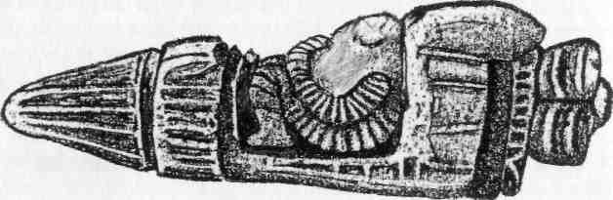
obr. 8

i ruce složené na prsou, které jsou zakončené tvarem rukavic. Vroubkovaný a pravděpodobně pružný oděv zahaluje celý trup - až k pilotovu krku.
Jak tento oblek pokračoval dál? Následovala nějaká pokrývka hlavy, byla hlava odkrytá nebo měl pilot snímatelnou přilbu či jinou ochrannou součást výstroje? Lze se jen domnívat, protože pilot má uraženou hlavu, která se nenašla.
Ví někdo, jak o ni přišel? Ví či věděl někdo o tomto předmětu vůbec něco určitého?
Mně samotnému bylo známo jenom tolik, kolik jsem se mohl dočíst - a sice, že byl nalezen v jisté archeologické lokalitě někde v Turecku. Vzpomněl jsem si, že jsem již viděl jeho nákres; jeden člověk, který náhodou četl jednu moji knihu, mi o něm napsal. Předmět byl objeven v oblasti jezera Van - v jeho blízkosti stojí hora Ararat (spojovaná s Noemovou archou). Jestli se někdy objevím v Turecku - stálo v dopise - mohu si dotyčný předmět prohlédnout v Národním archeologickém muzeu v Ankaře.
V roce 1990 jsme spolu s manželkou v Turecku navštívili na pozvání turecké vlády několik archeologických nalezišť a muzeí - jak se nakonec ukázalo, díky intervenci manželky jednoho tureckého diplomata ve Washingtonu, která byla amatérským nadšencem do archeologického výzkumu a náhodou četla některé mé knihy. Neváhal jsem využít této příležitosti, abych zmíněný předmět, jehož závažnost pro mou práci byla nasnadě, blíže prozkoumal. Když jsme dorazili do hlavního města Ankary, byli jsme srdečně a štědře přijati a já se směl podívat, kam jsem chtěl. V Národním muzeu však soška nebyla vystavena a ředitel trval na svém, že nic takového nikdy neviděl, tím méně držel v ruce. Sdělil mi, že pokud dotyčný předmět skutečně existuje, pak jedině v Muzeu starověkého Orientu v Istanbulu.
Když jsme se opět objevili v Istanbulu, zmíněné muzeum jsem se svým hostitelem a průvodcem navštívil. V expozici jsme však hledanou sošku nenašli, ředitel nebyl zrovna přítomen a nikdo ze zaměstnanců zjevně o tajemné plastice nic nevěděl.
Roky ubíhaly, když tu jsem znenadání narazil na jeden článek v podzimním čísle britského časopisu Fortean Times. Pod titulkem Starověký kosmický modul…? se objevila povědomá fotografie. (viz obr. 8) a následující text:
Tento předmět byl objeven při vykopávkách ve městě Torpakkale (ve starověku známém jako Tušpa). Je 22 cm dlouhý, 7,5 cm široký a 8 cm vysoký a jeho stáří se odhaduje na 3 000 let. Z dnešního pohledu jako by představoval jednomístný vesmírný dopravní prostředek s pilotem bez hlavy.
Krátký článek dále informoval, že „někteří odborníci jeho dataci zpochybňují. Pochází z Archeologického muzea v Istanbulu, není však vystaven."
Zdroj, uvedený pod touto překvapivou zprávou, zněl Bilinmeyen, ročník 3, str. 622. I když mi britský časopis poskytl kontakt na tohoto tureckého dopisovatele, stopa se ztratila; šlo o nové uvedení starší zprávy, kterou někdy před deseti lety vydal jistý turecký časopis, který mezitím zanikl.
I když byla zpráva dosti stručná, obsahovala nicméně několik detailů, které vzbudily mou pozornost. Nejdříve fotografie - doklad, že takový objekt, ať už záhadný či nikoli, skutečně
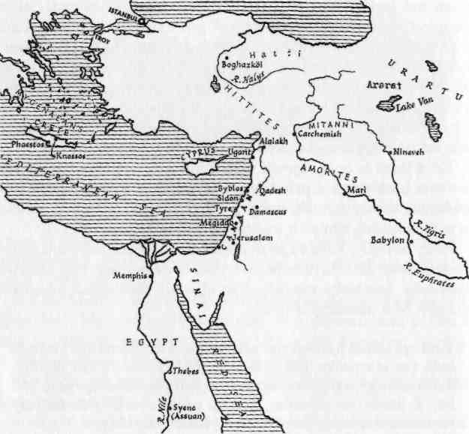
obr. 9

existuje. Bylo uvedeno také jeho stáří: 3 000 let znamená z doby někdy kolem roku 1000 př. n. 1. Uvedeno bylo také místo, kde byl nalezen: starověká Tušpa. Běžnému čtenáři tohoto britského periodika toto místo asi sotva co řekne. Já si však vzpomenul (a později i ověřil), že Tušpa je označení sídelního města starověké říše Urartu, z Bible známé jako Ararat na březích jezera Van; právě tam se pyšně tyčí k nebi dva majestátní vrcholky stejnojmenného masívu (obr. 9).V 1. tisíciletí př. n. 1. bylo Urartu významným státem a soupeřem Asýrie z jihu. V té době se zde zapisovalo klínopisnou sumerštinou a státní listiny byly psány akkadsky. Původním jazykem raných osadníků však nebyl jazyk ani ze semitské (jako akkadština), ani indoevropské rodiny (jako u jejich západních sousedů), ale nějaký předchůdce sumerštiny. Byl Ararat domovem prapůvodních Sumeřanů, kteří podle Bible „táhli na východ, nalezli zemi Sineáru (hebrejsky Sumeru) a usadili se tam"? To by odpovídalo starým urartským legendám, podle nichž vznikl tento národ z těch, kteří vyšli z Noemovy archy.
Jakkoli se zdála tato historie zajímavá, hlavním důvodem mého zaujetí „bezhlavým astronautem", jak jsem sošku překřtil, byl jeho vesmírný význam. Kdo četl mou knihu Dvanáctá planeta, ví, že v sumerských písemných památkách pojednávajících o Potopě (o níž vypráví též známý příběh z knihy Genesis) se hovoří o anunnackých „bozích", jak během přívalu vod kroužili kolem země ve svých vzdušných a vesmírných korábech a také přistáli na vrcholcích Araratu. Podle dochovaných mezopotamských textů přivábil boha Enlila pach pečeného masa, když zapálil Noe oběť svým bohům.
Nález starověkého zpodobení astronauta a rakety v místech spojovaných s vyprávěním o Potopě tedy pro mne nebyl až tak přehnaně tajemný.
Nejzajímavějším detailem v oné krátké zprávě však bylo tvrzení, že se předmět nachází v istanbulském muzeu.
Když se v dubnu roku 1994 chystal šéfredaktor německého časopisu Magazín 2000 Michael Hesemann do Turecka, požádal jsem jej, aby využil své tiskové akreditace a pokusil se onen předmět i jeho historii vystopovat. To se mu podařilo a v 94. čísle svého časopisu o své návštěvě publikoval článek.
Ano, je u nás - dozvěděl se, když se v muzeu na předmět dotazoval a ukázal kopii britského článku, kterou jsem mu zaslal; netrvalo ani pět minut a přinesli mu jej ukázat! Mohl si jej prohlédnout, nesměl však fotografovat.Jak a kdy se předmět dostal do majetku muzea? Cituji z jeho publikované zprávy:
Předmět byl zabaven před několika lety jednomu turistovi při výjezdu ze země. Měl v úmyslu jej vyvézt za hranice, ačkoli je vývoz historických památek z Turecka zakázán.
Proč však není tento pozoruhodný předmět vystaven? Na tuto otázku dostal Hesemann tuto odpověď: Protože se jedná o padělek! Když se dále otázal, odkud berou tu jistotu, odpověděli mu pracovníci muzea následovně:
Neodráží se v něm styl předpokládané doby vzniku. Připomíná kabinu kosmické lodi, a ty se v té době přirozeně nevyskytovaly. Někdo se tedy pokusil o historický vtip…
Jinými slovy: nemůže být autentický, protože by potvrzoval něco (astronauty, kosmické lodi), co nemůže být v žádném případě věrohodné…
Teprve až svůj článek sepisoval, došlo německému novináři: Jestliže se jedná o padělek, tedy o dnešní výrobek, proč byl konfiskován a proč nebyl navrácen „turistovi"?
Článek v Magazínu 2000 podnítil redaktory konkurenčního německého časopisu Gral, aby se pustili do vlastního pátrání. Po několika korespondenčních výměnách obdrželi v červnu 1994 dopis od pracovníků muzea, podepsaný Dr. Esinem Erenem, v němž se uvádělo, že „předmět" je padělek zhotovený „ze sádry a jemné mramorové drti". Současně však předkládal zcela odlišnou verzi, jak muzeum k exponátu přišlo.
Předmět přinesl do Istanbulského archeologického muzea obchodník se starožitnostmi s prokazatelným záměrem jej zpeněžit. Když byl informován, že se jedná o padělek, ani jej nevyžadoval nazpět. Po nějaké době uvedla na svých stranách zprávu o předmětu encyklopedie The Unknown, a tím tuto informaci zveřejnila. To je také zdroj zprávy publikované v dubnovém čísle časopisu Magazín 2000. Výše uvedený předmět je velmi lehký, což prokazuje, že jde o odlitek.
Podle této verze tedy nebyl předmět zabaven žádnému turistickému nenechavci, ale jistý nejmenovaný obchodník se snažil vylákat z muzea nějaké peníze, od svého záměru však upustil, jakmile zjistil, že předmět není pravý.
Tato verze o starožitníkovi, jehož jméno ani adresu pracovníci muzea neznají, byla také zopakována dvěma reportérům Gralu, kteří muzeum navštívili koncem téhož roku. Vyšli z předpokladu, že předmět nemůže být pravý, protože jenom blázen by věřil na starověké astronauty, a došli k závěru, že se jedná o sádrový odlitek nějaké dnešní dětské hračky.
Ony dvě protichůdné verze spolu s počátečním popřením pracovníků muzea, že by se takový předmět v jejich sbírkách nacházel, pouze posílily mou zvědavost - zvláště když jsem měl pádný důvod věřit, že předmět je autentický až moc.
Za mé vytrvalé podpory se mí turečtí fanoušci snažili vypátrat ono 3. číslo časopisu Bilinmeyen, což se jim nakonec podařilo. Nebylo datováno, dalo se však předpokládat, že pocházelo ze začátku 80. let, a zmiňovaný článek reprodukoval text z Encyklopedie neznáma {The Encyclopedia of the Unknown), která vycházela na pokračování v 70. letech v Turecku.
Pod názvem Soška kosmické lodi ukrývaná v Istanbulském archeologickém muzeu se v článku uvádělo, že zmiňovaný nález, k němuž byla reprodukována i fotografie, byl nalezen „…při běžných archeologických vykopávkách v roce 1973 v lokalitě starověkého města Tušpa (dnešní Toprakkale), ležící jihovýchodně od jezera Van, kde v době 830-612 př. n. 1. existovala říše Urartu. Tento neobvyklý objekt se v současnosti nachází v Istanbulském archeologickém muzeu, není však součástí expozice. Důvod není znám, neboť v této věci nebylo vydáno žádné oficiální prohlášení."
Rozhodl jsem se, že tuto záhadu prošetřím a tajemství okolo tajemného předmětu odhalím, a tak jsem se zjara roku 1997 vydal na expedici do Turecka. Vyzbrojen doporučujícím dopisem z tureckého konzulátu ve Washingtonu, vypravil jsem se do muzea a setkal se s jeho ředitelem Dr. Alpayem Pasinlim a jeho kolegy. Když jsem mu na stůl z kufříku vyskládal několik časopiseckých článků, byl jsem si jist, že jej nakonec přiměji k přiznání, že se tento předmět někde v jejich muzeu nachází. „Proč jej nevystavíte?" vyzvídal jsem.
„Nevystavujeme padělky," odpověděl. Když jsem se tázal, na základě čeho předmět pokládají za padělek, uvedl dva důvody: Zaprvé, že ve starověku žádní astronauti ani kosmické lodi neexistovali, a zadruhé, že za artefakt nelze považovat žádný ojedinělý či osamocený objekt - existuje pravidlo, podle něhož musí být nalezeny nejméně dva podobné předměty s podobným zobrazovaným tématem, v podobném stylu a podobného tvaru; protože však nelze náš předmět s ničím srovnávat, nepokládá se dosud za důvěryhodný.
Se žádným z důvodů jsem nemohl souhlasit, zaměřil jsem se však na ten druhý. Objekt lze pokládat za autentický, i když se jedná o ojedinělý nález; například proslulý disk z Faistu, který nalezla na Krétě roku 1908 skupina uznávaných archeologů. Obsahuje nápis v hieroglyfickém písmu, které doposud nebylo rozluštěno, protože nikde jinde zatím nebyl nalezen podobný předmět ani podobný druh písma; přesto je předmět pokládán za zcela autentický (obr. 10).
Dále jsem také připomenul, že podobná zobrazení „kosmických raket" nebo jejich uživatelů byla nalezena i jinde - pokud ne v Turecku, pak zcela jistě v Severní a Jižní Americe.
„V Americe?" zareagoval ředitel muzea. „Můžete mi je ukázat?" - Hned jak se vrátím do New Yorku, odpověděl jsem. Mohl bych zatím onen předmět shlédnout? Zaváhal. Prý musí na důležitou schůzku; máme se vrátit ve dvě.
Odešel, my jsme se však nehnuli z místa. „Zůstaneme tady,"
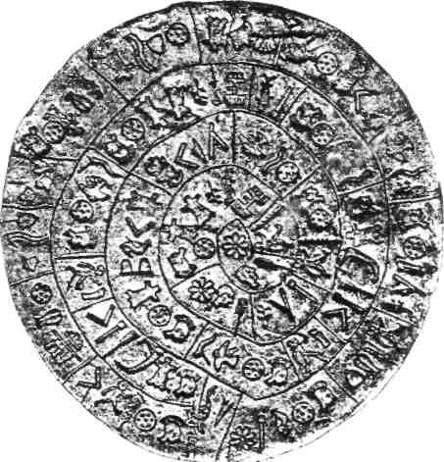
obr. 10

sdělil jsem svému průvodci. „Posadíme se do vstupního sálu a počkáme."
Po dlouhém čekání se objevil zástupce ředitele muzea, Sefer Arapoglu. Sdělil nám, že volal Dr. Pasinli a že se zpozdí. Prý nám mají předmět ukázat.
Zástupce nás odvedl do svého kabinetu. Když jsme vstoupili, šel rovnou k podlouhlé skříni a otevřel zásuvku. Z ní vytáhl podnos zakrytý tmavomodrým sametem. „Tady je," řekl a přizvedl podnos. „Můžete si jej prohlédnout, ale žádné fotografování!"
Všichni tři jsme tam stáli a já poprvé spatřil ten záhadný předmět; vypadal přesně jako na ilustracích. Ale co teď?„Mohu se posadit?" požádal jsem Dr. Arapoglua. Trochu rozpačitě mi pokynul: „Prosím, sedněte si."
U okna byl konferenční stolek a nízká pohovka. „Můžu se podívat blíž?" požádal jsem. „Můžete ten podnos položit sem na stůl?"
Poněkud zaváhal, ale nakonec mi vyhověl. Zdráhavě mi dovolil, abych předmětem otáčel, a dokonce jsem jej mohl i vzít do ruky. Neochotně také uvolil, aby jej můj průvodce vyfotografoval starým aparátem, který jsem měl s sebou, ovšem nesměl jsem se objevit v záběru (dostal jsem na něj alespoň své ruce - viz foto 4). Během té trapné přetahované se objevil Dr. Pasinli, který nás uvedl do své pracovny, zatímco předmět opět spěšně zmizel v zásuvce.
„Tak co na to říkáte?" vyzvídal ředitel. „Zdá se, že je ten předmět zhotoven z nějakého porézního materiálu, nějakého lehkého kamene, rozhodně však ne ze sádry," odpověděl jsem. Pečlivě jsem zkoumal známky po odlévání, neobjevil jsem však žádný šev, který vzniká při spojení dvou polovin a je následně odstraněn. Viditelné vruby či drážky jsou součástí tvaru tohoto dopravního prostředku. Pokud by se jednalo o zvnějšku pomalovaný sádrový odlitek, objevila by se v místě ulomené hlavy bílá sádra; po celém povrchu byl však předmět žlutohnědý - v přirozené barvě použitého měkkého kamene.
Dr. Pasinli nařídil, aby předmět znovu přinesli, a pak jej začal pozorně prohlížet, aby si ověřil mé připomínky. „Ještě něco?" ptal se.
„Nevšiml jste si na té věci něčeho zvláštního? Je to létající stroj bez křídel… Pokud za předlohu sloužila nějaká hračka, nejspíš by napodobovala okřídlené letadlo; i dnešní raketoplány jsou vybaveny křídly. Náš předmět však žádná křídla nemá: co tedy sloužilo modelem, jestli představuje raketu s pilotem?" "Vy se tedy domníváte, že jde o pravý nález?" vyzvídal Dr. Pasinli.
„Oba víme, že není-li známo, kdo, kdy a kde nějaký archeologický nález objevil, nedokáže nikdo zaručit jeho pravost. Může se přece jen jednat o padělek. Kdo by se však snažil napodobovat létající objekt, který se nepodobá žádnému z dnes používaných strojů či hraček? Předmět existuje už od 70. let; kdo měl tehdy plastovou hračku, která sloužila za předlohu?"
V té chvíli vstoupili do pracovny dva pánové v obleku, což jsem považoval za znamení, abych se vzdálil. „Zůstaňte," vybídl mě Dr. Pasinli. „Tito lidé jsou z Ministerstva památek. Pokračujte, prosím…"
Zopakoval jsem tedy své předchozí připomínky a dodal: „Když jsem byl u vás v muzeu naposled, bylo oddělení starého Orientu ještě otevřené, dnes jste však nuceni jej z nedostatku financí uzavřít. Rád bych vám řekl toto: Pokud tento předmět není padělek, máte ve svých sbírkách věc významnější než pyramidy v Gíze. Zatímco totožnost stavitelů pyramid je diskutabilní - já a mnozí jiní tvrdíme, že to byli mimozemšťané, jiní zase, že faraóni - vy máte v rukou nezvratný důkaz o starověkých astronautech a létajících strojích. Tedy něco naprosto výjimečného. Tisíce, ba desetitisíce lidí budou přicházet do Istanbulu, do vašeho muzea, aby si tento exponát prohlédli. Jestli se domníváte, že jde o padělek, prosím, pak to u něj uveďte, ale vystavte jej, ať se lidé přesvědčí sami! Tržby ze vstupného bezpochyby převýší náklady, které potřebujete na udržování oddělení dávného Orientu v provozu."
Ředitel, zástupce i dva pánové z ministerstva si vyměnili významné pohledy. „Pošlete mi fotografie těch nálezů z Ameriky a my se rozmyslíme," řekl Dr. Pasinli. „To se spolehněte," nechal jsem se slyšet já.
Nasedli jsme s průvodcem do taxíku a odjeli do restaurace, kde se naše skupina zastavila na oběd. Když jsme vešli dovnitř, naši přátelé ztichli. Najednou se kdosi ozval: „Koukejte, Zecharia se usmívá!" A měl pravdu.
Když jsem jim odvyprávěl, co všechno jsme zažili, shodli jsme se všichni na tom, že nejpodivnější částí příběhu byl fakt, že věc,kterou všichni pracovníci Muzea svorně prohlašovali za padělek, měla výsadu odpočívat po dvě desetiletí v zásuvce samotného zástupce ředitele přikrytá sametovou rouškou…
* * *
Když jsem se vrátil do New Yorku, zaslal jsem Dr. Pasinlimu slíbené fotografie, které se již dříve objevily v mých knihách. Některé z nich, například raketa v podzemní sýpce na Sinaji (obr. 11) mu měly ukázat, že pilotované lety nebyly ve starověku žádnou absurdní představou. Další zachycovaly četné podobnosti se samotným záhadným předmětem - zejména dvě kamenné tabulky z Tuly v Mexiku (obr. 12), uchovávané v tamním muzeu, na nichž je vyobrazen létající stroj podobný tomu z Istanbulu.
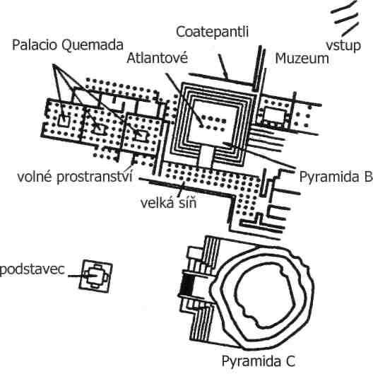
obr. 14

Zvláště jsem zdůraznil význam dalšího nálezu z Tuly, na němž je vidět osobu oděnou téměř stejně jako bezhlavý astronaut, ale se zachovanou hlavou a přilbou (obr. 13). Pochází z rytiny na kamenném sloupu, jemuž návštěvníci Tuly jen zřídkakdy věnují pozornost (foto 5).
Tula bylo hlavní město Toltécké říše, která předcházela Aztékům ve středním Mexiku. Byla v té době známá jako Tollán („místo mnoha sousedů") a má se za to, že její vznik sahá až k roku 200 př. n. 1. Vykopávky dokládají, že tato říše měla rozsáhlé nábožensko-obřadní centrum, v němž se nacházela jedna velká a dvě menší pyramidy (obr. 14). Na toto místo chodí jen málo návštěvníků, většinou si přicházejí prohlédnout atlanty - čtyřiapůlmetrové obří sochy tesané do kamene (obr. 15) či jinak "válečníky" z dávných dob (takto označované podle toho, že mají v rukou zbraním podobné nástroje). Všichni jsou oděni stejně, každý má však jinou tvář neznámého etnického původu.

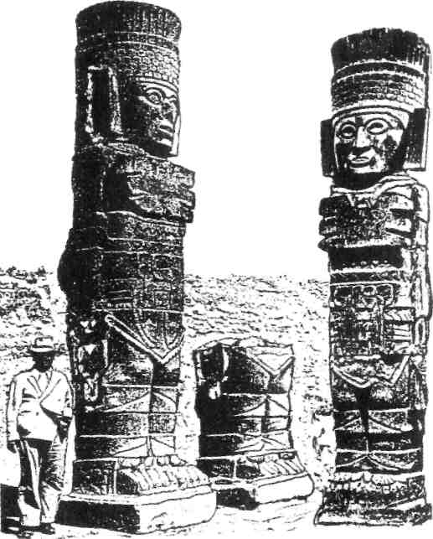
obr. 15

Kamenní obři byli nalezeni v rozebraném stavu, zasypáni v příkopu kolem pyramidy B. Archeologové je přemístili na rovný vrcholek pyramidy, protože předpokládají, že atlanti sloužili jako karyatidy, rovné sloupy na podpěru střešní konstrukce. To ostatně dokládají i rovné čtyřhranné sloupy, které s největší pravděpodobností plnily stejnou funkci a které byly nalezeny na vrcholku pyramidy. Na sloupech jsou rovněž rytiny, průkazně však zpodobují toltécké náčelníky (obr. 16).
V roce 1985 jsem se ženou navštívil Mexiko. Setkali jsme se s Gerardem Levetem, inženýrem, který ve své útlé knížce s názvem Mision Fatal („Osudná mise") popsal objev, který v Tollánu učinil: Na jednom z čtyřhranných sloupů je vytesána postava v ochranném oděvu s batohem na zádech, která drží v ruce nástroj podobný „pistoli" atlantů, a používá jej jako plamenomet (obr. 17). Potom nás vzal přímo na místo, abychom si plastiku prohlédli. Zastával teorii, že ona pistoli podobná zbraň, kterou drží atlanti a zmíněná jedna postava na sloupu, představují jakousi smrtonosnou zbraň bohů. Když jsem si však prohlédl plastiky na kamenných tabulkách v místním muzeu, došel jsem k přesvědčení, že šlo skutečně o plamenomety, ovšem ve funkci nástrojů, nikoli zbraní - využívaných při důlních pracích.
Tento výjev z Tollánu se mi vynořil v mysli brzy poté, co jsem si přečetl zprávy o tureckém astronautovi. Podobnost mezi ním a jeho mexickým kolegou - zvláště pokud jim dosadíme ochrannou přilbu (obr. 18) - byla pozoruhodně nápadná. Pod dojmem všech těchto toltéckých výjevů jsem se stále více klonil k přesvědčení, že záhadný předmět z Istanbulu je pravý. Doufal jsem, že když pošlu Dr. Pasinlimu všechny zmíněné obrázky, opraví svůj názor.
Vyměnili jsme si několik dopisů, několikrát jsem se znovu připomínal. V říjnu 1997 přišel konečně na hlavičkovém papíře Istanbulského archeologického muzea dopis, v němž mi jeho ředitel oznamoval: „Rád bych vás uvědomil, že jsme onen padělek kosmické rakety nakonec přece jen zařadili mezi vystavované exponáty; předpokládám, že vás tato zpráva potěšila."
Ano, měl jsem radost, třebaže se muzeum rozhodlo poněkud zmírnit účinek tohoto „padělku" tím, že jej vystavilo společně s několika dalšími předpokládanými falzifikáty, jak ukazuje fotografie, kterou přiložili do dopisu (foto 6).
Proč jsem tedy začal toto vyprávění tvrzením, že šlo o případ s téměř šťastným koncem? Protože když Dr. Pasinliho zastoupil nový ředitel muzea, předmět z vitríny zmizel…
A kde je teď? Jsem si jistý, že je zpátky v temné zásuvce na podnose, přikrytý svým sametovým závojem.

3. Atlantida bez pátrání
I když je legendární Atlantida přímo fascinujícím archeologickým tématem, zatím jsem se nutkání připojit se k početnému zástupu hledačů bájného ostrova úspěšně vyhýbal; avšak jednou, když jsem se náhodou objevil nedaleko jednoho z míst, o nichž se předpokládá, že by mohly být domovem bájných Atlanťanů, rozhodl jsem se, že se na věc společně se skupinou, která mne doprovázela, podívám blíže. Když jsme ukončili náš průzkum, nejenže jsem pokládal za možné, že legendární město kdysi opravdu existovalo, ale současně se nám podařilo objevit řadu důkazů o transatlantických cestách, které se uskutečnily před mnoha tisíci lety.
Pokud o Atlantidě vůbec nic nevíte, pak mi dovolte, abych ji v krátkosti uvedl. Ve dvou ze svých děl se slavný athénský filozof a učenec Platón (428-348 př. n. 1.) zmiňuje o dávnověké, idylické ostrovním říši, jejíž hlavní město mělo kruhový tvar se středovým přístavem a několik pevninských soustředných ostrovů vzájemně propojených sítí kanálů. Na nejvyšším místě ostrova stál chrám zasvěcený bohu moří Poseidonovi; jeho zdi prý byly pokryty zlatem. Zlato bylo ostatně všude; na ostrově se rovněž vyskytovala v hojné míře měď a cín. Po panování samotného Poseidona zdědilo říši jeho deset synů, mezi něž byla rozdělena. Obchodní a kulturní vliv Atlantidy byl rozšířen do značné dálky. Jedné nešťastné noci však město postihla pohroma. Ostrovem otřásla vulkanická erupce obrovských rozměrů a celá jeho pevnina se sesula do hlubin oceánu.
Zprávy uváděné v Platónových dialozích Tímaios a Kritiás však byly pouze z doslechu; jejich zdrojem byl dřívější filozof-státník Solón, který se o Atlantidě údajně dozvěděl během své návštěvy v Egyptě od místních kněží. Ti mu sdělili, že k události došlo zhruba před 9 tisíci lety. Zbytky atlantských obyvatel, kteří se zachránili v lodích, přinesli civilizaci do Egypta.
Platón uvádí, že se Atlantida nacházela za „Herkulovými sloupy", což znamená za Gibraltarskou úžinou, kde se Středozemní moře propojuje s Atlantickým oceánem. I když to umožňuje zasadit Atlantidu na nejrůznější místa na Zemi, dal jeho popis základ představě, že se Atlantida nacházela uprostřed Atlantiku, čemuž se přiklání velká část dnešních badatelů, především po vydání základního díla I. T. T. Donnellyho Atlantida: předpotopní svět, která vyšla poprvé v roce 1882.
Ve 20. století badatelé zevrubně prozkoumali hřebeny Středo-atlantského valu, který se táhne po oceánském dně od severu na jih, nikde však neobjevili místo, které by odpovídalo Atlantidě. To bylo do značné míry důvodem, proč se následně přenesla pozornost od Atlantiku a vzdálených lokalit (Severní a Jižní Amerika, Dálný východ) blíže ke zdroji legendy, do Středozemního moře a na řecké ostrovy.
Archeologové zjistili, že minojská civilizace, která přecházela mykénské kultuře na pevnině, se v době bronzové rozvinula na Krétě a přilehlých ostrovech, její vývoj byl však náhle ukončen někdy v polovině 2. tisíciletí př. n. 1. Stavitelé Suezského kanálu, který se budoval ve 2. polovině 19. století, používali na výrobu stavebních kvádrů porézní vulkanický materiál zvaný pemza, který pocházel z ostrova Théra. Bylo to krátce před tím, než se objevily důkazy, že příčinou náhlého zmizení minojské kultury byla katastrofická vulkanická exploze na ostrově s následným zemětřesením, přílivovými vlnami a oblohou zakrytou sopečným prachem. Nedlouho po tomto objevu začali řečtí badatelé spojovat smutný osud Théry s osudem Atlantidy.
Sopečná erupce na Théře, která byla zpočátku datována k roku 1250 př. n. 1., přitáhla zájem odborníků i z jiných oblastí, například biblické badatele, protože následky výbuchu bylo možné vztáhnout i na přilehlý Egypt a vysvětlit tak některé pohromy, které podle Bible postihly Egypt krátce před exodem Izraelců (viz mapka, obr. 19).

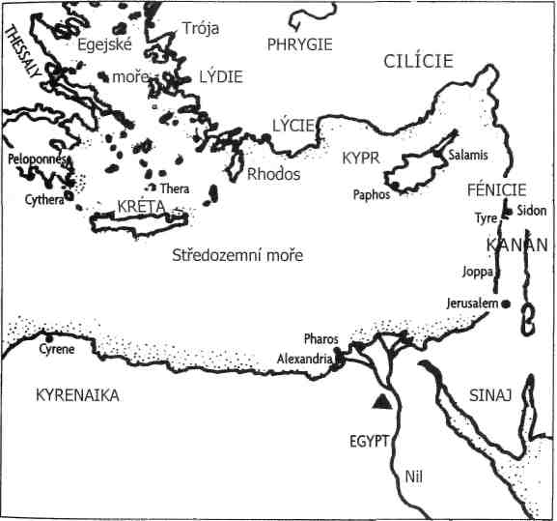
obr. 19

A tak jsem v roce 1996 naši výpravu do Řecka a na Krétu rozšířil ještě o řecký ostrov Santorin, dříve označovaný jako Théra. Pokud ne Atlantida, tak určitě židovský exodus spadal do zájmové oblasti mého bádání.
Cesta z řecké pevniny na ostrov Santorin (Théra) a dál na Krétu obvykle probíhá v poklidném rytmu na palubě pravidelného trajektu, který tu v týdenních intervalech brázdí vody. Rozhodli jsme se, že se budeme plavit méně, abychom viděli více, a tak jsme se přemisťovali kyvadlovou leteckou dopravou, která je sice častější, ale jak jsme zjistili, také méně dochvilná. Ovšem kromě toho, že jsme značně ušetřili čas, mohli jsme si ostrov prohlédnout z ptačí perspektivy.
Vedle svého oficiálního jména (podle svého patrona, svatého Ireneje), byl ostrov v minulosti nazýván Kallisti (Nádherný ostrov) a Strongule (Okrouhlý ostrov). Oba názvy trefně vystihují přirozenou krásu ostrova a jeho původní kruhový tvar. I když dnes je ostrov pouze odleskem původní slávy, dá se jasně poznat - ať už z letadla, map, z vrcholku hory nebo z vyjížďky po obvody laguny -jak kdysi vypadal (obr. 20).

K vulkanické erupci došlo na západní straně ostrova. Trhlina, která tu po výbuchu zůstala, onen obrovský kráter, je dnes vodou zaplněná laguna. Východní část ostrova zůstala výbuchem neporušená, a tak se vytvořil dnešní srpkovitý tvar. Ze západní části se dochoval jen zužující se lem vyschlé horniny, po němž byla vydlážděna neuvěřitelně malebná cesta. Zbytek západního hřebenu se zredukoval na dva ostrůvky, Therassia a menší Aspronisi. Zužující se pás a dva ostrůvky tak tvoří prstenec kolem kráterové laguny, jejíž obvod měří zhruba 60 kilometrů.
Hlavní turistickou i vědeckou atrakcí na hlavní, východní části ostrova jsou pozůstatky místní obdoby Pompejí: Odkryté trosky města zvaného Akrotiri, které překryl lávový popel a hroudy pemzy z vulkanické erupce. Návštěvníci se dnes mohou procházet po odkrytých ulicích města, nahlížet do téměř nedotčených staveb, prohlédnout si nástroje a artefakty z doby bronzové (foto 7). Téměř všude zde dodnes stojí - tak jako v den výbuchu – velké zásobní nádoby. Sem tam se na zdech objeví krásné nástěnné malby, které přežily katastrofu; styl i barevnost jsou prakticky totožné s těmi, které lze nalézt na Krétě, kolébce minojské civilizace (obr. 21). Řada maleb, na nichž jsou vyobrazena osobní i dopravní plavidla, svědčí o vysoké námořní zdatnosti ostrovanů (foto 8).
Jestliže katastrofa postihla ostrov bez varování, očekávali bychom, pokud byla Théra opravdu Platónovou a Solónovou Atlantidou, že se v zasypaných příbytcích a skladištích najdou známky neobyčejného bohatství. Nic takového se však při vykopávkách nenašlo. Zdi byli bohatě zdobené nástěnnými malbami, ale žádné stopy po zlatě (jak zmiňuje atlantská legenda). Na ostrově se mohla nacházet ložiska mědi, avšak žádný cín ani vzácné minerály. Je patrné, že ostrov byl odnoží minojské civilizace, nikoli jejím centrem; mohla velká a bohatá Atlantida ležet na okraji a ne ve středu říše?
Všechny nasbírané důkazy posílené přímou návštěvou naznačovaly, že Théra/Santorin nebyla legendární Atlantidou.
Je možné sopečnou erupci na tomto ostrově dát do spojitosti s odchodem Izraelitů z Egypta? Odpověď záleží do značné míry na datování. Jestliže k sopečnému výbuchu na Théře (jak se někteří domnívají) a k exodu (jak tvrdí většina) došlo někdy kolem roku 1250 př. n. 1., pak se nabízí spojující argument. Jestliže však k zániku ostrova došlo dříve (jak uvádějí nově přehodnocené odhady, a to někdy v rozmezí let 1500-1450 př. n. 1.), vzniká rozdíl dvou století; pokud se však exodus odehrál okolo roku 1450 př. n. 1. (jak se domnívám já), pak je opět možné klást obě události do souvislosti.
Ve svých knihách (zejména ve Válkách bohů a lidí), v nichž jsem srovnával biblickou, mezopotamskou a egyptskou chronologii, jsem došel k závěru, že exodus započal roku 1433 př. n. 1., tedy v době, která se jen o málo let odchyluje od data, k němuž dospěli mnozí další odborníci. V roce 1986 vyvolal Dr. Hans Goedicke z University Johna Hopkinse menší pozdvižení tvrzením, že studium jednoho egyptského hieroglyfického nápisu jej dovedlo k závěru, že k exodu došlo v roce 1477 př. n. 1. (tento letopočet má velmi blízko k mým vlastním zjištěním, jak jsme si potvrdili ve vzájemné korespondenci). Klíčovou událost rozpolcení vod Rákosového (tj. Rudého) moře, zvednutí temného oblaku a následné smetení egyptské jízdy navíc přisoudil vulkanické erupci na Théře a obrovské přílivové vlně, kterou výbuch vyvolal v západním Středozemí. Jak již bylo uvedeno, další výzkumy tuto přírodní katastrofu zasadili do období 1550 až 1450 př. n. 1. Žádné nové objevy se od té doby neuskutečnily, a tak teorie o Théře jako Atlantidě a Théře jako průvodním faktoru exodu izraelských kmenů z Egypta upadly v zapomnění.
* * *
Byla tedy naše návštěva na Théře neproduktivní?
Ne tak docela, neboť v mé mysli vytvořila jakýsi šuplík, který dostal jasnou nálepku „Atlantida". A to nás přivedlo k objevu na následném místě - na Krétě.
Tento objev sice ani nepotvrdil, ani nevyvrátil existenci ostrovní říše zvané Atlantida, zato mne však utvrdil v přesvědčení o tom, že kdysi v minulosti - hovoříme tu o starověkých, přesto však již historických dobách - si lidé ze Starého světa našli cestu na druhou stranu Atlantiku do Nového světa. Třebaže mýtus o Atlantidě do jisté míry naznačoval, že pouze Atlanťané se dostali na východ ke středozemním ostrovům, nevylučoval možnost putování opačným směrem, tedy ze Středozemí do Nového světa, do země za Herkulovými sloupy. Bylo-li tomu tak, pak mohli tito mořeplavci přinášet zprávy o zlatém městě obklopeném vodami. Potom by Atlantida nemusela být legendou a mýtem, ale skutečností.
A to byl také nevyhnutelný závěr, který mi přinesla výprava na Krétu.
Jako ostatní turisté jsme dali přednost ubytování v jednom z nádherných hotelů v Heraklionu, hlavním městě ostrova, které se nachází na pobřeží Středozemního moře. Odtud, jak bývá pro turisty obvyklé, jsme se vypravili na prohlídku rozvalin Knóssu, starověkého hlavního města Kréty v minojské době. Troskám dominují odkryté zbytky paláce (obr. 22) proslulého krále Minoa (odtud „minojská" civilizace), s jehož jménem je spojováno mnoho legend o bozích, polobozích, lidech a napůl lidských, napůl býčích tvorech. Značná část slávy starého Knóssu spatřila obnovené světlo světa díky archeologickému úsilí Sira Artura Evanse, který se pustil do vykopávek počátkem 20. století. Jemu se spolu s četnými spolupracovníky a následovníky podařilo díky rozsáhlým rekonstrukcím odkrýt paláce, skladiště, svatyně, obytné domy, monumentální sloupové stavby a četné nástěnné malby v jasných barvách, v nichž se zrcadlí šest století krétské kultury (obr. 23).
Následující den, což už pro většinu turistů nebývá pravidlem, jsme navštívili muzeum Candia v Heraklionu, kde je uložena většina uměleckých památek a artefaktů nalezených na ostrově. Zatímco oficiální průvodce provádí návštěvníky expozicemi šperků (zřejmě aby učinil dojem na turistky), já jsem trval na tom, abychom se zdrželi u méně okázalých exponátů - u tabulek, pečetí a dalších rytých předmětů. Hledal jsem jednu konkrétní válcovou pečeť, na níž je rytina objektu připomínající raketu letící nad průvodem válečníků, vozů a fantaskních bytostí (obr. 24). I když jsem měl s sebou ilustraci a ověřený údaj, že pečeť pochází z Kréty a je uložena v místním muzeu, nenacházela se mezi vystavenými předměty. Když jsem se zeptal, dozvěděl jsem se, že bude pravděpodobně v Athénách.
Obrátil jsem svou pozornost tedy k dalším důležitým artefaktům v muzeu - terakotovým tabulkám s nápisy ve dvou podobných, ale odlišných druzích písma, které se označují jako Linear A a Linear B (obr. 25). Lineární písmo B bylo více méně rozluštěno jako napůl slabičné a napůl hláskové písmo Achájců (dřívějších pevninských Řeků); Lineární písmo A zůstává oficiálně nerozluštěno, i když profesor Cyrus Gordon v 60. letech minulého století přesvědčivě prokázal, že představuje severozápadní semitský jazyk, jež by mohl pocházet například z Fénicie. To by odpovídalo krétským a řeckým mýtům, podle nichž započala minojská civilizace na Krétě, když velký Zeus spatřil Europu, dceru fénického krále, jak si hrála se svými služkami na břehu moře. Zalíbila se mu, a tak se proměnil v býka a objevil se na pláži. Když se mu rozdováděná Europa vyšplhala na hřbet, vztyčil se, vrhl se do vln Středozemního moře a unesl ji na Krétu. Tam se jí ukázal ve své skutečné podobě a ona se mu uvolila; z jejich spojení vzešli tři synové, z nichž jeden dostal jméno Minos a později se stal věhlasným krétským vladařem. Legenda tak podporuje domněnku, že nejstarší písmo nalezené na Krétě vychází ze semitské féničtiny.Na ostrově se však nalezlo ještě třetí písmo, dodnes zahalené tajemstvím. Je vepsáno na obě strany terakotového disku známého jako disk z Faistu (obr. 26 a foto 9). Ten byl objeven roku 1908 v troskách paláce na archeologickém nalezišti Faistos na jižním pobřeží. Archeologický kontext nálezu jej zasazuje do stejného období jako lineární písmo A, tj. 1700-1500 př. n. 1.

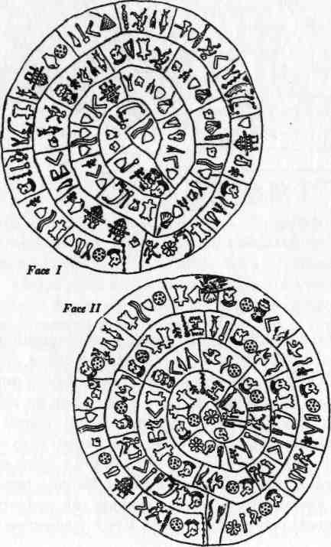
obr. 26

Nápis sestává z obrázkových znaků - piktogramů - které nebyly zhotoveny vyrýváním znaku do palety, jak činili písaři ryteckou jehlou či jiným „perem", když zapisovali do vlhké hlíny; písař disku z Faistu použil „tiskového typu" - sazečské metody, jejímž vynálezcem se měl za nějakých 3 200 let stát Johann Gutenberg!
Piktogramy z Faistu nepřipomínají až na několik výjimek žádné z krétských lineárních písem. 242 znaků vytlačených na obou stranách disku bylo vytvořeno pětačtyřiceti razidly, z čehož badatelům vychází, že se nejednalo o hláskové písmo (obr. 27). Tu a tam se vyskytne podobnost s egyptskými hieroglyfy (které kombinovaly piktogramy se slabičnými znaky) nebo chetitskymi písemnými značkami. Protože se ražených pečetí (na které se otiskovalo několik slov nebo jméno s úřadem) používalo v Mezopotámii, hledali někteří badatelé původ a jazyk disku ve starověkém Sumeru. Vědci se bez výjimky domnívají, že disk byl na Krétu importován odjinud. Ale odkud, kým a v jakém je jazyce?

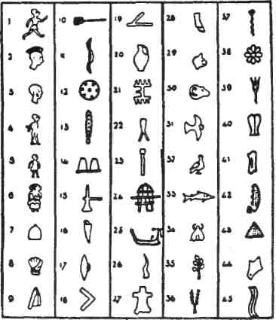
obr. 27

Když jsem si před cestou procházel doprovodné materiály, upoutal mou pozornost zvláště jeden znak. Když jsem si pak disk pozorně prohlížel ve vitríně heraklionského muzea, uvědomil jsem si, že jsem onen znak už někde viděl. Prozrazoval spojení se starověkým Egyptem a taktéž s Chichen Itzá, starověkou mayskou metropolí na Yucatánském poloostrově!
Onen znak představoval hlavu bojovníka v přilbici s chocholem. Na disku to byl nejčastější znak hned za piktogramem kráčejícího muže. Objevuje se na počátku segmentů, jako by představoval podmět sdělení. Většinou se objevuje vedle značky, která vypadá jako štít; a jestliže zápis začíná na dolním okraji (obr. 28), pak sdělení na obou stranách disku začíná právě tímto symbolem, jako by se tím mělo říct: Toto jest příběh válečníka, jenž se vypravil…
Na každé straně se také několikrát objevuje piktogram lodi, může tedy jít o zápis z nějaké námořní výpravy. A právě v této souvislosti jsem podobu tohoto válečníka spatřil prvně: v Egyptě na chrámových zdech v Medínet Habu, kde jsou vyobrazeny výjevy z bitev mezi Ramessem III. a námořními vetřelci (obr. 29). Egypťané je nazývali „lidmi z moře" a někdy jako Pelešt – označení prakticky identické s biblickým jménem Peleštet či Pelištejci (podle staršího názvu Filištíni), kteří přepluli Středozemní moře na plavidlech a usadili se na pobřeží Palestiny (Kanánu).
Lodě nájezdníků na egyptských freskách se liší od lodí používaných Egypťany a jsou prakticky totožné se znaky na disku z Faistu. I když je domovina těchto nájezdníků stále nejasná, jejich vyobrazení na disku a egyptských nástěnných malbách ze 13. století př. n. 1. dává tušit, že se před více jak třemi tisíci lety plavili Středozemním mořem.
Tento závěr byl tím snazším, neboť další a podstatnější otázkou zůstávalo: Jak daleko se tito mořeplavci s chocholatými přilbami dostali? Propluli mezi Herkulovými sloupy do Atlantiku? Dostali se až na „Atlantidu" a přivezli zpět zprávy o její existenci? Můj objev těchto válečníků v chocholatých přilbách v Chichen Itzá na opačné straně zeměkoule dává na tyto otázky odpověď.
Chichen Itzá bylo hlavním mayským střediskem na Yucatánu. Má se za to, že osídlování zde započalo někdy v 1. tisíciletí př. n. 1. a místo se stalo hlavním posvátným městem Mayů kolem roku 450 n. 1. Jeho historii, památky (nejznámější z nich je stupňovitá pyramida, obr. 30) a observatoř jsem podrobně popsal ve své knize Ztracené říše. Tam jsem nicméně pomlčel o tom, že při jedné ze svých výprav do tohoto místa jsem se rozhodl nebrat ohled na ceduli „zákaz vstupu" a přes dřevěné zátarasy jsem si proklestil cestu schodištěm na stavbu známou jako Chrám jaguára.
Důvodem mého zájmu byly nástěnné malby na zdech tohoto objektu. Výjevy, které je možné spatřit zvenčí v dolním podlaží, daly této stavbě jméno. Mne však upoutaly malby na horním (a zahrazeném) podlaží, protože kresby z učebnic jako by ukazovaly bitevní výjevy, v nichž někteří válečníci měli přilbice s chocholem.
Když jsem vystoupal do horního podlaží a rozhlédl se po nástěnných malbách, spatřil jsem přesně to, co jsem předpokládal. Byli tu vyobrazeny kruté boje mezi mayskými obránci a nájezdníky útočícími na mayská sídliště (obr. 31). Nebylo pochyb: Válečníci na malbách měli přilby s chocholem. Podobnost s „lidmi z moře", proti nimž se bránili Egypťané, a válečnickými symboly z faistského disku byla zcela zřejmá. Disk byl tedy důkazem, že příběh o Atlantidě se mohl do Středozemí dostat přes oceán.
Kdo však byli oni nájezdníci a kdy a odkud přišli?
Podle mayské knihy legendární historie Popol Vuh a ústní slovesnosti zaznamenané španělskými kronikáři se hovoří o nájezdníkovi či osadníkovi Votanovi. Byl to vůdce lidu ze země Can, kteří na Yucatán připluli na lodích z moře. Jeho znakem byl had a svou osadu pojmenoval Nachan, což znamená „místo hadů". Někteří badatelé vidí v označení Can palestinský Kanán, Nachan je pak podobné hebrejskému nachaš, jež rovněž znamená had.
Chichen Itzá se nachází ve vnitrozemí poloostrova. K vylodění údajně došlo v oblasti kolem lokality Dzibilchaltún na severním výběžku Yucatánu v Mexickém zálivu. Archeologové z univerzity v Tulane a z časopisu National Geografic datovali zbytky tohoto naleziště do období „mezi 2000 a 1000 př. n. 1." - údaj, který se kryje s dobou „lidí z moře" a biblických Filištínů.

Pro mýtus o Atlantidě to všechno znamená, že mořeplavci ze středozemních ostrovů či zemí se vší pravděpodobností - a opakovaně (Votan uskutečnil čtyři plavby) - propluli Herkulovými sloupy a dostali se až do Mexického zálivu a Mezoameriky.
Nyní se nabízí neobvyklá otázka: Jsou piktogramy na disku z Faistu písmem „lidí z moře" nebo „Atlantiďanů"? Protože se nikde jinde ve Středozemí takové písmo nenalezlo, logicky se nabízí, že pochází odjinud. Není tedy možné, aby dávní středozemní mořeplavci dorazili do Nového světa a vrátili se nejen se zprávami, ale i s fyzickým důkazem - diskem nesoucím zámořské poselství?
Návštěva Théry a následně Kréty tak do mé mysli přece jen zasadila zárodek možnosti existence Atlantidy. Podobně jako já se dávní mořeplavci v chocholatých helmách nevydali na cestu s cílem pátrat po Atlantidě, po svém návratu však o jejím nečekaném objevu mohli vyprávět Řekům i Egypťanům.
Že k takovým cestám v dochované minulosti docházelo, se ukázalo ještě patrněji, když jsem spolu se svými cestovatelskými přáteli ve Střední Americe objevil, že tuto část světa navštívili mnozí jiní zaoceánští návštěvníci, jak vylíčím v následující kapitole.
* * *
Postskriptum
Disk z Faistu stále zůstává nevyřešenou záhadou. Jeho ojedinělost, jak jsem zdůraznil řediteli Istanbulského muzea, není sama o sobě důvodem ke zpochybnění autenticity nálezu. Podobnost některých jeho piktogramů s egyptskými a středo-americkými obrazy „lidí z moře", o nichž jsem vyprávěl v této kapitole, si zasluhuje mnohem větší pozornost, než se jí zatím dostalo.
Když se tedy naše výprava objevila na Krétě, požádal jsem organizátora našeho pobytu, aby do našeho programu zahrnul rovněž návštěvu Faistu. Namítl, že to nestojí za to; je to jen miniaturní Knóssos a je to kus cesty.
„Víte, protože jsem právě na Krétě a nemám jistotu, že sem ještě někdy zavítám, rád bych si prohlédl místo, kde byl onen vzácný disk nalezen," zněla moje odpověď. Tak jsme do našeho itineráře zařadili i vzácně navštěvované naleziště na jižním pobřeží. Zastávce jsme se rozhodli věnovat jednu hodinu, což bylo podle odborníků víc než dost.
Tvrdit, že Faistos je miniaturní Knóssos, je poněkud velkorysé. Neproběhly tu žádné restaurátorské práce, nestojí tu žádné zbytky budov se znamenitými nástěnnými malbami. Jenom se vyšplháte na kopec a rozhlédnete se po rozvalinách kamenných staveb (foto 10).
Naše průvodkyně Elena byla studentkou archeologie a docela znalá. Zeptal jsem se jí, jestli náhodou neví, kde mohl být proslulý faistský disk nalezen. Zalovila v paměti a dovedla nás ke zbytkům kamenné stavby s několika jámami, které označila jako „taveniště".
„Taveniště?" vyzvídal jsem. „Podle tištěného průvodce se jedná o letní (či zimní?) sídlo minojských králů. Připadá mi to zajímavé. Nebyl náhodou Hefaistos, řecký bůh tavby a kovářství předobrazem římského Vulkána? Neznamená jeho jméno, že pocházel odsud, z Faistu?" Průvodkyně byla mým názorem mírně překvapena, neboť tuto úvahu doposud nikde neslyšela.
Svolal jsem skupinu a vyprávěl, co jsem se právě dozvěděl. Pokud se tu zpracovávaly kovy, nejednalo se pouze o královské letovisko, ale o důležité řemeslné a obchodní centrum, součást složitého řetězce obchodně-řemeslných středisek ve Středozemí, které se zaměřovaly na výrobu a vývoz mědi a bronzu.
Rozejděme se a třeba něco objevíme, navrhl jsem. Rozhlížejte se po zelené, ta prozrazuje přítomnost mědi. Dívejte se po žlabech, kterými se rozváděla při výrobě voda. Po všem, co by mohlo sloužit jako stopa!
Skutečně jsme našli zbytky měděné rudy (foto 11) i části vodních rozvodů. Uměle zbudované svahy, po nichž se pravděpodobně spouštěly velké měděné či bronzové ingoty dolů k nedalekému pobřeží. A našli jsme také… písmo.
Tu a tam mezi ruinami našlo několik nadšenců úlomek z kamenného zdiva, který na sobě nesl vytesaný znak. Upustili jsme od hledání mědi a vložili se do soustředěného pátrání po známkách písma. Kámen po kameni, kvádr po kvádru jsme postupně došli ke kamenným stavbám, které lemovaly zřejmě nějakou pradávnou ulici. Jako by šlo o kupecké krámky, protože řady budov byly rozděleny do obdélníkových sekcí, každá s vlastním vchodem.
Na některých kamenech u vchodů se objevovaly zvláštní piktogramy. Prozkoumali jsme i vnitřky „krámků". Nebylo tam nic než rozbité kusy kamenných desek zasypané prachem a hlínou.
„Může někdo postrádat trochu vody?" požádal jsem. Někdo mi podal svou láhev s minerálkou. Spláchnul jsem z povrchu jednoho kamene zašlou špínu a objevily se tesané znaky (obr. 32) Začali jsme prozkoumávat každý krámek a nacházeli další a další znaky, nejdůležitější klíč k rozluštění minulosti! Průvodkyně žasla, bylo to pro ni úplně nové.
Udělali jsme množství fotografií, na papír jsme překreslili co nejvíce znaků. Ve Faistu jsme strávili ne vyčleněnou hodinu, ale hned tři! Byla to jedna z nejvíce vzrušujících stránek expedice, kterou jsem nazval „ve šlépějích mýtů". Nejenže jsme si prohlíželi, co objevili jiní, ale sami jsme opravdu objevovali; archeologii jsme nejen studovali, ale také prováděli.
Upustili jsme toho dne od plánu navštívit ještě další památky na jihu Kréty a vypravili se do hostince na pobřeží, kde nás sice čekali už před několika hodinami, přesto nám však podali výtečné rybí speciality. Když jsem se pozorně zahleděl do symbolů, které jsme si překreslili na papír, všiml jsem si, že nevypadají jako krétská lineární písma A ani B. Průvodkyně se mnou souhlasila. „Ale co to je tedy za písmo?"
Poněkud jsem váhal, ale nakonec jsem odpověděl: „Vím, že to bude znít neuvěřitelně, ale mohu zodpovědně prohlásit, že některé znaky mají hodně společného s ranými sumerskými piktogramy." Sumerskými?!" — ozval se jednohlasný úžas od ostatních účastníků.
„Ano, nedává to pravda příliš smysl, ale přesně tak to vypadá," dodal jsem nesměle.
Když jsme se vrátili do hotelu, dva z členů naší skupiny se ujali úkolu, který jsem zadal: Roztřídit četné znaky, které jsme společně nasbírali, a vytvořit jejich seznam na samostatný arch. Paní Lina, lingvistka pracující pro společnost Intel, a počítačový expert Barry tím strávili pár hodin. Na večerní schůzce nám pak ukázali výsledek (obr. 33): celkem dvacet různých symbolů.
„Aniž bych nahlížel do svých manuálů, mohu vám tady na místě potvrdit, že vidím ekvivalenty sumerských piktogramů - předchůdců klínového písma - a sice jeden pro >zrno< další pro >plátno< a třetí pro >med<. Jeden znak se podobá označení míry a další >oděvu<. Jako by tu každý kupec u vchodu vytesal nebo k němu postavil kámen se symbolem zboží, které nabízel uvnitř."

Slíbil jsem účastníkům, že až se vrátím domů, budu se tím dále zabývat a podám jim zprávu. Zpátky v New Yorku jsem si jen potvrdil své původní domněnky z Kréty. Navíc se zdálo, že prapůvodní krétské písmo, které předcházelo oběma lineárám, bylo rovněž obrázkové a obsahovalo některé znaky podobné těm, které jsme nalezli ve Faistu.
Napsal jsem o tom ředitelství památek na Krétě a Archeologickému ústavu do Athén - nikdo se však neobtěžoval s odpovědí. Proto jsem se rozhodl informovat o našich objevech ve Faistu cestou tohoto dodatku.

4. Cizinci v Novém světě
Může kamenný kalendář nabídnout stopu k rozluštění záhady Atlantidy? Pokud se jedná o středoamerickou historickou památku, může; a pokud její tesané poselství nenabízí jasné řešení, pak určitě dosazuje nové kousky do staré skládanky.
Národní antropologické muzeum v Mexiko City je bezpochyby jedním z největších muzeí svého druhu. Na rozdíl od Britského muzea v Londýně, pařížského Louvru či Metropolitního muzea v New Yorku, které shromažďují kulturní dědictví zemí a národů z celého světa, je národní muzeum přísně vyhraněné - zabývá se výlučně kulturou, uměním, historií a archeologií svého vlastního národa. Přesto však archeologické poklady soustředěné v tomto mexickém Museo Nacional zahrnují nálezy, jež - i když si to jeho kurátoři neuvědomují - poskytují důkazy o nevysvětlených návštěvách Nového světa v dobách dávno před Kolumbem a přisuzují reálný podklad mýtům známým pouze na druhé straně světa.
Prohlídka muzea, které má tvar písmene U, je koncipována etnologicky i chronologicky: Začíná expozicemi z nejranějších dob v pravém křídle a končí nedávnou historií na opačném konci. Prostřední část je věnována dědictví, kterého si Mexičané považují nejvíce - mexickým kmenům, které připluly v lodích na tichomořské pobřeží a postupovali směrem do vnitrozemí, kde Podle legendy objevili orla sedícího na kaktusu a na tomto místě vybudovali Tenochtitlan (město Tenochovo), dnešní Mexico City.Pýchou a středem zájmu této sekce je velký kamenný kalendář, který shlíží na návštěvníky hned při vstupu (viz obr. 34 a foto 12). Podobný, ovšem zhotovený z ryzího zlata, byl nejposvátnějším předmětem uchovávaným v hlavním aztéckém chrámu a v roce 1519 jej daroval král Montezuma Hernánu Cortésovi, kdy Aztékové pokládali příjezd Španělů za vyplnění proroctví o návratu Boha. (Cortéz tuto relikvii poslal do Španělska, kde ji roztavili, a Aztékové krutě zaplatili za to, že s dobyvatelem zacházeli jako se spasitelem.)
Dochovala se pouze kamenná kopie kalendáře, která byla nesčetněkrát zkoumána, analyzována a interpretována (sám jsem se kalendáři věnoval ve své knize Ztracené říše). Předpokládá se, že zachycuje Pět věků, do nichž mezoamerické kultury rozdělují historii lidstva a bohů. Každý ze čtyř předchozích věků se završil nějakou katastrofou (včetně velké potopy), pátý, nynější věk je věkem Mexičanů a ostatních národů Země.
V Mexiku jsem byl už bezpočtukrát a pokaždé, když jsem v hlavním městě, nezapomenu navštívit toto skvostné muzeum; znám ho už tak dobře, že když náhodou odstraní nějaký exponát, okamžitě si toho všimnu. Ani nevím, kolikrát jsem už před kamenným kalendářem stál a pozorně jej prohlížel.
A pokaždé jsem se podivoval: Proč asi ta postava uprostřed, božstvo Pátého Věku, vyplazuje jazyk?
Pokud to učebnice a průvodci uvádějí, pak přidávají vysvětlení, že se jedná o zobrazení boha Xolotla, „boha spadlého z nebes", který je takto pokaždé zpodobován (obr. 35). V legendách Mezoameriky se praví, že se znenadání objevil na obloze, padal dolů a přistál na zemi; na místě, kde se tak stalo, vyrostl zdvojený klas kukuřice, která je dodnes základní potravinou v této části světa.
Proč je ale jeho charakteristickým rysem právě vystrčený jazyk?
Na to jsem v žádných populárních ani odborných příručkách nenašel sebemenší odpověď. Tu jsem objevil na úplně opačné straně světa - na starém kontinentě ve Středozemí.
Bylo to tehdy, když jsem si oprašoval starou řeckou mytologii jako součást přípravy na výpravu do Řecka a na Krétu v roce 1996. Tenkrát jsem se poprvé pozorněji zastavil u zobrazení Gorgon (obr. 36). Byly to tři sestry božského či polobožského původu, které kdysi bývaly velkými krasavicemi, bohyně Athéna je však proměnila na odporné příšery. Bývaly zobrazovány s vlnitými vlasy, planoucím pohledem a vystrčeným jazykem. Onen jazyk byl vlastně jejich identifikačním znakem, kdy se jejich podoba na různých místech i v různých dobách obměňovala.

Podle řeckých bájí byly tři Gorgony dcerami sourozeneckého páru mořských božstev Porcyse a Cetó. Jmenovaly se Sthenó ( síla"), Euraylé („do výšky skákající") a Medúza („panující královna"). Všechny tři byli velice půvabné, nejvíce však krásou vynikala Medúza. Její krása učarovala pánu moří Poseidonovi, bratru Dia, který se s ní chtěl potěšit a ze všech míst si k tomu vybral právě chrám zasvěcený bohyni Athéně.
Rozlícená Athéna nato Gorgony proklela a proměnila jejich půvab v šerednost. Rovněž přesvědčila polobožského Persea, aby Medúzu zabil. Byl to hodně nebezpečný úkol, protože Medúza měla kouzelnou moc proměnit v kámen každého, kdo na ni pohlédne. Vyzbrojen všemožnými magickými nástroji darovanými bohy i samotnou Athénou, odletěl za Medúzou v okřídlených botách „daleko na západ, za sloupy Herkulovy". Přeletěl přes Afriku a když se dostal k oceánu, „sledoval mořské proudy". Medúzu i s jejími sestrami našel, jak spí v „deštném lese". Nasadil si čapku, která mu dávala neviditelnost, přiblížil se k Medúze, použil bronzového zrcadla, aby ji viděl, aniž by na ni musel pohlédnout (obr. 37) a uťal jí hlavu mečem, který mu darovali sami bohové; její hlavu pak uložil do zvláštního vaku a odletěl.
Zeměpisné stopy v tomto vyprávění ještě posiluje zbytek mýtu. Cestou na východ přes moře se Perseus unavil a tak tak že se mu podařilo přistát na pobřeží severní Afriky, domova Atlantova. Obr Atlas však nebyl vůbec přívětivý, a tak mu Perseus ukázal uťatou hlavu Medúzy a učinil z něj kamennou horu. Pak pokračoval dál na východ před Libyi, Egypt a Palestinu až do Řecka.
Ony zeměpisné detaily v mýtu o Gorgonách nelze jen tak přejít jako pouhé smyšlenky bájného vypravěče. Příbytek Gorgon je označen za „deštný les", tropickou či subtropickou oblast „daleko na západě" za velkým mořem, které se nacházelo za Herkulovými sloupy; místo, kam je možné se dostat po „mořských proudech" - neobyčejně výstižné označení pro Golfský proud, který plyne jako obří oceánská řeka od Mexického zálivu přes Atlantik do Lamanšského průlivu. Když se ochladí v mořských vodách severozápadní Evropy, unáší jej pasáty velkou oklikou zpět do Karibiku a Střední Ameriky.
I když letěl, sledoval podle vyprávění Perseus trasu, kterou znali mořeplavci už ve starověku a po které se rovněž vypravil i Kolumbus. Tyto zeměpisné klíče spolu s oním charakteristickým vyplazeným jazykem poukazují na jasnou spojitost mezi řeckými Gorgonami a ústředním božstvem aztéckého kalendáře.
Gorgony však byly ženského pohlaví a aztécký Xolotl je s největší pravděpodobností muž. Došlo snad k tomu, že se rozdíl mezi mužským a ženským charakterem setřel a jako poslední pojítko zůstal už jen onen vystrčený jazyk?
Až donedávna třídili badatelé zobrazení Gorgon do devíti typů, z nichž některé ztrácely své ženské rysy a nabývaly mužnější podoby (obr. 38). Roku 1995 však objevili dvě velké plastiky gorgonských hlav v Tell Doru, starověkém námořním přístavu na středozemním pobřeží Izraele jižně od Haify. Z jedné se našly pouze zlomky; druhá se však dochovala zcela neporušená - a jednoznačně představovala mužského „Gorgona" (obr. 39). Z dalších nálezů vyplynulo, že Tell Dor měl v době bronzové (1500-1200 př. n. 1.) těsné obchodní a kulturní svazky s Mykénami a posléze byl osídlen Féničany a „lidmi z moře" - osadníky z Kypru, Kréty a dalších ostrovů z východního Středozemí. Gorgonská hlava z Tell Doru - vystavovaná s dalšími pozoruhodnými nálezy v Námořním muzeu v Haifě - se datuje do 6. až 5. století př. n. 1. Potvrzuje přesun k mužskému zpodobení gorgonského mýtu, a také poskytuje materiální důkaz o přímých kontaktech mezi Středozemím a Mezoamerikou v dávné minulosti.
Jak ukázaly prohlídky dalších muzejních sbírek, nebyly to stopy jediné.
* * *
Velký aztécký kalendář je plný detailů, z nichž každý má bezpochyby svůj zvláštní význam. Mnozí badatelé se z nich snažili vyčíst kalendářní souvislosti s pěti Věky, jiní v nich objevili i prorocké zvěsti. Já přijímám verzi písemných a ústních památek které hovoří o prošlých čtyřech věcích a pátém současném, takže se spekulacím vyhýbám; dostatečně fascinující je pro mne onen vystrčený jazyk a jeho spojitost s oblastí Středozemí.
Jak jsem však zjistil s časovým odstupem, jsou v obrazech kalendáře ještě další náznaky, které vypovídají o spojitosti se Starým světem.
Jeden detail na spodní vnější straně kamenné rytiny vypadá při zběžném pohledu jako změť ozdobných křivek. Musím připustit, že jsem si kalendář prohlížel již nesčetněkrát, ale pokaždé mi uniklo, že se nejedná o zdobný prvek, nýbrž o identické obličeje dvou mužů. Co je však podstatnější: Oba jsou vousatí (obr. 40).
Ve své knize Ztracené říše jsem se podrobně zabýval záhadou „vousatců", jejichž nejrůznější podoby se nacházejí po celém Mexiku na toltéckých, mayských a olméckých archeologických lokalitách (obr. 41). Otazníky budí nejen skutečnost, že zobrazované rasové typy nejsou olmécké, mayské a nepatří ani americkým Indiánům, ale především to, že američtí Indiáni nemají v obličeji vousy; nikdy se neholí, protože jim nic neroste. Takže oni vousatci, jak jsem je překřtil, sem museli přijít z jiné části světa. Pokud bychom je posuzovali podle rasových příznaků, onou jinou částí světa bude Středozemí (obr. 42)
Když jsem zkoumal vousaté středozemní typy, připadlo mi významné, že hlavní řečtí bohové, Zeus (obr. 43) a jeho bratr Poseidon (obr. 44), mají oba vousatou tvář. Jejich vousy navíc nápadně připomínají střih, který nosí postavy na vyobrazeních z Mezoameriky (viz obr. 41). Není možné, aby profily vousatců na kmenném kalendáři patřily bohům a ne lidem?
Tyto úvahy mne přivedli nazpět k řecké mytologii, zejména ke dvěma čelním bohům, vousatému Diovi a Poseidonovi. Zeus jako nejvyšší bůh rozdělil panování nad zemí mezi panteon dvanácti Olympanů a svému bratru Poseidonovi svěřil moc nad vodami. V tom se řecký panteon nápadně podobá sumerskému; Zeus má obdobu v Emilovi, „Pánu vládci", Poseidona lze zase srovnávat se sumerským Eou (Jehož jméno zní voda", později známým jako Enki).
Paralely mezi Poseidonem a Enkim však sahají za božský rodopis i hierarchické postavení. Podle řeckých mýtů byl Poseidon velký záletník a tím, že obcoval s Medúzou, dopustil se krvesmilstva na vlastním rodu. Podobnou nevázanost připisují sumerské báje také Enkimu. Kromě toho, že byl bohem moří a tekoucích vod (obr. 45), byl Enki veleben též jako velký badatel a připisuje se mu genetické zušlechtění rodu Homo sapiens. Jeho symbolem jsou kuriózně propletení hadi, jež reprezentují dvojitou šroubovici DNA. Tentýž symbol byl i hieroglyfem jeho jména Ptah v egyptštině (obr. 46). To může vysvětlovat matoucí skutečnost že Gorgony jsou někdy zobrazovány právě s propletenými hady (obr. 47).
V báji o Gorgonách vystupuje Poseidon jako hlavní podněcovatel událostí za Herkulovými sloupy. Je třeba si dát do souvislosti i to, že byl hlavním božstvem Atlantidy. Je tedy vyobrazení dvou na sebe hledících vousatých obličejů na aztéckém kalendáři jeho zrcadlovým zpodobením nebo společný portrét s bratrem Diem? Byli to vousatí „lidé z moře", oddaní svému bohu vod, kteří připluli do Atlantidy, sídla Gorgon?
Aztécký kamenný kalendář - spíše jako historický dokument než nástroj časomíry - tak vypovídá více způsoby o možných starověkých kontaktech mezi Starým a Novým světem. Všechny tyto doklady mohou naznačovat, že „Atlantida" - ať už legenda nebo skutečnost - se nacházela na americkém kontinentě; přesněji řečeno, v Mezoamerice.

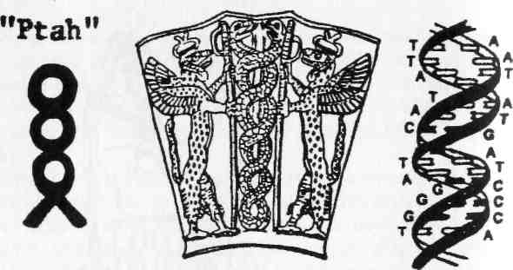
obr. 46

Při prohlídce expozice kultury starých Mexičanů narazíte na mapku aztéckého hlavního města Tenochtitlanu z doby příjezdu Španělů, jako by byla pořízena z ptačí perspektivy (obr. 48). Byly to jakési středoamerické Benátky - ostrov obklopený jezerem, rozetnutý sítí kanálů s rozsáhlým kultickým areálem uprostřed. Když tam Španělé dorazili, byli přímo zaskočeni vzkvétajícím obchodním ruchem, lodní dopravou, okázalými barevnými oděvy a především bohatstvím zlata.
Když jsem si exponát prohlížel, nemohl jsem se ubránit myšlence: Nespatřili Španělé v Tenochtitlanu repliku Platónovy Atlantidy?
Stále si tím lámu hlavu…

Propojovací vlákno mezi Starým a Novým světem, mezi národy i bohy, sahá mnohem dál, než jsem se doposud stačil zmínit.
Při své první cestě na Yucatánský poloostrov jsem v doprovodu svého vnuka Sala narazil na jisté nálezy, které lze poprávu nazvat ohromujícími; podělil jsem se o ně se skupinami, které se ke mně přidaly na našich pravidelných expedicích.
První objev jsem uskutečnil v zapadlém muzeu v hlavním městě Yucatánu Meridě. Má hodně společného s Enkim, když byl stále ještě Eou, a sumerskou bájí o jeho příchodu na zem v čele skupiny padesáti astronautů. Hlavním zdrojem báje je Enkiho vlastní životopis, dlouhý text, který se bohužel dochoval jen ve zlomcích (a který jsem použil při rekonstrukci Ztracené knihy Enkiho). Text líčí, jak Eovi astronauti po cestě ze své rodné planety Nibiru přistáli dopadem v Perském zálivu a dobrodili se na břeh, kde si postavili přístřešky - první sídliště mimozemšťanů na Zemi, které nazvali Eridu („domov v dáli").
Ve 3. století př. n. 1., po smrti Alexandra Velikého, pověřili Seleukovci (jeho nástupci v Levantě - zemích východního středomoří) babylonského kněze Béróssa, aby pro ně sepsal dějiny a pradějiny světa, lidské i božské, které byly zaznamenány v Mezopotámii (pro Řeky Chaldeji). Jeho dílo, dochované pouze ve zlomcích opisovaných pozdějšími dějepisci, začíná příchodem Ei na Zem, po němž následuje stvoření člověka a zrod lidské civilizace. Když pozdější řečtí historikové Béróssovy spisy převáděli, z Ei se stal Oannes, bůh oděný jako ryba, který vystoupil z vod na břeh a udělil lidem Vědění.
Při své první návštěvě Yucatánu a tamních mayských archeologických památek jsme se zdrželi v Meridě, koloniálním španělském městě, které není historicky ničím pozoruhodné. Náhodou jsem se doslechl, zeje tu k vidění sbírka předmětů objevených na poloostrově, která se nachází v jedné soukromé vile. I když ještě nebyla zcela přístupná veřejnosti, vpustili nás nakonec dovnitř. Celá sbírka se rozprostírala po prvním podlaží (i když nám tvrdili, že mnohem víc exponátů se nachází v suterénu). Provedl nás sám ředitel muzea, kterého se mi u vchodu podařilo přemluvit. Pyšně ukazoval na sbírku pokročilé zubařské technologie starých Mayů, mou pozornost však upoutala rytina na kamenné desce, na níž se objevovala paprskovitá hvězda spolu s mayským znakem pro číslici 8 (obr 49a). Pochází z chrámu v Chichen Itzá a má spojitost s planetou Venuší, upřesnil ředitel.
Nedokázal jsem skrýt své překvapení: ona paprsčitá „hvězda" přesně odpovídala způsobu, jakým zobrazovali planety staří Sumerové (obr. 49b). Navíc pokládali Venuši, planetu bohyně Ištar, za osmou planetu Sluneční soustavy a Ištar často zobrazovali jako osmicípou hvězdu (obr. 49c) nebo s doprovodnýmsymbolem osmi kruhů (obr. 49d). Ve všech těchto detailech se mayské plastiky shodovaly se sumerskými!
Tu jsem si povšiml sošky - spíše většího kamenného kvádru, na jehož přední straně byla vytesána podoba mužské postavy (obr. 50 a foto 13); pod pravou paží držel symbol paprsčité hvězdy!

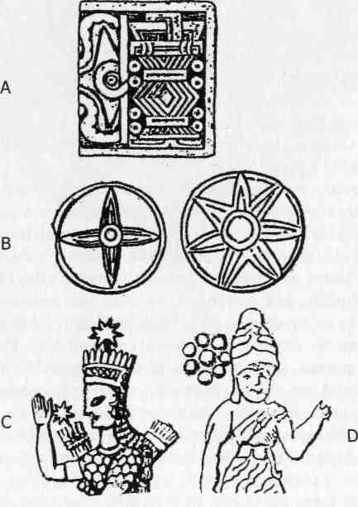
obr. 49

Rychlými kroky jsem se přesunul k podivně tvarované plastice. Opracována byla pouze přední strana kvádru, na zadní straně se očividně nepracovalo. Postava měla výrazné obličejové rysy, zjevně nešlo o Maye. Hlavu mu chránila přilba, nezakrývala však tvář. Na sobě měl jednodílný vroubkovaný oděv, jako kombinézu s texturou, která připomínala rybí šupiny. Oblek halil celé jeho tělo od krku až k chodidlům; ty však nebyly tesané vůbec či jen s nejasnou představou o obuvi. Na břiše měla postava záhadný kruhový předmět poutaný dvěma pásy; připomnělo mi to reflektor.
„Co to prosím vás je?" vyzvídal jsem na řediteli.
„Nějaké vodní božstvo," poučil mne.
„To je přece Oannes!" vykřikl jsem na svého vnuka i na zmateného ředitele.Musel jsem pak všechno vysvětlovat; celý příběh o Eově příchodu, přistání, založenítábora, o Béróssových zápiscích a tak dál. Co však dělá tato plastika na Yucatánském poloostrově když by se měla nacházet spíše v Mezopotámii?
Ředitel muzea mi vysvětlil, že předmět pochází ze severozápadní části Yucatánu. Na místě zvaném Oxkintok byly objeveny ještě další velké sochy; archeologové se domnívají, že se jedná o zdobené pilíře, které podpíraly střechu chrámu. Na severozápadním cípu a přilehlých ostrovech se našly nejpodivnější plastiky, povídá s úsměvem; na nalezišti v Dzibilchaltúnu se našlo proslulých sedm panenek…
Pořídil jsem několik fotografií záhadné sochy a zpátky doma jsem je pozorně prostudoval. Zvláště zajímavá mi připadala otázka, kolik paprsků hvězda má, protože část jich zakrývala postava paží. Mohlo jich být pět nebo šest. Pokud je šestka správně, mohla by postava představovat Mars - šestou planetu, na niž Anunnakové narazili při vstupu do Sluneční soustavy (první až pátá jsou Pluto, Neptun, Uran, Saturn a Jupiter, šestý je Mars, sedmá Země a osmá Venuše). Má-li hvězda šest cípů, pak lze plastiku z Meridy spojovat s vyobrazením na válcové pečeti nalezené v Mezopotámii, která se datuje do doby kolem roku 2500 př. n. 1. a dnes je uložena v petrohradské Ermitáži. Na pečeti je znázorněn astronaut oděný do „rybího" obleku na Marsu, druhý do „orlího" na Zemi a mezi nimi na obloze kosmické plavidlo (obr. 51). Mars je zobrazen jako šesticípá hvězda, Země je označena sedmi tečkami a její souputník Měsíc v podobě srpku opodál.
Vše je to velmi pozoruhodné a tajemné. Kdo tu sochu vytesal? Kdo či co bylo předlohou? Tyto otázky zůstávají nadále nezodpovězeny, avšak spojitost mezi tímto cizincem a Sumerskými bájemi je nesporná.

Jak asi tušíte, nemohl jsem odjet z Yucatánu, aniž bych navštívil Dzibilchaltún, lokalitu zmíněnou ředitelem muzea v Meridě. Tenkrát to bylo spoře navštěvované místo; od doby, co jsem tam zavítal s několika skupinami, opravily úřady chodníčky a zpřístupnily místní muzeum. Místní i návštěvníci toto místo znají pod označením Chrám sedmi panenek.
Naleziště je vůbec jedno z největších - či přesněji nejprotáhlejších - archeologických lokalit Mayů na Yucatánu. Vyvýšený pěší chodník se řadou staveb táhne z jednoho konce na druhý dobrého půldruhého kilometru. Hlavní chrám se nachází na severním konci a má tvar stupňovité pyramidy s věží. Je vystavěn tak, že pokud někdo (astronom? kněz?) stojí na stupínku v určité vzdálenosti od chrámu, vidí při rovnodennosti procházet paprsky vycházejícího slunce otvory ve věži. Právě v této věži bylo oněch sedm panenek, které daly místu jméno, nalezeno.
Otázal jsem se místního průvodce, kde jsou zmíněné panenky uloženy. Předpokládal jsem, že půjde o nějaké slušně velké kousky. Dovedl mne do muzea a ukázal: „To jsou ony."
Ve vitrínce bylo do kruhu rozestavěno sedm drobných figurek.
Byl jsem na rozpacích. „To je vážně všechno?"
Co je tak zvláštního na několika drobných panenkách?
Když jsem šije prohlížel pozorněji, vypadaly jako drobní astronauti s batohy na zádech (foto 14) - připomenuly mi fotografii na níž sestupuje americký astronaut z přistávacího modulu na povrch Měsíce (obr. 52).
Kdo tyto sošky vytvaroval, kdo byl předlohou a proč jich je sedm?
Kdyby tak mohly promluvit…

Postskriptum:
Podnícen sedmi panenkami z Dzibilchaltúnu, požádal jsem účastníky následujících výprav do Mexika, aby se tam po dalších kosmických batozích poohlédli. Za zmínku zde určitě stojí drobná plastika „anděla" stojící u vchodu do muzea v Chichen Itzá, který má opeřená křídla a vyčnívající batoh (foto 15), a petroglyf (kamenná rytina) vystavený v expozici raných mexických památek velkého muzea v Mexico City, který znázorňuje obří postavu se zřetelnými rysy batohu (foto 16).
Jedná se o pozoruhodné nálezy; naznačují, že představy o bytostech, které se mohou potulovat po obloze, byly ve staré Mezoamerice mnohem rozšířenější.

5. Slon a astronaut
V roce 1869 učinili mexičtí rolníci prazvláštní objev. Rozpaky, které vyvolal, zřetelně budí ještě dnes. Můj příběh, který o něm vypráví, zahrnuje dvě muzejní návštěvy, zmizelého slona a náhlý „skok víry" jednoho astronauta.
Zbytky předkolumbovských civilizací Mexika okouzlují, poutají a udivují. Jeden druh památek také mnohé badatele nechává na rozpacích: Jsou nejstarší a patří národu, jemuž se říká Olmékové. Stále se jedná o problematickou záhadu, protože žádá na vědcích i hrdých nacionalistech zodpovězení otázky, co dělali lidé z Afriky v Novém světě ne stovky, ale tisíce let před Kolumbem, a jak mohli dát - zdánlivě přes noc - základ všem pozdějším vyspělým kulturám celé Mezoameriky. Jestliže uznáme Olméky a jejich kulturu jako původní civilizaci Mezoameriky, znamená to i uznání, že jsou předchůdci Mayů a Aztéků, jejichž dědictví se Španělé pokusili vykořenit a na něž jsou dnešní Mexičané tolik hrdí.
Dnes víme, že Olmékové pocházeli z Afriky, protože víme, jak vypadali. A to, jak vypadali, víme díky tomu, že po sobě zanechali bezpočet kamenných soch a rytin, které je věrně zpodobují. Některé jsou kamenným portrétem jejich vůdců, včetně gigantických kamenných hlav.
První z početného zástupu těchto kolosálních plastik objevili mexičtí rolníci ve státě Veracruz ve zmíněném roce 1869. Dobová zprava je popisuje jako „skvostné umělecké dílo, které neuvěřitelně věrně zpodobuje Etiopana." Doprovodné ilustrace zobrazovaly obličej negroidních rysů a nákres podával představu o tom jak je socha velká vedle stojícího člověka.
Jakkoli byla tento nález díky svému znepokojujícímu původu jedinečný, brzy upadl do zapomnění. Pak ovšem byla roku 1925 objevena další obří hlava (měřila okolo 2,5 metru a vážila dobrých 24 tun), tentokrát v sousedním státu Tabasco týmem profesionálních archeologů. Tento následný objev dokázal, že první kamenná hlava nebyla pouhou neobvyklou anomálií. Během následujících let pak bylo objeveno mnohem více těchto kolosálních kamenných portrétů. Jejich vzájemné porovnání jasně dokazuje, že se jedná o podobizny odlišných jedinců s pestrými přilbami (obr. 53). Rovněž je evidentní, že jde o černé Afričany.
Protože jeden archeologický objev střídal druhý, začalo být zřejmé, že „Olmékové" nejprve osídlili pobřeží Mexického zálivu šířili se do vnitrozemí, až konečně dorazili na Tichomořské nobřeží (viz mapka obr. 54). Doposud bylo objeveno na dvacet olméckých sídlišť, některé se honosí dnes proslulými názvy jako La Venta, Tres Zapotes, San Lorenzo či Cerro de la Piedras. Se svými skupinami jsem na výpravách navštívil většinu z nich. Když jsem se na cestu vydal poprvé sám jen se svým vnukem, chtěl jsem si prohlédnout hlavní nálezy z La Venta, které byly převezeny do města Villahermosa a vystaveny v muzejním parku, aby byly uchráněny před poškozením naftaři.

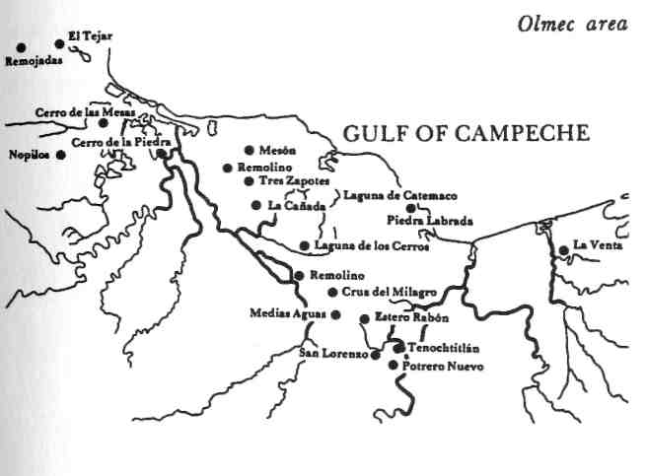
obr. 54

Gigantické kamenné hlavy jsou hlavní atrakcí a jejich velikost si můžete odvodit z jedné z fotografií (foto 17). Velikost však není jedinou, ani tou nejzajímavější skutečností; co na mne zapůsobilo nejvíce, bylo umělecké a řemeslné mistrovství, s jakým byla zhotovena. A nešlo pouze o hlavy - po celém muzeu se nacházejí velké kamenné desky, na nichž jsou vyobrazeny obličeje s těmi nejsložitějšími detaily: Na některých jsou olméčtí rodičové držící své děti (obr. 55) nebo ukazují do detailu vyvedené pokrývky hlavy (obr. 56). Zdálo se mi jisté, že ne-li ve většině, pak v několika jasných případech mají pokrývky hlavy a nástroje zobrazených Olméků spojitost s těžbou a hornictvím.
Tyto archeologické objevy nenechávají na pochybách, že Olmékové budovali rozsáhlá městská centra - některá, jako například La Venta, s pyramidovými stavbami obřích rozměrů a v astronomickém postavení (obr. 57). Olmékové se zabývali těžbou, dosáhli vysokého stupně umělecké tvořivosti, zavedli v Mezoamerice hieroglyfické písmo a byli také první, kdo v této části světa sestavil kalendář. Jinak řečeno, stali se zárodkem kultury celé Mezoameriky.
Tajemství Olméků předestírá dvojí hádanku: Jak se mohli dostat černí Afričané přes Atlantik tak dlouho před Kolumbem? A kdy se to stalo?
Počátky olmécké záhady se nejdříve datovaly k nejzazšímu roku 250 př. n. 1., což je zařazovalo do kategorie později příchozích. Jakmile však byla odkrývána stále nová a nová naleziště, datum se začalo posouvat k r. 500, později dokonce k 1250 př. n. 1. Protože já osobně odhaduji jejich příchod do doby 3100 př. n. 1., potěšilo mě, když jsem v oficiálním historickém průvodci našel jistý „ústupek". Dočetl jsem se tam, že první osídlení na pobřeží Mexického zálivu se datuje do „období mezi 1350 až 1250 př. n. 1.," na dalším místě však jde text ještě dál, když tvrdí, že „první civilizace se v Mezoamerice objevila před téměř 4 000 lety" - tj. někdy kolem roku 2000 př. n. 1.
Čím větší stáří však bylo olmécké civilizaci přisuzováno, tím víc se z ní stával problém národní hrdosti. Když už mexičtí antropologové nedokázali popírat existenci a stáří Olméků, začali prohlašovat, že samotná představa, že by se Afričané už před tisíciletími dostali přes oceán, je zcela nepodložená, neboť takzvaní Olmékové byli domorodým národem - Mezoameričany, jejichž obličejové rysy čirou náhodou připomínaly rasu afrického kontinentu.
Tento vynalézavý výklad, který má rozptýlit jakoukoli pochybnost o původu Olméků, si našel cestu i do oficiálního katalogu největšího muzea věnovaného Olmékům, Antropologického muzea ve městě Jalapa (někdy psáno též Xalapa) v mexickém státě Veracruz. V úvodu sepsaném uznávaným mexickým odborníkem se v souvislosti s rasovou příslušností osob zobrazovaných na olméckých plastikách píše, že „navzdory obecné podobnosti rysů - plochý nos s rozšířenými nosními otvory a masivní rty (jezněkteré vedou k mylnému závěru, že jsou Olmékové afrického původu)," šlo o původní domorodý národ a nikoli přistěhovalce ze zámoří.
A právě tato tvrzení o tom, že všechny předpoklady o africké domovině Olméků jsou pouhou smyšlenkou, mě přivádějí k případu ztraceného slona.
Jalapa, nádherné město v chladivých horách, které leží asi dvě hodiny jízdy od dusného a vlhkého Veracruzu (kde roku 1519 přistál Hernán Cortés), se dnes pyšní novým muzeem, které co do znamenitosti následuje hned za Národním muzeem v Mexico City. Na rozdíl od hlavního města však vystavuje exponáty objevené v místě - převážně z olméckých nalezišť.
Muzeu se podařilo velmi novátorsky a účinně zpřístupnit bohatství památek z olméckého období, včetně několika gigantických kamenných hlav. Jedna z nich stojí hned u vchodu a přímo vybízí k tomu, aby se u ní člověk vyfotografoval; další hlavy jsou umístěny mezi stromy a zelení na venkovním prostranství, které je zasazuje do přirozenějšího prostředí (foto 18).
K vidění jsou i menší předměty, jež se vážou ke každodennímu životu starých Olméků. Zvláštní pozornosti se mezi nimi těší hračky, které jsou vystaveny ve speciálních vitrínách. Patří mezi ně i různá zvířátka na kolečkách - ano, na kolečkách, která podle dnes přijímaného mínění odborníků nebyla v té době na americkém kontinentě známa, a proto se nemohla používat (foto 19). A mezi hračkami jsou (či lépe řečeno byli) i sloni zhotovení z hlíny (foto 20).
Se skupinou nadšenců jsme muzeum v Jalapě navštívili poprvé v dubnu roku 1995 na našich pravidelných výpravách. Význam sloní hračky byl zřejmý na první pohled: V Americe se žádní sloni nevyskytují. Aby tedy někdo v tomto případě Olmékové) mohl pro své děti vyrobit hračku slona, musel jej někde vidět, to znamená na jiném kontinentu. Tvůrce hraček je mohl spatřit bud v Africe, nebo Asii; podle charakteristických rasových příznaků olméckých skulptur to muselo být v Africe.Na pravidelném večerním setkání v hotelu jsem toho dne porovnal objev hračky slona s vrcholnou scénou filmu Planeta opic v níž astronauti vracející se z daleké vesmírné výpravy procitnou po umělém spánku na Zemi a zjistí, že planetu mezitím obydlely inteligentní opice. Podezření, že jde skutečně o jejich domovskou planetu, se jim potvrdí ve chvíli, kdy najdou v jedné přímořské jeskyni hadrovou panenku lidského děvčátka. „Tento hliněný slon je naší obdobou hadrové panenky," vysvětloval jsem tenkrát skupině. „Jedná se o nezvratný důkaz, že Olmékové nejenže vypadali jako černí Afričané, ale skutečně z Afriky, domova slonů, pocházeli."
V prosinci 1999 jsem se v Jalapě objevil znovu, zejména abych opět navštívil tamní muzeum. Neztrácel jsem čas a vedl skupinu nadšenců do oddělení, kde byly vystavovány menší předměty včetně hraček. Vyprávěl jsem skupině o slonu, kterého jsem tu naposled objevil, a všechny fotoaparáty byly připravené.
Po hliněném slonu však nebylo ani památky. Byl pryč - zmizel!
Pracovníci muzea, s nimiž jsem hned nato hovořil, nejprve naznačovali, že nemají nejmenší tušení, o čem mluvím. Když jsem však ukázal na zjevně uprázdněné místo, kdosi připustil, že je exponát nejspíš „zapůjčen" nějakému jinému muzeu.
Nechtělo se mi tomu věřit, především kvůli dalšímu kousku, který z muzea zmizel také.
* * *
Mohl bych to nazvat „případ ztraceného sloupu"; je na něm zaznamenán časový údaj, který se přímo týká datování příchodu Olméků do Mesoameriky.
Zatímco oficiální archeologové uznávají data sahající až do období 1500 př. n. 1. na základě průzkumu jednotlivých vrstev, já jsem se na problém díval ze zcela odlišného úhlu. Jedním z nesporných vrcholů olmécké kultury bylo zavedení nejstaršíhoze tří kalendářů kontinentu. Mezoamericané používali posvátný kalendář s 260 dny, který nazývali Tzolkin; praktický občanský kalendář zvaný Haab měl 365 dní; a konečně dlouhodobý kalendář který začal záhadného dne 1, od nějž se následně datovaly všechny události či mezníky (obr. 58). Právě tento dlouhodobý kalendář byl příspěvkem Olméků a vědci dospěli k závěru, že onen den 1 započal 11. srpna roku 3113 př. n. 1.

A. Dlouhý letopočet: počet dní od 13. srpna 3113 př. n. l.
B. Tzolkin: posvátný rok v délce 20 krát 13 dní
C. Haab: sluneční rok v délce 365 dní sestávající z 18 měsíců po 20 dnech plus 5 „bezejmenných dnů"
Posvátný kruh: vzájemné proplétání kalendáře B a C do velkého cyklu, který se vrací do výchozí pozice každých 52 let a připadající na Cortésův příchod v roce 1519

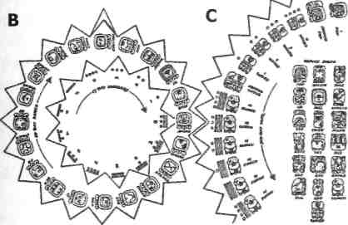
obr. 58

Zdálo se mi logické, aby kalendář začínal datem, které bylo pro Olméky něčím mimořádně významné, podobně jako se na Západě používá označení „před Kristem" a „po Kristu" (či poetičtěji Léta Páně z latinského Anno Domini). Říkal jsem si, jestli by takovou událostí pro ně nemohl být příchod do Mezoameriky - nebo snad příchod velkého boha Quetzalcoatla, „Opeřeného Hada"?
Mezoameričané věřili, že se Quetzalcoatl vrací pokaždé, kdy se oba kalendáře - tedy posvátný a světský - znovu sejdou ve výchozím bodu. K tomu docházelo každých 52 let (včetně neblahého roku 1519, kdy Aztékové jako navrátilého boha přivítali Cotrése). To číslo mi připadalo povědomé: Bylo posvátným číslem egyptského boha Thótha - schraňovatele božských tajemství, nebeského architekta a tvůrce kalendářů.
Thóthovu příběhu z egyptské mytologie, který jsem rozvedl ve svých knihách Schody do nebe a Ztracené říše, dominuje vzájemná řevnivost s jeho bratrem Ra. Egyptský kněz-kronikář Manehtón, který zpracoval dynastický seznam egyptských panovníků, se zmiňuje o době, kdy Egyptu vládl Thóth, dále o době, kdy vládli jemu podřízení polobozi, a konečně o době, kdy Ra Thótha vypudil z Egypta. Právě tehdy začala vláda faraónů - egyptská civilizace. Její počátky se všeobecně datují rokem 3100 př. n. 1. Proto mne napadlo: Nemohlo by přesnější datum 3113 př. n. 1. označovat okamžik, kdy zapuzený Thóth přistál v Mezoamerice se skupinou svých afrických přívrženců (nezapomínejme, že Egypt je v Africe)?
Takové řešení záhadného Dne 1 skvěle korespondovalo s významem čísla 52 v mezoamerických kalendářích. Pokud jsem se nemýlil, pak toto datum - kolem 3100 př. n. 1. - bylo počátkem olmécké civilizace.
Zkuste si představit můj neskrývaný údiv, když jsem poprvé navštívil muzeum v Jalapě a na zdi vlevo od vchodu spatřil nepřehlédnutelný graf, který znázorňoval různé mexické kultury v chronologickém pořadí. První sloupec byl zároveň nejdelší a zachycoval Olméky. Jeho začátek sahal téměř k podlaze. Když jsem se k němu sehnul, nevěřil jsem vlastním očím: Za počátek Olmécké civilizace se tam uváděl letopočet 3000 př. n. L!
Ihned jsem svolal skupinu. „Podívejte se! Jen se podívejte!" vykřikoval jsem nezvladatelným vzrušením. „Tři tisíce let před naším letopočtem! Prosím vás, vyfotografujte to někdo!" (foto 21) Prožil jsem toho dne neuvěřitelné zadostiučinění.
Když jsem tenkrát v roce 1999 vedl znovu skupinu nadšenců do olméckého muzea, nasměroval jsem je k chronologické tabuli ještě dřív, než stačili zapózovat před fotoaparátem s pozadím obří kamenné hlavy. A tehdy jsem nemohl věřit vlastním očím podruhé: Celý sloupec znázorňující vývoj olmécké kultury byl pryč. Vymazán.
Naštěstí byli ve skupině jedinci, kteří tu byli se mnou při první návštěvě, a odpřísáhli, že údaj s letopočtem 3000 př. n. 1. tu skutečně byl. Pro jistotu jsem pak ještě po ukončení výpravy zmíněnou fotografii všem účastníkům rozeslal, aby neutrpěla moje čest.
Odstranění časového sloupce ve mně vzbudilo pochybnosti, zda byl zmizelý slon pouze zapůjčen nebo zmizel záměrně. Dopisy, v nichž jsem se na to pracovníků muzea dotazoval, zůstaly nezodpovězené.
Mám tedy vážně jenom tu fotografii, na níž se skláním k časovému údaji, jako jediný důkaz svého jalapského případu a datování počátků olmécké civilizace?
To jsem se domníval až do následujícího roku, kdy americký astronaut Gordon Cooper vydal knižně své vzpomínky. Nesou název Skok víry s podtitulem Cesta do neznáma a na zadní straně obálky se uvádí, že Cooper, jeden z členů legendární kosmické Posádky Mercury 7 „vážně zpochybňuje smysl letů do vesmíru v následujícím tisíciletí, neboť je přesvědčen o existenci mimozemské inteligence -a dokonce o velké pravděpodobnosti, že jsme s ní již přišli do kontaktu."
Na základě této charakteristiky jsem si knihu koupil s nadějí že se v ní dočtu něco o tom, co tehdy se svými kolegy ve vesmíru viděl či co tají NASA a co by tedy mělo přímou spojitost s Anunnaky a kontakty lidstva s mimozemšťany. Nejdříve jsem byl poněkud zklamán, že Cooperův „skok víry" nemá nic společného s tajnými složkami NASA, opět jsem se však rozzářil, když jsem zjistil, že byl vyvolán jeho stykem s olméckými památkami.
„Během svých posledních let strávených u NASA," píše astronaut, jsem se začal zabývat dalším dobrodružstvím: honbou za podmořskými poklady u pobřeží Mexika." Jednou, v doprovodu fotografa z National Geographic, bylo jeho malé letadlo přinuceno přistát na jednom z ostrovů v mexickém zálivu. Když si jich všimli místní obyvatelé, dovedli je ke starým pyramidovým pahorkům, protože se domnívali, že je přijeli shlédnout. Návštěvníci tam našli ruiny, lidské výrobky a kosti. Když je v Texasu podrobili důkladnému zkoumání, zjistilo se, že jsou 5 000 let staré!
„Když jsem se dozvěděl, z jaké doby nálezy pocházejí," pokračuje Cooper v kapitole nazvané Jak jsem zakopnul o dějiny, „uvědomil jsem si, že máme co do činění s historií mnohem dávnější, než ji definovali španělští dobyvatelé… Kontaktoval jsem mexickou vládu a dostal jsem spojení na předsedu Národního archeologického ústavu, Pabla Romera." Spolu s mexickými archeology se vrátili na místo nálezu. Najevo vyšlo následující:
Společně jsme se vrátili k troskám, o nichž vláda tehdy neměla nejmenší tušení. Vláda nakonec zajistila nějaké dotace a zahájila výkopové práce, které nakonec potvrdily stáří památek: 3000 př. n. 1.
Civilizací, k níž se pozůstatky vázaly, byli podle archeologu relativně málo známí Olmékové.
Cooper dále shrnuje známé skutečnosti: Olmékové byli prapůvodní civilizací Mezoameriky, připisuje se jim objevení písma v Mexiku, zavedení nuly a pozičních čísel, plošného zemědělství a velkých veřejných staveb. Jako zdatní předhistoričtí inženýři dokázali Olmékové převážet obrovské čedičové bloky z lomů vzdálených až 80 kilometrů od monumentálních stavenišť. „Na naší lokalitě se našlo množství hieroglyfů," uvádí Cooper, "a na místě nalezené kamenné skulptury představovaly něco mezi nadpřirozenými bytostmi a humanoidy." Ve vzpomínkách se dále píše:
Mezi nálezy, které mne však fascinovaly nejvíce, byly symboly pro astronomickou navigaci a záhadné vzorce. Když byly přeloženy, vyšly z nich matematické aplikace, které se dodnes používají v orientaci podle hvězd. Kromě toho také přesné nákresy souhvězdí, z nichž některé byly oficiálně „objeveny" až s příchodem moderních teleskopů.
Ani ne tak vesmírné zážitky jako právě toto odstartovalo Cooperův skok víry:
Jedna věc mi nedávala spát: K čemu je někomu navigace podle hvězd, pokud ji nepoužívá? Vyvinulo se ve starověku toto navigační umění nezávisle na třech místech zeměkoule v podstatě ve stejnou dobu? Pokud ne, jak se potom doslalo z Egypta a Kréty do Mexika nebo naopak? A pokud ano, pak jim k němu musel někdo pomoci. Ale kdo?
Sám bych to nedokázal říct jasněji. Napsal jsem Gordonovi Cooperovi děkovný dopis, že tak přesvědčivě potvrdil moje předpoklady.I tento příběh má svůj postskript.
23. ledna 2001 jsme byli s Gordonem Cooperem prostřednictvím dálkových telefonů hosty v jednom oblíbeném rozhlasovém pořadu. Moderátor Mike Siegel požádal bývalého astronauta aby posluchačům pověděl o svých objevech v Mexiku, a já měl zase vysvětlit jejich úctyhodné stáří. Nakonec jsem se jej zeptal zda ví, co se s nálezy stalo. Prý byly odvezeny do Mexico City. A mělo to nějaké pokračování, dozvěděl se o objevu něco dalšího? Prý ne. A nemohl by se to pokusit zjistit? Slíbil, že to zkusí.
Někteří mí fanoušci si pořad nahráli a věnovali mi kopii.
Pokud někdo z vás náhodou bude mít cestu do Jalapy a zjistí, že je v muzeu opět k vidění sloní hračka nebo že je zpátky sloupec s datem o počátcích olmécké kultury nebo při prohlídce narazí na nálezy z Cooperova ostrova - dejte mi vědět. Sám tomu ale moc nevěřím…

6. Bohyně, která se toulá po obloze
Toužil jsem navštívit Mari od doby, co jsem spatřil jeho bohyni.
Poprvé jsem ji - či lépe řečeno její obrázek - uviděl na skupinové fotografii francouzských archeologů, kteří ve 30. letech minulého století vedli vykopávky na starověkém nalezišti v Mari na řece Eufrat.
Z jejich zápisů jsem věděl, že byli všichni muži, proto mne poněkud překvapilo, když jsem je viděl na fotografii postávat okolo sympaticky vyhlížející ženy, jako by se jednalo o návštěvu nějaké významné hodnostářky (obr. 59). Připadalo mi to poněkud zvláštní, dokud jsem se nepodíval pořádně a neuvědomil si, že ona žena je socha - živě vypadající a v životní velikosti.
Mari, jak je známo z rozluštěných sumerských královských seznamů, bylo v pořadí desátým hlavním městem politicko-náboženského státního útvaru zvaného Sumer a Akkad, z něhož později vzešla Mezopotámie (viz mapka obr. 60). Královské archívy hliněných tabulek dokládají, že Mari bylo na konci 4. tisí
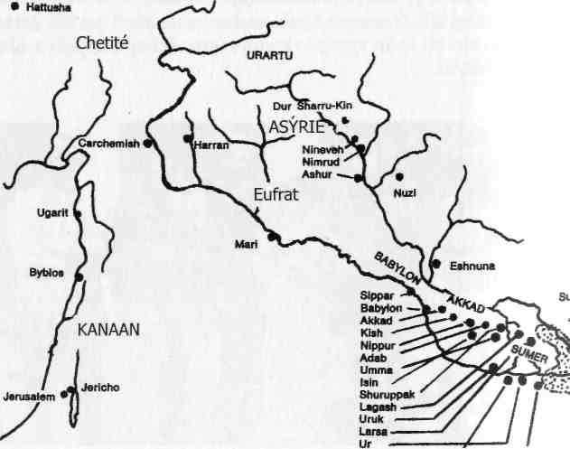
obr. 60

ciletí př. n. 1. loďařskou osadou a brodem, ve třetím tisíciletí se iiž stalo hlavním centrem mezinárodního obchodu. Kolem roku 2000 přišla náhlá přestávka, zhruba stoleté temné období, načež město posloužilo jako desáté a poslední hlavní město sumersko-akkadské říše, než bylo roku 1764 př. n. 1. obsazeno a poté zničeno babylónským králem Chammurabim. Jeho sláva následně upadla v zapomnění, ruiny zavál pouštní písek a všem se město postupně vytratilo ze vzpomínek.
Byl to -jako v mnoha jiných případech - náhodný objev několika vyčnívajících trosek, kterých si povšimli projíždějící nomádi, jež na toto místo přivolal archeology. Francouzští archeologové pod vedením Andrého Parrota zde prováděli vykopávky po šest let až do vypuknutí 2. světové války v roce 1939 a odkryli pozůstatky významného sídla, jehož hlavní palác je dosud největším který byl na Blízkém východě objeven. Plastiky králů a správců, v nichž se zračí řemeslná dovednost, která - byť o víc jak tisíc let starší - si ničím nezadá s klasickým Řeckem, na sobě nesou jména v tom nejčistším klínovém písmu (obr. 61). Více jak 20 000 (opravdu: dvacet tisíc) hliněných tabulek z královských archívů jasně prokázalo, že se jedná o ztracené královské město Mari, a přineslo svědectví o šíři jeho ekonomického, politického a vojenského vlivu v povodí Eufratu i daleko za ním. Královská korespondence s mocnou Asýrií na severovýchodě, s beduínskými náčelníky na jihu a městskými státy, jako byla například Elba na severozápadě (místo, jehož zbytky i s archívy byly odkryty až několik desetiletí po objevu Mari), svědčí o mimořádném postavení tohoto města v 19. a 18. století př. n. 1.
Velkolepost a nádhera nálezů objevených v zasypaných ruinách potvrzují majestát, o němž se hovoří v královských záznamech. Hlavní palác tvořilo více jak tři sta komnat vystavěných na ploše 2 hektarů (obr. 62). Stála tu stupňovitá chrámová věž (zikkurat) a síňové chrámy; celý tento nábožensko-královský komplex byl obehnán zdmi, v nichž se otevíraly a zavíraly vestavěné brány tím nejdůmyslnějším, veskrze moderním způsobem (obr. 63).
V paláci, chrámech a zvláštních písařských místnostech se našlo obrovské množství zápisů. Všude se válely velké plastiky, sošky, válcové pečeti a četné umělecké podobizny božstev a významných osobností, měšťanů, kupců i obyčejných rolníků (obr. 64). To vše přineslo doklad o vysoce vyspělé civilizaci a bohatství, které dovolovalo štědrou podporu umění a vkusu (obr. 65).
Zvláštní historickou a kulturní hodnotu mají zachovalé a vskutku skvostné nástěnné malby vyhotovené na vrstvě bílé omítky, zejména v královském paláci. Ve zdobných rámech z tekoucích vod a palem jsou zobrazeny výjevy ze života bohů a králů (obr. 66), jakož i legendární nebeský býk a záhadná figura, jíž archeologové přezdívají „nebeský strážce" - obraz postavy na pozadí hvězdné oblohy (obr. 67).

Nápisy, plastiky a malby na stěnách v královském paláci i ruinách chrámu jasně dokládají, že ve druhé fázi slávy Mari byla dominantním božstvem bohyně, jíž Sumerové říkali Inanna a akkadsko-semitské národy Ištar. Nebyla však pouze uctívaným božstvem; aktivně se zapojovala do dění v Mari. Vytříbené malby na stěnách paláce ji zachycují, jak sama vede obřad, při němž uděluje novým králům (jeden z nich se jmenoval ZimriLim, tj. „pěvec bohů", obr. 68) panovnická privilegia v podobě královských insignií. Obnovené práce na vykopávkách v chrámovém areálu i obytných částech, vedené v 50. a 70. letech minulého století, potvrdily, že paláce a nádvoří byly doslova uměleckými galeriemi.
Bylo zjevné, že ona socha, která tak upoutala moji pozornost na fotografii, byla Inanna-Ištar. Protože však nebyla opatřena žádným nápisem, začalo se jí říkat Bohyně s vázou. Její fotografie se objevuje v řadě publikací z dějin umění. Vždycky je snímána zepředu, aby bylo vidět držení vázy (foto 22). Na snímcích je vidět, že je oděná do průsvitného oděvu a přilby (archeologové raději říkají „ozdoba hlavy") zdobené párem rohů - charakteristickým detailem pro starověké blízkovýchodní zpodobování Příslušnosti k božství.Kromě na tehdejší dobu výjimečné řemeslné dokonalosti a lidskou krásu bohyně, nezdálo se na plastice nic neobvyklého. Pokud však máte k dispozici i fotografii zadní strany sochy objevíte pozoruhodné rysy (obr. 69). Z tohoto pohledu se ozdoba hlavy jeví jako složitá přilba, božské „rohy", na stranách stočené nápadně připomínají sluchátka. Na zadní straně přilby je řemínky upevněn předmět tvaru skříňky; nebyl asi zrovna lehký protože je na ramenou podložen nápadnými poduškami. Vše drží na místě zepředu i zezadu překřížené popruhy. Ze skříňky visí také jakási „hadice" po celé délce zad až pod kolena.
Pokud se někde vůbec objeví vyobrazení zadní strany plastiky a je provázeno nějakým komentářem, obvykle se v něm uvádí, že se jedná o jakousi podvodnou kněžskou proprietu: Vzadu prý byla hadice napouštěna vodou, aby z vázy prýštila „živá" voda a vytvářela tak iluzi, že bohyně odpovídá na modlitbu za dlouhý život.
Mým očím se však všechna tato výstroj - přilba, sluchátka, skříňka a prodloužená hadice -jevila jako výbava pilota či astronauta. Četné texty totiž vyprávějí o zálibě Inanny-Ištary v toulkách po obloze. V eposu o Gilgamesovi, proslulém sumerském králi z Uruku, se můžeme dočíst, jak bohyně ze své nebeské komnaty pozorovala hrdinovo úsilí dostat se do přístavu bohů. Právě ona doporučila za krále muže, který se proslavil jako Sargon I. Akkadský, když se svou nebeskou komnatou přistála na jeho poli (a následně si s ním po lidsku užila). V jednom sumerském textu se zase vypráví, jak vyzrála na svého prastrýce Enkiho a ukradla mu „me" - miniaturní tabulky, které obsahovaly vzorce pro civilizaci - a unikla ve své „nebeské lodi". V hymnech se zase opěvuje její záliba „v dovádivém poletování po obloze jako okřídlený pták." Jedna z jejích dochovaných asyrských podobizen ji vyobrazuje jako pilotku v přilbě; často byla také zobrazována jako okřídlená bohyně (obr. 70).

Zvláště významný se mi pro výklad sochy z Mari zdál seznam z jednoho známého sumerského textu, který obsahoval sedm součástí a doplňků roucha, jež bohyně nosila na daleké cesty. Patřila mezi ně šugarra, kterou si nasazovala na hlavu, „odměřovací přívěšky", které si věsila do uší, řetězy z modrých kamenů na krk, dvě podušky na ramena, pásy, jež jí obepínaly ňadra, a pala, která jí halila tělo. Předmět, který drží v rukách, badatelé obvykle převádějí jako „zlatý válec" nebo „zlatý prsten".
Vypadalo to, že text se v podrobnostech shoduje se sochou z Mari. Abych se však ujistil, potřeboval jsem zřetelnější a podrobnější fotografie. Socha byla uložena v Archeologickém muzeu v syrském Aleppu. Nelenil jsem a napsal jsem žádost do muzea, aby mi zhotovili potřebné fotografie, samozřejmě na veškeré mé náklady.
K mému velkému překvapení - upřímně řečeno, nečekal jsem jako obvykle žádnou odezvu -jsem obdržel přátelskou a souhlasnou odpověď podepsanou ředitelem muzea, panem Nazímem Džabrím. Bylo to v červnu roku 1975. Jasně si na tyto podrobnosti vzpomínám, protože na obálku s odpovědí pan Džabrí nápaditě přilepil známky zobrazující exponáty z jejich muzea, které jsem si pečlivě uschoval. Potvrdil mi, že muzeum sochu bohyně s vázou skutečně vlastní a že mi pošle fotografie v ceně tolik a tolik za kus. Pokud by mě v muzeu ještě něco zajímalo, rád mi prý vyhoví.
Vyměnili jsme si několik dopisů a v následujících měsících jsem obdržel nejen fotografie bohyně, ale mnoha dalších artefaktů; většinu jsem jich vrátil a zaplatil za to, co jsem si ponechal. Zvětšeniny a pečlivé nákresy mne přesvědčily, že se skutečně jedná o Inannu-Ištaru v podobě létající bohyně a že ona „hadice" byla součástí její letecké výbavy a nikoli nástroj na stříkání vody. Dal bych raději přednost osobní prohlídce plastiky, vzhledem k nedávné válce na Středním východě to však nebylo bezpečné. Kapitolu věnovanou této záhadné plastice, vycházející z dostupných fotografií, jsem zahrnul do své první knihy Dvanáctá planeta (1976).
Pak jsem dostal šílený nápad: Když nemůžu já k soše, nemohla by socha přijít ke mně? Vydavatel mé knihy Sol Stein s myšlenkou souhlasil; určitě by propagaci knihy prospělo, kdybych měl na turné po Spojených státech vedle sebe opravdický exponát. Seznámil jsem s nápadem pana Džabrího z muzea. Odpověděl mi, že socha nesmí opustit Sýrii, ale že má čirou náhodou její repliku v životní velikosti, kterou by mohl do Spojených států poslat - ovšem za předpokladu, že ji bude moci doprovázet. Poslal fotografie. Kopie popravdě řečeno vypadala strašně; smysl celého nápadu byl navíc založen na autentičnosti: Zde prosím vidíte, jak bohyně vypadala před 4 000 lety, něž ji objevili archeologové - přilba, sluchátka, černá skříňka, hadice…
Socha tedy za mnou nikdy nepřicestovala. Musel jsem čekat víc jak dvacet let, než se mi naskytla příležitost, nakonec jsem ji však přece jen spatřil na vlastní oči.
* * *
V roce 1998, po rozsáhlých přípravách a na základě zpráv, že vojensko-politická situace v oblasti se konečně zklidnila, dal jsem s pomocí Abbáse Nadima a jeho cestovní kanceláře Vision Travels dohromady zcela ojedinělou expedici pod názvem SYRIA PLUS. „Syria" bylo jasně srozumitelné, oním „plusem" byla skutečná destinace snů: kolosální pozůstatky starověkého Baalbeku kousek za hranicemi na libanonském území.
Do Aleppa jsme dorazili sedmého dne naší expedice. Toto druhé největší syrské město a nejkosmopolitnější obchodní centrum se arabsky nazývá Halab; pod stejným názvem se také objevuje na klínopisných tabulkách od 2. tisíciletí př. n. 1. Hlavními božstvy uctívanými ve starověku tu byli Adad (sumerský Iškur, nejmladší syn Enlilův) a Ištar (sumerská Inanna, Adadova neteř). Pahorek, kde dříve stávaly chrámy božstev, přestavovali následní panovníci na své vlastní chrámy, kostely či mešity. Dnes shlíží z návrší na město stará pevnost, jejíž pozůstatky se datují do 12. století.
Dorazili jsme na místo pozdě večer a hned nazítří jsme se vypravili do muzea. Vyptával jsem se na pana Nazíma Džabrího ale jméno zjevně nikomu ze zaměstnanců nic neříkalo. Pouze starší vrátný si vzpomněl, že tu kdysi býval ředitelem, dnes už má ale muzeum jiného. Požádal jsem jej tedy, aby pozdravil současného ředitele, který prý zrovna ten den byl mimo.
Vedle skupinky školaček jsme tu byli jedinými návštěvníky a namířili jsme si to přímo k soše bohyně. Když jsme se blížili k nádherné bělostné postavě z vápence, srdce se nám rozbušilo. Všichni jsme na ni zírali, obcházeli ze všech stran, stoupali na židle, abychom viděli na vršek hadice (kam se měla údajně nalévat voda) a pořídili spousty fotografií (foto 23 a 24). Hlídačům, kteří nám nejdříve bránili, jsme museli ukázat zvláštní povolení z Damašku, které nám umožňovalo provádět prohlídky a fotografovat jakékoli syrské památky.
V oficiálním muzejním průvodci, který sochu označil za „bohyni plodnosti", jsme se dočetli vysvětlení, že „v rukou drží nakloněnou nádobu, z níž díky rourám uvnitř sochy může prýštit voda, která pak stéká dolů po její sukni zdobené motivy ryb." Nemohli jsme však najít žádné otvory, kterými by voda vtékala dovnitř. Představa, že voda může z nádoby vytékat, byla nepochybně podnícena obrazy na některých nástěnných malbách z Mari, na nichž bohyně drží vázu, z níž prýští životodárná voda (obr. 68). Na nástěnných malbách však nikde nebyla zobrazena s výstrojí, kterou se vyznačovala plastika, jež současně nikde nevykazovala známky eroze, kterou by v jemném vápenci nepochybně tekoucí voda způsobila.
Ať jsme si sochu i s přilbou, sluchátky, skříňkou, poduškami, pásy i hadicí prohlíželi sebedůkladněji, nic nenasvědčovalo tomu, že by měla představovat „bohyni plodnosti". Pro mě i všechny ostatní zůstávala dál bohyní, která se toulá po obloze fyzickou bytostí, která skutečně prožívala vše, co se v příbězích o Anunnacích vypráví.
Strávili jsme v muzeu ještě několik hodin a neskrývaně obdivovali sbírku artefaktů dávno minulých civilizací. Ty nejnádhernější a také nejpočetnější byly právě z Mari. Nacházely se tu sochy králů i správců, šlechticů a žen krášlených složitými oděvy a účesy; intarzie ze slonoviny zobrazující vojáky, rolníky a kupce - a totéž na četných dochovaných nástěnných malbách. O některých skulpturách, záznamech z hliněných tabulek a významu válečkových pečetí jsem se rozhodl pohovořit na některém z dalších z pravidelných večerních sezení.
Dalším krokem byla návštěva samotného Mari.
* * *
Abychom se do Mari dostali, museli jsme se vydat velkým obloukem ze severozápadní Sýrie do její nejjihovýchodnější části; cesta se z větší části vinula po západním břehu Eufratu, někdy jsme však museli kvůli opravám na silnici a zastávkám přejet na druhou stranu řeky. Když jsme dorazili do moderního města Dair as-Zór, ubytovali jsme se v luxusním hotelu Cham Palace. Na večerním sezení jsem zhodnotil, co všechno jsme doposud shlédli v muzeích v Damašku a Aleppu, a upozornil na věci, které byly významné v souvislosti s naší zítřejší expedicí. Připomenul jsem, že se nacházíme v oblasti, kde se do Eufratu vlévá řeka Kébar: Právě tady měl prorok Ezechiel vizi božského vozu, když jej sem ještě s dalšími Judejci poslali do vyhnanství.
Příští den jsme vyrazili na jih a na silnici jsme byli po celou dobu prakticky sami. Když se začala prašná cesta stáčet doleva, všimli jsme si zrezivělého ukazatele s nápisem Mari, vedle něhož byla nakreslena i bohyně. Na zaznamenání té památné události padlo za oběť hodně fotografického materiálu (foto 25). Po krátké Jízdě do míst, kde kdysi tekla řeka (během posledních tisíců let se Přesunula více na východ) jsme konečně dorazili k rozvalinám.Slova „rozvaliny" zde používám spíše figurativně. Na jiných archeologických lokalitách - nejen v Sýrii, ale i v Turecku na severu, Jordánsku a Izraeli na jihu, Libanonu na východě, a dokonce až ve vzdáleném Egyptě, Řecku či na Krétě - se paláce a chrámy stavěly z kamene. V tomto nejzápadnějším městě starověkého Sumeru se však jako stavebního materiálu používalo lisovaných cihel - tak jako ve většině významnějších měst, například v Uru, Uruku nebo Nippuru. Pod vlivem přírodních živlů se téměř vše, co se nacházelo nad zemí, rozdrolilo a rozpadlo na prach. Když archeologové v Mari začali s vykopávkami, vstávaly pozůstatky chrámů a paláců jakoby z mrtvých, jak dokládají dobové fotografie (obr. 71). Jakmile však bylo cihlové zdivo opět vystaveno působení nemilosrdného podnebí, eroze se znovu rozpoutala.
Aby bylo zachráněno alespoň něco z toho, co bylo objeveno, nechaly syrské úřady nad hlavní částí velkého paláce zbudovat jakýsi přístřešek (foto 26). Z úrovně terénu vedla stezka do odkryté části pod skleněnou střechou. Uvnitř jsme objevili nějakých tři sta místností, síní a sklepení paláce, procházeli tu jednou, tu druhou chodbou jako v labyrintu. Zdi, které kdysi zdobily vytříbené nástěnné malby, byly holé. Až nám to rvalo srdce, když jsme si uvědomili, jak se cihly pod pouhým dotekem prstu mění v prach. Když jsme vystoupili zpod povrchu opět do žáru slunce, všude, kam jsme se podívali, vyčnívaly ze země nějaké trosky. Starověké město zabíralo plochu větší, než si lze představit. Všude se objevovaly schody, které vedly do nějaké dnes už neexistující budovy. Všude kolem sestupovaly nějaké kamenné stupínky do míst, které dnes zakrýval písek a prach. V písku se všude povalovaly úlomky keramiky; kdo chtěl, pro nějaké se sehnul a odnesl šije jako upomínku na Mari, které už neexistuje. Kromě našich hlasů ani vítr nenarušoval pietní klid místa. Při vstupu do areálu stála docela velká krytá bouda, která měla uvnitř stůl a lavice. Jediný hlídač široko daleko nás vybídl, abychom se posadili do stínu. Rozbalili jsme svačiny, které nám přichystali v hotelu, někteří se ještě vydali mezi památky pořídit pár dalších fotografií; většina účastníků nedokázala skrýt vzrušení z toho, že jsme skutečně v Mari. Říkal jsem si, že jsem udělal dobře, když jsem nejdříve zorganizoval návštěvu v muzeu - jinak by byly prašné rozvaliny jediné, s čím bychom si toto místo spojovali.
Využil jsem příležitosti, abych zdůraznil jednu důležitou věc. "Kdo byl se mnou v Tróji?" Zeptal jsem se a několik lidí zvedlo ruku. „Odtamtud jsme si odnesli jeden zásadní poznatek: Že objevení Tróji a jejích památek dokázalo pravdivost Homérova vyprávění. Skutečně takové město kdysi existovalo, skutečně žil král Priamos, a byli tu i slavní hrdinové. Proč tedy nepřijmout i tu zbývající část, že byli i bohové skuteční a nikoli jen vybájení? Ted jsme tu a můžeme si být jisti, že kdysi existovalo město Mari; královský archív vydal na hliněných tabulkách soupisy jeho panovníků, jejich podobizny jsme mohli shlédnout v muzeu. Viděli jsme i obrazy ze života lidí v tomto městě, a všechno archeologové přijímají jako realitu. A taktéž jsme viděli sochu bohyně. Když však dojde na věc, vědci namítnou: Bohové jsou mýtus, pouhý výplod fantazie…
Rád bych vám sdělil, co se našlo napsané na některých tabulkách. Během první fáze slávy Mari, před zánikem sumersko-akkadské říše, se hlavní uctívané božstvo nazývalo Dagan -jméno v místním dialektu, které podle většiny badatelů patří Emilovi, jež je zase podle dalších jiným jménem boha Adada. Ve druhé fázi, která začala víc jak sto let po zániku Sumeru, se hlavním božstvem stala Ištar; Dagan se uchýlil - přesně tak, uchýlil - do nedalekého města Terqa, kde mu byl vystavěn chrámový příbytek.
V Babylónu, kde byl nejvyšším bohem Marduk, usedl kolem roku 1790 př. n. 1. na trůn Chammurabi. Z dochované královské korespondence vyplývá, že zpočátku byl s Mari zadobře a těžil z jejího bohatství a obchodního ruchu. Později však začal město i jeho kupecké stezky obtěžovat. Šarvátky přešly ve válku; v roce 1760 př. n. 1. Chammurabi na Mari zaútočil a obrátil je v trosky.
Dochované hliněné dokumenty hovoří o tom, že na počátku se králové z Mari radili s Daganem pomocí kněžského orákula v Daganově chrámu. Avšak ke konci, kdy se snažili usmířit si Babylón, místo aby pokračovali v boji, jak je nabádal Dagan, začali svého boha opomíjet. Když se jednou v chrámu zastavil pocestný, nechal se bůh slyšet: Proč se se mnou přestali radit? Proč už dál nedostávám zprávy z bojišť? Pocestný o těchto slovech zpravil správce k Terqa a ten to zase vzkázal králi v Mari. Tabulka s touto zprávou se našla v rozvalinách královského archívu v Mari.A nevymýšlíte si?" ozval se někdo. - Ne, odpověděl jsem. Překlad tohoto klínopisného textu najdete v příslušných publikacích, v nichž je zachycena korespondence ohledně boha Dagana.
Po krátké odmlce jsem dodal: - Žádný sepisovatel mýtických fantastických příběhů by podle mého soudu nepřišel s epizodou v níž si bůh „ve výslužbě" stěžuje na to, že už se s ním nikdo neradí.
A tak mi Mari více než Trója potvrdila fyzickou realitu starověkých bohů.

7. UFO v zaváté synagoze
Objevit se náhle v synagoze, kterou zavál pouštní písek před téměř 2 000 lety, je přinejmenším neobvyklý zážitek. Objevit tam vyobrazení anděla, který poletuje po obloze v hvězdné „létající komoře", to už je ohromné překvapení. A že se to všechno odehraje v Damašku, v hlavním městě země, která je zapřísáhlým nepřítelem Izraele - to je opravdu bizarní.
Přesto se to všechno událo, když jsem koncem léta 1998 pořádal expedici po Sýrii.
Příběh se nezačíná odvíjet v Damašku, ale zhruba 450 kilometrů východně na březích Eufratu, ve starověkém městě Dura („Město za zdmi"). Dura odnepaměti sloužila jako místo pro přechod řeky a jako přestupní stanice lidí a zboží z Mezopotámie a východnějších zemí do Středozemí a dál na západ. Její datované dějiny začínají někdy kolem roku 300 př. n. 1., za vlády Seleuka I. Nikátora, jednoho z vojevůdců Alexandra Velikého, kteří po jeho smrti získali vládu nad asijskými oblastmi makedonské říše. Město se tehdy jmenovalo Dura-Europos, zřejmě na počest rodiště Seleukovce, který pocházel z Europu v Makedonii.
O nějakých sto let později, když byl u moci Řím, se Dura-Europos stalo nevýchodnější výspou římské říše. Jako kvetoucí obchodní centrum se často stávalo žádaným terčem loupeživých nájezdníků, nebylo však lehké je dobýt: Na východě bylo město chráněno širokým Eufratem, ze severu a z jihu znemožňovaly přístup hluboké strže a ze západu je bránila mohutná obranná zed (obr. 72).
Když Parthové a Sásánovci z Persie (Íránu) nepřestávali obtěžovat římské legie, rozhodli se obránci v Dura-Europu neobvyklým způsobem zesílit opevnění města: Všechny budovy přiléhající k městským hradbám ze západní strany naplnili pouštním pískem a vytvořili tak neprolomitelný val. V roce 256 n. 1. se vsak Sásánovcům přece jen podařilo město dobýt a vyplenit.
Jeho ruiny zůstávaly opuštěné a zapomenuté, dokud na ně náhodou po 1. světové válce nenarazila rota britských vojáků.Když se zakopávali do palebných pozic mezi troskami čnícími z písku, odkryli (jak se píše v dobové zprávě) jakési starobylé pozoruhodně zachovalé nástěnné malby."
Zpráva se donesla až k významnému archeologovi Jamesi Henrymu Breastedovi, který právě mapoval starověká naleziště v Iráku, aby vybral ty, které jsou hodné zahájení vykopávek. Po nějaké době spojily síly francouzská Akademie a univerzita v Yale, které vedly vykopávky ve 20. a 30. letech minulého století. To, co objevili, si nezasloužilo menší označení než „Pompeje Blízkého východu" - nedotčené starověké stavby a veřejné budovy zasypané nikoli sopečným prachem, ale pouštním pískem.
Rozsáhlé vykopávky odhalily, že Dura-Europos bylo kosmopolitní město, v němž se místní obyvatelstvo a římská vojenská posádka mísily s kupci a cestovateli z mnohých zemí a mnohých vyznání. Soudě podle vyobrazení a dedikačních nápisů v řečtině, aramejštině, latině, íránštině a dalších jazycích, stály v městě chrámy či modlitebny celé plejády božstev: Dia a Artemidy, Béla a měsíčního boha, božské trojice z Palmyry, parthského Aphlada a íránského Mithry (v jehož chrámě je vyobrazen nástěnný výjev z legendy, jak zabíjí nebeského býka, obr. 73). Našla se tu také židovská synagoga a křesťanská modlitebna.
Nejdokonaleji zachovaná však byla západní část města při hradbách, kterou obránci zhruba před 1 800 lety zasypali pískem.
Když byl všechen písek odkopán, budovy bez střech opět spatřily světlo světa a jejich nástěnné malby se ukázaly v neporušené kráse. Židovská synagoga, která vznikla rozšířením dřívější stavby (obr. 74), stála pouze jeden blok od hlavní městské brány a byla tedy jednou z budov podél západní hradby, jež byly zcela zasypány pískem kvůli zesílení opevnění (obr. 75). Díky tomu našli archeologové téměř zcela nedotčenou stěnu, ve které byly přechovávány svitky Zákona (tóra), zatímco boční stěny byly úhlopříčně zkoseny.
Jak odhalily vykopávky, sloužily mohutné hradební zdi jako plátno pro nástěnné malby v živých barvách, na nichž byly znázorněny hlavní události a postavy ze Starého zákona - od příběhů Patriarchů, exodu a výjevů z knih soudců až ke knize Ester z pozdějšího období. Pod vlivem řecko-římských uměleckých slohů tvůrci ignorovali židovský zákaz zobrazování lidských postav a zachytili mnohé figury v oděvech, které se nosily v tehdejší době.
Aby mohly tyto pozoruhodné malby sloužit pozdějším badatelům, byly pečlivě sejmuty a přestěhovány do Národního muzea v Damašku. Tam ovšem můžete strávit celé dny, aniž byste na ně narazili, protože jak jsme se skupinou při návštěvě muzea zjistili, nejsou malby z Dura-Europos vystaveny v žádné z galerií. Teprve po určitém přesvědčování nás zavedli na venkovní dvůr v odlehlé části muzea, v jehož rohu stála nevýrazná oprýskaná budova s dvěmi nízkými dveřmi. „Tady," ukázal průvodce.
Když jsme vešli dovnitř, doslova jsme oněměli údivem: Zírali jsme na malby v nově rekonstruované synagoze, stěny s malbami byly opět postaveny, aby tak znovu vzkřísily k životu pradávnou památku i s dlažbou a kamennými lavicemi při stěnách. Byl to téměř nadpozemský zážitek; nějakou dobu jsme tam jen tak stáli bez jediného slova, jako bychom byli sami součástí právě objevených němých stěn.
Trvalo nějakou dobu, než jsme opět procitli do reality současnosti. Potom jsme různě popocházeli, přistupovali ke stěnám zblízka se dívali na pomalovanou omítku a zase odstupovali, abychom mohli vnímat širší panorama starověké památky. Rozpačité váhání brzy ustoupilo rozeznávání detailů: Tady byl Mojžíš u hořícího keře, Boží přítomnost byla znázorněna jen nebeskou rukou (obr. 76). Tam stál bratr Áron, podepsaný svým jménem v řečtině. Na výjevech z exodu byli vyobrazeni Izraelci i Egypťané, každá skupina jasně rozpoznatelná podle typických oděvů. Na několika výjevech byl také zachycen král David, na dalších biblický příběh o Pelištejcích, jak vnášejí zcizenou archu úmluvy do svého chrámu, aby se před ní vzápětí zřítily jejich modly (obr. 77). Byly tu i Elijášovy zázraky, jako v komiksovém příběhu se odvíjely příběhy ze života proroka Ezekiele; i tady byl Boží zásah zpodoben rukou vznášející se nad postavami.
Téměř nedotčená západní stěna obsahovala asi dvacítku výjevů z nejdůležitějších biblických dějů. Uprostřed stál přístupný výklenek s obloukem, umístěný na vyvýšeném podstavci, kam byla zjevně ukládána tóra (foto 27). Malby kolem měly za účel vytvořit trojrozměrný dojem. Po stranách výklenku stály dva sloupy, nad nimiž se nacházela malba znázorňující předpokládané průčelí jeruzalémského chrámu. Vedle něj vlevo byla vidět menóra, sedmiramenný chrámový svícen a další obřadní židovské symboly. Výjev napravo od chrámu zachycoval příběh o zkoušce Abrahama. Bůh mu přikázal, aby vzal svého syna Izáka na horu Mórija, kde jej měl obětovat jako zápalnou oběť na důkaz své bezpodmínečné víry v jediného Boha; když však Abraham již vztahoval na svého potomka nůž, objevil se náhle Boží anděl a zavolal na něj z nebes, aby přestal. Takto o tom vypráví samotná Bible:
I vztáhl Abraham ruku po obětním noži, aby svého syna zabil jako obětního beránka. V tom na něho z nebe volá Hospodinův posel: „Abrahame, Abrahame!" Ten odvětil: „Tu jsem." A posel řekl: „Nevztahuj na chlapce ruku, nic mu nedělej! Právě teď jsem poznal, že jsi bohabojný, neboť jsi mi neodepřel svého jediného syna." Abraham se rozhlédl a vidí, že vzadu je beran, který uvízl svými rohy v houští. Šel tedy, vzal berana a obětoval jej v zápalnou oběť místo svého syna. (Gn 22, 10-13)
Zatímco si ostatní prohlíželi a fotografovali neuvěřitelně zachovalé fresky, já jsem se přesunul k poněkud rozpadlé severní zdi. Malby tu přežily jen částečně, a sice kvůli zkosení zdiva, které si vyžádal zpevňující násep. Na jednom výjevu bylo zachyceno Jákobovo noční vidění andělů, jak sestupují a vystupují po žebříku, který spojoval nebe se zemí. Toto zjednodušující vyobrazení 2 000 let staré ve mně vyvolalo vzpomínku, jak jsme si tento příběh kreslívali v biblických hodinách. S rozpaky jsem se usmál: Na tomto místě, v hlavním městě Sýrie, zarytého nepřítele izraelského státu, uchovávají obraz Jákoba, vnuka Abrahama jehož jméno bylo změněno na Isra-El, když přemohl v zápase anděla, a od něhož získal jméno celý židovský národ.
Někdy jsem používal vyprávění o Jákobově snu na svých přednáškách jako odpověď na otázku, zda věřím na UFO. Obvykle jsem obecenstvu odpověděl: Představte si, že se teď otevřou dveře od tohoto sálu, dovnitř se přiřítí mladík a křičí: - Všeho nechte a poslouchejte, co se mi přihodilo! Vzrušeně, že sotva popadá dech, začne vyprávět, jak stopoval na silnici, aby si mohl v jednom dalekém městě najít nevěstu. Padla tma, byl unavený a tak si lehl na louku, aby se vyspal. Uprostřed noci jej probudí hluk a jasná světla. V polospánku, oslepený září reflektorů - spatřil UFO! Vznášelo se nad zemí, viděl, jak se z něj spouští žebřík, nějaké postavy po něm lezly nahoru a dolů. Na pozadí světla vycházejícího zevnitř spatřil siluetu, která stála ve dveřích, nejspíš velitele posádky.
Úděsem pozbyl vědomí. Když přišel opět k sobě, UFO, velitel, žebřík a všechno ostatní bylo pryč - jako by to byl jenom sen. Ale ten mladý muž, který se vřítil sem do sálu, trvá na svém: Nebyl to žádný sen! Opravdu jsem to viděl, když jsem se probudil, dokonce jsem slyšel velitele, jak na mě mluvil. Všechno bylo skutečné!
Budete věřit vyprávění toho člověka? Utahuje si z vás, byl to jen sen, a nebo se skutečně setkal s fenoménem UFO a jeho posádkou?
Moje odpověď zní: Jedná se o příběh, o kterém já osobně nemám nejmenší pochybnosti, protože je to biblický příběh o Jákobově snu, pouze s tím rozdílem, že pro Jákoba to nebylo setkání s neidentifikovatelným létajícím předmětem - pro něj to bylo setkání s Bohem a on dobře věděl, kdo to byl. Byli to malachim, kteří se obvykle překládají jako „andělé", ale doslovně to znamená „vyslanci Elóhím". Elóhím se překládá jako „Bůh", jde však o množné číslo slova označující „božské bytosti".
Jak jsem tak stál se svými vzpomínkami uvnitř vzkříšené synagogy a přemítal, jak asi umělec vypodobnil božský vůz na chybějící části fresky, kdosi znenadání vykřikl: - Pojďte sem! To musíte vidět!
Ukazoval na výjev na západní části stěny, na níž byly obrazy z Abrahamovy zkoušky. Zachycoval kamenný oltář, dříví na oheň, Izáka ležícího na oltáři, Abrahama již připraveného s obětním nožem, berana uvízlého v houští a Boží ruku představující zásah shůry (obr. 78).

Na obraze však byl ještě jeden prvek, který byl příčinou toho pozdvižení: další osoba na výjevu - anděl Páně jako lidská postava stojící před vstupem do jakési oválné stavby (obr. 79). Nebyl to stan ani dům, protože víme, jak tehdejší příbytky vypadaly. Je ukázán v horním rohu malby, na obloze, odkud anděl zavolal na Abrahama, hned vedle Boží ruky.
Všechny nás okamžitě napadla stejná myšlenka: Zobrazuje tato tisíce let stará malba tehdejší představu o nebeském vozu - to, co dnes označujeme pojmem neidentifikovatelný létající předmět?
Poznamenal jsem, že takto se rozhodně anděl u této události v tradičním lidovém židovském umění nezobrazuje. Obvykle to bývá antropomorfní bytost s křídly (příklad obr. 80). Ale zde, na obraze, který je události o 2 000 let blíže, je anděl v „létající komoře"!
Když jsme se vrátili večer do hotelu, navrhl jsem skupině, abychom si vyhledali některé ilustrace z mé knihy Schody k nebesům, na nichž jsou zachyceny létající komory starověkých bohů. Nejvýstižnější je tzv. Ben-ben, nebeský člun, v němž sestoupil egyptský bůh Ra na zemi. Jeho kamenný model (obr. 81a) jasně ukazuje velitele stroje stojícího v otevřeném průlezu, jež se velmi podobá vyobrazení z Dura-Europu. V mé knize byla ilustrace pro srovnání uvedena vedle staršího typu velitelského modulu používaného NASA (obr. 81b).
Tyto a další ilustrace z mé knihy ukazovaly zjevnou podobnost s vyobrazením z Dura-Europu; byli jsme všichni přesvědčeni, že jsme v zaváté synagoze viděli obraz létajícího předmětu.
* * *
Příběh o nástěnných malbách by nebyl úplný bez následné prohlídky naleziště Dura-Europos a jeho okolí.
Protože jsem kladl důraz na to, že je potřeba vidět na vlastní oči a pocítit na vlastní kůži atmosféru dávných míst i dojem z jednotlivých artefaktů, snažil jsem se, aby se do našeho syrského cestovního plánu dostaly i obě lokality v Mari a Dura-Europu, jakkoli vybočovaly z naší trasy (viz mapka obr. 82).
Abychom toto předsevzetí splnili, museli jsme se vydat po velkém oblouku na východ k Eufratu a poté jihovýchodním směrem několikrát tam a zase zpět přes řeku, než jsme dorazili do Dair as-Zóru - obchodního centra, které se pokládá za průmyslový pupek syrského ropného průmyslu. Ubytovali jsme se v hotelu Furat Cham Palace - opravdu honosném paláci celém z mramoru; nacházel se na předměstí a všude jej propagovali jako areál, v němž pobývají všichni významní představitelé mezinárodních ropných společností. (Vzpomínám si, jak jsem se tehdy podivoval nad tím, co tu pohledávají čelní představitelé mezinárodních společností, když těch pár ropných nalezišť na východ od Eufratu sotva sehrává nějakou roli ve světovém obchodu. Odpověď vyšla najevo během války v Iráku v roce 2003: Tajným podzemním ropovodem se přes hranice pašovala irácká ropa, která se pak vyvážela jako syrská surovina.)I když je Dura-Europos Dair as-Zóru blíže, vydali jsme se nejdříve do Mari a teprve až po této památné návštěvě se vrátili zpět na sever shlédnout rozvaliny Dura-Europu. Když odtud byl ochranný písek (i s nástěnnými malbami) odstraněn, vše, co bylo na místě možné vidět, byly jen rozpadající se zbytky městských hradeb a ruiny několika zdí a sloupů; v celém areálu byly zachované dlážděné chodníky (foto 28). Odnikud se znenadání objevil ozbrojený hlídač s puškou a sem tam cvičně střílel (ve skutečnosti to bylo spíše proto, aby nás upozornil na nutnost zavděčit se mu nějakým bakšišem - což jsme samozřejmě splnili).
S jeho pomocí se nám podařilo najít synagogu. K vidění toho pravda moc nezůstalo. Ani s vypětím fantazie a s pomocí náčrtků jsme toho příliš nezjistili. Alespoň jsme si však mohli živě představit, co představoval onen biblický Pláč, který vynášel nad městem plným lidí a zeleně ortel zkázy a zapomnění. Pouze na takových místech, jako je Mari či Dura-Europos, jejichž atmosféra je zbavena velkoměstského ruchu, si člověk skutečně uvědomí, jak se točí ono pomyslné kolo dějin.
Nazítří jsem vstal časně, když všichni ostatní ještě spali. Zašel jsem na velkou hotelovou terasu, odkud byl krásný výhled na řeku. Viděl jsem, kde se řeka stáčí - pohled to byl vskutku úchvatný (foto 29).
Přemýšlel jsem o malbách ze synagogy, obrázku UFO, Abrahamovi. Když odešel Abraham s rodinou z Uru v jižní Mezopotámii do Cháranu, který leží v dnešním severovýchodním Turecku poblíž hranic se Sýrií, musel někde přejít Eufrat… V 21. století př. n. 1. tím místem bývalo Mari, později Dura-Europos, dnes Dair as-Zór. Nebylo to třeba právě tady, u tohoto osamoceného záhybu řeky, kudy procházel můj dávný prapředek na své pouti, která jej dovedla k Jedinému Bohu?
A právě zde, s pohledem upřeným na tichý Eufrat, se mne zmocnilo hluboké vědomí sounáležitosti a niti času, na které nikdy nezapomenu.

8. Elijášův vichr
Ve své první knize Dvanáctá planeta z roku 1976 jsem věnoval celou jednu kapitolu létajícím strojům Anunnaků (biblických nifílím) a jejich jménům, popisům a starověkým vyobrazením. Sumerové hovořili o nebeských ptácích a zobrazovali rakety; Egypťané pěli hymny bohům v nebeském člunu a také věděli, jak vypadaly. V hebrejské Bibli (Starém zákoně) se zase hovoří o „vichrech". Prorok Ezechiel, který se procházel po břehu řeky Kebar (viz mapka obr. 82), spatřil, Jak se přihnal bouřlivý vítr od severu, veliké mračno a šlehající oheň; okolo něho byla zář a uprostřed ohně jakýsi třpyt oslnivého vzácného kovu." (Ezechiel, 1. kapitola).
Vítr podle líčení dosedl na čtyři prodloužené části, které byly opatřeny koly, mohly se otáčet všemi směry, jejich „čtyři kola měla loukotě kolem dokola plné očí." Tento popis Ezechielova větru mne dovedl k porovnání s baňatými objekty s prodlouženýma nohama a „očima", které se našly na nástěnných malbách v Tell Ghassúlu v Jordánsku (obr. 83)
Prorok Elijáš takový nebeský vůz nějakých tři sta let před Ezechielem nejen viděl, ale byl jím také „vzat", jak se uvádí ve Druhé knize královské: „A hle, ohnivý vůz s ohnivými koni je od sebe odloučil a Elijáš vystupoval ve vichru do nebe."
V případě Elijášově neexistuje žádný bližší popis podoby záhadného větru kromě toho, že se objevil z oblohy, klesl k zemi, aby Elijáše naložil, opět se vznesl vzhůru a zmizel z dohledu. Svědkem události byl Elijášův žák a nástupce Elíša.
Máme však u této události detailní geografický ukazatel, kde k události došlo. Prorok s Elíšou a několika svými žáky cestoval z Judska na východ k Jordánu - všichni již byli obeznámeni s tím, že jej Bůh „vezme od nich vzhůru". Když došli do Jericha, vyzval Elijáš své žáky, aby zůstali, ti jej však neposlechli. Když došli k Jordánu, ozřejmil jim, že dál musí sám, zatímco však ostatní odstoupili, Elíša trval na svém a svého mistra následoval. Jakmile přešli na druhý břeh, objevil se ohnivý vůz a odnesl Elijáše pryč.
K setkání s vichrem tak došlo na druhém břehu Jordánu poblíž Jericha a nikoli daleko od řeky - Elíša totiž přešel řeku nazpět hned po oné události.
Podobnost mezi nebeskými vozy zobrazenými v Tell Ghassúlu a biblickými vichry mne přiměla k podrobnějšímu zkoumání tohoto archeologického naleziště; výsledky jsem podrobně zdokumentoval ve své knize Války bohů a lidí z roku 1985. Vykopávky tu byly zahájeny v roce 1929 archeologickou misí, kterou organizoval vatikánský Pontifikální biblický institut. Alcheologové v čle s Alexis Mallonovou objevili, že se jedná o tři osady rozmístěné na třech návrších, z nichž dvě byly určeny k obývání a třetí k řemeslné činnosti.
Archeologové byli zaskočeni vysokou civilizační úrovní: I ty nejstarší příbytky, které byly obývány od konce doby kamenné až do doby bronzové, byly uvnitř dlážděné cihlami. Domy měly obdélníkový průřez a byly seskupeny do docela moderních obytných čtvrtí (obr. 84), největším překvapením však byla skutečnost, že vnitřní stěny byly pokryty pestrobarevnými malbami.
V jednom příbytku se dokonce nalezla do zdi zapuštěná pohovka umístěná tak, aby z ní odpočívající člověk viděl na malby na protější stěně. Na malbě byly zachyceny dvě sedící postavy obrácené k zástupu služebníků či uctívačů a jedna osoba vystupující z předmětu vyzařujícího paprsky. Na dalším byla s geometrickou precizností namalována osmicípá hvězda v živých barvách (obr. 85), a na další baňaté černé „vichry" s prodlouženými nožními podpěrami a „očima".
Jak jsem zjistil, Tell Ghassúl se nachází nedaleko od řeky na východním břehu Jordánu (viz mapka obr. 86) proti Jerichu na opačném břehu. Slovy archeologů, kteří pokračovali ve vykopávkách až do roku 1933:
Z vrcholu pahorku se nabízí zajímavý rozhled: na západě Jordán jako dlouhá černá čára, na severozápadě návrší se starověkým Jerichem a za ním Judské hory.
Vypadalo to jako místo velmi podobné tomu, z něhož byl prorok Elijáš vzat do nebe. To znamenalo, že při první příležitosti se tam musím zajít podívat a prohlédnout si to všechno na vlastní oči.První příležitost se naskytla v zimě roku 1995, kdy jsem do našich turisticko-badatelských výprav zahrnul Jordánsko. Přiletěli jsme přes Káhiru do Ammánu, odkud jsme měli v plánu navštěvovat různé významné archeologické památky. Hned první den ráno jsme se (ostatně jako při každé návštěvě) vypravili do Národního archeologického muzea shlédnout nástěnné malby z Tell Ghassúlu protože jsem předpokládal, že zde budou uloženy. Tam jsme je ovšem nenašli a ani jsme nezjistili, kde jinde by se mohly nacházet.
Večer jme byli pozváni na recepci pořádanou Americkým centrem pro orientální výzkum (ACOR) v Ammánu, kde jsem se pokusil zjistit víc. Nikdo však o nástěnných malbách nevěděl, i když některým bylo jméno naleziště známé. Jak jsem se dozvěděl, na místě je právě tým archeologů z univerzity ze Sydney.
Dostali jsme instrukce, jak se do Tell Ghassúlu nejlépe dostat, a hned ráno jsme se tam naším autobusem vypravili. Byli bychom místo málem přejeli, kdybychom tam nezaznamenali pohyb několika lidí; kromě toho, že se mírně zvedá nad povrch okolní roviny, není místo ničím nápadné. Představil jsem sebe i svou skupinu vedoucímu týmu, kterým byl skutečně Australan. Vyzvídal jsem, co je sem přivedlo. Nebyl si jistý, tvrdil, že o tom rozhodli druzí. „A co hledáte?" Prý se někdo domníval, že před šedesáti lety se tu kopalo sotva na povrchu a že je možné moderními metodami najít mnohem víc. Pár lidí z jeho týmu se pustilo do hlubších výkopů ve snaze objevit zbytky kamenných staveb. - Můžete se tady procházet, jak chcete, řekl nakonec. Všechny úlomky keramiky jsou tisíce let staré, když se vám něco bude líbit, klidně si to vezměte.
Skupina se se skloněnými hlavami rozptýlila; nasbírané úlomky si odvezli do Ammánu (a poté do Spojených států). Já jsem hledal nejvyšší bod na návrší, z něhož jsem se pak rozhlédl západním směrem. Přesně jak líčili archeologové před šedesáti lety: V mihotavém slunečním světle jsem viděl až do Jericha. Tell Ghassúl mohl být právě tím místem, kde vzal Elijáše vichr do nebes (foto 30).
* * *
Rockefellerovo archeologické muzeum v Jeruzalémě se nachází hned za zdmi Starého města, nedaleko od Herodovy brány. Když byla Palestina ještě pod mandátní správou Velké Británie, navštívil jsem toto muzeum dvakrát či třikrát, protože mělo tenkrát jednu z nejlepších sbírek památek Svaté země. Když byla tato část Jeruzaléma pod jordánskou vládou (1948-1967), byla zde uložena většina svitků od Mrtvého moře, které byly v té době objeveny. Po Šestidenní válce v roce 1967, sloužilo muzeum také jako sídlo izraelského památkového úřadu.
Krátce po návratu od Jordánu jsem ve snaze dopátrat se nástěnných maleb z Tell Ghassúlu kontaktoval i jeruzalémské muzeum, které dnes i s částí města patří Izraeli. Z odpovědi, kterou jsem nakonec získal, jsem nebyl nijak moudrý; v momentální nepřítomnosti hlavního kurátora neměl nikdo nejmenší tušení, na co se ptám. Ať se obrátím na Albrightův institut.
Spojil jsem se tedy s jeruzalémským Institutem archeologického výzkumu W. F. Albrighta, pojmenovaném po významném badateli v biblických dějinách. Tam byli poněkud vstřícnější, zjišťovali všude možně, až mi nakonec doporučili, abych se obrátil na Pontifikální biblický institut v Jeruzalémě - koneckonců to byl právě on, kdo vykopávky organizoval. Začínal jsem být pořádně nedočkavý a tak jsem hned volal organizátorovi našich expedic, aby začal chystat výpravu do Izraele.
Když se mi konečně podařilo navázat kontakt se správcem Pontifikálního institutu, dozvěděl jsem se, že skutečně mají některé malby z Tell Ghassúlu, jsou prý ale v takovém rozkladu, že musely být uloženy do beden a odeslány do Izraelského muzea na zrestaurování. Získal jsem rovněž kontakt na hlavní restauratorku, paní Osnat Brandlovou, se kterou jsem se bez průtahů spojil. Když se vrátila z dovolené, ihned mi odepsala, že zatím Proběhla jednání ohledně převozu, žádné malby však doposud nedorazily.
Expedice do Izraele se již pomalu rýsovala, tak jsem upustil od dopisů a faxů a začal jsem Jeruzalém nahánět telefonicky.V Pontifikálním institutu jsem se dozvěděl, že je přes léto zavřený, a že člověk, který o věci něco ví, jistý Otec Fulco, odjel na rok do jezuitské koleje v Kalifornii. Podařilo se mi jej najít na Loyola Marymount University v Los Angeles. V dlouhé faxové zprávě datované 29. srpna 1997 mne informoval, že „zmiňované fresky jsou uloženy v mezipatrových skladištních prostorách Institutu v dřevěných bedýnkách se skleněnými víky, menší fragmenty jsou ve skříni." Prý se spojil s Jeruzalémem a ujistil mne, že Otec Crocker z Institutu nás uvítá a umožní nám malby si prohlédnout.
Přiletěl jsem se ženou do Jeruzaléma o něco dřív než hlavní skupina a zavolal do Institutu, abych domluvil návštěvu. Ovšem za chvíli jsem již odesílal Otci Fulcovi zoufalou faxovou zprávu ve znění: „Dnes jsem volal do Institutu, abych domluvil návštěvu na 15. září, a bylo mi sděleno, že Otec Crocker je mimo. Otec Juan Moreno, který momentálně funguje jako správce objektu, o freskách nic neví a nemá tušení, jak se dostat do skladiště."
Otec Fulco nelenil a z Kalifornie mi obratem poslal telefonní číslo na Sandru Schamovou, neplacenou výzkumnou pracovnici, která mu vypomáhá. Když tedy celá naše skupina dorazila 15. září do Institutu (foto 31), přijela s námi a otevřela nám.
Celá místnost byla zaskládaná krabicemi a bednami, které se vršily jedna přes druhou na podlaze i stole, že se téměř nedalo projít. Ve vitrínách podél stěn byly uloženy četné hliněné artefakty. Na stole ležely naplněné lepenkové kartony od sušenek, zavařenin, čaje… Uvědomil jsem si, že se jedná o původní dobové krabice od proviantu, v nichž archeologové odeslali své nálezy do Jeruzaléma. Vrstva prachu napovídala, že je nikdo nevyrušoval ze spánku po celá desetiletí.
Když jsme některé krabice sejmuli, všimli jsme si, že stůl má skleněnou desku, pod níž byly seřazeny malované fragmenty v pečlivých přihrádkách… Najednou jsme mohli spatřit „černé okaté modly", jak je paní Schamová nazvala: ony vypouklé černé objekty s prodlouženýma nohama a „očima" (foto 32).Pátrání bylo u konce. „Vichry", které kdosi před tisíciletími namaloval na druhém břehu Jordánu - skutečné kusy sejmuté se zdí v Tell Ghassúlu - tu ležely na stole před mýma očima. Zvedl jsem skleněné víko a jemně se dotkl povrchu; ihned jsem odtáhl ruku, protože byl nesmírně křehký. Jednu po druhé jsme pořizovali fotografie jednotlivých zlomků fresek, vnitřku vitrín, reprodukcí paprsčité hvězdy, které byly namalovány na zdech místnosti. Spatřili jsme a zvěčnili skutečnou historii (foto 33).
Následující den, po předchozí domluvě s kurátorem Rockefellerova muzea, mi bylo umožněno sestoupit do sklepních prostor muzea, abych si prohlédl originál „hvězdy" (kterou po předložení faxu Otce Fulca vedení muzea přece jen ve svých sbírkách přiznalo). Na zvláštním stole tam spočívala velká čtvercová bedna. Bez fotografování! - upozornil mne odpovědný pracovník, když dva jeho zaměstnanci snímali víko.
Když jsme však pohlédli dovnitř, nebylo vidět nic víc než zbytky rozdrobené omítky: Ona překrásná malba se rozpadla na prach. Nebylo co fotografovat.
Téhož odpoledne jsem se ze svého hotelového pokoje díval na Staré město a přehrával si v hlavě celé to strastiplné pátrání a vynaloženou námahu, všechny zvraty i šťastné náhody a ptal jsem se sám sebe, jestli to všechno stálo za to. Byl jsem si jistý, že ano. Koneckonců jsem se mohl já i ti, kteří čtou moje knihy, přesvědčit, že co jsem napsal a co jsem dokumentoval na ilustracích, byla pravda.
Kdo byl ten umělec, který před tisíciletími vytvořil malby v Tell Ghassúlu? To dodnes nevíme. A kdo odpočíval na pohovce a těšil se z jejich krásy? Ani to se už nikdy nedozvíme, i když jsem se ve své knize Války bohů a lidí pokusil o odpověď. Byly ony černé kulovité objekty oním vichrem, který odnesl Elijáše na oblohu? Pokud nebyly - co tedy představují?
Přesto si myslím, že to bylo právě v Tell Ghassúlu, kde byl Elijáš vzat do nebe.

9. Jak se stal Josef zachráncem Egypta
Je to složitý příběh, který je seskládán z řady zdánlivě nesouvisejících prvků: z biblického příběhu, jedné nerozluštěné záhady staré bezmála 3 800 let, tajemných snů faraóna, mocenské politiky 60. let a osudů jednoho amerického inženýra z minulého století; všechny je pojí dohromady praotec Josef a všechny tyto střípky vedly nakonec k tomu, že jsme do naší výpravy do Egypta nakonec zahrnuli návštěvu jednoho místa, kam turisté obvykle nechodí, abychom našli důkazy jednoho zcela mimořádného inženýrského kousku a potvrdili zvrat ve výkladu biblického příběhu o tom, jak Josef zachránil Egypt před zkázou.
Biblické vyprávění o Josefovi v Egyptě, které začíná 37. kapitolou knihy Genesis, je plné fascinujících, dramatických a tajemných událostí. Jeho žárliví nevlastní bratři jej kvůli jeho znepokojujícím snům prodali do otroctví, takže skončil v Egyptě jako sluha v domě faraónova dvořana. Protože byl „urostlé postavy a krásného vzhledu", zalíbil se manželce svého pána, a když odmítal její nemravné návrhy, obvinila nakonec Josefa, že se jí chtěl zmocnit a Hebrejec byl poslán do žaláře.
Ve vězení získal reputaci jako vykladač snů. Když měl proto faraón řadu snů, které jeho věštci nedokázali rozluštit, byl povolán před vládce, aby podal svůj výklad. Faraónovi se zdálo o sedmi hubených kravách, které sežraly sedm vykrmených, a o sedmi seschlých klasech, které pozřely sedm klasů bohatých. Josef faraónovi vyložil, že sen znamená sedm let hojné úrody, po nichž bude následovat sedm let hladu. Svým výkonem učinil na faraóna takový dojem, že jej jmenoval správcem celé egyptské říše. Podle vyprávění Josef prosadil plán na uskladňování obilí během sedmi úrodných let, který měl vytvořit dostatečné zásoby na léta hubená. A tak se stalo, že když po sedm let všude jinde nevzešla úroda, „měli v celé zemi egyptské chleba dostatek".
Protože jsem vyrůstal na Středním východě, lámal jsem si hlavu nad způsobem, kterým Josef vyřešil otázku nadcházejícího hladomoru. Jak jsem se přesvědčil během krušných let druhé světové války, kdy byl všeobecný nedostatek potravin a panoval přísný přídělový systém, neexistoval způsob, jak v horkém klimatu uskladňovat potraviny na delší dobu - nemluvě o čtrnácti letech (od počátku uskladňování až do konce neúrody). Poživatelné obilí začíná hnít a napadají jej brouci, hlodavci a všelijaká havěť.
Protože v Egyptě prší jen zřídka, poprávu se mu říká „dítě Nilu". Návštěvník to pochopí v okamžiku, kdy se z Káhiry či Luxoru, které se rozkládají na nilských březích, vydá za slavnými historickými památkami: Kilometr od řeky už se nachází v nehostinné poušti. Když letíte například z Káhiry do Luxoru, vidíte ze vzduchu zcela zřetelně, že život celé země závisí na úzkém říčním pruhu. Zavlažovací kanály rozvádějí životodárnou vodu z Nilu podél jeho zelených břehů; všude jinde najdete jen žlutohnědou poušť.
Nil, jedna z nejdelších řek světa, pramení v Etiopii a jižním Súdánu a vlévá se do Středozemního moře. Po období dešťů v oblastech jeho pramenů se hladina zvedá a vytváří tak každoroční výkyvy. Když se v 60. letech podařilo tehdejšímu předsedovi vlády Gamálu Násirovi získat Sovětský svaz pro zbudování nové Asuánské přehrady, začalo se tehdy živě hovořit o další zvláštnosti poklesů a vzestupů nilské hladiny: Zjistilo se totiž, že dešťové srážky na horním toku řeky nezpůsobují výkyvy pouze ročně, ale v cyklech, které se opakují přibližně každých sedm let. Plánovaná vysoká přehradní nádrž (jejíž výstavba byladokončena v roce 1971), měla vytvořit obrovský vodní rezervoár - v podstatě umělé jezero - které dokáže zadržet přívalové vody a během suchých období je postupně uvolňovat.
Tato drobná informace se mi zdála mimořádně důležitá. Potvrzovala ústřední element v biblickém příběhu o Josefově vzestupu k moci, z otroka až do funkce správce Egypta - sedm úrodných let (stoupající hladina) následovaných sedmi lety bídy (klesající hladina). Začalo mi docházet, že byla-li v Josefově době problémem voda, jeho řešení se také muselo týkat vody. Opakovaná diskuse v tehdejších médiích, proč je stavba přehrady nezbytná - s důrazem na sedmiletý cyklus - mi také poskytla první vodítko, jak zodpovědět onu problematičnost, ba přímo nepravděpodobnost skladování obilí po dobu dlouhých čtrnácti let. Uvědomil jsem si, že Josef se nepotýkal s otázkou, jak uskladnit zrno, ale jak uskladnit vodu!
Za všechno, co následovalo, vděčím jistému americkému inženýrovi a vynálezci F. C. Whitehousovi z Richesteru. Když jsem se probíral starými zprávami a výstřižky z novin v newyorské Národní knihovně, dozvěděl jsem se, že o sto let dříve, v 60. letech 19. století, se otázkou regulace vodních toků v Egyptě zabývali Britové, kteří tu tehdy vládli. Mezi odborníky, kteří měli pomoci najít řešení, byl také zmíněný Francis Cope Whitehouse. Aby svůj úkol zvládl co nejlépe, hodně cestoval po celém povodí Nilu, a tehdy jej mimořádně zaujaly pozůstatky starých zavlažovacích kanálů. Jeho zvědavost jej nakonec zavedla do jedné rozsáhlé a prosperující zemědělské oblasti dobrých 100 kilometrů od Memphisu, starověkého hlavního města Egypta. Zde, uprostřed pouště, se rozkládala úrodná krajina, které se arabsky říká al-Fajjúm. Je to hotová oáza v poušti, až na to, že má desítky čtverečních kilometrů a místo studny docela rozlehlé jezero Kárún. Tato neuvěřitelně úrodná lokalita se nachází v přírodní proláklině pod hladinou moře (viz mapka obr. 87).
Whitehousovi vrtala hlavou jedna věc: Jak přišlo toto jezero ke své vodě, ve zcela vyprahlé poušti a tak daleko (dobrých 40 až 50 kilometrů) od Nilu?
Když jezero i jeho břehy zkoumal blíže, objevil zbytky starých hrází, přístavišť a dalších monumentálních staveb. Když se vrátil zpět do Káhiry, pátral ve starých i novějších zeměpisných záznamech. Ze středověkých map, které vycházely ze starověkých nákresů zpracovaných Ptolemaiem z Alexandrie, bylo zřejmé, že v té době bylo ve fajjúmské proláklině ne jedno, ale dvě jezera: jezero Keroun a větší Moeris. V dubnu 1883 vystoupil Whitehouse před tzv. Chedívskou geografickou společností v Káhiře s naprosto šokující zprávou: Rozluštil fajjúmskou hádanku a klíč našel ve spisech řeckého historika Herodota. Ten uvadí, že v al-Fajjúmu bylo za vlády faraóna Amenemhéta III.uměle zbudováno rozsáhlé jezero. Bylo tak velké, že "jeho obvod o délce jednoho tisíce sto padesáti mil rovná se celé šířce Egypta na mořském pobřeží."
Waterhouse poté citoval ještě z dalších starověkých pramenů - Diodora, Strabona, Mutiana a Plinia - a dokázal, že nejen v řeckém období, ale i v pozdější době římské bylo známo, že celá fajjúmská proláklina byla ve skutečnosti jedním obrovským umělým jezerem. Byla největším zdrojem ryb v celé říši a pás osad po jejím obvodu zajišťoval obživu pro celý Egypt. To však záhadu ještě více prohlubovalo. Jestliže byla fajjúmská proláklina využita pro vytvoření obrovského vodního rezervoáru, kdo byl jeho stavitelem a jak se plnilo vodou?
První stopu objevil Whitehouse v Herodotových záznamech: „Voda v jezeře nepochází z nitra země, kteráž jest nadmíru vyprahlá, avšak přichází kanálem z Nilu." V červnu 1883 předstoupil Whitehouse před Společnost biblické archeologie v Londýně, aby ohlásil své další objevy. Kanál, který kdysi napájel Moerské jezero, je stále zčásti zachovaný. Jedná se o umělou vodní cestu, která spojuje Fajjúm s Nilem a které Arabové dodnes říkají Bahr Jussuf— „kanál Josefův".
Po tomto oznámení následoval cyklus přednášek, při nichž Whitehouse projevil nezdolnou houževnatost v propagaci svého objevu: Že to byl právě židovský patriarcha Josef, který gigantický zavlažovací projekt vymyslel a zrealizoval.
Ze všemožných dostupných pramenů Whitehouse zjistil (a náležitě zveřejnil), že arabští historikové celé dílo nejen připisovali Josefovi, ale rovněž vysvětlili i původ místopisného názvu. Jeden z královských rádců, který záviděl Josefovi jeho schopnosti, přesvědčil faraóna, aby Josefovi úkol znesnadnil a poskytl mu na jeho uskutečnění pouze tisíc dnů. Josefovi se podařili všechny přítokové kanály i s vytvořením umělého jezera dokončit přesně za tisíc dní, arabsky alf júm. Dílo se tedy stalo známé pod názvem „místo tisíce dní", alf júm —al Fajjúm.
Whitehouse zemřel jako rozporuplná osobnost v roce 1911;tak upadl v zapomnění objev amerického inženýra, který nejen přisoudil židovskému patriarchovi mimořádné inženýrské nadání ale také doložil historičnost jeho postavy: Umělé zavodňovací dílo, které nese jeho jméno, i legendy s ním spojené.
* * *
Století, které proběhlo od inspirativních objevů F. C. Whitehouse, přineslo mnoho archeologických objevů, které napomohly časovému zařazení památek, panovníků, dynastií, nalezišť i historické chronologii. Využil jsem těchto nových poznatků, abych uvedl do vztahu dobu židovských patriarchů s mezopotamskou chronologií, a dospěl jsem k datu 1870 př. n. 1. jako roku narození Josefa (podrobně se o tom rozepisuji ve své knize Války bohů a lidí). Protože v době, kdy dostal za úkol přípravy na sedm let neúrody, bylo podle Genesis 41, 46 Josefovi třicet let, výstavba kanálu musela být zahájena v roce 1840 př. n. 1.
Potvrzením Whitehousových objevů pro mne byla odpověď na otázku: Kdo byl v té době vládnoucím faraónem a jaký měl ověřitelný vztah k al-Fajjúmu?
Byl jsem příjemně překvapen - ne však udiven - když jsem zjistil, že v té době vládl Střední říši Amenemhét z XII. Dynastie, který nastoupil na trůn v roce 1842 př. n.1. (2 roky před Josefovým jmenováním) a panoval až do své smrti v roce 1797. Záznamy z jeho doby mu připisují - jak jinak - zásluhu na zbudování zavlažovacích kanálů v oblasti Fajjúmu. Stavba umělého jezera je s ním spojována také díky dvěma jeho sochám v nadživotní velikosti, které byly vztyčeny uprostřed vodní plochy. Právě za jeho panování se z Fajjúmu stal zdroj obživy celé říše, zejména díky hojnosti čerstvé zeleniny, ovoce a ryb.
Zcela nezvyklé je pak zpodobení tohoto faraóna ve formě sfingy, která má v hřívě rybí siluety (obr. 88).
Hromadící se historické doklady jasně ukazovaly na Amenetnhéta III. jako na faraóna, jenž jmenoval Josefa správcem Egypta, a na Fajjůmskou proláklinu a umělou vodní nádrž jako důmyslné řešení hrozícího hladomoru. Z dalšího zkoumání vyplynulo, že tento faraón postavil jednu či dvě pyramidy - jednu nedaleko hrobky svého otce a dalších předků XII. Dynastie v Dáhšúru (viz mapka obr. 89), o druhé psali římští historikové, že měla vedle sebe „labyrint" bezpočtu propojených podzemních komor, které sloužily pravděpodobně jako skladovací prostory.
Když jsem tedy plánoval výpravu do Egypta v roce 1994,
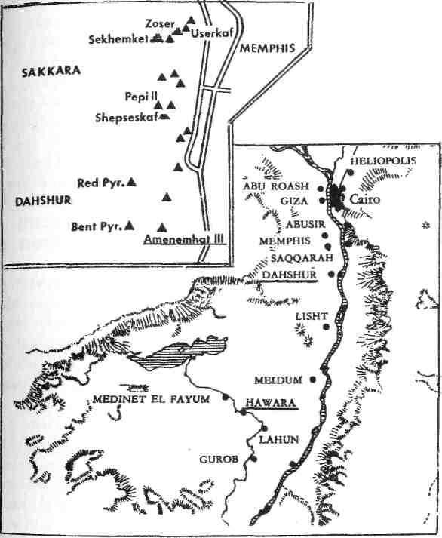
obr. 89

vyhradil jsem celý den návštěvě Dáhšúru a al-Fajjúmu. Chtěl jsem na vlastní oči vidět pyramidy Amenemhéta III., záhadný "labyrint", jezero i Josefův kanál.Naplánovanou návštěvu nebylo zrovna jednoduché uskutečnit. Pyramidy v Dáhšúru, včetně proslulé lomené a červené pyramidy, se nacházely ve vojenském pásmu. Dostali jsme sice speciální povolení ke vstupu přes označené stanoviště, a chvíli jsme se skutečně volně procházeli a fotografovali, ale pouze do té chvíle než se přiřítil vojenský džíp a jakýsi důstojník nás zuřivě obviňoval z toho, že pořizujeme zakázané snímky vojenských objektů (i když nikde žádné nebyly vidět). Chystal se nám zabavit aparáty a filmy, všechny pozatýkat, vyhostit ze země a hrozil ještě dalšími nepříjemnými postihy. Našemu schopnému organizátorovi panu Nadímovi, který je původem Egypťan žijící v Los Angeles a provozující vlastní cestovní kancelář, se naštěstí podařilo vojáky zpacifikovat. Nebude žádné vězení, řádná konfiskace, ale pochodem vchod do autobusu a rychle odtud.
Po dlážděných i prašných cestách vedoucích podél zavlažovacích kanálů jsme směřovali do Fajjúmu. Jak jsme se oblasti blížili, nechávali jsme za sebou poušť a vyprahlou zem a stále častěji projížděli zelení a zúrodňovanými poli. Naším cílem byl Madínat al-Fajjúm, sídelní město tohoto guvernorátu (obr. 89). Nedaleko od města již dlážděná silnice kopírovala obstojně široký kanál; byl to Bahr Júsuf - Josefův průplav.
V domnělém středu města se líně otáčelo obrovské vodní kolo, které rozdělovalo vodu přiváděnou z kanálu (obr. 90 a 91). Nedaleko stála restaurace se stinnou terasou - ideální místo na oběd a odpočinek (a samozřejmě neúnavné fotografování). Prošel jsem se po okolí, vydal jsem se kousek podél kanálu a několikrát jej přešel po pěším můstku. Byl to radostný pocit: Právě jsem si na vlastní oči ověřoval, že kanál zbudovaný patriarchou Josefem skutečně existoval. Byl jsem si jist, že Whitehousova domněnka o Josefově klíčovém podílu na stavbě umělého jezera byla správná.
Teď bylo na čase si ověřit, který faraón vládl Egyptu v Josefově době, a také navštívit Amenemhétovu pyramidu. Jenže ani náš průvodce ani řidič nevěděli, kde je, to samé ani lidé v restauraci a na ulici.
Spása se objevila v podobě policejního auta, které se skřípěním brzd zastavilo těsně vedle nás. Důstojník měl plno otázek-Kdo jsme, co tu děláme, kdo nám povolil cestu až sem. Opět bylo potřeba trpělivého diplomatického umění pana Nadíma Výsledek byl dvojaký. Nejdříve špatná zpráva: Musíme odtud okamžitě odjet a vrátit se do Káhiry. A dobrá zpráva: Důstojník ví, kde se pyramida nachází, a cestou zpět nás k ní doprovodí Mezitím dorazil další policejní vůz, a tak s policejním doprovodem vpředu i vzadu za autobusem jsme se vydali na cestu.
Asi půlhodinu jsme přejížděli přes zemědělskou oblast, která náhle končila úzkým stromořadím, za nímž už ležela vyprahlá poušť. Kdysi větší jezero ustoupilo až sem a poušť si vzala zpět, co jí kdysi patřilo. Cesta teď byla nerovná a obtížná. Pak jsme ale z dálky zahlédli pyramidové návrší, které se zvedalo z roviny: byla to pyramida, kterou jsme hledali (foto 34). Po drsném terénu jsme se dostali na půl kilometru od stavby a policejní důstojník nařídil zastavit. - Odsud si můžete pořídit pár fotografií a pak hned zpátky do Káhiry!
To je přece nesmysl, naléhal jsem na pana Nadíma. - Poslyšte, kvůli tomu jsme se sem přece celou cestu trmáceli. Nastalo dlouhé vyjednávání. Nakonec jsme mohli všichni vystoupit z autobusu a rozhlédnout se po okolí - nikam se ale nevzdalovat! Já jsem však měl ještě s jednou osobou povoleno dojít až k pyramidě.
Vybral jsem si pana Harveyho, reportéra jednoho washingtonského deníku, který byl zároveň vynikající fotograf. Když jsme se blížili k pyramidě, všimli jsme si obrovského pole posetého propadlinami — evidentní zbytky „labyrintu" nebo otvoru vedoucích do podzemních komor (foto 35). Pyramida se podobala stavbám v Dáhšúru, postavená však byla z nepálených cihel a obložená vápencovými deskami, z nichž mnohé chyběly. K mému překvapení tu byl i domorodý hlídač v tradičním dlouhém kaftanu. Uměl málo anglicky, já zase málo arabsky; pomáhali jsme si v dorozumívání univerzální gestikulací. Potvrdil nu, že se skutečně jedná o pyramidu Amenemhéta III. v Hawáře.Zeptal jsem se, jestli se můžeme podívat dovnitř. Nepustil nás, protože vchod byl zaplaven vodou. ,
Vodou?
S Harveym jsme nahlédli dovnitř. A opravdu, po pár krocích do nitra pyramidy byla vidět hladina vody. Jak je to možné? Vždyť pyramida je dobrých 30 kilometrů od jezera a stále ještě několik kilometrů od místa, které svědčí o nějaké podzemní vodě. Zeptal jsem se na vysvětlení. To z Bahr Júsuf, odpověděl hlídač. Pyramida prý byla propojena podzemním kanálem s Josefovým průplavem. Zeptal jsem se, jestli během ročních období hladina střídavě klesá a stoupá. Ne, voda je tu stále. Skutečnost, že pyramida postavená faraónem, který své jméno spojoval s al-Fajjúmem, byla od svého počátku propojena s Josefovým průplavem - to byl skutečný objev, protože v žádné knize o těchto pyramidách se nic takového neuvádí. Byl to také poslední důkaz, který jsem potřeboval pro ověření své převratné myšlenky, že Josef zachránil Egypt ne tím, že skladoval obilí (což samozřejmě každoročně také činil), ale především tím, že skladoval životodárnou vodu.
* * *
Příběh o Josefovi v Egyptě představuje pouze jednu kapitolu biblické historie o židovských patriarších, pouze jeden spojovací článek mezi generacemi Abrahama, Izáka a Jákoba (Josefova otce), Mojžíše a následným exodem Izraelců z Egypta.
Jak se praví v Bibli, rozšířil se hladomor po sedmi letech hojnosti po celém Blízkém východě, že „všechny země přicházely do Egypta, aby nakupovaly u Josefa obilí, protože hlad tvrdě doléhal na celý svět." Mezi prosebníky byl i Jákob a jeho synové, Josefovi bratři. Dramatické setkání mezi Josefem, z něhož se stal egyptský mocnář sezdaný s dcerou nejvyššího kněze, a jeho bratry je zaznamenáno v knize Genesis, kapitoly 42 - 45; Josef je poznal, oni jeho však ne. Odpustil jim vše, co mu učinili, a vyzval je, aby s sebou přivedli také svého otce. Jákob se tedy„zvedl z Beeršeby… a přivedl do Egypta všechno své potomstvo, své syny a vnuky, své dcery a vnučky."
Tak se dostali Izraelci do Egypta a pobývali tam po čtyři sta let, až nový faraón, „který o Josefovi nevěděl", v nich začal vidět velké nebezpečí, a tak je postupně zotročoval, čímž rozpoutal události, které vedly k hromadnému exodu pod vedením Mojžíše.
Nabízí se zajímavá otázka. Mojžíš, kterého jako nemluvně přijala za svého faraónova dcera a vychovala jej jako egyptského prince, utekl na Sinaj, když zabil Egypťana, jenž krutě zacházel s jeho krajany. Tam se pak živil jako pasák ovcí a jednou se se stádem dostal do blízkosti „Boží hory", kde mu Bůh uložil, aby vyvedl Izraelce z Egypta do země zaslíbené Abrahamovým potomkům. Během exodu dostali Izraelci desatero přikázání a archu úmluvy, v níž byly uloženy kamenné desky se zákonem. Kdyby tehdy neprodali Josefa jeho bratři do otroctví, k těmto významným historickým a náboženským událostem by nikdy nedošlo.
Na taková „kdyby" jsem velmi často dotazován. Jak jsem se dostal k tomu, že jsem se začal zajímat o Sumer, starověké civilizace, o Anunnaky a Nibiru? Dlouhá (a pravdivá) odpověď, kterou čas od času poskytnu, zní, že jsem jako školák měl to štěstí číst Starý zákon v jeho původním, hebrejském jazyce. Jednou při hodině dějepravy jsme se dostali k šesté kapitole Genesis, která vypráví o Noemově arše a o potopě. Začíná několika velmi záhadnými verši, v nichž se praví, že v dobách před potopou „kráčeli po zemi obři." Zvedl jsem tehdy ruku a zeptal se učitele: „Proč říkáte obři, když hebrejské slovo nifílím znamená ti, kteří sestoupili dolů - z nebe na zemi?" Místo aby se mi dostalo pochvaly za můj jazykový postřeh, dostal jsem napomenutí: „Sitchin, sednout. Bibli nezpochybňujeme!" Jenže já jsem nezpochybňoval Bibli, právě naopak: Zdůraznil jsem, že je potřeba jí správně rozumět Tak začalo moje pátrání po tom, kdo to byli oni nifílím, a proč jsou v oněch verších uváděni jako synové (množné číslo) Elóhím(množné číslo s významem „bohové"). To mne přivedlo ke studiu mytologie, starověkých kultur, Sumerů a jejich písemných památek - a nakonec i k psaní knih.
A víc než jednou jsem dostal také otázku: Co by se stalo, kdyby vás tenkrát učitel místo pokárání pochválil? Začal byste se o to všechno zajímat stejně intenzivně, začal byste o tom psát knihy?
Na tuhle otázku samozřejmě neumím odpovědět. Na ono kdyby" v otázce o Josefovi a jeho bratrech však odpověď znám. Když se jim dal poznat, báli se nejdřív o život za to, co mu udělali. On jim však řekl: - Nebojte se, neboť vše, co se stalo, bylo předurčeno. Bylo součástí plánu, aby byl Josef napřed vyslán do Egypta, stal se jeho nejvyšším správcem, uchránil zemi před hladem - vše proto, aby až nastane čas velké bídy, mohl jeho otec a jeho pokolení přežít.
Když se pak Josefovi bratři vrátili do Kanánu a vyprávěli otci Jákobovi o Josefovi a vyřídili mu jeho vzkaz, Jákob váhal. V noci se však Jákobovi zjevil Elóhím a sdělil mu: „Neboj se sestoupit do Egypta; učiním tě tam velkým národem. Já sestoupím do Egypta s tebou a já tě také určitě vyvedu." S tímto ujištěním odešel Jákob se všemi svými potomky do Egypta; a když nastal čas, byli odsud Izraelci také vyvedeni, jak bylo slíbeno.
Byl tedy běh mých životních událostí předurčen? Nedostalo by se mi nikdy pochvaly namísto pokárání, protože osud žádal, abych byl pokárán?
Možná právě proto jsem byl podvědomě poháněn k tomu, abych jel do Egypta shlédnout Josefovo dílo, a proč jsem dál pokračoval ve svém pátrání po pravé hoře Sinaj.Postskript:
Když jsme dorazili zpátky do Káhiry, dozvěděli jsme se, že policisté narychlo vraceli turisty z nechráněných oblastí kvůli hrozbě teroristického útoku.
Po návratu do New Yorku jsem si vyhledal informace o hawárské pyramidě, které nashromáždil slavný egyptolog Sir Flinders Petrie. Uvádí, že vstup do pyramidy byl zaplněn bahnem a vodou, přičemž bahnem byly rozmáčené hliněné cihly, zdrojem vody se však nezabýval. Na této pyramidě také objevil jeden pozoruhodný rys: Do vnitřních (pravděpodobně pohřebních) komor je možné dostat se po tajném schodišti, které ovšem nevede dolů, ale vzhůru do nitra pyramidy - nad úroveň vstupního otvoru. Připadlo mi, že stavitelé pyramidy úmyslně zbudovali tyto skryté komory v horní části nad úrovní vody, proto to museli být právě oni, kdo sem první přivedl vodu. Vazba mezi Amenemhétem a Josefem je tedy stejně stará jako pyramida sama.

10. Tajemství hory Sinaj
Už asi třicet let mám u sebe v tlustých složkách věnovaným Sinajskému poloostrovu schované osvědčení od izraelských vnitrostátních linek, které zlatým písmem na hnědém podkladu dokládá, že jsem „navštívil horu Sinaj, kde Mojžíš obdržel desatero přikázání, a klášter svaté Kateřiny". Všechno na tom papíře je pravdivé, až na to, že ona hora Sinaj, na niž jsme se ženou vystoupali, má daleko ke skutečné hoře Deseti přikázání. Ve snaze zjistit, kde přesně Svatá hora leží, podnikl jsem na Sinajském poloostrově několik letů a expedic; některé z nich byly opravdovým dobrodružstvím. Přinesly také přímo neuvěřitelné fotografie, které jsem doposud ve svých publikacích nezveřejnil. Až teď. Navozují totiž provokativní otázku: S kým se tehdy Mojžíš na Svaté hoře setkal?
Jestliže se v minulých staletích chtěli poutníci dostat do kláštera svaté Kateřiny a nedalekou horu Moses na jihu poloostrova, museli podstoupit dlouhou a strastiplnou cestu. Když dorazili do Egypta, většina se jich nejdříve přeplavila do starého přístavního města el-Tur v Suezském zálivu (obr. 92), které leží na západním pobřeží poloostrova, a posléze pokračovali na oslech do nehostinné hornaté části, kde se jejich cíl ukrýval mezi strmými žulovými kopci.
V 19. století se už někteří nevydávali na cestu jako poutníci, ale například jako Johann Ludwig Burckhardt v roce 1816, jako bibličtí badatelé s cílem vystopovat skutečnou trasu Izraelců putujících pouští. Cestovali do Suezu při severním výběžku zálivu a pak na velbloudech do vnitrozemí poloostrova, dokud nedorazili do Vádí Firánu {vádí znamená arabsky potok nebo říčku, které se naplňují v období dešťů a po zbytek roku zůstávají pouze vyschlým korytem). V jednom místě klikatého toku vádí vytvořila příroda dostatek vodních zdrojů, aby mohla celoročně zásobovat největší oázu na poloostrově (obr. 93). Odsud pak následoval křivolaký a nebezpečný pěší výstup do kláštera (obr. 94) a na horu.
V období před 1. světovou válkou zkoumali Sinajský poloostrov britští a němečtí vědci (kteří někdy také fungovali jako vojenští špehové), aby prověřili četné teorie o poloze a identifikaci hory Sinaj (a tak rekonstruovali cestu židovského exodu z Egypta) nebo aby rekonstruovali průběh exodu (a tím našli horu Sinaj). Bible udává názvy lokalit i zastávek na cestě, vzdálenosti měřené dny pěší chůze, kde se nacházela či nenacházela voda a potrava a další užitečné podrobnosti, takže každá z teorií nachází oporu v té či oné biblické pasáži. Sinajský poloostrov, který byl před 1. světovou válkou državou otomanských Turků, poté nakrátko Britů a nakonec Egypťanů, nebyl pro dnešní potomky starých Izraelitů příliš přívětivým místem. To se však změnilo, když v roce 1967 Izrael během tzv. Šestidenní války poloostrov obsadil. Najednou propukl dlouho potlačovaný zájem a poloostrov brzy zaplavili izraelští badatelé, dobrodruzi a turisté. Když jsme v roce 1972 se ženou projevili přání podívat se do míst spojených s exodem, nemuseli jsme již absolvovat vyčerpávající, žíznivou cestu na oslích hřbetech. Rezervovali jsme si let u vnitrostátní společnosti Arkia, ráno nás z hotelu odvezla limuzína přímo na letiště Ben-Gurion a odtud jsme letěli do Ejlatu. V boudě, kterou tam odvážně označili za letový terminál, jsme si spolu s mladičkými izraelskými vojáky se samopaly a hebrejsky hovořícími beduíny nastoupili k přísné bezpečnostní kontrole a prošli vysloužilým hangárem k malému letadlu. - V tom máme letět? zakroutila skepticky hlavou moje žena. O pár minut později jsme se vznesli do výše.
Let začínal nad nádherným západním pobřežím Ejlatského zálivu, podél jehož břehu vede nově zbudovaná silnice do Šarm-el-Seikhu na jižním cípu poloostrova. Letěli jsme docela nízko, a tak jsme zřetelně viděli zátoky, zlaté pláže, kopce, které se spouštěly přímo do moře, korálový ostrov se zříceninou křižácké pevnosti i kalifovu baštu. Nalevo se na druhé straně zálivu tyčily rudé hory v saudské Arábii. Letadlo se pak stočilo do vnitrozemí a začalo nabírat výšku, neboť žulové hory se zvedaly stále výš, jako by s námi soutěžily.
Průvodce, čtyřicátník s pěstěným knírem, spustil z ampliónu výklad pro turisty a označoval pamětihodnosti a přírodní úkazy pod námi. Pak se znenadání rozblikalo upozornění k připoutání a jakoby z pouštní fata morgány se mezi čnícími vrcholky vynořil rovný pruh země. Letadlo dosedlo na zem a zastavilo se před budovou, jež velkými písmeny ohlašovala: MT. SINAI - Hora Sinaj. Toto primitivní letiště bylo jedinou stavbou široko daleko.
Za pár minut všichni, kromě naší turistické skupiny, zmizeli v džípech a dalších terénních vozech. Náš autobus už čekal; nastoupili jsme a naše výprava po Sinaji začala.
Cesta (žádná silnice, jen stopy od pneumatik dřívějších projíždějících vozidel) se klikatila směrem na jih. Rovina, na níž přistálo naše letadlo, brzy ustoupila členitému terénu mezi kopci, které mezi sebou soupeřily výškou, tvarem i barvami; cesta byla stále užší a strmější. Pak se autobus zastavil a na pokyn průvodce jsme vystoupili, abychom se rozhlédli po krajině. V jednom z údolí pod námi jsme mohli v dálce zahlédnout oázu s datlovými palmami: Vádí Firán.
Pokračovali jsme v cestě nehostinnou krajinou, panorama nabízelo jen pustinu a holé vrcholky hor, nikde ani živáčka. Autobus se se skřípotem jen velmi pomalu šinul mezi odklizenými balvany, které se sesuly z úbočí. Potom jsme začali prudce klesat, až se před námi nečekaně otevřelo tiché údolí. Uprostřed mezi horami se zvedal středověký hrad obehnaný hradbami: klášter svaté Kateřiny.
Po svízelném sjezdu z kopce jsme dorazili před brány kláštera. V dřívějších dobách bylo jedinou cestou dovnitř nechat se vytáhnout nahoru v koši. Dnes už je vstup přece jen snadnější - přes přilehlou užitkovou zahradu. Mnich, který měl na starosti přijímání návštěvníků, vysvětlil, že historie kláštera sahá až k samým počátkům křesťanství, kdy se museli vyznavači nové víry z Egypta (tehdy pod římskou správou) ukrývat v poušti, a dostali se až na Sinaj; když později císař Konstantin uznal křesťanství jako státní náboženství, mnohé úkryty se postupně změnily na kláštery. Mezi mučedníky popravenými Římany byla také svatá Kateřina; podle legendy se jejího těla zmocnili andělé a skryli je na nejvyšším sinajském vrcholku. O čtyři sta let později bylo místo jejího hrobu zjeveno ve snu jednomu mnichovi; hora a klášter v její blízkosti tak nesou její jméno. Poté následovala prohlídka kostela, knihovny a místa, na němž spočívá zlatá rakev světice.
A kde je hora Sinaj? - vyptávali jsme se. „Támhle," odpověděl průvodce a ukázal na vrcholek v dálce (obr. 95); hoře se ovšem neříká Sinaj, nýbrž Džebel Musa, Hora Mojžíšova. Od kláštera je asi dvě hodiny pěší chůze a není to osamělé návrší, ale jižní vrcholek asi tříkilometrového masívu. Dá se k němu dostat dvěma způsoby: Buď po čtyřech tisícovkách schodů, které podél západního úbočí položili mniši, nebo delší cestou, která vede po východních svazích a napojuje se na posledních 750 schodů chodníku na západě.
Kdo měl zájem o výstup na horu, musel si v klášteře dopředu rezervovat nocleh, ráno si pořádně přivstat a vydat se na celodenní túru. Ostatní, kteří si rezervaci nezajistili (a mezi nimi jsme byli my dva se ženou), se vrátili autobusem zpět na letiště, odkud jsme se vypravili na návštěvu Šarm-el-Seiku na jižním cípu poloostrova, kde Izraelci vybudovali přímořské letovisko, jež nazvali Ofírah - odkaz na bájnou zemi, odkud podle Bible získal Šalamoun zlato na výzdobu jeruzalémského chrámu.
Z naší návštěvy v klášteře vyplynulo, že Mojžíš (arabsky Musa), po němž byla hora pojmenována, nebyl vůbec prorok, který vyvedl Izraelce z Egypta, ale mnich, který našel tělo svaté Kateřiny. Mojžíšova hora nebyla žádná hora, nýbrž koncový vrchol nevelkého masívu, kolem nějž se tyčily vyšší vrcholky (včetně Hory svaté Kateřiny), což poněkud znevažovalo volbu, k níž se Bůh odhodlal, aby nechal promluvit svůj hlas (obr. 96). A protože se také nejednalo o samostatný kopec, neodpovídal biblickému popisu, podle něhož se kolem hory Izraelci utábořili.
V zimě jsou žulové vrcholy pokryté sněhovou pokrývkou; v biblickém vyprávění není o sněhu jediná zmínka. Hora, kde byl Mojžíš svědkem prvního zázraku - hořícího keře, který plamen nesežehl, se v Bibli nazývá Choréb, doslova „vyprahlá, pustá hora". Oáza Firán, která pravděpodobně sloužila jako zdroj vody pro izraelské uprchlíky (jichž bylo zhruba 600 000!), je odsud na kilometry vzdálená; pokud by v oáze Izraelci tábořili, sotva by se mohli stát svědky onoho velkého zjevení, kdy „Jahve sestoupil na horu" (Exodus 20, 19).
A pak tu je otázka křepelek: Když došly Izraelcům zásoby, přihnaly se po tisících křepelky a přistály nedaleko tábora. Byly tak vyčerpané, že se daly sbírat se země. Křepelky nad Sinajem přelétávají dodnes — v zimě se stěhují z Rumunska a černomořských zemí do afrického Súdánu a na jaře se zase vracejí. Přes jižní část Sinajského poloostrova však nelétají, protože jsou pro ně tamní hory příliš vysoké. Putují severním pásmem a cestou zpět zde také odpočívají, než se vydají na dlouhou, nepřerušovanou cestu přes středozemní moře. A činí tak přesně ve stejný čas, o němž se zmiňuje Bible - v době židovských velikonoc na začátku jara.
Pokud mě cesta o něčem přesvědčila, pak o tom, že hora poblíž kláštera svaté Kateřiny není tím, za co se vydává - za „horu, na níž Mojžíš přijal desatero přikázání".
* * *
V té době jsem pracoval na své knize Dvanáctá planeta, přerušil jsem však psaní, protože jsem si potřeboval dodatečně ověřit nějaké údaje. Správné umístění hory Sinaj - té skutečné -je důležité, protože jedno z jejích biblických jmen je Har-ha-Elóhím, jež se překládá jako „Boží hora", ve skutečnosti to však znamená „hora bohů". Výrazu Elóhím se používá v knize Genesis, kde Elóhímové praví: „Učiníme člověka k obrazu našemu". Na rozdíl od všeobecně přijímaného názoru jsem dospěl k názoru, že souběžně vznikající (a také starší) mezopotamské texty poukazují na to, že Elóhím - doslova „-„vznešení" - znamenají totéž co Annunakové - ti, jenž přišli z nebe na zem, bohové Sumerů, Babyloňanů, Asyřanů, Egypťanů a dalších národů, které po nich ve starověku následovaly.
Mezi literární památky, které nám po sobě zanechala sumerská civilizace, patří i slavný epos o Gilgamešovi, králi z Uruku (biblický Erek), který byl ze dvou třetin Anunnakem a vydal se hledat nesmrtelnost. Jeho první cesta vedla k Přístavišti v Cedrových horách (téma další kapitoly v této knize). Tam neuspěl, a tak se o to pokusil na místě, kde měli Anunnakové základnu.Toto místo se podle mých soudů nacházelo na Sinajském poloostrově nedaleko hory, kterou Sumerové nazývali Mašu (zní podobně jako Mojše, Mojžíšovo jméno v hebrejštině). Že se jednalo o jednu a tutéž horu, znělo dosti pravděpodobně. Nalezení hory Sinaj by tedy dalo dohromady porůznu roztroušená svědectví o Anunnacích.
Ona základna, k níž se Gilgameš vypravil, byla zbudována Anunnaky po Potopě (ta dřívější, postavená na Meziříčí, zmizela pod miliony tun bahna). Doufal jsem, že cesta na Sinaj, o níž jsem se rozepsal dříve, mi poskytne chybějící článek do řetězce důkazů, ovšem závěr, že „tradiční" Sinaj v blízkosti kláštera není tou správnou horou, byl pouze jednou stranou mince: Tou druhou, doposud nezodpovězenou, bylo nalezení té pravé. Dvanáctá planeta tak skončila Potopou; vyprávění o druhé základně a Gilgamešovi jsem nechal na další pokračování.
Při zpracování následující knihy, Schody k nebesům, jsem odložil stranou biblické zkoumání a místo toho se zaměřil na sumerská data na jedné a egyptská data na druhé straně. Gilgameš pocházející z východu a egyptští faraóni pátrající po věčném životě ze západu jako by se stýkali v jednom geografickém bodu. Jejich společným cílem byl Sinajský poloostrov. Ale která část?
Jak jsem detailně vysvětlil a doložil ve Schodech k nebesům, byla cílem Gilgamešovy druhé cesty základna, jejíž přistávací vzdušný koridor, letové středisko a další spojovací linky se sbíhaly na centrální planině poloostrova (obr. 97). Cesta za posmrtným životem faraónů vedla ve směru pohledu Sfingy (GZ) podél 30. rovnoběžky (na mapce tečkovaná čára). V místě, kde se přistávací linie a 30. rovnoběžka protínají, se musela nacházet základna (bod označený SP). Sumerské i egyptské texty hovoří o hoře s podzemními prostorami, která stála vedle místa pro přistání. Je jen logické, že v Bibli se tato hora nazývá jako „hora Elóhím".
Prostudoval jsem prakticky veškeré archeologické zprávy i dostupné vojenské materiály v angličtině, němčině a francouzštině,
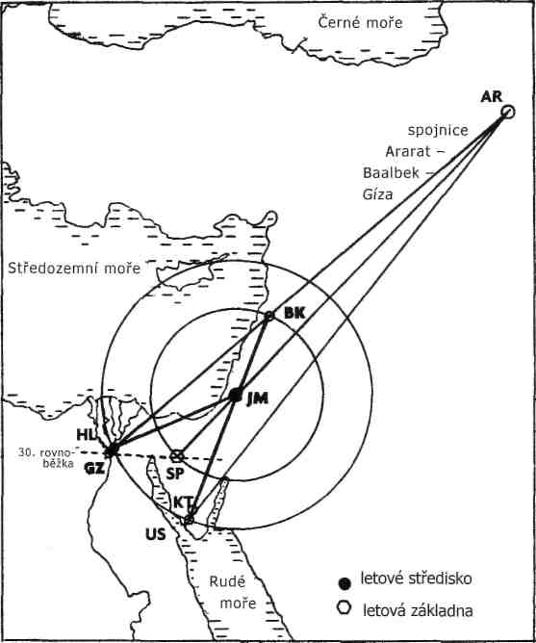
obr. 97

jež se týkaly hory Sinaj a předpokládané trasy exodu, a ukázalo se, že od té doby, co Burckhardtova zpráva zpochybnila správnost hory poblíž kláštera svaté Kateřiny, prakticky všichni zavrhovali jižní cestu a přikláněli se buď k severní (blíže Středozemnímu moři, kterou Římané nazývali Via Maris) nebo středem poloostrova, která se označuje různě, například Cesta Patriarchů nebo Cesta přes Šúr. Většina z nich se pak kloní k cestě středové. Středová planina Sinaje je však lemována pásem hor, který není přerušovaný a má větší či menší proluky. Která z oněch hor je ale ta pravá? V tom se názory badatelů rozcházejí.
Tloušťka mých složek dokládá, jak rozsáhlou korespondenci jsem v té době vedl s izraelskými vědci, Izraelskou expediční společností (jíž jsem byl členem), Hebrejskou univerzitou v Jeruzalémě a univerzitou v Tel Avivu ve věci vhodného kandidáta na post hory Sinaj. Výsledkem je z mé strany pevné přesvědčení, které se opírá nejen o mínění mnoha autorit (vycházející z biblické historie, geografie a topografie, klimatických klíčů, vodních zdrojů atd.), ale současně jej potvrzují i moje mapky s polohou základny a přistávacího koridoru.
Když jsem však svou jistotu přetavoval do rukopisu své druhé knihy, zmocnila se mne jednoho dne nepříjemná nejistota. Předpokládal jsem, že létající stroj Anunnaků sestupuje po středové linii, která vychází ze dvou vrcholků Araratu, míjí letové středisko (Jeruzalém) a přistává na základně (SP, viz obr. 97). Co když však právě v těch místech, kdy stroj klesá, postaví se mu do cesty jedna z oněch vysoko čnících hor? Místo přistání by narazil. A jestli má kniha mezitím vyjde, může někdo namítnout: Nesmysl, vždyť tam stojí hora! - Pak budu právem za hlupáka.
Jakmile tedy v roce 1976 vyšla Dvanáctá planeta, vyzbrojil jsem se všemi pozitivními ohlasy a doporučeními, které jsem dokázal nashromáždit, a vydal se znovu do Izraele. Měl jsem tentokrát v úmyslu zorganizovat přelet, který by simuloval přistání létajícího stroje Anunnaků, abych se ujistil, že je má teorie schůdná.
Z mých kontaktů nakonec vyplynulo, že jediný způsob, jak můj záměr uskutečnit, je pronajmout si soukromé letadlo; souhlasil jsem s tím, že ponesu všechny výlohy. To byl ovšem pouze začátek. Aby se mohl let uskutečnit, bylo nejprve nutné předložit letový plán ke schválení příslušnému vojenskému úřadu, který kontroloval vzdušný prostor. Jak daleko máte v úmyslu proniknout do sinajského vnitrozemí, za jakým účelem? Svůj záměr jsem charakterizoval jako „archeologický", a musel jsem tudíž zažádat o povolení hlavního vojenského archeologa, který měl v resortu severní Sinaj.
V materiálech z té doby mám dodnes zapsané jeho jméno: Dov Meron. Setkali jsme se v jeho domě v Aškalonu, městě na pobřeží Středozemního moře severně od Gazy. Ukázalo se, že se mimořádně vyzná ve všech aspektech Sinajského poloostrova - v topografii, podnebí, vodních zdrojích, historii. Začali jsme u mých představ o trase židovského Exodu (obr. 98) a debatovali nad mým závěrem, že Izraelci vstoupili do oblasti centrální roviny v místě dnes nazývaném průsmyk Mitla, kde se odehrály rozhodující boje izraelsko-egyptské války v roce 1967 (foto 37). Řekl jsem, že bych nad tímto průsmykem rád přeletěl, a pokud by to bylo možné, i nad průsmykem Giddi.
Pak jsme stočili řeč na samotnou horu Sinaj a její pravděpodobné umístění. Předložil jsem mu mnohá pro i proti jiných badatelů spolu s argumenty, které hovoří pro centrální rovinu. Pak jsem se rozhodl vyložit své karty na stůl. Vytáhl jsem z kufříku čerstvý výtisk Dvanácté planety a vysvětlil mu spojitost s Anunnaky. Spíš než nepříjemně šokován byl upřímně fascinován. „Existuje jedna hora, která splňuje všechna vaše kritéria," řekl a ukázal prstem na velkou rozloženou mapu poloostrova.
Byla to přesně stejná hora, k níž jsem dospěl svým bádáním! Přímo přede mnou a bez průtahů vystavil povolení na přelet přes horu i oba průsmyky se svým osobním doporučením. Byl jsem v sedmém nebi.
Proplul jsem ještě celou sítí následných vojenských povolovacích procedur, až se nakonec ukázalo, že vznikl problém s označením hory. Protože ležela jiho-jihozápadně od města el-Ariš (mapka obr. 92), schválená cesta vyžadovala letět na jih přes Středozemní moře a následně se stočit do vnitrozemí nad el-Arišem. To však nevycházelo vstříc mému původnímu zámě-
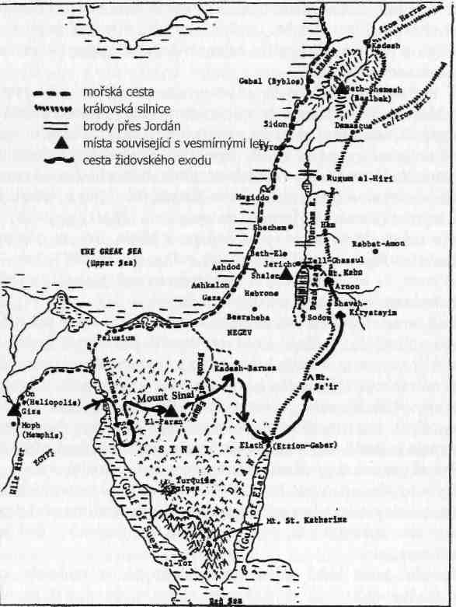
obr. 98

ru: ověřit si reálnost přistávací dráhy pro Anunnaky. Musel jsem letět na Jeruzalém a odtud na jih. Naléhal jsem, až se mi nakonec podařilo získat povolení, svou trasu jsem však mohl začít až o něco jižněji od Jeruzaléma.
Jakmile jsem vyřešil jeden problém, nahrnuly se další, mezi nimi potřeba pořídit letecké snímky. Měl jsem to povoleno, pokud nenafotím víc než dva filmy, které následně předám styčnému důstojníkovi, jenž poletí se mnou. Armáda následně snímky vyvolá a podrobí cenzuře. Nezbývalo než souhlasit.
Byl příjemný podzimní den roku 1977, když jsme se vznesli z malého civilního letiště severně od Tel Avivu. Ještě před letem jsem požádal styčného důstojníka, jestli by mne nezvěčnil s letadlem v pozadí (foto 38). Byli jsme jediní pasažéři sedmnáctimístného letadla; pilota zajistilo izraelské letectvo. Jižně od Jeruzaléma jsme se stočili na jih a vydali se po dráze Anunnaků.
I z neveliké výšky bylo viditelné, jak je Izrael úzký; vypadalo to, že stačí natáhnout od Jordánu ruku a dotknete se Středozemního moře.
Letěli jsme ted přímo na jih a postupně snižovali výšku. Judské hory začínaly ustupovat zvlněnému kopcovitému terénu. O nějakou chvíli později se kopce před námi proměnily v zlověstné hory. - Níž! Níž! Křičel jsem na znepokojeného pilota v nejistotě, jestli bychom raději neměli změnit kurs nebo vystoupat do bezpečné výšky. Pak náhle, jako mávnutím kouzelného proutku, se hradba hor rozestoupila a objevila se široká průrva, jako by nějaká obrovská ruka rozhrnula horské masívy a nechala nás proletět. A přímo před námi jsme uviděli centrální rovinu.
Byli jsme ve výšce asi 600 metrů. Slyšel jsem, jak si pilot úlevou vydechl. - Výborně! Zvládli jsme to! volal jsem nadšením a nechal konečně pilota nabrat normální výšku.
Zaplavil mě úžasný pocit hrdosti. Vytáhl jsem láhev vína (kterou jsem si přibalil „pro případ") s balíčkem sušenek a nabídl svým společníkům, aby se se mnou podělili o radost. Letěl jsem ve stopách Anunnaků a právě dokázal, že jejich trasa tudy skutečně mohla vést! Styčný důstojník neodmítl nabízené víno; pilot se ovšem spokojil se sušenkami.
Pokračovali jsme směrem na západ přes centrální rovinu Sinajského poloostrova. Pod námi jsme stále mohli vidět kostry tanků a dalších válečných vozidel, pozůstatky nedávné izraelsko-egyptské války o Sinaj; jak tehdy psali váleční zpravodajové, „dokonale tvrdý terén pro tanky". Ohořelé nákladní automobily značkovaly staré cesty; ty nové se krajinou táhly jako stuhy z černého asfaltu. Přiblížili jsme se oběma průsmykům Mitla a Giddi, jak jen to povolovala linie příměří, a pak se stočili zpět. Naším referenčním bodem bylo sídliště („město" by bylo příliš lichotivé) Nakhl, křižovatka na největším říčním přítoku Sinaje, Vádí el-Ariš.
Minulou noc tu vydatně pršelo a Vádí se vylila z břehů natolik, že se místy vytvořila malá jezera. Kromě dešťů v zimním období je Vádí zásobeno vodou z jižních vrcholů, na nichž od jara odtává sníh. I za parného léta je v jinak vyschlém řečišti několik málo centimetrů vody. Pokud tu Izraelci tábořili - a já jsem o tom přesvědčen - vysvětlovalo by to, že měli stále vodu pro sebe i pro svá stáda. Rovněž by se tím vysvětlila i epizoda se zlatým teletem, které Mojžíš „rozemlel na prach, nasypal do vody a nechal Izraelcům pít."
Jako jeden z hlavních vrcholů musela být hora exodu - hora Mašu z eposu o Gilgamešovi - na obvodu přistávacího prostoru, nikoli v jeho středu (jinak by do ní létající stroj narazil). Když jsme se přibližovali k Nakhlu a pod námi se bělal pás vápencových hor lemujících planinu, ukázal jsem pilotovi na mapě konkrétní vrchol, k němuž bych chtěl zamířit.
Stál zcela osamoceně; kdyby se kolem hory Izraelci utábořili, jak uvádí Bible, mohli bez potíží sledovat vše, co se děje na vrcholu - onen ohnivý sestup Boha v kábodu. I když se toto slovo obvykle překládá jako „sláva", znamená v semitských jazycích doslova „těžká věc" (v sumerštině pak „to, co se vznáší"). Izraelci jej poprvé spatřili, když vstoupili na poušť vedoucí k hoře, a bylo jim oznámeno, že jej uvidí znovu, až Hospodin promluví k Mojžíšovi z hory, aby poznali, že jim nese Boží slovo. Pokaždé, když Bůh přistál ve svém kábodu zahalený do mraku na vrcholku hory, věděl to lid tři dny dopředu a byl tak připraven na největší ze všech zjevení. „Hospodinova sláva (kábod) se jevila pohledu Izraelců jako stravující oheň na vrcholku hory. Mojžíš vstoupil doprostřed oblaku. Vystoupil na horu a byl na hoře čtyřicet dní a čtyřicet nocí." (Exodus 24, 17-18)
To se událo někdy před 3 400 lety. A dnes já, který patřím ke stejnému židovskému kmeni jako Mojžíš a Áron - k levitům - se chystám navštívit toto svaté a tajemné místo, a nespatřím jej od úpatí hory jako zástupy starých Izraelců, ale z jeho vrcholu!
Očekával jsem, že snad na vrcholu hory objevím nějaké pozůstatky z oné mimořádné doby, kdy lidé viděli Boha a slyšeli, jak rozmlouvá s Mojžíšem? To samozřejmě ne (alespoň tak mi velela logika). Události spojené s deseti přikázáními se odehrály a odezněly, nic po sobě nezanechaly. Jediné co jsem očekával, že bych mohl zpozorovat, byla jeskyně nebo nějaký jeskynní útvar. Po exodu hovoří Bible o hoře Sinaj pouze jedenkrát, a to v souvislosti s prorokem Elijášem, když nechal pobít Baalovy proroky a utekl na Choréb, aby si zachránil život. Tam jej anděl zavedl k jeskyni, kdy se skryl. Jeskyně přečká tisíce let, říkal jsem si. Třeba ji zahlédnu.
Několikrát jsme horu obletěli. Pořídil jsem několik snímků vrcholku. Začalo se měnit počasí, zatahovala se obloha a začal foukat silný vítr. Pilot navrhoval, abychom se vrátili. Ještě mi ve fotoaparátu zůstaly nějaké snímky. Požádal jsem, jestli bychom nemohli ještě jednou přeletět napříč nad vrcholem. Zdálo se mi, že tam vidím určité topografické zvláštnosti, které vypadaly jako terénní povrchová úprava.
Pilot tedy provedl úplnou otočku a zamířil znovu k vrcholu.Nasměroval jsem jej k zvláštnímu ostrohu či podivně tvarované plošině, jako by měla plnit nějaký účel. Když jsme se přiblížili, zahlédl jsem ze strany něco jako kruhový otvor. Zrychlil se mi tep: Že bych našel jeskyni? Pořídil jsem několik snímků a požádal pilota ještě o jeden přelet, tentokrát z druhé strany.
A tehdy můj pohled upoutal jasný, bílý objekt kruhového tvaru, který opticky vystupoval z okolní šedohnědé krajiny. Podařilo se mi jej několikrát zachytit v objektivu (foto 39 a 40). Nechápal jsem, co by to mohlo být - a v tom okamžiku mi došel film.
„Musíme se vrátit!" naléhal pilot. „Nenamítám, stejně už nemám na co fotit," přiznal jsem.
Jak bylo dohodnuto, musel jsem oba černobílé filmy předat styčnému důstojníkovi. Slíbil, že je nechá „bezodkladně" vyvolat a prohlédnout. Nakonec jsem musel čekat několik dní a dostal jsem je těsně před odjezdem na letiště. V letadle jsem otevřel zalepenou obálku a zjistil jsem, že několik snímků bylo z filmu vymazáno (i když jsem se snažil nefotografovat nic, co by třeba vzdáleně připomínalo nějaké vojenské objekty).
Hned jak jsem dorazil do New Yorku, nechal jsem si snímky vyvolat a zvětšit. Onen záhadný bílý objekt se objevil přesně tak, jak jsem jej viděl ze vzduchu: Dokonale kruhový tvar jako u létajících talířů s vyčnívající horní částí, které popsali očití svědkové. Kdybych měl nakreslit UFO, vypodobnil bych jej úplně stejně!
Pokud toto nebylo neuvěřitelné, pak neméně překvapivé byly detaily Jeskyně", „upravený terén" (foto 41) a dokonale kruhový „otvor" (foto 42). Onen ostroh, který upoutal mou pozornost a který se mi podařilo vyfotografovat ze strany (foto 41), byl ve skutečnosti rozdělen na dvě části, z nichž jedna se táhla jako prodloužený jazyk a druhá připomínala obdélníkovou plošinu, kolem níž byla zoraná půda, takže její středová část vyčnívala nad úroveň okolí. Z druhé strany, kde jsem si prvně všiml oné Jeskyně", se na fotografii skutečně objevila na straně ostrohu dokonale kruhová dutina (foto 42). Co však bylo ještě pozoruhodnější, ve svahu nad ní bylo hned několik rovnoměrně rozmístěných otvorů. Nafotografii jsou jasně vidět tři tyto otvory, dost možná i čtvrtý (vlevo u okraje obrázku). Za otvory v nejvyšší části svahu se ukazuje „zoraná", prodloužená část obdélníkového útvaru, která je na černobílé fotografii tmavší než její okolí.
Díval jsem se na tyto fotografie znovu a znovu. Další zvětšeniny však obrazy ještě více rozostřily. Bylo to opravdu neuvěřitelné, a přesto to byla skutečnost. Kladl jsem si otázku za otázkou, kroutil pochybovačně hlavou, nebot žádná z odpovědí mi nepřipadala schůdná. Copak je možné, abych právě přelétal nad Boží horou Sinaj, a právě v té chvíli na ní přistálo UFO - dnešní UFO? Narazil jsem čirou náhodou na objekt, který se tam na chvíli objevil? A co se mi jevilo jako zcela nemožné - viděl jsem a vyfotografoval onen božský kávod, který tu odpočívá od času exodu nebo od nějaké další návštěvy Jahveho? A nebo - což bylo už méně ohromující, ale logičtější - jednalo se přece jen o pouhý přírodní úkaz, zvláštní krajinný prvek vytvarovaný či vyhloubený deštěm a větrem, a svítivě bílý jenom proto, že obnažoval pískovcový podklad?
A co další podivné rysy - terénní úprava, oboraný prostor okolo vyvýšeného ostrohu, dokonale kruhový Jeskynní vchod" ve svahu, přesně rozmístěné otvory - co by mohly být? Všechno to jistě není jen práce větru a deště. Muselo to být něčí organizované dílo -jestli ne lidí, pak bohů.
Egyptské texty, které líčí pouť faraóna do zásvětí, se zmiňují o dvanáctihodinové cestě z pohřebiště do Duatu, kde stojí Hora světla. Faraón nejprve tři hodiny cestoval vzduchem, potom sestoupil na zem a vstoupil do otvoru, který vedl do svažujícího se tunelu, až v páté hodině sestoupil do nejhlubšího místa. Šestou hodinu byl souzen, aby se rozhodlo, je-li hoden připojit se k bohům na Planetě miliónu let; když uspěl, pokračoval dalšími tunely vzhůru (obr. 99) branou, která nesla znak okřídleného disku. Ve dvanácté hodině se dostal „do nejčernější temnoty", kde jej v prostorné jeskyni očekával unašeč do nebes; pak se oblékl na cestu, „brána od Země, brána od Nebes" se otevřela a on se vznesl do výše.
Když jsem si opět prohlížel fotografie, lámal jsem si hlavu, zda onen zvláštní terén s řadou otvorů nemohou být výstupy větracích šachet z podzemních prostor uvnitř hory, o nichž se zmiňují egyptské texty a jak je zobrazují kresby z Knihy mrtvých. Byl onen jeskynní otvor „trhlinou", do níž se měl Mojžíš skrýt, když kolem něj Hospodin na hoře procházel, nebo byl jeskyní, v níž se skrýval Elijáš?Když mi všechny tyto myšlenky běhaly hlavou, začal jsem pochybovat, že by všechny tyto jevy byly jen přírodním výtvorem, či dokonce iluzí vytvořenou skalními útvary nebo hrou světla a stínů. A když už je řeč o iluzích, nedokázal jsem odtrhnout oči (a lupu) od něčeho, co vypadalo jako obrovská postava ve zbroji, která stála vedle vstupu do jeskyně. Jakkoli to může znít podivně, přesně tak to vypadalo.
Všechno to bylo neuvěřitelné, ohromující, nemožné, příliš dokonalé na to, aby to mohla být pravda. Pokud to všechno byla pravda, pak se mi podařilo vyfotografovat důkaz o fyzické přítomnosti Anunnaků na hoře - a potvrdit tak existenci starověké základny, která musela být někde v blízkosti a která byla smetena z povrchu zemského při jaderném střetu, který Bible připomíná jako pád Sodomy a Gomory. Pokud je však na druhé straně všechno klam, pak se musela proti mně příroda spiknout a vytvořit neuvěřitelnou kulisu těch nejzáhadnějších útvarů.
Cítil jsem, že se jedná o věc natolik zásadní, že ji nemohu nechat bez dalšího zkoumání. Je nutné, abych se k hoře vypravil znovu, vystoupil na její vrchol a na vlastní oči si tyto jevy ověřil. A protože jsem zrovna nebyl nadšeným horolezcem, musel jsem se tam dostat helikoptérou.
Okolnosti mne donutily jednat rychleji, než bych si přál. V březnu 1979 vyšly najevo podmínky izraelsko-egyptské mírové dohody, v níž bylo požadováno postupné stažení izraelských sil ze Sinaje, a oblast, v níž se nacházela „moje" hora, musela být evakuována do prosince téhož roku (obr. 100).
Rychle jsem tedy odcestoval do Izraele, abych se pokusil zajistit helikoptéru a získat povolení k přistání. Narazil jsem však na cihlovou zeď: Všechna letadla a helikoptéry, dokonce i ty práškovací, byly mobilizovány na evakuaci vojenského materiálu ze Sinaje. Všechny ostatní lety, které nesouvisely s deportací armádních a leteckých základen, byly striktně zakázány. Víc jak týden jsem se marně snažil, ale nic naplat, musel jsem to vzdát.
Když jsem se vrátil, dokončil jsem práci na Schodech k nebesům (jež vyšly poprvé v roce 1980). Rozhodl jsem se, že jako seriózní badatel nemohu uveřejnit neuvěřitelné zprávy či fotografie, aniž bych je předtím na místě ověřil. A tak Schody k nebesům odešly do tisku bez tohoto příběhu. Fotografie, které přináší tato kniha, museli na svou publikaci čekat celé čtvrtstoletí!
Své úsilí dostat se znovu na Sinaj helikoptérou jsem však nevzdal. Sága o tajemství Svaté hory má tedy své pokračování.

11. Tajemství nepolapitelné hory
Téměř posedlost dobrat se potvrzení záhadných útvarů na vrcholku nově nalezené hory Sinaj vyústila v nečekané důsledky a skutečně pozoruhodné zážitky. A téměř po dvě desetiletí mé úsilí opakovaně naráželo na reakci mezinárodní mocenské politiky, s níž jsem nechtěl mít nic společného (ale stejně jsem tomu neunikl).
Mé doposud vylíčené letecké návštěvy nad Sinají mohly být uskutečněny jen díky izraelsko-egyptské válce, která vypukla v roce 1967. Můj spěšný návrat do Izraele, jímž jsem sledoval přistání na hoře v roce 1979 byl podnícen pokračujícím mírovým procesem a požadavky mírové dohody, v níž se Izraelci zavázali postupně vyklidit ze Sinajského poloostrova pozice.
Když jsem však byl tehdy v Izraeli a snažil se získat helikoptéru, s níž bych mohl přistát na hoře Sinaj, netušil jsem, že i v Egyptě je někdo, kdo má v plánu přistát s helikoptérou na hoře Sinaj. A ten někdo nebyl nikdo menší než Anvar Sadat - egyptský prezident! Jeho plány se nicméně točily kolem hory Musa poblíž kláštera svaté Kateřiny, takzvaně tradiční Sinaje. Přesto hrály jeho záměry a letecká návštěva roli v mých vlastních plánech a připravovaných výpravách.
Jak se ukázalo, chtěl prezident Sadat spojit historický podpis mírového ujednání mezi Egyptem a Izraelem s událostí ekumenického rozměru; navrhoval, aby se společně s izraelským premiérem Beginem a americkým prezidentem Carterem sešlimuslim, žid a křesťan na Sinaji, a slavnostní podpisový akt uskutečnili na úpatí „hory Sinaj, kde předal Bůh Mojžíšovi desatero přikázání". K tomu však nakonec došlo na trávníku Bílého domu ve Washingtonu (v březnu 1979). Jako projev dobré vůle se proto Izrael rozhodl urychlit své stažení z okupovaných území, aby hora i klášter byly předány egyptské straně dříve než k dohodnutému datu, jímž byl duben 1982. A tak se stalo, že jen co Izraelci opustili Sinaj, začali Egypťané ze Sadatova rozkazu budovat nedaleko kláštera svaté Kateřiny místo pro setkávání představitelů různých náboženství v rámci plánované mírové vesnice.
Prezident Sadat tehdy přiletěl helikoptérou a osobně předsedal slavnostnímu obřadu.
Když jsem se to tenkrát dozvěděl, pomyslel jsem si: Třeba by Sadata moje výzkumy zajímaly a podařilo by se mi získat vládní helikoptéru.
Jakkoli se mohl tento nápad zdát přitažený za vlasy, rozhodl jsem se, že to zkusím. Jakmile vyšly Schody k nebesům, poslal nakladatel jeden výtisk přímo egyptskému prezidentovi a v průvodním dopise (podepsaném šéfredaktorem) upozornil na mé teorie „o pyramidách a hledání nesmrtelnosti". Jestli se kniha dostala Sadatovi do rukou, těžko soudit; žádná odpověď se nedostavila.
Nápadu jsem se zcela nezřekl a našel si další cestičku, jak se dostat do zorného pole hlavy státu. Mezi mými příznivci, které jsem získal po vydání Dvanácté planety, byl i jeden člověk, který se důvěrně znal s egyptským velvyslancem ve Washingtonu Ašrafem A. Ghorbalem. Na mou prosbu poslal velvyslanci dva výtisky mé nové knihy, jeden pro něj osobně a druhý pro prezidenta Sadata. Záměr byl jasně stanoven: „Pan Sitchin má neskromné přání navštívit helikoptérou jistou horu v oblasti Nakhlu."
Velvyslanec nás na oplátku ujistil, že kniha bude i se žádostí doručena prezidentovi do Káhiry. Opět nemám tušení, zda se kniha s mou prosbou k Sadatovi dostala, nebylo to však vůbec podstatné, protože byl v říjnu 1981 zavražděn islámskými fanatiky.
Jak dál? V dubnu 1982 již byl Sinajský poloostrov zcela předán Egypťanům, takže jediná cesta, jak se na horu dostat, vedla přes Egypt; a pokud ne přes nejvyšší místa, pak jsem musel použít konvenčnějších metod. Začal jsem kontaktovat nejrůznější cestovní kanceláře a agentury, které se specializovaly na cesty do Egypta. Jak jsem se dozvěděl, soukromé výpravy na Sinaj doposud nebyly povoleny: Bylo to stále vojenské pásmo a vstup byl pouze na zvláštní povolení.
Už dlouho jsem byl členem Izraelské výzkumné společnosti, teď jsem se pro změnu nechal zapsat do Amerického výzkumného střediska pro Egypt (ARCE) v naději, že jejich prostřednictvím získám nějakou pomoc. Na jednom z jimi pořádaných setkání jsem byl představen Dr. Mohamedu Ibrahimu Bakrovi, předsedovi Organizace pro správu starověkých památek, který slíbil pomoc, nic z toho však nakonec nebylo. I šéf ARCE v Káhiře se pokoušel něco zjistit; posléze navrhl, abych přiletěl do Káhiry a pokusil se sehnat povolení sám. Abych se nějak pojistil, že cesta nebude zbytečná, vyzbrojil jsem se hromadou nejrůznějších doporučení. Jedno z nich bylo adresováno bývalému ministrovi Sadatovy vlády, který seděl na tribuně přímo za prezidentem, když byl zavražděn. Další jsem zase získal od Dr. Zahiho Haváse (tehdejšího vrchního komisaře pro dohled nad památkovým komplexem v Gíze a později dokonce jeho generálním ředitelem), který zrovna pobýval v Univerzitním muzeu ve Philadelphii a četl obě mé knihy.
K cestě nakonec po všech průtazích a přípravách došlo začátkem listopadu roku 1984 - sedm let téměř na den přesně poté, co jsem podnikl svou první památnou výpravu ke Svaté hoře. Když jsem se ženou dorazil do Káhiry, vřele jsme se přivítali se všemi, s nimiž jsme byli v kontaktu, a všichni slibovali, že nám pomohou zajistit helikoptéru „pro účely archeologického průzkumu". Zatímco jsme vyčkávali, zda jejich snahy přinesou ovoce, vydali jsme se navštívit tradiční turistické památky. Úsilí mých přátel přineslo jedno zjištění: Hora v centrální části Sinaje, kterou jsem měl v úmyslu navštívit, nebyla na seznamu archeologických lokalit. Jediným řešením bylo sehnat si dobrozdání ministra kultury, ten byl ovšem v zahraničí.
Protože jsem nemohl déle prodlévat v Káhiře, vrátil jsem se s nepořízenou do New Yorku. V následujících osmi letech jsem se v Káhiře objevil ještě několikrát, jednak v souvislosti s mými dalšími knihami, jednak jsem chtěl konečně prolomit smůlu. Když jsem přijel v roce 1992, egyptská vláda poněkud zmírnila přísná opatření pro cesty na poloostrov, dokonce pokračovala s výstavbou přímořských letovisek tam, kde Izraelci skončili. Navíc jsem zachytil zprávu, že se vydávají povolení na lety helikoptérou. Byl tu pouze jediný problém: Na základě určitých restrikcí vyplývajících z mírové dohody s Izraelem mohly nad Sinají létat jen armádní stroje.
Jak se ukázalo, odstartovala návštěva v roce 1992 nezbytné události, které nakonec vedly ke zorganizování letecké výpravy. Během pobytu v Egyptě jsem v rámci mezinárodní konference uspořádané organizací Power Places Tours uspořádal přednášku v hotelu Mena House, který je situován vedle pyramid v Gíze a byl shodou okolností i dějištěm egyptsko-izraelských mírových jednání. Do konferenčního sálu se tehdy nenápadně vloudil jejich konkurent Abbás Nadím, specialista na egyptskou turistiku, který se přestěhoval do Spojených států a založil vlastní cestovní agenturu Vision Travel & Tours. Po návratu do Ameriky mne kontaktoval a pozval mne na několik svých zájezdů a konferencí. Řekl jsem mu tehdy, že mám skutečný zájem organizovat své vlastní výpravy na místa, která sám zvolím, a pro lidi, kteří četli mé knížky.
„No problem", odpověděl na mé představy. „Kam byste se nejradši vypravil? Mám v Egyptě ty nejlepší kontakty." Řekl jsem, že na Sinaj. No problem, můžu vám zařídit jakékoli terénní vozidlo. To je hezké, já na to, jenže já bych potřeboval helikoptéru.Slíbil, že se poptá. Věděl jsem, že z toho nic nebude, protože soukromě se nad Sinají létat nesmělo. K mému překvapení mi Abbás po čase zavolal a pravil: - Mám pro vás tu helikoptéru!
Výsledkem byl plán návštěvy určitých archeologických lokalit v Egyptě - to, co jednoduše nelze nevidět, plus některé mé vlastní destinace - a pak výprava na Sinajský poloostrov. Zájezd se jmenoval „Ve stopách exodu" a náhodou probíhal na jaře - v době skutečného exodu Izraelců z Egypta. Měli jsme se dostat turistickým autobusem až do Nakhlu v centrální rovině, kde už na mne bude čekat helikoptéra.
Bylo jaro roku 1994. S početnou skupinou nadšených „sitchinologů" jsem nejprve navštívil muzeum v Káhiře, pyramidy v Gíze, oázu v al-Fajjúmu, Karnak, Luxor, Údolí Králů. Abbás Nadím mě opakovaně ujišťoval, že ohledně helikoptéry je vše v nejlepším pořádku. Když jsme se vrátili do Káhiry, náhodou jsem jej zahlédl, jak vyřizuje nějaké zběsilé telefonáty. - Jakési potíže s helikoptérou? zeptal jsem se. - No, no, no! Všechno O.K.! ujišťoval mě.
V určený den jsme se vydali autobusem na Sinaj. Dozvěděli jsme se, že jsme vůbec první turistická skupina v civilním autobuse, která má povolení ke vjezdu na poloostrov nikoli obvyklou cestou přes Suezský kanál, ale tunelem, který Egypťané tajně postavili v roce 1973, když se připravovali k útoku na izraelské pozice (obr. 101). Byl to pro mne poněkud nahořklý zážitek, který pokračoval, když nám bylo povoleno navštívit s vojenskou eskortou ruiny obranných izraelských linií na východním břehu kanálu, jimž se říká Bar Lev (obr. 102). Jedna z mladých účastnic našeho zájezdu jménem Shoshana sloužila jako vojačka izraelské armády právě na těchto pozicích. Později se mi svěřila: Přihlásila jsem se do tohoto zájezdu, abych se sem mohla znovu podívat.
Místo bylo svědectvím trpké minulosti; skutečnost, zeje mohla opět navštívit pod egyptskou záštitou, snad bude příslibem lepších časů. Podobné pocity nás oba provázely, když jsme projížděli proslulým průsmykem Mitla, v jehož okolí se odehrávaly kruté boje v nedávné minulosti i v čase biblického exodu. Cesta je tu stále lemována vyhořelými a zdemolovanými vojenskými vozidly, i když ne již v takovém množství, jaké ukazují dobové válečné fotografie (obr. 103). Téměř po celé cestě průsmykem jsme mohli číst výstražné značky: NEBEZPEČÍ - MINY.
Do Nakhlu jsme z Káhiry dorazili za několik hodin. Na rozdíl od dojmu, který jsem získal z letadla v roce 1977, to tu již mnohem více připomínalo město; po prašných ulicích se mezi automobily líně promenádovali osli a velbloudi. Zastavili jsme u nevýrazné budovy na okraji tržiště -jak jsme se dozvěděli od řidiče, byla to místní restaurace. Byli jsme hladoví, žízniví, unavení a nedočkaví dobrého jídla. Zvolili jsme raději bezpečnější menu: chlebové placky, sýr, vejce natvrdo, slazený čaj a lahvové nápoje chlazené v nádrži.
Tak kde je helikoptéra? vyzvídal jsem na Abbásovi. Už je na cestě, ujišťoval mě. Bude tu za chvíli, jen se v klidu najezte.
Mezitím jsem nenápadně naznačil Harveymu Hagmanovi - reportérovi deníku Washington Times, který měl s sebou videokameru - aby si ke mně přisedl. Ve vší tajnosti jsem mu odhalil svůj plán přistát na jedné nedaleké hoře, zatímco si bude skupina užívat polední přestávky. Prozradil jsem mu, že ha hoře, kterou pokládám za skutečnou horu Sinaj, nejspíš uvidím mimořádně zajímavé přírodní útvary, a proto bych byl rád, kdyby letěl se mnou jako svědek. Nadšeně souhlasil.
Asi za patnáct minut se do restaurace přiřítil Abbás a křičel na mě: - Honem! Rychle! Taxi čeká! Vyběhli jsme s Harveym za ním. Jaké taxi?
- Helikoptéra nesmí do Nakhlu, tak poslali taxík, který vás doveze k ní.
- Ještě s plackou v ruce jsem nasedl s Harveym a Abbásem do pravěkého vozidla, oni na zadních sedadlech, já s řidičem vepředu. Taxi se vydalo po asfaltové silnici na jih, na níž bylo v obou směrech jediným dopravním prostředkem. Abbás si s řidičem vyměnil několik arabských vět. - Máme zpoždění, doufám, že to stihneme, podotkl. Škaredě jsem se na něj podíval. Řidič přidal plyn - všiml jsem si, že ručička tachometru narážela do poslední rysky. Měl jsem pocit, že auto ani nemá kola na zemi. Cesta však pokračovala pořád dál. - Jste si jistý, že dojedeme k nějaké helikoptéře? naléhal jsem na Abbáse.
Právě v tom okamžiku jsme v dálce zahlédli jakousi letištní plochu a na ní zaparkovanou helikoptéru. Taxík udělal několik zatáček a zastavil na makadamovém povrchu těsně vedle stroje. Chtěl jsem si pořídit fotografii s helikoptérou v pozadí, jak se mi podařilo s letadlem před sedmnácti lety v Tel Avivu. „No photo! No photo!" rozkřičel se anglicky jakýsi chlapík postávající vedle stroje. „Rychle! Je moc pozdě!"
Pilot již seděl uvnitř. Další tři lidé - Abbás, Harvey a jakýsi neznámý člověk - seděli vzadu. Pilot se mi anglicky představil křestním jménem, které znělo německy. Podal mi přilbu a sluchátka. - Vrtule dělá hrozný kravál, vysvětloval, domluvíme se jenom přes sluchátka. Požádal mě, abych mu ukázal cíl na mapě, a vznesli jsme se do výšky.
Byl to můj první let helikoptérou a musím přiznat, že je to něco úplně jiného než letět jakýmkoli letadlem. Nejenom cítíte, ale dokonce vidíte, že pod vámi nic není, že nějak visíte ve vzduchu a pokud vás přestane držet neviditelná síla, zřítíte se dolů… Nevolnost mi bránila prožívat ono nádherné vzrušení, že mi bylo umožněno shlížet na Sinaj z takového skvělého postavení; cesta k cíli naštěstí nebyla příliš dlouhá. Přeletěli jsme přes Nakhl a hlavní náměstí v dostatečně nízké výšce, abych mohl rozeznávat lidské postavy, zvířata a vozidla. Náš autobus jsem nezahlédl. Obrátil jsem se na Abbáse s tázavým pohledem, ten však jen zamáchal rukama, aby mi naznačil, že všechno je O.K.
Pilot chtěl vědět, kudy má pokračovat dál. Nebylo zrovna jednoduché jej směrovat, protože z výšky vypadají věci úplně jinak než na ploché mapě. Vylovil jsem z tašky své vlastní mapy a ukázal horu. Po pár minutách letu jsem již nadšeně gestikulovala ukazoval na vrcholky před námi. - Níž, obleťte tu horu po obvodu, říkal jsem pilotovi. Doufal jsem, že rozeznám kontury útvaru, který jsem vyfotografoval před sedmnácti lety. Uvažoval jsem, jestli to místo ještě dnes najdu, jestli tam onen svítivý objekt stále bude. Bude-li pryč, pak už nebudu mít důkaz; vzápětí mi však došlo, že to znamená: UFO přistálo a pak zase odletělo! Když jej však nenajdu? Tři svědkové potvrdí, že tu nic není…
Tato spekulace se však bleskurychle rozplynula, když jsem onen zářivý útvar opět zahlédl. - Je tam! křičel jsem na pilota a rychle jsem pořídil několik snímků (foto 43, 44 a 45). Ukazoval jsem to i lidem vzadu, kteří mne nemohli slyšet.
„Sestupte dolů! Přistaňte vedle!" volal jsem vzrušeně na pilota.
Zmateně se na mne podíval. „Na přistání není čas!" Strhl jsem si s hlavy přilbu se sluchátky a obrátil se dozadu na Abbáse. „Pilot odmítá přistát! My musíme přistát!"
Neznámý muž mě zaslechl také. Podíval se na hodinky a rozčileně něco sděloval Abbásovi. „Vyloučeno!" křičel na mne zpátky. „Ale my musíme přistát!" napínal jsem marně hlas. Pilot mezitím obrátil kurz a hora nám mizela za zády.
Kypěl jsem zlostí. „Co to má sakra znamenat?!" křičel jsem na Abbáse. Naklonil se ke mně, abych ho slyšel. „Helikoptéra musí být zpátky v Ras Sudru. Nemáme už čas. Zechario, všechno vysvětlím!"
Ras Šudr byla ospalá vesnička na pobřeží Rudého moře, která se stala centrem naftařského průmyslu, když Izraelci objevili u sinajského pobřeží ropu. Na moři byly zbudovány ropné plošiny, vytěžená ropa byla sváděna potrubím na pobřeží a ukládána do zásobních tanků v provizorním přístavu. Egypťané v těžbě s pomocí evropských naftových společností pokračovali. Právě v Ras Sudru - ve vesnici, nikoli v pracovním areálu (viz mapka obr. 92) - jsme měli po cestě z Nakhlu přenocovat před další cestou dále na jih.
Ve velmi krátkém čase se před námi objevilo Rudé moře nádherný pohled, na který jsem ovšem neměl vůbec náladu (foto 46). Věže i tábor pro dělníky jsme jasně viděli přímo před sebou. Helikoptéra sestupovala stále níž, teď jsme začali sledovat betonovou silnici postavenou Izraelci, kterou dnes už zakrýval navátý písek. Pilot zahlédl čistý kousek cesty a zamířil k němu; když helikoptéra dosedla, zařval: - Všichni ven!
Vyjeveně jsme všichni tři vystoupili i s neznámým mužem na silnici. Když se rotory zastavily a mohli jsme se vzájemně slyšet, přistoupil Abbás ke mně. Díval jsem se na něj krvavě rudým pohledem. Přitáhl ke mně i doposud záhadného muže. To je pan ten a ten (na jméno si nepamatuji), majitel společnosti, která zajišťuje přepravu helikoptérami.
Až tady, uprostřed země nikoho, obklopeni písečnými dunami a v kulise nyní zahálejícího stroje, jsem se dozvěděl celou pravdu. Jediný způsob, jak pro mě mohl Abbás zajistit helikoptéru, bylo sehnat nějakého komplice a přesvědčit ho k drobnému podvodu. Ona letecká společnost zabezpečovala přepravu zaměstnanců naftových společností mezi Ras Šudrem, dvěma dalšími ropnými nalezišti na sinajském pobřeží a Suezem, správním střediskem na egyptské pevnině. Abbás strčil majiteli společnosti něco do kapsy, aby udělal jednu ranní cestu naprázdno, naložil lidi v Ras Šudru a dopravil je do Suezu. Avšak místo aby letěl po normální trase podél pobřeží, vzal to oklikou, aby vyhověl mému přání. Protože jsme však odstartovali se zpožděním, nemohla se helikoptéra zdržet na hoře, protože musela být v přesném okamžiku znovu v Ras Šudru.
Nevěřícně jsem kroutil hlavou. Nebyl jiný způsob, jak zajistit helikoptéru, přesvědčoval mě Abbás. Bylo mi to jasné, protože sám jsem se snažil až do krajnosti a marně. „Ale proč jsme zastavili zrovna tady? Proč nás ta helikoptéra nehodí do vesnice nebo na naftovou základnu?"
Teď promluvil majitel společnosti: „Protože o tom nikdo neví. Nesmím přepravovat nikoho jiného kromě zaměstnanců na plošinách. Když vás vezmu na základnu, budou se vyptávat, co jste zač."
„Tak nás aspoň odvezte do vesnice, kde máme zajištěné ubytování," naléhal jsem.
„To nejde, vesničani by to na mě práskli. Ale tady kousek stojí statek," řekl a ukázal někam za kopce písku. „Dojděte si tam a oni vás svezou do vesnice."
„To se mi snad jenom zdá," dostal jsem ze sebe znechuceně. „To je neuvěřitelné! Tak mě aspoň nechte udělat pár snímků, at mám nějaké důkazy, že to všechno nebyl jenom pouštní přízrak." Několikrát jsem zmáčkl spoušť - na jedné fotografii stojí Harvey s kamerou, v pozadí je ona helikoptéra (foto 47).
Následující zážitky by bylo příliš zdlouhavé popisovat. Ke skupině, která dorazila z Nakhlu autobusem, jsme se připojili až po soumraku. Ukázalo se, že Abbás dobře věděl, že se s nimi v Nakhlu již nesetkáme, a dopředu zařídil, aby jeho asistent z Káhiry odvezl celou skupinu autobusem do Ras Šudru bez nás tří. I oni si na cestě prožili svou porci dobrodružství: Řidič navrhl cestu zkratkou, a když sjel z dlážděné silnice, ztratil směr…
Následující den bylo nádherné ráno. Někteří účastníci neodolali a šli si zaplavat do Rudého moře. Pokračovali jsme dál na jih, udělali zastávku u horkých pramenů, jichž využívali už starověcí faraóni, a přes Vádí Firán směřovali do kláštera svaté Kateřiny. Přenocovali jsme v Sadatově mírové vesnici, takže se ještě jednou svým způsobem naše cesty zkřížily. Ti zdatnější se na druhý den vydali na výšlap na horu Musa. Odpoledne jsme navštívili klášter.
Proč jsem vzal svou skupinu právě sem, pokud se tu skutečná hora Sinaj nenachází? Mimo jiné proto, aby jim ze všech dříve zmíněných důvodů bylo patrné, proč nemůže být tato hora posvátnou horou exodu.
Získal jsem však já nějaký důkaz, že můj tip nedaleko Nakhlu je ten správný a že skutečná hora Sinaj leží právě tam? Všechno, co mi tato cesta přinesla, je svědectví dvou očitých svědků Harveyho a Abbáse, že na vrcholku hory viděli kruhový objekt připomínající UFO. A měl jsem nové fotografie, tentokrát barevné. Na místě jsem si však svůj předpoklad stále neověřil.
„Budeme muset zařídit další zájezd a další helikoptéru," řekl jsem Abbásovi.
„Inšallah (dá-li Bůh)," odpověděl s úsměvem.
„Žádné Inšallah," povídám. „Dlužíte mi to!"
* * *
Koncem toho roku se mi Abbás ozval s dobrou zprávou. Egyptské úřady si začaly všímat turistického potenciálu Sinaje a postupně uvolňují dřívější omezení. Některé agentury dokonce pořádají vyhlídkové lety helikoptérou, není tak složité získat povolení. Zanedlouho mi oznámil, že dokonce může zajistit soukromou helikoptéru. Protože Izrael v té době udržoval mír i s Jordánskem, přišel Abbás se skvělým nápadem - uspořádáme mírový zájezd Izrael - Egypt - Jordánsko (se sinajskou vsuvkou). Myšlenka se mi zamlouvala; v Jordánsku je celá řada míst, která bych rád prozkoumal, třeba hora Nebó, kde zemřel Mojžíš, nebo místo, kde byl Elijáš vzat do nebe. Kromě toho i slavné památky, například v Petře nebo Džeraši. Začali jsme připravovat itinerář.
Když jsem dal dohromady všechny památky, které by nikdo neměl vynechat, alespoň pokud je v zemi poprvé, a k tomu ještě mnou speciálně vybraná místa a let helikoptérou, byla délka zájezdu nereálná. Abbás se mnou nakonec souhlasil, že Izrael je archeologická a duchovní destinace parexcellence a zaslouží si tudíž samostatnou akci, a tak jsme nakonec náš velkolepý mírový zájezd omezili na Egypt, Sinaj a Jordánsko. Když jsme dokončovali rozpis jednotlivých tras, zůstávala stále klíčová otázka, odkud by měla startovat helikoptéra. Abbás informoval, že je schopen zajistit helikoptéru ve městě Taba, kde je hotel Hilton, který má funkční heliport.Taba je přímořské letovisko s písčitými plážemi v Eljatském zálivu (též známý pod názvem Akabský) jižně od města Ejlat, kde Izraelci vybudovali rekreační areál s řadou turistických zařízení a atrakcí - mimo jiné přístaviště pro lodě se skleněným dnem, podmořské akvárium a samozřejmě hotel - které využívaly nádherného prostředí rudomořského zálivu s korálovými útesy a pestrobarevnými rybami. Když byla podepsána egyptsko-izraelská mírová dohoda, Egypťané prohlašovali, že státní hranice se netáhne jižně od hotelu, jak se do té doby soudilo, ale severně - hotel by tak připadl Egyptu. Po letech vyjednávání a rozhodování, při nichž obě strany předkládaly staré geografické záznamy a britské či otomanské dokumenty, nakonec mezinárodní tribunál rozhodl ve prospěch Egypta. Ten zase na oplátku nechal hotel řídit mezinárodní sítí Hilton.
Po týdnu stráveném na památkách v Egyptě dorazila naše skupina dne 6. února 1995 autobusem na Sinaj a večer jsme se ubytovali v hotelu Hilton v Tabě. Bylo dohodnuto, že ráno v 6.00 mne a Abbáse naloží helikoptéra, abychom se stačili vrátit na snídani a absolvovali s ostatními normální program (prohlídku kaňonů, starověkých měděných dolů, projížďku lodí po zálivu a plavání mezi korálovými útesy). Když jsme se přišli zapsat na recepci, připadalo nám, že je tu nějak nezvykle živo. Vzali jsme se ženou naše kufry a šli na pokoj. Okna vyhlížela přímo na plot z ostnatého drátu, vzdálený od nás sotva pár metrů - nová státní hranice s Izraelem. Žádný hezký pohled.
Za pár minut zazvonil telefon. Byl to Abbás; prý se mnou musí naléhavě mluvit. Sešli jsme se dole ve vestibulu. Nesl špatné zprávy: Zítra ráno žádná helikoptéra. V hotelu se koná mezivládní konference a vzdušný prostor je uzavřen!
Za chvíli jsme zjistili, že americký ministr zahraničního obchodu Ronald Brown, který se neustále přemisťoval mezi Egyptem, Jordánem a Izraelem v rámci americké snahy o upevnění míru v této oblasti, se rozhodl před svým odletem do Spojených států uspořádat setkání obchodních zástupců z uvedených zemí a Palestiny. Narychlo tedy bylo svoláno dvoudenní jednání a hotel Hilton v Tabě byl vybrán za místo konání. V době, kdy ministr prodléval v Tabě, byly z bezpečnostních důvodů zakázány veškeré nevládní lety.
Později jsem si všiml, že jsou po celém hotelu mladí, nakrátko sestříhaní hoši v tmavých oblecích, bílých košilích a z ucha jim vykukují dráty. Odchytil jsem šéfa americké ochranky a pokusil jsem se mu vysvětlil, co jsem zač, jak důležitý je můj výzkum, zapletl jsem do toho i své kontakty s médii a všechny možné další důvody, proč by zrovna můj zítřejší let měli povolit. Jeho odpověď byla stručná: můžete - pozítří.
Když jsem pak hovořil s Abbásem, sdělil jsem mu, že jsem připraven odložit svůj odjezd o dva dny. Skupina ať vyrazí podle plánu, já se k nim připojím v Ammánu. Na mé naléhání tedy nakonec zavolal majiteli dopravní společnosti. Odpověděl, že je to nemožné - jiné dny už jsou helikoptéry rezervovány pro jiné lety.
Má žena se mne snažila utěšit. „Pojedeš jindy." Nevěřil jsem tomu; až do tohoto okamžiku jsem neměl jinou příležitost.
Viděl jsem, co jsem viděl, fotografie zachycují, co zachycují. Poprvé za celou dobu se o ně dělím se svými čtenáři.
Byl ten bílý kruhový úkaz skutečně mechanický objekt, opravdové UFO? Nebo jen přirozeně vzniklý krajinný útvar, který má na svědomí vítr a déšť? Dal bych přednost prvému, i když to může být docela dobře to druhé.
Neexistuje však žádný obvyklý výklad pro ten dokonale kruhový jeskynní vstup v podivně tvarovaném ostrohu, s řadou geometricky rozmístěných otvorů a podivnou terénní úpravou na povrchu. Ty stále zůstávají tajemstvím nepolapitelné hory.

12. Věž do nebes
Ze všech podivných staveb na Zemi je pouze jedna jediná, která existovala ještě před biblickou potopou světa. Před pěti tisíci lety sem přišel jeden sumerský král, aby zde hledal nesmrtelnost. V roce 1998 jsem se právě na toto místo vypravil se skupinou svých fanoušků, abychom zjistili, proč tomuto místu staří Sumerové říkali „základna" či „místo výstupu" a kdo je vystavěl z kamenných bloků natolik gigantických, že podobné nenajdete nikde na světě.
Dnes je toto místo známé pod jménem Baalbek - „sídlo, jež patří vládci údolí". Rekové je ve starověku nazývali Heliopolis, město boha Slunce (Helia). Pro Féničany bylo v ještě dávnější době „pevností Zafónovou", což znamená současně „sever" i „tajemství", místo, kde měl bůh Baal (jež znamená prostě „pán") tajnou skrýš. Také Bible zná místo zvané Bét-Šemeš, „příbytek Šemešův", boha Slunce. A onen král, který sem přišel před všemi ostatními - Gilgameš -jej nazval prostě a jednoduše „základna", neboť tou bylo především.
Gilgameš byl pátým panovníkem dynastie, kterou ustanovili bohové, aby byli králi nebo veleknězi (nebo obojím) v sumerském městě Uruk, královském sídle, které z Bible známe pod jménem Erek. Podobně jako zakladatel dynastie Meskiggašer byl i Gilgameš polobůh. Avšak na rozdíl od jeho předchůdců, kteří měli všichni za otce boha, byla božského původu jen jeho matka Ninsun. Sumerští umělci Gilgameše s jeho božskou matkou často zachycovali na skulpturách a válečkových pečetidlech (obr. 104).
Díky své božské rodičce (otcem byl velekněz z Uruku) byl Gilgameš pokládán ne za polovičního, ale dvoutřetinového boha. Když přišel do pozdního věku a začal přemítat nad otázkami života a smrti, obrátil se na svou matku a kmotra, boha Šemeše, s dotazem, proč nemůže uniknout smrtelnosti, když je ze dvou třetin bohem. Dostalo se mu vysvětlení, že když bohové stvořili člověka, dali mu poznání, nikoli však nesmrtelnost. Nato však přistál v Uruku nebeský předmět; bylo to považováno za znamení, aby byla Gilgamešovi dána příležitost. Aby se mohl stát nesmrtelným, musel vstoupit na zvláštní místo a vznést se k nebesům k příbytku bohů.
Tato sága o první cestě člověka k nesmrtelnosti je dnes známá pod názvem Epos o Gilgamešovi, jenž je původně memoárovým vyprávěním samotného krále ve staré sumerštině, jež bylo později přeloženo do akkadštiny a dalších starověkých jazyků; nejlépe se dochoval na dvanácti hliněných tabulkách právě v akkadštině (babylónsko-asyrském jazyce). Nepopisuje jednu, ale hned dvě výpravné cesty; první, která skončila neúspěchem, směřovala na základnu na Cedrové hoře - jediné místo, jež na celém Blízkém východě tomuto popisu odpovídá, jsou proslulé cedrové lesy v Libanonu.
Gilgameš se dozvěděl, že na „tajné místo bohů" v Cedrovém lese se může dostat pouze tajným tunelem, jehož vstup stráží nelítostná mechanická příšera plivající oheň. Vstup byl navíc komplikován tím, že les byl domovem nebeského býka, posvátného zvířete boha Enlila. Z obavy o synovu bezpečnost přesvědčila Ninsun androida jménem Enkidu, aby Gilgameše ochraňoval.
Cesta se neobešla bez dramatických příhod, zlověstných snů a opakovaného Enkidova přesvědčování, aby Gilgameš cesty zanechal. Gilgameš se však nenechal odradit. I když neuspěji, alespoň se bude po všechny časy vyprávět, že jsem se o to pokusil, pravil. Nakonec oba dva dorazili k Cedrové hoře. „Hleděli na výšku vzrostlých cedrů, hledali vstup do lesa. Spatřili Cedrovou horu, příbytek bohů."
Užaslí a znavení, položili se Enkidu s Gilgamešem ke spánku, aby se ráno odpočatí vydali hledat vstup do lesa. V noci měl Gilgameš několik snů, dokonce jej vzbudila jakási postava, která procházela kolem; nedokázal rozpoznat, zda to byl bůh nebo člověk. Pak je oba probudila „pronikavá zář". Co spatřili, „budilo bázeň a děs":
Nebesa zaskřípala, země zaduněla.
Třebaže svítalo, přišla tma.
Objevil se záblesk světla, vyšlehl plamen.
Mraky se vzduly, pršely smrt!
Nato záře zmizela, plamen se zahasil
A vše, co padlo, obrátilo se v prach.Těmito slovy v tisíce let starém eposu vylíčil Gilgameš to, čeho jsme já i vy byli nejednou svědky na televizní obrazovce: startu rakety či raketoplánu (foto 48). A tato hrůzu nahánějící podívaná Gilgamešovi potvrdila, že se vskutku dostal na základnu, „místo vzestupu", kde se mohl připojit k bohům na cestě k jejich nebeskému příbytku.
Jak a proč se to ani jednomu z nich nakonec nepodařilo, vypráví zbývající část eposu (věnuji se tomu také ve své knize Schody k nebesům). Důležité však je, že když jsem četl tyto řádky, nabyl jsem přesvědčení, že Gilgameš byl svědkem nočního startu rakety. Také vyobrazení na fénické minci, na níž je Baalův chrám s objektem připomínajícím raketu umístěným v chráněných prostorách (obr. 105), mne nenechalo na pochybách, že Baalbek v Libanonu byl onou základnou, k níž směřoval Gilgameš.
A tak došlo k tomu, že ono „plus" na mé další expedici nazvané „Syria Plus" nebylo vůbec na syrském území, ale v Libanonu. Dostat se na místo představovalo komplikované přecházení státních hranic, dokonalou organizaci průvodců a autobusů (protože syrský autobus ani průvodce nesměli na libanonské území -a naopak), složité papírování, zajišťování víz a všemožných povolení. Po cestě nás co chvíli zastavovali policisté i muži v kaftanech a podrobovali důkladné prohlídce. Naše turistická výprava také nebyla bez rizika, protože oblast kolem Baalbeku byla vyhlášená jako výcviková základna pro nejbrutálnější středovýchodní teroristy, kteří unášeli a popravovali izraelské i západní zajatce (zejména Američany). Politicko-vojenská mezinárodní situace se však na čas poněkud uvolnila a nabízela relativní bezpečnost, takže tuto výpravu, kterou jsem docela dlouho a pečlivě plánoval a připravoval, jsme nakonec svolali dosti narychlo. Pozvali jsme vlastně jenom vybrané „harcovníky" z dřívějších cest. A tak onoho památného dne 1. září 1998 jsme překročili hranice Sýrie a vjeli na území Libanonu, abychom strávili celý den na tom nejpodivuhodnějším místě na Zemi. Všechno to plánování, obavy i riziko nakonec stály za to.
* * *
Z hotelu Damascus Sheraton jsme vyrazili časně ráno, abychom se dostali na libanonské hranice v „otevírací dobu", když jsme tam však dorazili, musel se náš autobus zařadit do dlouhé fronty automobilů a nákladních vozidel, které tu už vyčkávaly. Odbavení na hranici bylo zdlouhavé a složité, protože jako skupina amerických turistů jsme byli raritou a vyvolali na jedné straně nemalé podezření, na druhé se nám zase všemožně snažili ukázat pohostinnou tvář. Nakonec jsme ale - s novým autobusem a novým průvodcem - úspěšně vstoupili na libanonskou půdu.
Cesta autobusem byla mnohem delší, než jsme původně počítali, a nakonec nás dovedla ke křižovatce, na níž ukazatel se směrovkou ukazoval „k římským zříceninám". Obytné domy v městečku Baalbek byly nahusto zbudované a mísily se s dávnými rozvalinami, jak jsme se však přiblížili cíli naší cesty, vyvstala velkolepost starověkého monumentu v celé své známé kráse (obr. 107): šest impozantních, stále stojících sloupů Jupiterova chrámu. Autobus zastavil na malém prostranství a pak už nám trvalo jenom chvíli, než jsme došli na to nejneobvyklejší místo.
Byli to evropští cestovatelé do Levanty (zemí na východ od Středomoří), kdo před několika stoletími začali přinášet zprávy o pozůstatcích pradávných památek, kterým říkali římské zříceniny. Co je viditelné již z dálky a pravděpodobně nejvíce přitahuje pozornost návštěvníků, jsou opravdu zříceniny chrámů postavených Římany na počest jejich čtyř božstev. Největší z nich byl zasvěcen Jupiterovi (Řeky nazývanému Zeus). Svou velikostí zastiňuje i athénský Pantheon, výškou svých sloupů - z nichž šest stojí dodnes - překonává i gigantické sloupy Amónova chrámu v Karnaku. Kromě toho svou velkolepostí předčí i Jupiterovy chrámy postavené v samotném Římě či kdekoli jinde v Římské říši. Římané zde postavili ještě tři chrámy, které jsou sice menší,avšak o nic méně impozantní: Venušin, Merkurův a (pravděpodobně) Bakchův (obr. 108 - rekonstrukce německých badatelů z 19. století).
Do stavby chrámů se Římané pustili v 1. století př. n. 1., kdy začal Řím obsazovat země na východ od Středozemního moře. Stavební práce na chrámech, nádvořích, schodištích, oltářích, svatyních a dalších monumentálních prvcích tohoto posvátného areálu pokračovaly až do 4. století n.l. Mnozí římští císaři sem podnikali zdlouhavou a strastiplnou cestu, aby se na tomto odlehlém a podivném místě poklonili svým bohům. Císaři i generállové sem přicházeli na poradu k věštcům, legionáři se předháněli, aby sem mohli být převeleni.
Proč však Římané nepostavili Jupiterovi největší chrám v Římě, ale právě zde? Co je přimělo k tomu, aby tu po čtyři století investovali nesmírné prostředky a pracovní sílu a proč toto místo pokládali za tak posvátné?
Jediný dostupný výklad se opírá o skutečnost, že Římané toto místo ctili proto, že to před nimi činili Řekové, pro něž bylo dvojčetem Heliopole v Egyptě - města, jemuž Egypťané říkali Annu (biblický On). Proto byl zde také Jupiter uctíván pod římským jménem Jupiter Heliopolitanus; sochy, oltáře a dokonce mince ražené na jeho počest nesou tetragramaton IOMH - Iovi Optimo Maximo Heliopolitano - „Joviš z Heliopole, bůh nejlepší a nejvyšší."
Řeckými protějšky božstev, které uctívali Římané v této Heliopoli (někteří se domnívají, že tento název zavedl sám Alexandr Veliký), byli Zeus, Afrodita, Hermes a samozřejmě Helios, bůh Slunce. Jestli tu opravdu stály skutečné řecké chrámy, není dodnes jisté, protože Římané tu všechno srovnali se zemí, aby utvořili prostor pro své vlastní stavby. Ti, kteří přišli po Římanech - Byzantinci, muslimové a křižáci - se rovněž snažili ze všech sil, aby jejich mešity či kostely překryly stopy po dřívějších sakrálních stavbách.
Avšak nic, co bylo postaveno na obrovské kamenné základně, na níž všechny tyto chrámy stály, nedokázalo zničit základnu samotnou se spletí nosných konstrukcí a masivních kamenných kvádrů. Nejvíce se zachoval severozápadní roh, jehož opěrné zdi, jak je vidět zvenčí, se skládají z kamenných kvádrů neuvěřitelné velikosti, dokonale opracovaných a zasazených, včetně tří kolosálních kamenných bloků, které jsou největší na světě, proslulého Trilithonu (viz obr. 109, ilustrace z 19. století).
Označení „římské zříceniny" vychází ze skutečnosti, že dochované zbytky stojící na kamenném základě jsou dílem Římanů, zatímco následné křesťanské a muslimské stavby se působením času i drsného klimatu, ale i častých otřesů půdy zcela rozpadly. Všechny tyto stavby, at patřily jakémukoli vyznání, byly vystavěny na původním kamenném podloží. Ze zpráv cestovatelů ze 17. až 19. století a také archeologů z 20. století (především Němců před 1. světovou válkou a následně Francouzů) víme, jak rozsáhlý asi musel být původní areál (obr. 110). Některé jeho strany měří až 750 metrů a celá plocha zabírá téměř 500 000 m². jak velká část byla dlážděna kameny, které tvořily rovné podloží, se dnes již nedá určit, protože obytné domy, které se tu stavěly stále blíže sakrálnímu centru, dnes zasahují skoro až k severozápadnímu rohu, kde se nacházejí dochované zbytky. Právě tady je možné spatřit nejmohutnější opěrné zdivo (obr. 111).
Baalbek se nachází na západním úbočí pohoří Antilibanon, které na západě dělí od pohoří Libanon bekka — „údolí" či „rozsedlina" (odtud také název Baalbek, „sídlo vládce údolí"). Toto údolí se táhne od severovýchodu na jihozápad. Onen zvláštní roh, o němž jsem se již zmínil, nabízel stavitelům bezproblémový přístup a výhled do tří stran, na horské úbočí obrácené do údolí i následné pohoří. Právě nad základnou tohoto rohu byly vystavěny četné chrámy (obr. 112)
Samotný Jupiterův chrám stojí na západním konci řady impozantních staveb. Ty začínají na východním konci chrámového komplexu monumentálním schodištěm vedoucím do vstupní sekce obdélníkového půdorysu, které se odborně říká propylaion: Tvoří ji dvě boční věže propojené sloupovou kolonádou. Odtud se přicházelo k šestihrannému nádvoří s oltáři, sloupy, bočními svatyněmi a dalšími funkčními stavbami. Následoval majestátní Jupiterův chrám, jehož půdorys měřil bezmála 1 000 stop (obr. 113). Dnešní zbytky velkého nádvoří patří Theodosiově bazilice, kterou zbudovali Byzantinci přestavbou nádvoří na chrám.
Jakmile návštěvník projde jihovýchodní vstupní branou, přímo před ním se doslova vztyčí kamenná hora, která se po schodech a stupních zvedá stále výš a výš. Jakmile zdolá první úroveň schodiště k Jupiterovu chrámu, objeví se před ním další. Člověk si uvědomí, že chrám nestál na původním podloží, ale na menší, vyvýšené ploše v severozápadním rohu. Nazývala se pódium a čněla téměř 5 metrů nad úroveň základů; jak je patrné při pohledu z jihu (obr. 114 a foto 49), chrám stál na řadách dokonale opracovaných, středně velkých kvádrů, z nichž každý váží několik tun. Ty byly zase položeny na základně gigantických kamenných bloků, také dokonale tvarovaných a opracovaných, jejichž jednotlivá hmotnost se odhaduje na 500 tun. A to vše ještě stálo na další, nižší platformě, která samotná byla vyvýšena nad úroveň terénu.
Když jsme se vyšplhali až nahoru a odpočinuli si ve stínu šesti stojících sloupů, měli jsme už dost komentářů místního průvodce a rozhodli se konečně pustit do vlastního zkoumání. To nás ze všeho nejdřív zavedlo Jupiterovým chrámem dozadu kolem zřícenin k západní opěrné zdi s gigantickými kamennými kvádry, včetně proslulého Trilithonu (obr. 115 a foto 50). Kameny, které tvoří Trilithon, váží každý víc jak 1 100 tun a neleží na zemi, ale jsou položeny na menších blocích, které váží „pouze" 500 tun každý. (Pro srovnání: Váha kamenných kvádrů pyramid v Gíze je průměrně 2,5 tuny.)
Ani dnes neexistuje žádný mechanický stroj, který by byl s to zvednout takovou váhu. A přesto je někdo ve starověku (podle místních legend to byli „obři") nejen zvedl a zasadil do stavby, ale ještě přivezl z lomu vzdáleného kilometry od Baalbeku. To je zcela neoddiskutovatelný fakt, protože onen lom byl nalezen a v něm jeden nedokončený obří kvádr, který zůstal spojený s původní skálou. Představu o jeho obrovských rozměrech si můžete učinit z několika obrázků, které jsme na místě pořídili; jeho velikost převyšuje i Trilithonové bloky (foto 51 a 52).
V průběhu hodin strávených průzkumem rozvalin jsme zjistili, že Trilithon a další obří kvádry v západní zdi lícují s dalšími kamennými bloky, především v místech, kde opěrné zdivo tvoří rohy; ty nejsou tvořeny dvěma kvádry, které by se stýkaly v úhlu, ale jediným obrovským kamenným blokem stesaným do přesného 90stupňového tvaru. Všechny původní kvádry byly obrovské; v místech, kde byly později přistavovány nové stavby, jsou kvádry mnohem menší a působí opravdu nuzně.Nad tím, co původně stálo na obrovském kamenném podloží, lze dnes jen spekulovat. Je však jisté, že ti, kdo to všechno naplánovali, postavili, nalámali a kdo dopravili na staveniště obří stavební prvky, měli zcela specifický záměr. Ať už se tu v dávné minulosti dělo cokoli, muselo si to vyžádat skutečně masivní konstrukci.
Když jsme stále přecházeli kolem západního rohu, k našemu překvapení jsme zjistili, že trilithonové kvádry jsou v určitých místech shora odkryté a svědčily o tom, že na nich nestála žádná struktura. Na jejich povrchu byly viditelné úhlopříčné rýhy. Zkusili jsme kompasem změřit jejich orientaci, nenabízela se nám však žádná astronomická spojitost (slunovrat, rovnodennost). Musely mít architektonický nebo stavební účel, neměli jsme však nejmenší tušení jaký.
Měl jsem s sebou nákresy několika německých badatelů, kteří se o místo zajímali v souvislosti s přípravou návštěvy císaře před 1. světovou válkou. Je na nich z pohledu zvenčí viditelná masivní konstrukce pódia, na němž stál Jupiterův chrám, a výška do jaké čněl nad úroveň terénu (obr. 116). Z nákresů překopů však vyplývalo, že profil, na němž chrám stál, byla ve skutečnosti zavážka s klenutými spojovacími chodbami a dalšími dutinami. Tato zavážka spočívala na kamenném podloží v nějaké neurčené hloubce (obr. 117). Němečtí inženýři přirozeně nemohli určit, jak hluboko tento prostor zasahuje; zdá se, že pokračoval až k základně opěrných zdí. Pokračuje však toto dnes odkryté zdivo ještě několik řad pod povrchem? V jaké hloubce leží přirozené podloží? Nenabízelo se žádné vodítko, které by nás dovedlo k odpovědi.
Na konci dne jsme odjížděli v povznesené náladě, protože se nám podařilo zodpovědět několik záhadných otázek, současně se však vynořila celá řada nových otazníků. Oba aspekty naší návštěvy jsme zaujatě probírali nejen během zpáteční cesty, ale až do pozdní noci i v hotelu; skoro nikomu se nechtělo spát poté, co navštívil stejné místo jako Gilgameš a Anunnakové, místo, které bylo postaveno ještě před potopou. V našich rozhovorech se nejčastěji opakovala slova „masivní", „gigantické", „obří", protože nejhlubší dojem v nás zanechala právě kolosálnost památky - obrovské balvany dokonale zapadající jeden do druhého, čnící do neuvěřitelné výše, všechny položené na jednom nesmírně rozsáhlém základě.
Ve své knize Schody k nebesům jsem se pokusil doložit, že Baalbek byl po potopě začleněn do přistávacího koridoru Anunnaků hned na počátku plánování vesmírné základny na Sinaji (a nahradil tak základnu v Mezopotámii, která byla smetena potopou). Vznikla tak osa, která vychází z vrcholků Araratu přes Baalbek až do Gízy, kde měly být později vybudovány pyramidy (viz obr. 97). Hlavním důkazem pro toto tvrzení byla skutečnost, že rozsedlina v údolí Bekky leží v přesném zákrytu s touto linií. Velká pyramida v Gíze (GZ na obr. 97) i další základna na Sinaji (US na obr. 97), které vytyčují hranice přistávacího koridoru, jsou v dokonale přesné vzdálenosti od Baalbeku, čímž potvrzují, že Baalbek v době plánování již existoval, a dalším dokladem je i fakt, že nová základna byla nutná až po potopě.
Baalbek se nachází v místech, kam dnešní studie zasazují počátky „domestikace" obilovin a dalších plodin. Podle sumerských mýtů to byl Enlil s Enkim, kteří se právě této „geneticko-inženýrské" činnosti věnovali po potopě na „Svaté hoře". Nabývali jsme přesvědčení, že k tomu došlo právě na oné obrovské kamenné základně, která přežila potopu. Je zajímavé, že lokalizace Cedrového lesa - žádný cedrový les se nikde jinde nenachází -a četné podzemní útvary v Baalbeku pozoruhodně odpovídají popisům z Eposu o Gilgamešovi, a tak potvrzují jeho statut „místa přistání".
Vyobrazení na fénické minci nás však stále mátlo, protože na něm byl znázorněn objekt tvaru rakety usazený na kamenné platformě, avšak obehnaný pouze ze tří stran. Jaká tedy byla funkce oněch opěrných zdí a proč se zvedaly do takové výše?
Další hádankou byla skutečnost, že hlavní část Jupiterova chrámu, která stála na nejzápadnějším konci řady stupňů a nádvoří, nebyla vystavěna na původním podloží, ale na umělém pódiu, které bylo umístěno na nižších stupních, a také to, že tato část byla ve skutečnosti zavážkou - zaplňovala obrovskou dutinu, která sestupovala do nezjištěné hloubky. K čemu sloužila?
Musím připustit, že severozápadní roh s kolosálními kamennými kvádry nám zůstal hádankou.
* * *
Teprve o rok později jsem přišel na řešení problému, který mi stále nedával spát: Jestliže robustnost stavby naznačovala, že ke startům vesmírných strojů byl určen severozápadní roh, jaký účel měla hluboká prohlubeň obehnaná masivními zdmi?
Přednášel jsem zrovna na Floridě, a tak jsem využil příležitosti k návštěvě nedaleké kosmické základny NASA na mysu Canaveral, odkud startují vesmírné rakety a raketoplány. Součástí oficiální prohlídky jsou i obrovské hangáry, kde jsou umístěny stroje a pohonná zařízení, obří pojízdná plošina, která tato monstra přepravuje na odpalovací rampu, a několik samotných odpalovacích ramp. Rampy jsou ve skutečnosti vysoké ocelové, několikaúrovňové konstrukce na kolech, jimiž se raketa před startem obstavuje. Různé úrovně této ocelové věže zpřístupňují různé části stroje servisním technikům, plnění paliva i samotným kosmonautům.
Teprve tady jsem si uvědomil, co jsem vlastně viděl v Baalbeku: Byla to odpalovací věž, postavená nikoli z oceli, ale z masivních kamenných kvádrů!
Obrovská masa kamene tvořila jakýsi obestavěný prostor, který obklopoval dutinu, v níž stála raketa připravená ke startu. Zdi měly několik úrovní a postupně se zvedaly, podobně jako moderní ocelové věže, z nichž lze obsluhovat všechny části rakety včetně palivové sekce a řídícího modulu. V Baalbeku s největší pravděpodobností rakety přistávaly na obrovské kamenné platformě spojené s odpalovací věží; poté byly zvednuty a umístěny do masivního obestavěného prostoru, kde byly připraveny na další start. Manipulace s obrovskými stroji zřejmě nebyla pro tehdejší obsluhu základny žádnou složitou operací: Uvědomme si, jak si dokázali poradit s mnohasettunovými hmotnostmi. Právě na onom místě v jihozápadním rohu byl Gilgameš svědkem startu kosmické lodi. A já i se svou skupinou jsem stál přímo uprostřed této odpalovací věže!
Když se později lidé snažili napodobit tuto gigantickou stavbuz cihel v místě, které Bible nazývá Bábel, pouze se pokoušeli vyrovnat tomu, co sami bohové postavili na Cedrové hoře:
I sestoupil Hospodin, aby shlédl město i věž, které synové lidští budovali. Hospodin totiž řekl: „Hle, jsou jeden lid a všichni mají jednu řeč. A toto je teprve začátek jejich díla. Pak nebudou chtít ustoupit od ničeho, co si usmyslí provést. Nuže, sestoupíme a zmateme jim řeč, aby si navzájem nerozuměli." I rozehnal je Hospodin po celé zemi, takže upustili od budování města."
- Genesis 11, 4-8
V Baalbeku však člověk přesto může vyšplhat na zbytky původní „bábelské věže" - kterou si postavili sami bohové, aby mohli k nebesům.
* * *
Postskript:
V říjnu roku 2003 vyslala Čína svého prvního astronauta do vesmíru, a tak se přihlásila o účast v exkluzivním klubu (jenž do té doby tvořily jen Spojené státy a Rusko). Tajemnost halící celý podnik pouze nevalně rozptýlilo pár kusých informací a fotografií zveřejněných čínskou vládou, mě však i to málo přineslo velké zadostiučinění.
Tím prvním bylo samotné jméno, které Číňané zvolili pro řídící modul: Nazvali jej Senzou a jak následně ozřejmily agenturní zprávy, jedná se o starý čínský výraz pro „božské plavidlo" - označení, které evokuje tytéž výrazy, jimiž se ve starověku popisovaly létající stroje bohů.
Pak tu byl tvar řídícího modulu, vlastní „božský člun". Jeho podoba je podle zveřejněných obrazových materiálů (obr. 118) až pozoruhodně podobná „řídícímu modulu", v němž se anděl Páně objevil Abrahamovi na hoře Mórja. (viz obr. 79 v kapitole UFO v zaváté synagoze)
V neposlední řadě mou pozornost zaujala čínská startovací věž. Jak je vidět na zveřejněných fotografiích (obr. 119), obklopují ocelové konstrukce raketu pouze ze tří stran; čtvrtá je otevřená ve směru obrovské plošiny, odkud se raketa zaváží do věže.
Ihned mi došlo, proč se kamenná věz v Baalbeku zvedala pouze ze tří stran a čtvrtá byla otevřená do obrovského dlážděného prostranství: Tudy přece museli dostat stroj dovnitř…

13. Tunely času
V této kapitole vám budu vyprávět o dvou tunelech. Oba jsou v Jeruzalémě a oba jsou v podstatě stroji času. Jedním se člověk dostane několik tisíc let nazpět do dnů judských králů; ten druhý, který není tak úplně tunelem, zavede návštěvníka do legendární minulosti, kdy tu vládli bohové, a může se jím dokonce přemístit do budoucnosti.
Nejdřív o tom skutečném tunelu. Není tak složitý k vysvětlení a patří také k nejjasnějším důkazům o pravdivosti Bible. Nejznámější je pod názvem Chizkijášův tunel. Propojuje podzemní chodbou Gichónskou studnu na předměstí Jeruzaléma s rybníkem Siloe uvnitř hradeb starého Jeruzaléma (obr. 120). O jeho existenci se nejdříve vědělo pouze z Bible, což znamená, že buď to bylo přijímáno jako nezpochybnitelné svědectví písma svatého, nebo zpochybňováno jako výplod fantazie starověkých písařů; dnes jej však již můžeme spatřit na vlastní oči.
Návštěva tunelu vás nejdříve zavede do doby velkého zmatku na Blízkém východě; i když by stejné označení mohlo platit i pro dnešní dobu, hovoříme o 7.-6. století př. n. 1., kdy v oblasti dominovala Asýrie. Do jejího panství spadaly národy a země na všech světových stranách, dokonce i Egypt v Africe; pokud se tam ovšem císařské armády chtěly dostat, musely projít přes úzký geografický most, na jehož území vládli nástupci Davida a Šalamouna. Za doby krále Chizkijáše (727-686 př. n. 1.) bylo nezávislé pouze Judsko, jižní část židovského království s hlavním městem Jeruzalémem; severní část, známá jako izraelské království, již byla zabrána Asyřany a původní obyvatelstvo (později známé jako deset ztracených kmenů) žilo ve vyhnanství.
Poučen předchozími vpády a také v očekávání nových nájezdů asyrského vojska krále Sancheríba, nechal Chizkijáš posílitopevnění Jeruzaléma a pustil se do důmyslného projektu, který měl městu zajistit zásoby vody. Z jeho nařízení se začal tajně budovat podzemní tunel ve skále, který měl propojit rybník Siloe uvnitř městských hradeb s hlavním vodním zdrojem, Gichónskou studnou, která se nachází kus za městskými zdmi. Předpokládal, že nájezdníci nezjistí, že se město stále zásobuje ze vzdáleného pramene. O tomto Chizkijášově kousku se zmiňuje Bible v 2. Královské 20, 21 a 2. Paralipomenon 32, 30:
O ostatních příbězích Chizkijášových, o všech jeho bohatýrských činech a jak udělal rybník a vodovod, jímž přivedl vodu do města, se píše, jak známo, v Knize letopisů králů judských. Chizkijáš zasypal horní vody Gichónu a svedl je spodem přímo na západ do města Davidova.
V 19. století se podařilo archeologům, především pod záštitou Britského muzea, v oblasti Tigridu v severní Mezopotámii několik ohromujících objevů. Našli a odkryli starověká města, která byla do té doby známá pouze z biblických vyprávění, například hlavní město asyrské říše. Znovu spatřily světlo světa starověké chrámy a paláce. Rovněž byly nalezeny celé archívy s desetitisíci klínopisnými tabulkami. Na jednom z těchto královských záznamů (tzv. Taylorově hranolu, který je vystaven v Britském muzeu v Londýně - obr. 121) líčí asyrský král Sancheríb obléhání Jeruzaléma v čase, kdy tam vládl Chizkijáš Judský.
V Bibli (2. Královská, 19. kapitola) se vypravuje, že toto obléhání Sancheríbovou armádou skončilo neúspěchem, protože jedné noci vyšel Hospodinův anděl a pobil asyrský tábor. V Sancheríbových záznamech se důvody, proč obléhání tak rychle skončilo, neuvádějí; jinak však klínopisné nápisy nalezené v Ninive potvrzují biblické záznamy o Chizkijášovi i obléhání Jeruzaléma.
Znamená to však, že se tím automaticky potvrzuje i příběh o tunelu? Slabá pravděpodobnost, že by byl takový tunel skutečně prokopán tvrdou jeruzalémskou skálou v délce bezmála 700 metrů, vedla mnohé badatele k pochybnostem nad pravdivostí Bible, třebaže již byla potvrzena existence Gichónské studny i silojského rybníka. Počátkem 19. století však objevili mladí pastevci u studny vstup do jakési chodby a v roce 1838 jej prozkoumal a celý prošel známý cestovatel Edward Robinson. V následujících desetiletích se jeho zkoumáním a rekonstrukcí různých průduchů a větví zabývali další badatelé, kteří potvrdili, že skutečně propojoval studnu s rybníkem a zásoboval město vodou v dobách krále Chizkijáše.
Byl to však skutečně uměle vytvořený tunel, který nechal zbudovat Chizkijáš?
V roce 1880 se podařil další neuvěřitelný objev: Nápis, který po sobě zanechali stavitelé tunelu. Zhruba v polovině cesty zahladili část kamenné stěny a vyryli do ní nápis, který měl připomínat památnou událost - setkání dělníků kopajících z obou stran právě na tomto místě!
Nápis v nádherném starohebrejském písmu (obr. 122) v nepoškozené části hlásal:
„…proražení. A toto byl průběh proražení: Když ještě pozvedal motyku jeden proti druhému a zbývalo ještě proraziti tři lokty, bylo lze slyšet, jak jeden na druhého volal; neboť byla skulina ve skále na pravé straně (…) A v den proražení kopali dělníci proti sobě, motykou proti motyce; tu tekly vody od pramene k rybníku, 1200 liktů; a 100 liktů byla výška skály nad hlavami dělníků."
Dnes se studna nachází pod starým Jeruzalémem ve vesnici Silvan. Izraelské úřady postavily do Chizkijášova vodního tunelu moderní a pohodlný vstup (obr. 123). Někomu stačí prohlédnout si nevelkou výstavku a sestoupit po spirálových schodech k jeskynnímu začátku tunelu (obr. 124, foto 54).
Jiní (což platilo o většině účastníků v naší skupině) si nasadí vysoké gumové holínky (které dostanou od průvodců) a vydají se na cestu tunelem, která je zavede až k branám Starého města. I když je tento podzemní, zhruba čtyřicetiminutový výšlap usnadněn zabudovanými schody, držadly a umělým osvětlením, přesto v člověku převládá zvláštní tajemný pocit, který se jej zmocní při vědomí, že putuje dějinami v tom nejzákladnějším smyslu. Jakoby unášen strojem času se ocitá v Jeruzalémě judských králů před 3 000 lety. Žádný hologram, žádná rekonstrukce v měřítku: Je to skutečná věc, s hloubkou i délkou přesně takovou, jakou líčí Bible.
Stavitelský um nebudí úctu a respekt o nic méně. Tunel se táhne vodorovně jen s mírným sklonem, aby mohla voda téci, v závislosti na lomu skalního masívu se však různě stáčí. Do dneška nikdo nepřišel na to, jak se mohly hluboko pod povrchem obě čety dělníků, kteří k sobě postupovali z obou konců tunelu, sejít na přesném místě.
Většina návštěvníků byla zticha, naplněna pocity a myšlenkami. Mlčení se však přerušilo v okamžiku, kdy se jim nepodařilo najít očekávaný starohebrejský nápis. Kam zmizel? dotazovali se opakovaně průvodce, když minuli polovinu chodby.
„Býval tady," sdělil průvodce a ukázal na prázdné místo na skále. Když byl nápis objeven, patřil Jeruzalém otomanským Turkům. Tehdejší úřady nařídily, aby byl odsekán a kamenná tabulka byla odvezena do Istanbulu.
To bylo jediné zklamání na jinak nezapomenutelném zážitku - vše se však napravilo při mé skupinové výpravě do Turecka, kdy jsme se na nápis zašli podívat do Archeologického muzea. Tento působivý komplex se skládá z několika částí: paláce Topkapi, starého muzea dávného Orientu a modernizovaného archeologického muzea. Muzeum dávného Orientu, v němž jsou uloženy nejstarší nálezy včetně hliněných tabulek, jejichž rozluštění odstartovalo kariéru významného sumerologa Samuela N. Kramera, bylo z nedostatku finančních prostředků několikrát uzavíráno a opět otevíráno (naší skupině však po dohodě byla v době jeho uzavření umožněna návštěva). Jak jsem zjistil, byl Chizkijášův nápis vystaven v moderním archeologickém muzeu, a tak jsem očekával, že jej budeme moci shlédnout v běžných návštěvních hodinách. Když jsme se však vyšplhali až do horního patra, zjistili jsme, že chodba je uzavřena. Jak nám sdělil hlídač, dvě horní patra jsou nepřístupná a všechna světla zhasnutá.
Musel jsem zajít až za správními úředníky muzea a zdlouhavě je přesvědčovat, aby pro nás uzavřená patra zpřístupnili a rozsvítili. Nakonec jsme se přece jen dostali k vitríně s fantastickým nápisem (foto 55). Aby byl tento exponát pro účastníky něčím smysluplný, rozdal jsem každému papírový arch s tabulkou znaků staré a současné hebrejštiny a nápis jsme si přeložili do dnešního jazyka.
Strávili jsme na místě dobrou hodinu, což nám může závidět každý milovník Bible; bylo to pro nás nezvratným důkazem o pravdivosti tvrzení dvou starozákonních biblických knih (2. Královská a 2. Paralipomenon).
Je však určitou ironií, že aby bylo možné v tomto konkrétním případě vyvrátit námitky zpochybňovatelů Bible, museli archeologové kopat až v Mezopotámii, cestovatelé a geologové pátrat v Izraeli a nadšenci, jakými byla naše výprava, museli navštívit muzea v Británii a Turecku a cestovat do Izraele, kde se nakonec všechny důkazy spojily.
* * *
Tunel, který spojuje Gichón se Siloe, skrývá klíč k dalším biblickým příběhům a k porozumění minulosti Jeruzaléma. Kevchodu do Chizkijášova tunelu, který se nachází v údolí Cedron na východě Jeruzaléma, je možné dostat se autem, taxíkem, turistickým autobusem nebo i pěšky z jihovýchodního cípu Starého Jeruzaléma. Já jsem samozřejmě zvolil pro naši skupinu pěší túru, která je sice poněkud náročnější, ale nijak nebezpečná, protože izraelské úřady nechaly zbudovat po celé trase chodníky a schodiště.
Význam této procházky je zřejmý z panoramatického pohledu na tuto část Jeruzaléma (foto 56). V hořejší části je vidět jižní stranu hradeb, které obepínají Staré město jeruzalémské (bod A). Při sestupu dolů ke Gichónské studni jsme si všichni uvědomili, že náš cíl leží daleko za hradbami Starého města a poněkud nás překvapilo zjištění, že před Starým městem tu existovalo ještě starší město na jihu… Čím dále na jihojihovýchod sestupujete, tím starší jsou odkryté pozůstatky staveb.
Pod bodem A, kde náš sestup začal, procházíte kolem zbytků zdi (bod B), o níž se má za to, že byla součástí jeruzalémského opevnění, které vybudovali navrátilci z Babylónu v 6. století př. n. 1. Součástí zdi je neobvyklá schodová stavba dosahující výšky pětiposchoďové budovy (bod C, zvětšeno na obr. 125), která při svém odhalení v roce 1980 vyvolala malou senzaci; někteří ji dokonce neváhali označit za pyramidu či zikkurat, zcela ojedinělý na izraelském území. Zatímco horní část této stavby se datuje do doby před zničením Jeruzaléma babylónským králem Nebúkadnesarem v roce 586 př. n. 1., nižší část s obloukovými vstupy byla zařazena do kanánského období v 13. století př. n. 1. Pokud je toto datování správné, pak příliš nenahrává dalšímu senzačnímu předpokladu z doby jejího objevu - že se jedná o zbytky paláce krále Davida. Ať je tomu jakkoli, jde o stavbu nezvyklou a záhadnou, jejíž tajemství zůstává do dnešního dne nerozluštěno.
Ještě níže zavede schodiště návštěvníka přes nedávno zbudovanou terasu (bod D) přímo nad pozůstatky rané izraelské zdi (bod E), jež se datuje do 10. století př. n. 1., v tomto případě do období Davida a Šalomouna. Schody sestupují až na dno údolí Cedronu (bod F) a k budově, v níž se nachází vchod do silojského tunelu.
Za hradbami starého města vede cesta přes pozůstatky, které jsou archeology označovány za město Davidovo. Jak ukazuje mapka (obr. 120), stávalo na ostrohu, který ze všech stran obepíná hluboké údolí. Podle Bible se jednalo o opevněné knánské město, obývané Jebúsejci, jehož datování spadá (jak poukazují zbytky základů hradeb v bodu C) do 13. století př. n. 1. KdyžDavid nastoupil po Saulovi na izraelský trůn, byl jeho sídelním městem Hebron na jih od Jeruzaléma. V osmém roce svého panování, v době stupňovaných válek se sousedními Pelištejci, se David pokusil najít bezpečnější místo a zhlédl se v Jeruzalému; Jebúsejci jej však zpoza svých obranných zdí zahnali na ústup.
Dobytí jebúsejské pevnosti - v Bibli (2. Samuelova 5, 7) se označuje za pevnost Sijón - je další spornou biblickou zprávou, jejíž pravdivost moderní archeologie opět potvrdila. Z uvedené starozákonní knihy se dovídáme, jak David tehdy vyhlásil, že komu se podaří ztéci kanánskou pevnost, stane se velitelem jeho vojska. Tento válečnický kousek se povedl Jóabovi, který při něm využil cinóru; toto slovo je v Bibli velmi vzácné, dnes je však spojováno s potrubím či vodovodem.
Co bylo oním cinórem, který pomohl Jóabovi dobýt kanánskou pevnost, zůstávalo biblickou záhadou až do roku 1867, kdy byla objevena tzv. Warrenova šachta, pojmenovaná na počest britského inženýra a cestovatele Charlese Warrena, který tehdy pracoval pro Palestinskou výzkumnou společnost v Londýně. Když podrobně zkoumal Chizkijášův tunel, objevil víc jak 15 m dlouhou vertikální šachtu, která vedla od výšky hladiny v Gichónské studni až na povrch terénu na území pevnosti. Předpokládá se, že šachta byla výtvorem Kanánců, kteří tímto způsobem čerpali vodu, aniž by museli opouštět městské hradby. Je to do jisté míry biblický trojský kůň, který pomohl Jóabovi a jeho mužům ztéci do té doby nedobytné město.
Výzkumy v kamenném obložení Gichónské studny a jejího okolí potvrdily, že se zde nachází další šachty a štěrbiny, jakož i pozůstatky podzemních chodeb z dob před králem Chizkijášem, z nichž některé pocházejí pravděpodobně už ze 16. století př. n. 1. (obr. 126). Jestli to byla Warrenova šachta či jiná umělá či přírodní cesta, která dovedla Jóaba do srdce pevnosti, nelze dnes s určitostí říci; prakticky všichni znalci se však dnes shodují, že někudy tudy se Davidovi vojáci dostali dovnitř. Všechny tyto rysy nejstaršího podzemí v této části Jeruzaléma demonstrují reálnýpodklad biblického vyprávění o dobytí města králem Davidem a rovněž přesně vymezují umístění tzv. „Města Davidova".
Když jsme se toho večera sešli opět v hotelu, věnoval jsem první část přednášky Chizkijášovu tunelu a jeho důsledkům - ani ne tak událostem provázejícím jeho budování, jako spíše jeho důkazní hodnotě pro určení přesného umístění Města Davidova. Všichni jsme sešli od hradeb Starého města až dolů k Gichónské studni a také jsme se dozvěděli, že David hledal náhradu za hlavní město Hebron, jež by bylo možné především lépe bránit. Proč se tedy snažil dobýt kanánskou pevnost, když jen několik set metrů severně od ní se nabízelo vyšší místo, jež ční nad město Kanánců? A proč si sami Kanánci nevybrali za své sídlo právě tuto lokalitu?
Po pravdě řečeno, byly to všechno pouze řečnické otázky, neboť když jsem vyslechl několik názorů ze skupiny, pokračoval jsem v připraveném výkladu, který podává sama Bible.

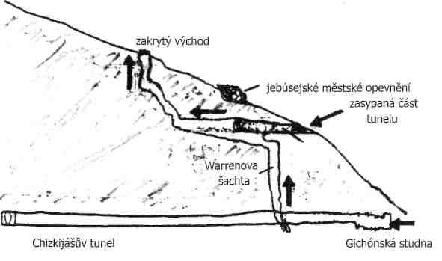
obr. 126

V otázce výběru místa totiž sehrála roli archa úmluvy (jinak boží schrána), která v dějinách izraelského národa představuje ústřední prvek ve všech duchovních i národních aspektech potomků dvanácti kmenů, jenž vyšly z Egypta do zaslíbené země. Třebaže od doby, kdy se Izraelci usadili v Kanánu (na obou březích Jordánu), uplynulo téměř čtyři sta let, stále se střetávali s odporem nevraživých sousedů, uctívačů jiných božstev, a to ze severu (Aramejci z Damašku), východu (Amónovci) a z jihu (Edómci). Největším nepřítelem však byli vytrvalí Pelištejci z jižní části přímořské roviny („lidé z moře", jak je známe z válečných zápisů Egypťanů). Na stránkách historie se ostatně David objevuje poprvé v roli vítěze nad obrovitým vojevůdcem Pelištejců Goliášem.
Během svého pochodu Sinajským poloostrovem s sebou Izraelci nesli archu úmluvy, skříňku zvenčí i zevnitř pokrytou vrstvou zlata se dvěma zlatými cheruby na víku (obr. 127 ukazuje jejich pravděpodobnou podobu). V poušti bývala uchovávána v přenosném stanu setkávání a sloužila jako dbír (doslova „mluvčí"), jejímž prostřednictvím Bůh promlouval k Mojžíšovi. Když bylo třeba přejít Jordán do Kanánu, nesli ji kněží na speciálních holích a vody řeky se rozestoupily, aby mohli Izraelci bezpečně přejít na druhý břeh (Jozue 3. a 4. kapitola). Později archu během rozhodujících bitev - zejména s Pelištejci - vynášeli přímo na bojiště, aby zázračně zlomila sílu nepřátel. Tehdy již nenosili archu nosiči, ale vozila se na voze, jak dokumentuje kamenný vlys na synagoze v Kafarnaum, kde podle křesťanské tradice působil Ježíš (obr. 128). To bylo pravděpodobně příčinou, proč se ji v jednom z bojů podařilo Pelištejcům ukořistit. Bůh však ztrestal jak Pelištejce, tak obyvatele míst, na nichž byla archa přechovávána, a proto se rozhodli vrátit ji Izraelcům. Když se však jeden z izraelských archy dotkl, aby z vozu neupadla na zem, i on zemřel.
Skupině jsem dále vysvětlil, že archa úmluvy hrála v biblických dějinách roli nejen před dobytím kenaanské pevnosti králem Davidem, ale i v následných událostech. Po konfliktech s králem Saulem a jeho synem nastoupil David na trůn, čímž si znepřátelil severní kmeny, a proto se snažil založit nové hlavní město (Hebron byl pouze kmenovým sídlem), které by se stalo jak královským, tak náboženským střediskem celého národa. Prvním z jeho skutků mělo být přemístění archy úmluvy, která se doposud stěhovala z místa na místo, do náležitého „Božího domu". Takový dům - tedy chrám - měl v úmyslu vystavět vedle svého paláce v městě Davidově, a archa sem byla skutečně za slavnostního obřadu přemístěna. Plány však ustrnuly, když prorok Nátan přinesl Davidovi Boží zvěst: Jelikož ve válkách prolil mnoho krve, až jeho syn bude moci vystavět řádný Hospodinův dům, a také, že Jahveho chrám bude stát jinde - totiž na hoře Mórija, návrší severně od města Davidova.
A co bránilo Kanáncům, aby zde vybudovali svou pevnost? Co učinilo toto místo vyvoleným pro budoucí chrám? Podle davidovských královských záznamů zde stálo humno Jebúsejce Aravny - místo, kde se mlátila pšenice.
Aby se ujistil, že David správně porozuměl, a aby ukončil jeho otálení, objevil se „anděl Hospodinův nad humnem Aravny Jebúsejského". Vznášel se mezi nebem a zemí a taseným mečem ukazoval na město Jeruzalém; anděl pak Davidovi vyřídil po proroku Gádovi, aby na tomto místě vystavěl Hospodinovi oltář. David si následně uvědomil, že „zde bude stát dům Hospodina Boha, zde bude mít Izrael oltář k zápalným obětem".
Odkazoval tak k místu, kde Abraham postavil svůj oltář, aby na něm obětoval svého syna Izáka - k hoře Mórja.
David se tedy vypravil s hebrejskými knížaty, jak mu Hospodin poručil, a sdělil Aravnovi, že od něj pozemek odkoupí (jak se praví v 2. knize Samuelově). Když se Jebúsejec dozvěděl, pro jaký to má být účel, nabídl místo jako dar, David však trval na tom, že humno vykoupí. Podle zmíněné knihy za to zaplatil padesát šekelů stříbra, podle knihy Paralipomenon dokonce šest set - za obyčejný mlat rozhodně veliké jmění.
I když stavbu chrámu měl uskutečnit až syn Šalomoun, připravoval David mezitím tesané kvádry a další materiál. Když se naplnil Davidův čas, vysvětlil svému synovi vše, co se stalo, a předal mu tavnit— model v měřítku, který přijal ve vidění, a ukázal mu na vybrané místo.
Šalomoun usedl na trůn v Jeruzalémě - městě Davidově - v roce 963 př. n. 1. V Knize královské se jasně praví, že s budováním chrámu začal ve čtvrtém roce svého panování a dokončil jej v roce jedenáctém, tj. roku 953 př. n. 1. K jeho slavnostnímu vysvěcení došlo v okamžiku, kdy byla archa úmluvy přenesena do velesvatyně; podle židovské tradice je nejsvětějším místem kámen, na němž byl Abraham připraven obětovat svého syna Izáka.
Stavbu celého chrámu podle velmi podrobných plánů popisuje Bible v mnoha kapitolách. Uvádí rozměry, umístění oltáře, umyvadel pro oběti a charakteristiky dalších obřadních prvků. Avšak nikde, naprosto nikde se neuvádí nic o stavbě velké plošiny, na níž chrám a jeho nádvoří stály.
Jediným přijatelným vysvětlením, řekl jsem skupině závěrem, je skutečnost, že plošina tam již předtím stála - bylo jí ono „humno". Byla to obrovská, uměle zbudovaná rovina, zesílená opěrným zdivem udivující spletitosti a rozměrů. A pakliže tam již existovala ještě před Jebúsejci - dostáváme se k otázce, kdo ji tam zbudoval a proč.
Nyní jsme byli připraveni k zítřejší návštěvě chrámové hory a úžasného tunelu, který se táhne podél ní na západ - onoho druhého tunelu, o němž jsem vám slíbil vyprávět.
* * *
Postskript:
Vědci potvrzují existenci biblického tunelu - zpráva s tímto titulkem se rozletěla do světa počátkem září 2003. Informovala o studii publikované v odborném časopise Nature, v níž trojice vědců provedla datování silojského tunelu radiometrickou metodou a prokázala, že byl proražen kolem roku 700 př. n. 1. „či o něco dříve" - což přesně odpovídá době vlády krále Chizkijáše.
Redaktoři časopisu uvedli zprávu dvou izraelských vědců a jednoho Angličana poznámkou, že „historická důvěryhodnost biblických textů je často zpochybňována ve světle archeologických nálezů z doby železné… Zde však získáváme jasný důkaz na základě datovaní pomocí radiokarbonové metody a metody U-Th, že silojský tunel skutečně patří již do období mladší doby železné."
Vskutku příjemný důkaz pravdivosti biblické zprávy!

14. Záhady chrámových zdí
Terra sancta, Svatá země.
Skoro každému je ihned jasné, že je řeč o úzkém pruhu země mezi Středozemním mořem a řekou Jordán, kam již po nejméně dvě tisíciletí putují poutníci, aby si připomněli biblickou zaslíbenou zemi.
A řekne-li se Svaté město, snad každému hned dojde, zeje řeč o Jeruzalému. Po mnohá staletí byl Jeruzalém zobrazován jako střed světa, jemuž říkáme Země (obr. 129) v souladu s jedním z jeho přízvisek: pupek světa.
S výjimkou jmen hebrejského Boha se název Jeruzalém objevuje ve Starém zákoně častěji než kterékoli místní či vlastní jméno. O jeho existenci se zmiňují záznamy asyrských a babylonských králů, egyptských faraónů, řeckých i římských panovníků. V Bibli se toto jméno poprvé objevuje v líčení bitvy králů (Genesis, 14. kapitola), kdy první židovský patriarcha Abraham pronásledoval útočníky a získal zpět své zajatce i s válečnou kořistí, a „šálemský král Malkísedek, kněz Boha Nejvyššího", mu přinesl chléb a víno, aby vítězného Abrahama přivítal a vzdal mu dík. To bylo někdy před 4 000 lety. Za necelých sto let později, po zkáze Sodomy a Gomory, se Abraham do Jeruzaléma vrátil, tentokrát však na horu Mórja, připraven zde obětovat Bohu svého milovaného syna Izáka; oběť však zastavil svým příchodem anděl Hospodinův, když Abraham projevil svou bezpodmínečnou věrnost. O nějakých čtyři sta let později, když Izraelci na konci exodu vstoupili do země Kanánské, sjednotil proti nim jeruzalémský král Adoníselek kanánské městské krále, aby společnými silami Izraelce vyhnali. I když je Izraelci vedení Jozuem porazili, nevytáhli na Jeruzalém; tento úkol připadl za dalších zhruba čtyři sta let králi Davidovi.
Starověké civilizace, jež se o Jeruzalémě ve svých zápisech zmiňují, jsou již dávno zaniklé. Asyrská královská města Ašúr a Ninive jsou dnes pískem zaváté ruiny, a stejně tak Babylón či Memfis, hlavní město egyptské říše. Chattušaš, hlavní město chetitské říše, je jen sporou archeologickou vykopávkou. Seznam starověkých královských měst, nehledě na menší města, která již neexistují, by byl velmi dlouhý. Přes všechny války, porážky a plenění je však Jeruzalém stále zde a stále obývaný.Údiv se ještě zvyšuje při vědomí, že všechna jiná velká města starověku vznikala na březích řek, jako přímořská přístaviště či jako obchodní nebo obranná stanoviště na významných křižovatkách. Jeruzalém stojí na místě, kde se neuplatnil žádný z těchto činitelů. Neleží na břehu žádné řeky - historie je naopak plná marných pokusů, jak jej trvale zásobit vodou. Daleko od města leží také dvě nejdůležitější severojižní cesty biblických zemí - mořská cesta podél Středozemního moře (Via Maris Římanů) a královská cesta vedoucí východně od Jordánu. I cesty z východu na západ míjejí Jeruzalém velkým obloukem.
Jeruzalém není ani městem, kde by se nacházely nějaké přírodní zdroje; nikdy se tu netěžilo zlato, stříbro ani měď. Leží uprostřed nehostinných kopců. Co jej tedy učinilo městem, v němž si lidé po celá ta tisíciletí přáli žít? A co bylo příčinou, že již před 4 000 lety byl jeho král pokládán za kněze Boha Nejvyššího? A proč je posledních 2 000 let nazýváno Svatým městem?
Když jsem se poprvé setkal v Jeruzalémě s účastníky své expedice po Svaté zemi, položil jsem jim prostou, avšak provokativní otázku: Proč je Jeruzalém pro křesťany, muslimy i židy tak posvátný?
Jak jsem předpokládal, byli odpovědi jednoduché. Křesťanům je svatý proto, že tu kázal Kristus, protože tu prožil poslední dny se svými učedníky a zemřel na kříži. Muslimové zase Jeruzalém ctí proto, že sem byl podle legendy prorok Mohamed jednou v noci zázračně přenesen z Arábie, aby se odtud na bílém koni vznesl do nebes a navštívil tam dřívější světce. A pro židy je posvátný proto, že zde stával velkolepý Šalomounův chrám a později i druhý chrám.
Zeptal jsem se tedy: A proč byl vůbec Ježíš v Jeruzalémě? Byl tu proto, že tu stál židovský chrám. A proč byl zrovna do Jeruzaléma odnesen Mohamed, aby odtud vystoupil do nebe, když posvátným městem muslimů je Mekka? To proto, že v posvátné knize muslimů, Koránu, se praví, že do nebe je možné vystoupit pouze z es-Šakra - ze „základního kamene". Podle tradice to byl
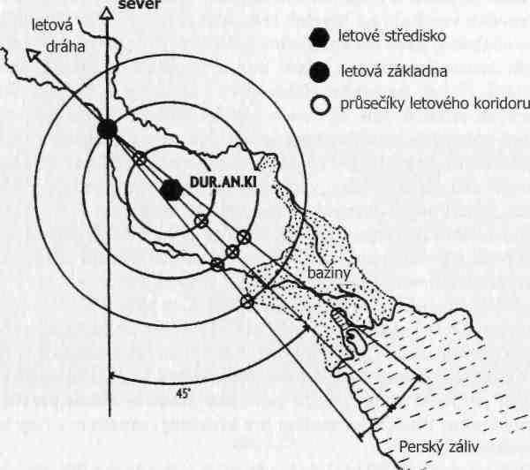
obr. 130

kámen, na němž přinesl za oběť Abraham svého syna na hoře Mórja a na němž byla umístěna archa úmluvy.
Z kola otázek a odpovědí začalo být zřejmé, že všechna tři vyznání ctí Jeruzalém kvůli jeho chrámu a že ohniskem pro všechny je Chrámová hora. Položil jsem pak otázku: Proč byl chrám vybudován právě tam, proč se stala hora Mórja Chrámovou horou?
Ti, kdo četli moje knížky, věděli dobře, kam mířím: K závěru,že ona rozsáhlá kamenná plocha, které se dnes říká Chrámová hora, tu stála již v době, kdy byly Davidovi ve snu zjeveny plány na budoucí chrám, a že tu stála už tenkrát, kdy si toto místo vybrali po potopě Anunnakové jako své řídící středisko (viz obr. 97), které převzalo funkce předpotopního Nippuru (obr. 130) sloužícího jako DUR.AN.KI („místo, v němž se snoubí nebe se zemí"). Podobně jako Nippur se stal Jeruzalém novým centrem soustředně umístěných kosmických letových základen a fungoval tak jako pupek světa.
Smyslem naší výpravy do Jeruzaléma bylo (vedle dalších historických, archeologických a náboženských otázek) zjistit, zda existuje nějaký důkaz pro mé neortodoxní tvrzení, že Jeruzalém fungoval bezprostředně po potopě jako kosmické řídící středisko. A právě onen druhý tunel, oficiálně nazývaný Tunel podél západní zdi nebo obyčejně Archeologický tunel, takový důkaz nabízel - a viditelný každému.
Jak se nakonec ukázalo, návštěva tunelu odstartovala další intenzivní pátrání - tentokrát po zmizelé arše úmluvy. Toto dobrodružství vylíčím v poslední kapitole.
* * *
Každý návštěvník Chrámové hory si záhy uvědomí, že jde ve skutečnosti o rozsáhlou horizontální kamennou platformu zbudovanou na hoře Mórja, která se výrazně svažuje od severu k jihu (obr. 131). Rovinnosti uměle zbudované plochy bylo dosaženo jednak mohutnými navážkami zeminy, jednak několika podlažími spočívajícími na mohutných klenbách v jižní části; všechno pak drží pohromadě na všech stranách masivní opěrné zdi.
Západní strana chrámového návrší měří téměř 500 metrů, východní strana je vlivem reliéfu o něco kratší. Průměrná šíře v západo-východním směru je zhruba 300 metrů, takže dlážděné prostranství dává dohromady kolem 140 000 čtverečních metrů; s výjimkou ještě větší plochy v libanonském Baalbeku na Blízkém východě nic podobného nenajdete. Výška opěrné zdi (datovaná do doby stavby druhého chrámu) je největší v jihozápadním rohu, kde měří - bráno od skalnatého podloží - zhruba 40 metrů, a to se nepočítá nejhořejší vrstva zdiva, která přibyla v relativně nedávné době (obr. 132). Při průměrném sklonu 19 m činí objem zavážky skoro 8,5 miliónu kubíků. I když připustíme, že určitý objem uvnitř plošiny tvoří prázdné klenby a dutiny, představuje tato plocha skutečně monumentální kousek starověkého stavitelství.
Celá dnešní památka však nespadá do svých počátků; je jisté, že v 1. století př. n. 1. za vlády krále Heroda byla původní plocha rozšířena na jižním konci, větším zásahům neušla ani severní část. Přesto však na svém začátku a v období druhého chrámu již měla tuto velkolepou podobu i velikost - obrovskou masu zeminy, z velké části uměle navršenou, kterou bylo třeba nějak udržet na místě. K tomu sloužily opěrné zdi, které celé návrší obepínají.
Během tisíciletí se opěrné zdi dočkaly mnoha oprav a přestaveb, avšak jejich podoba a zcela jistě spodní vrstvy zdiva patří do nejranějších dob. Západní zed, k níž si židé udrželi přístup i po zničení druhého chrámu Římany v roce 70, zůstává připomínkou nejstarší podoby Chrámové hory. Jsem přesvědčen, že je stará dobrých 12 000 let….
Prvním, kdo začal překlenovat přirozenou mezeru mezi městem Davidovým a návrším na severu, byl král David a hned po něm jeho syn Šalomoun; Bible se o tomto místě zmiňuje ve výrazech Miló („nános") nebo Ófel („pahorek", viz obr. 120). Další fází byla výstavba chrámu za vlády Šalomounovy. Bible jasně stanoví, že jeho účelem bylo vytvoření trvalého příbytku pro symbol Boží přítomnosti, archu úmluvy; vazbu s židovským exodem ještě utvrzuje prohlášením, že budování domu Hospodinova započalo 480 let po vyjití Izraelců z Egypta (1, Královská 6, 1). Stavba trvala 7 let a v roce jejího dokončení (953 př. n. 1.), podle židovského kalendáře přesně na Nový rok, přenesli kněží archu úmluvy za účasti všeho lidu „do svatostánku domu, velesvatyně (dbír), pod křídla cherubů". Bible ještě dodává: „Ve schráně nebylo nic než dvě kamenné desky, které tam uložil Mojžíš na Chorébu, kde Hospodin uzavřel smlouvu s Izraelci, když vyšli z egyptské země."
I když Bible neobsahuje žádný nákres Šalomounova chrámu, jemuž se také někdy říká první chrám, její detailní popis se stal podkladem pro četné rekonstrukce dnešních vědců i umělců, kteří vytvořili jeho různé modely (a v roce 2002 vznikly dokonce i počítačové simulace). Jeden z nich je na doprovodné ilustraci (obr. 133). Je jisté, že chrám byl vybudován po západo-východní ose, nádvoří s oltářem začínaly na východě a velesvatyně na straně západní. Stejně jako u většiny starověkých rituálních staveb šlo o tzv. ekvinokční chrám, kdy sluneční paprsky při východu slunce v okamžiku rovnodennosti dopadaly přímo dovnitř. Sir Norman Lockyer, zakladatel archeoastronomie, takové stavby nazýval „věčnými chrámy", protože na rozdíl od egyptských chrámů, které se orientovaly podle slunovratu, nevyžadovaly periodickou změnu orientace z důvodu sklonu zemské osy (astronomický jev zvaný precese).
Kde se nacházela velesvatyně, v níž byla uložena archa úmluvy? Všechny odkazy k této otázce v dílech židovských mudrců v pobiblické době nebo záznamech starověkých historiků, např. Josepha Flavia, bez výjimky dokládají, že to bylo na Základním kameni (hebrejsky even šatit) - na němž podle židovské tradice chtěl Abraham obětovat Izáka.
Právě nad tímto kamenem vystavěl muslimský chalífa Omar v 7. století „Svatyni skály" s kopulí, dnes dominantní památku Chrámové hory, která vévodí městskému panoramatu na pohlednicích (foto 57). Nejedná se o mešitu; ta stojí na jižní části chrámového návrší, nese název al-Aksá a byla postavena chalífem Al-Valídem v 8. století (její dnešní podoba vychází z přestavby z roku 1943). Zde byl v roce 1951 zavražděn jordánský král Abdalláh palestinskými extrémisty.
Judské království za vlády krále Davida a ještě více za vlády Šalomounovy zahrnovalo původní kmenové územní celky a rozšířilo se až k libanonskému Baalbeku a do Damašku v Sýrii. S bohatě zdobeným a umně vystavěným palácem, který stál vedle pozlaceného chrámu, se věhlas Jeruzaléma i moudrosti jeho krále šířil do vzdálených zemí. Faraóni dávali Šalomounovi za ženy své dcery a návštěvou jej poctila i legendární královna ze Sáby (v jižní Arábii v dnešním Jemenu, nikoli v Etiopii).
Reliéfní uspořádání a především hluboké údolí na východní straně hory směrovalo stále rostoucí populaci zejména na západní a severozápadní stranu. Když v 7. století př. n. 1. město dobyl a vyplenil babylónský král Nebúkadnesar, byl již Jeruzalém chráněn hradbami ze severní a západní strany Chrámové hory. Navrátili vyhnanci následně město i chrám opevnili a zahájili stavbu tzv. druhého chrámu. Chrám i městské hradby byly znovu rekonstruovány v 2. století př. n. 1. po povstání Hasmonovců proti řecké nadvládě. Jejich nástupce král Herodes pak zahájil největší přestavby na Chrámové hoře a na přístupových cestách.
Město, které zničili a vypálili Římané v roce 70 a které znal Ježíš, již mělo typické obrysy, které jsou příznačné pro dnešní Staré město. Byzantinci, muslimové, křižáci a po nich opět muslimové (kteří také postavili poslední hradby) po sobě zanechali především stavby náboženského charakteru - například Chrám svatého hrobu, který podle křesťanské tradice stojí na místě vzkříšení Ježíše Krista, nebo Via Dolorosa - ulici, jíž byl Ježíš vlečen s křížem na zádech z pevnosti římského prokurátora na místo svého ukřižování.
V následujících staletích se obyvatelé židovského, muslimského a křesťanského vyznání scházeli kolem svých historických a posvátných staveb, z čehož pak povstalo rozdělení města na čtyři čtvrti (obr. 134): židovskou, muslimskou, arménskou (tj. pravoslavnou, která vychází z Byzance) a křesťanskou (katolickou a další denominace). Jediný způsob, jak to všechno i s Chrámovou horou vidět na vlastní oči, je vydat se pěšky…
Díky skutečnosti, že obyvatelé byli doslova napěchováni do prostor vymezených hradbami, protože toužili žít (a umírat) v bezprostřední blízkosti svatých míst, stalo se nakonec ze Starého města jeruzalémského mnohaúrovňové sídliště. Vzpomínám si, že když jsme se se ženou poprvé přihlásili na jednu z osmi pěších prohlídek města, začali jsme na úrovni ulice, za pár okamžiků jsme si však uvědomili, že vlastně kráčíme po střechách domů, kde si hrají děti a žijí lidé. A jinde jsme zase procházeli úzkou a křivolakou uličkou s krámky, abychom za pár okamžiků zmizeli pod zemí v uličce z dob druhého chrámu. Vypadalo to, že nové příbytky se tu z nedostatku místa staví nad či pod starými a dochází tak ke zvláštnímu mísení různých dob.
Nejvýznamnější z těchto víceúrovňových vycházek procházejících různými historickými dobami byla bezpochyby ta, která vedla oním druhým tunelem. Zvláštní vrstvení obytných budov jedné na druhou dosahovalo svého maxima, čím víc se příbytky blížily západní zdi. V dřívějších dobách - nikdo si však není jistý, kdy přesně - se táhla podél celé západní zdi dlážděná ulice. Když se domy doslova natlačily na zeď, ulice zmizela pod nimi. Pouze velmi úzký pruh zdi zůstal volný, kam chodili židé naříkat nad zničením chrámu (odtud její přívlastek „Zeď nářků", obr. 135). V 19. století objevil anglický cestovatel Charles Wilson, že za zdí a vstupem do příbytku muslimské rodiny, která byla pověřena hlídáním západní zdi, stojí zbytky starověké klenby (obr. 136). Ta podepírala zvýšený chodník, který vedl na chrámové prostranství z Horního města a který byl svědkem hrdinského odporu obránců města proti Římanům, jak dokládá historik Josephus.
I když tzv. Wilsonova klenba přitahovala pozornost mnohých archeologů, její skutečný význam zůstával zahalen rouškou tajemství až do Šestidenní války v roce 1967, kdy izraelská armáda obsadila Staré město a vytlačila odtud jordánské cizinecké legie. Kromě toho, že izraelské úřady začaly odklízet zasahující stavby na jižní straně a po nějaké době tak odkryly celou délku západní zdi s otevřeným prostranstvím (foto 58), začaly odklízet i „tunel" severním směrem. Když odstranily suť, vyšlo najevo, že prostor podél zdi pokračuje dál na sever a kdysi býval otevřenou ulicí.
Postupně se tak začaly odkrývat jednotlivé vrstvy kamenného zdiva spolu se všemi přiléhajícími komorami, síněmi, schodišti a průchody - celý podzemní labyrint, který tvořil hotový archeologický stroj času.
Když jsme tento tunel u západní zdi navštívili se ženou v roce 1992, byl již dostatečně vyklizen a vybaven umělým osvětlením, zábradlím a dalšími bezpečnostními prvky, které umožňovaly vpouštět dovnitř malé skupinky. Tunel nebyl průchozí po celé délce a když dospěli návštěvníci do určitého bodu, museli se stejnou cestou vracet zpět; tím bylo dáno omezení na početnost skupin i jejich frekvence. Když jsme na stejné místo v roce 1997 dorazili s naší expedicí, byl již tunel zprůchodněn po celé délce, což umožňovalo prohlídku početnějším a častějším skupinám turistů (i když pouze na objednávku a pod přísným dohledem). Východ na severním konci směřoval do Via Dolorosa.
V den, na který měla naše skupina dohodnutou prohlídku tunelem, vstoupili jsme do Starého města Jaffskou branou s věží Davidovou a za chvíli jsme došli na prostranství před západní zdí. Živá konverzace náhle ztichla, když se před námi objevily pozůstatky chrámu, jehož četné stavební vrstvy byly snadno rozlišitelné: Velké kvádry v dolních vrstvách byly daleko lépe tvarované a opracované než menší kamenné bloky ve vyššíchvrstvách. Prostranství bylo plné židovských věřících s modlitebními šálami. Lidé ze skupiny přistupovali ke zdi, jak kdo chtěl, se svými skrytými myšlenkami. Já jsem se jako již mnohokrát předtím dotkl rukama i čelem posvátných kamenů a pronesl tichou modlitbu. Má žena následovala obyčej, kterým se při své návštěvě řídil i papež Jan Pavel II. (obr. 137), a napsala své přání na kus papíru, který pak zasunula do mezery mezi kamennými kvádry. Podobně učinili i někteří další lidé z naší skupiny. Nikdo se nikoho neptal, co si přál; byl to zcela individuální prožitek, okamžik vnitřního zastavení a osobního projevu úcty.
Když jsme se zase opět sešli, přesunuli jsme se k jižnímu okraji prostranství, kde stále probíhají intenzivní archeologické práce. Dosavadní vykopávky odkryly jihozápadní cíp opěrné zdi Chrámové hory a odhalily, jak hluboko sahaly a kolik vrstev zdiva se nacházelo pod předpokládanou úrovní terénu (viz obr. 132). Archeologové se domnívají, že pod úrovní prostranství, kde je západní zeď přístupná veřejnosti, se nachází šestnáct (podle některých dokonce devatenáct) vrstev. Prohlídka jihozápadního rohu potvrdila masivnost opěrných zdí a ohromný stavitelský um, který si vyžádalo zasypání svahu a vytvoření vodorovné plochy na vrcholu hory. Ve srovnání s tím působil násep z doby Davidovy a Šalomounovy, který spojoval město s Chrámovou horou, opravdu primitivně.
Nastal čas smluvené prohlídky, a tak jsme se shromáždili před vchodem do tunelu. Nebylo to u Wilsonovy klenby, jak by se dalo předpokládat, nýbrž po schodech nahoru západně od ní. Cesta pak pokračuje místnostmi s vysokými stropy a úzkými průchody vedoucími na východ; pak následuje ostrá otočka vlevo a návštěvník se ocitá v jiném světě. Matně osvětlené nápisy lemují široké schodiště sestupující několik pater dolů, kde pak ve starobylé klenuté chodbě spatříte stěnu z obrovských kamenných bloků (foto 59).
Ještě než jsme sestoupili do skutečného tunelu, rozesadila se skupina po lavičkách v jeskynním výklenku, kde byl instalován trojrozměrný model Chrámové hory, který zřetelně ukazoval, jak zástavba zasahuje do západní zdi. Průvodce nám vysvětlil různé charakteristiky místa a staveb, pak zmáčkl knoflík a přední část makety a budovy se ztratily v neviditelné dutině; ukázala se západní zeď ve své plné délce a své historické podobě. Pak jsem se mikrofonu ujal já, abych skupinu připravil na nadcházející neuvěřitelnou podívanou. Ve zdi, která nás čeká dole, jsou zasazeny čtyři gigantické - opravdu gigantické - kamenné bloky, které nemají s výjimkou Baalbeku srovnání s ničím na Blízkém východě ani v Egyptě.
S tímto upozorněním se skupina zvedla z laviček a sestoupili jsme po posledních schodech. Průchod kolem západní zdi byl natolik úzký, že nenabízel potřebnou fotografickou perspektivu, z níž by byly patrné obrovské rozměry kvádrů, které měly dokonale tvarované a vyhlazené plochy. (Během předchozí návštěvy jsem postavil svou ženu k jednomu konci kamenného kvádru a průvodce k druhému, aby tak byla patrná jeho obrovská délka - foto 60.) Tyto bloky tvoří část zdi dlouhou 40 metrů. Jsou mohutných 3,5 metru vysoké, zhruba dvakrát vyšší než už tak neobvykle vysoké kvádry v řadě pod nimi (obr. 138).
Jeden ze čtyř kamenných bloků, kterým se přezdívá „mistrovský šár" je dlouhý ohromujících 14 metrů; jeho délka dobře vynikla, když se před něj postavil plný tucet účastníků z naší skupiny (foto 61). Jeho šířku (či hloubku) určil zemní radar na 4,5 metru. Tento masivní rozměr dává dohromady hmotnost téměř 600 tun. Kamenný bok ležící hned vedle je téměř totožný, pouze o necelé dva metry kratší. Třetí měří 10,5 metru, má však stejnou výšku i šířku. Čtvrtý blok, který tuto řadu završuje, sice měří pouhé dva metry, stále však váží téměř 90 tun, což je pětinásobek největšího vápencového kvádru z pyramid v Gíze (kde základní kamenné kvádry váží pouhé 2,5 tuny) a více než dvojnásobek největšího kamene ve Stonehenge.
Mistrovský šár, jakkoli jsou jeho kamenné kvádry těžké, neleží na pevné zemi, ale spočívá na další řadě velkých bloků ležících na úrovni dláždění, které tvoří chodník tunelu. Ani to však ještě není skutečná nulová úroveň terénu; odkopy a sondy naznačují, že pod dlážděním se nacházejí ještě další řady zdiva - možná až třináct, což by znamenalo, že zeď pokračuje dolů ještě nějakých 20 metrů. Skutečné základy zdi spočívají na skalním podloží, které se svažuje ze severu na jih. Archeologové se domnívají, že pod ulicí stávajícího tunelu leží další, starší ulice, která kopírovala přirozený terén; pozůstatky takové ulice se opravdu setkávají se současným podlažím tunelu dále na severní straně.
Že nejdeme po skutečných základech zdi, začalo být patrné, když jsme přešli kolosální kamenné bloky a pokračovali dál. Po celé délce tunelu jsme se setkávali s otvory zakrytými tu dřevěnými deskami, tam tabulemi ocelových plechů, někdy dokonce i tlustým plexisklem, takže bylo vidět, co leží pod námi. Zatímco po pravé straně pokračovala zeď z kvádrů, vlevo jsme mohli pozorovat skalní výklenky, zbytky staveb, zdobené sloupy, pozůstatky kamenných schodišť a schodištních šachet. Dochované stavební prvky byly tu a tam identifikovány zvláštními osvětlenými nápisy, které nám připomínaly, že máme před očima svědectví minulosti, jakousi galerii Jeruzaléma v průřezu věků, jež začíná érou judských králů, po níž následují stopy četných dobyvatelů a ničitelů - Babyloňanů, Římanů, Byzantinců: obdo-bí helénské, hasmonské, herodovské, pozůstatky po křižácích, muslimech…
Sledovat to vše v temnu či pološeru, v němž se jednotlivá období nevrstvila jedno na druhé, nýbrž vzájemně se prolínala, bylo jako bychom se procházeli po povrchu cizí planety a pozorovali zbytky jejích zaniklých civilizací. Jako bychom sledovali historický velkofilm, jehož jsme byli sami součástí… Prostě jako bychom cestovali časem.
Na jednom místě, hned za obřími kamennými kvádry, jsme se všichni zachvěli. Jako část zdi zde bylo možné vidět zazděnou vstupní klenbu. Nápis oznamoval, že zde stával vchod, který vedl přímo do velesvatyně chrámu! (obr. 139 a foto 62) Stáli jsme přímo v srdci chrámových tajemství.
Protože jsme se nacházeli desítky metrů pod povrchem chrámové platformy, muselo odtud vést schodiště vzhůru (místo je známé také jako Warrenova brána, pojmenovaná podle britského badatele, který v 19. století zmapoval a prozkoumal četné nádrže a dutiny pod chrámovou plochou). Odborníci na rekonstrukci druhého chrámu, kteří vycházejí z popisů oné doby, jsou přesvědčeni, že v severní části západní zdi musela být brána, která byla propojena s branou na jihu, tzv. Barclayho bránou. Také Warren poukazoval na existenci jeskyně, která byla tajnou chodbou spojena s bránou (obr. 140); v případě, že kopírovala jižní Barclayovu bránu, byla by tajnou cestou vzhůru k chrámu!
Co asi leží za touto branou? Z náboženských a politických důvodů doposud nebyla probourána; avšak ultrazvukové sondy a další nástroje naznačují, že se za zdí nachází rozsáhlá dutina. Pokud se jedná o severní dvojče jižně položené Barclayho brány, pak by také mohla mít tajný průchod lomený do L k východu, který se následně v 90stupňovém úhlu láme k chrámovému nádvoří. Vedl tento vchod do nějaké chodby, která se spíše ihned stáčela k jihu a spojovala se s prostorem za obřími kvádry, místo aby nejprve vedla na východ (jako zhruba 25 metrů Barclayho chodba) a až poté se lámala? To je velmi zajímavá otázka, která zůstane nezodpovězená, dokud budou trvat současné nábožensko-politické poměry.
Jak starý je asi vchod do nejvnitrnějších prostor Chrámové hory? Většina archeologů jej podobně jako další čtyři vchody v západní zdi zasazuje do doby krále Heroda. Avšak v některých případech, například u Wilsonova oblouku, se dá spíše předpokládat, že Herodovi stavitelé použili dřívější vchodové stavební prvky. Nemohla dnes zazděná brána v tunelu pocházet již z dob prvního chrámu?
Podle jedné židovské tradice, kterou odborníci pokládají spíše za legendu než historický fakt, sloužila tato brána v západní zdi jako vstup na Chrámovou horu pro krále Davida. Protože však chrám v jeho době ještě nestál, pak zakládá-li se legenda na nějakém faktu, musel mít král jiný důvod, proč chodby používat. Že by k tajemnému „humnu"?
Přes všechna turistická omezení a nával dalších výprav do tunelu jsem se snažil ukázat a upozornit na všechny záhadné rysy tohoto místa. Zvlášť mě fascinovala podezřelá blízkost brány s obřími kamennými kvádry. Odborníci potvrdili, že se za nimi rozkládá rozlehlý prostor… vede do velesvatyně?
Tato tajemná brána s chodbou ležící hned vedle mistrovského šáru možná skrývá odpověď na otázku: Jaký byl účel těchto obřích stavebních bloků? Prozatím však jen znásobuje záhadu…
„V pološeru podzemního tunelu jsme byli svědky pozůstatků z nejstaršího období, kdy Anunnakové, nikoli králové, zbudovali plošinu a postavili na ní řídící středisko," vysvětlil jsem své skupině. Poznamenal jsem, že více důkazů můžeme najít, pokud se znovu vypravíme na horu.
Tunel má celkovou délku něco přes 300 metrů a bylo toho opravdu mnoho, nad čím se podivovat; tlak turistických výprav za námi však natolik zesílil, že jsme nakonec museli postupovat s davem. Na severním konci tunelu nás nové kovové schodiště vyvedlo k východu na Via Dolorosa. Východ má kovové dveře, které jsou k nerozeznání od vchodových dveří do ostatních domů; kdyby tam nestál hlídač, člověk by nehádal, že se jedná o východ z historického tunelu. Přesto trvalo celé roky, než jej arabské úřady povolily a jeho otevření bylo provázeno krvavými nepokoji.
Pokračovali jsme podle plánu dolů „ulicí utrpení", Via Dolorosa. Dnes je zcela komercializovaná, s výjimkou zastavení kříže značených na zdech (obr. 141). Naším cílem byl Chrám Ducha svatého v křesťanské čtvrti (obr. 142); návštěva této unikátní památky trvala zhruba hodinu. Poté jsme se vydali přeplněnými uličkami na Cardo, zrekonstruovanou hlavní severojižní ulici Jeruzaléma z dob druhého chrámu, tedy z doby Ježíšovy a nadvlády Římanů. Zastavili jsme se tu na občerstvení a rychlý oběd.
Průvodce nám připomněl, že je čas vrátit se k západní zdi a vystoupat na Chrámovou horu.
* * *
Než se pustím do líčení zážitků, které nás tam čekaly, rád bych ještě ve stručnosti shrnul závěry z naší večerní debaty ohledně tunelu.
Vedle osobních dojmů a pozorování jsme se zaměřili především na „mistrovský šár" a jeho obří kamenné kvádry. Jak byly dopraveny k tunelu, jak byly uloženy na místo, kým a za jakým účelem?
Izraelští archeologové přišli v této věci s následujícím řešením: Kamenné bloky byly údajně nejprve vytesány jako válce, aby je bylo možné snáze přemisťovat po zemi a tak se dostaly z lomu (vzdáleného podle některých 3, podle jiných 8 kilometrů odsud) na místo; poté byly oblé hrany stesány do pravoúhlých ploch. To by ovšem znamenalo, že obří válce měly na cestě z lomu téměř dvojnásobnou váhu; také domněnka, že byly válce přepravovány přes kopce a údolí, nedávala příliš smysl. Rovněž bylo nemyslitelné, aby se v místě stavby chrámu používaly železné nástroje na opracovávání kamenů - to bylo totiž přísně zakázáno; v Bibli se výslovně uvádí, že všechny kamenné kvádry na Šalomounův chrám byly na staveniště přivezeny již opracované.
Další uvažovaná varianta spočívala v tom, že kvádry se z lomu smýkaly po hlazených kládách až ke zdi. Na to jsem však namítl, že 600 tun představuje váhu zhruba 30 Cadillaků. Zkuste si představit 30 masivních vozů naskládaných jeden na druhém a tlačících na dřevěnou kládu, jak se je snaží rozhýbat party dělníků…
Tato nepraktická řešení současně nechávala zcela nezodpovězenou otázku, kdo dokázal ve starověku zvednout a převést přes členitý terén těžké kamenné bloky a položit je přesně na již existující řadu opracovaných kvádrů. Tím méně se všechny ostatní teorie zabývali tím, proč se na toto místo někdo rozhodl položit tak neprakticky těžké stavební prvky.
Ať už jsme se snažili obhajovat stanoviska archeologů z jakýchkoli pozic, jediné záchytné body nám nabízely podobnosti s jiným pozoruhodným místem - Baalbekem. Oba mají na západní straně opěrných zdí tři kolosální kvádry položené na spodní řadě menších bloků, které tu už po tisíciletí drží pohromadě bez použití jakéhokoli pojiva, byly vytesány v lomu, dopraveny na místo a vyzdviženy do přesné pozice.
Dospěli jsme k závěru, že to nemůže být dílo nikoho jiného než Anunnaků. Pokud jsem měl pravdu v tom, že Jeruzalém sloužil jako řídící středisko a po potopě byl propojen s Baalbekem („místem přistání") jako součást přistávacího koridoru, pak to dávalo smysl.
- Ještě jedna věc, řekl jsem, když jsme ukončili naše večerní sezení a lidé se pomalu trousili do svých pokojů. Možná se mýlím, ale možná se v tom skrývá jistá stopa: onen chalíf, který vybudoval Svatyni skály, nechal její kopuli dovést až z Baalbeku, kde zastřešovala tamní mešitu…

15. Tajemství posvátného kamene
Po návštěvě tunelů a jiných podzemních divů starověkého Jeruzaléma (v pěti dnech jsme toho stačili stihnout mnohem víc, než jsem doposud vylíčil), se už expediční skupina těšila na cestu vzhůru - na široké prostranství Chrámové hory v jasném denním světle. Toto místo nabízí opravdu hodně k nasycení zvědavosti, k historickému bádání či hledání duchovních kořenů. Chystali jsme se na vlastní oči spatřit a do hloubi duše prožít posvátnou atmosféru, v níž se slévají dějiny, náboženství, národní hrdost - a podle mne také přítomnost Anunnaků.
Moje skupina však zatím neměla potuchy o dalším cíli, který jsem na Chrámové hoře tajně sledoval: prozkoumat zespodu posvátný kámen a najít klíč k záhadě zmizelé archy úmluvy. Pokusit se o takovou věc ovšem bylo hodně troufalé a rozhodně nebylo zapotřebí, abych vystavoval rizikům celou skupinu…
Dostat se na Chrámovou horu není samo o sobě zrovna rutinní záležitost. Když Izrael v roce 1967 převzal kontrolu nad Starým městem, ponechal muslimskému wakfu (fondu náboženských památek) značnou autonomii ve správě muslimských staveb na Chrámové hoře. O pátcích (modlitební den) a náboženských svátcích si muslimové uhájili neomezený přístup na Chrámovou horu ze severních bran, kde se prostranství stýká s muslimskou čtvrtí. Všichni ostatní, to znamená především židé a křesťané, měli zajištěn přístup po rampě přiléhající k západní zdi. Čas od času měly vzájemné potyčky mezi Araby a Izraelci za následek, že nemuslimům byl přístup na Chrámovou horu na kratší či delší dobu zakázán. Výpravu do Svaté země jsem se proto snažil načasovat tak, aby bylo místo v době naší návštěvy pokud možno klidné.
Abyste pochopili, co vše se dá na Chrámové hoře vidět a očekávat a co všechno obnáší dostat se nahoru, je potřeba krátkého dějepisného ohlédnutí. To jsem měl pro účastníky naší výpravy připravené v poznámkových složkách, v nichž byly obsaženy všechny informace, které jsme rozebírali na našich každodenních večerních přednáškách.
S výjimkou severní strany se Chrámová hora vypíná nad své okolí, takže každý, kdo chce vstoupit na její posvěcenou půdu, musí se k ní vypravit pěšky. Hospodin přikázal (v knize Exodus), že každý žid mužského pohlaví musí do Jeruzaléma třikrát do roka - na slavnost stánků, letnice a paschu. Poloha města Davidova a rozkvět Jeruzaléma za panování judských králů (viz obr. 120 a obr. 131) nenechávají na pochybách, že poutníci přicházeli na horu z jihu; ostatně náspy zmiňované v Bibli pod názvy Miló a Ófel mohly být zbudovány právě za tím účelem, aby usnadnily přístup zástupům věřících směřujících k Šalomounovu chrámu. Tento jižní přístup byl rozšířen a zmohutněn v dobách druhého chrámu (obr. 142).
První chrám byl zničen babylónským králem Nebúkadnesarem v roce 587 př. n. 1. O sedmdesát let později dobyl Babylón perský král Kýros a dovolil judským vyhnancům vrátit se a jeruzalémský chrám přestavět. Zda byl přestavěn podle své původní podoby nebo podle plánů, které obdržel prorok Ezechiel v holografické vizi, nelze s určitostí říct. Druhý chrám byl opakovaně znesvěcován a opět vysvěcován, když nadvládu nad Blízkým východem převzali od Peršanů Řekové. Očištění chrámu a obnovení vlády židovských panovníků za Hasmonovců v roce 164 př. n. 1. bylo začátkem rozsáhlé rekonstrukce za krále Heroda (37-4 př. n. 1.). Město (obr. 143) a slavný druhý chrám, jak o něm píší historikové té doby (obr. 144), se stal cílem desetitisíců poutníků v období tří hlavních židovských svátků, zejména během paschy.
Dobové záznamy i archeologické vykopávky dokládají, že hlavní veřejná přístupová cesta na Chrámovou horu vedla z jižní strany, kde vedly k pěti branám monumentální schody (obr. 145); nadzemními i podzemními cestami se poutníci dostávali k četným nádvořím. Právě v těchto částech měli své krámky penězoměnci - nikoli lichváři, jak se obvykle tvrdí - neboť cizí mince s podobiznami římských císařů (obr. 146) musely být směněny za místní měnu, na níž nebyl vyobrazen žádný člověk.
Právě zde převrátil jejich stoly Ježíš, kazatel z Nazaretu, jak se píše v Novém zákoně.
Králové, šlechtici a kněží měli ovšem k chrámu svou zvláštní přístupovou cestu ze západu, kde stály nově zbudované části. Bylo zde postaveno velké schodiště, které nejdříve směřovalo z jihu na sever, později byl vystavěn i přístup ze západu na jih procházející monumentální sloupovou branou (obr. 147). Dochovala se pouze část klenuté brány připojené k západní zdi; nazývá se Robinsonova brána na paměť svého objevitele z 19. století.
Poněkud severněji, ale stále ještě v západní zdi pravděpodobně existovala méně monumentální, zato mnohem starší brána, k níž se stoupalo po prostých, účelných schodech - tzv. Barclayho brána (obr. 148). Dnes ji téměř zcela zakrývá současná cesta na Chrámovou horu, která vychází z architektonického plánu z období druhého chrámu. Ve skutečnosti se jedná o zkosený násep zvelebený schodištěm (obr. 149), který ústí na horní prostranství prozaicky zvanou Zelenou bránou. Právě tudy jsme na Chrámovou horu vstoupili my.
Cesta nahoru začíná na jižním konci západní zdi, kde se v pravém úhlu stáčí podél jižní opěrné zdi. Izraelští archeologové tu vedli vykopávky a podařilo se jim odkrýt majestátní části zdí, které byly pod nánosem zeminy skryté celá tisíciletí. Vykopávky potvrdily to, co se již předpokládalo: Že pod současnou úrovní terénu se nachází minimálně tolik řad zdiva, kolik nad ní (viz obr. 132). Archeologové zde objevili změť stržených kvádrů; menší nálezy (např. mince) potvrdily domněnky, že se jedná o práci římských vojáků, kteří systematicky ničili chrám a jeho zdi v 1. století n. 1. Izraelci propojili roh s vyklizenou částí podél jižní zdi, kde byly odkryté klenuté brány a monumentální schodiště, a vytvořili působivý archeologický park i s malým muzeem. Zdrželi jsme se tam, abychom stačili udělat několik snímků a znovu vyjádřit údiv nad ohromnými rozměry opěrných zdí, netrpělivé pobídky našeho průvodce k pokračování v cestě nás však z tohoto pozoruhodného místa zakrátko vypudily.
Na konci náspu poblíž Zelené brány stála malá budka s izraelskými policisty. Když jsme se přiblížili ke vchodu, dva z nich se nás začali vyptávat, kdo jsme, odkud a proč sem přicházíme. Každému zvlášť prohlédli cestovní pas; připadlo jim podezřelé, že ve skupince amerických turistů jsou dva Kanaďané a dokonce jeden Japonec. Všichni jsme měli na hlavě bílé kšiltovky s logem naší výpravy, a proto jim připadlo podezřelé, že zrovna já mám modrou. Jejich nenucené otázky měly zcela profesionální záměr: Zjistit, že mezi námi nejsou žádné „problémové osoby".
Sotva jsme však prošli izraelskou kontrolou na kamenné návrší Chrámové hory, obstoupili nás nonšalantně oblečení muslimové, kteří se představili jako průvodci, ve skutečnosti nás však nechtěli pustit dál od brány a zasypávali nás strojeně neformálními dotazy. Nakonec se ukázalo, že se jim nezdála početnost naší skupiny (bylo nás přes třicet) a fakt, že víc jak polovina z nás byly ženy.
Zelená brána dovede návštěvníka na prostranství téměř bezprostředně před mešitou al-Aksá; Svatyně skály se nachází na vyvýšenině dál vlevo (směrem na sever). Když se někteří z naší skupiny vydali směrem k mešitě, arabští průvodci - ve skutečnosti hlídači najatí wakfem - jim spěšně zahradili cestu. - Do mešity ne! Do mešity ne! křičeli.
Začínalo být jasné, že nám nebude dovoleno pohybovat se volně po majestátním prostranství, a tak jsme naléhali, aby nám alespoň umožnili prohlídku Svatyně skály. Dozvěděli jsme se, že budeme muset počkat, protože právě probíhají modlitby. To bylo poněkud zvláštní, protože Svatyně skály není mešita, ale nemělo smysl se dohadovat. Rozhodli jsme se vyčkat v příjemném stínu stromů. Bylo podivné či přinejmenším nečekané, že stromy rostou po celé cestě vzhůru až sem, mnoho metrů nad úrovní terénu. Když jsme se na chvíli rozešli, abychom si ukrátili čekání, všimli jsme si ještě podivnější věci - všude okolo rostly docela hustě stromy, s výjimkou vyvýšeniny, na níž stála Svatyně skály (obr. 150). - Že by na posvátném kameni bylo něco zvláštního, co znemožňovalo přítomnost stromů? uvažoval jsem nahlas a upozornil na věc ostatní.
Navzdory napětí vyvolanému kontrolou a protahovaným čekáním, vládlo tu pozoruhodné ticho.
Na prostranství jsme byli v podstatě jenom my a naši „pořadatelé". I když byla nejparnější část dne, cítili jsme se příjemně v chladivém vánku. Uvědomovali jsme si, že před nedávnem se tu odehrály nepokoje, kdy muslimští výtržníci házeli kameny na izraelské policisty a na věřící dole u západní zdi, dnes tu však byl klid a zvláštní ticho.
Chrámovou horu obklopoval památný Jeruzalém z dávných dob i kolotající a uspěchaný Jeruzalém dnešních dní, jejichž zvuky sem však nedolehly. Při pohledu na sever a na západ se hrdě tyčily k obloze věže kostelů a moderní výškové budovy, na východě se hlásila Olivetská hora se záplavou náhrobních kamenů. Pod námi se odvíjel dopravní ruch, ulice se hemžily davy věřících, handrkujících se prodejců. Ale tady nahoře se rozprostřelo pokojné ticho. Nedokázal jsem si vzpomenout, kde přesně se v Bibli píše, že Bůh se zpřítomňuje v poklidném tichu, ale přesně tak jsem to v tu chvíli a v onen den cítil na Chrámové hoře.
Myšlenky mne vrátily zpět do reality, když jsem si uvědomil, že tu už pěknou chvíli marně čekáme. Co brání tomu, aby nás vpustili dovnitř? Ještě než jsme se sem vypravili, tak jsem se na věc ptal a zjistil jsem, že jiné skupiny neměly se vstupem do Svatyně skály žádné problémy. Je ta naše skupina něčím odlišná anebo tu - jak mne poučila izraelská zkušenost - muslimové za zády veřejnosti provádějí nějaké podezřelé činnosti?
Když už se naše čekání nepříjemně protahovalo, rozhodl jsem se použít svou „tajnou zbraň".
„Kde má kancelář Dr. Khader Salameh?" zeptal jsem se jednoho z průvodců-hlídačů. „Rád bych si s ním pohovořil."
„Vy znáte Dr. Salameha?" odpověděl překvapeně muž. „Samozřejmě, že se známe," přitakal jsem netrpělivě. „Píšeme si, voláme si. Rád bych jej navštívil." I když byla má tvrzení přehnaná, byla v podstatě pravdivá. Jeden z mých příznivců, Joseph Peebles z Texasu, byl prezidentem Jeruzalémské historické společnosti - instituce, kterou založil pro účely výzkumu dějin a pradějin Jeruzaléma. Byl rovněž zakladatelem Knihovny kořenů křesťanství, která vydávala odborné publikace z oboru teologie a archeologie. Několikrát mne navštívil v New Yorku, když potřeboval zkonzultovat některé otázky pro svou knihu Zkáza Jeruzaléma. Během svých častých pobytů v Izraeli se seznámil s Danem Bahatem, izraelským archeologem, který vedl projekt tunelu u západní zdi, a na arabské straně s Dr. Salamehem, který měl pracovnu přímo zde na Chrámové hoře. Protože se mnou na tuto expedici nemohl jet, informoval pan Peebles o mé přítomnosti oba své známé a požádal je, aby mi byli ve všem k dispozici; současně mě vybavil kopiemi své korespondence, adresami a užitečnými telefonními čísly. Dr. Bahat byl sice právě v zahraničí, Dr. Salameh se ale zdržoval ve městě, tak jsem mu nechal na záznamníku vzkaz. Sice se mi neozval, to ovšem nebyl důvod, abych se v případě potřeby neoháněl jeho zvučným jménem…
Když jsem sdělil průvodci své jméno, rozběhl se k jedné z jednopatrových budov, které po obvodu lemovaly chrámové prostranství. Po chvíli se vrátil a sdělil mi, že Dr. Salameh není momentálně v kanceláři a vrátí se až k večeru. Moje známost s Dr. Salamehem nicméně nakonec prolomila ledy. Začal jsem nenápadně dumat nad tím, jak dosáhnout toho, za čím jsem sem ve skutečnosti přišel: Dostat se do jeskynního prostoru pod posvátným kamenem. Téměř každý cestovatel či badatel, který v minulých staletích Svatyni skály navštívil, existenci této podzemní dutiny potvrdil (obr. 151), přičemž někteří z nich uváděli, že se pod ní nachází ještě další, skrytá. Hrabě Melchior de Vogué, který místo prozkoumával v 19. století, dokonce potvrdil, že tato druhá jeskynní prostora je propojená tunelem s dalšími (obr. 152).
Když nějaké muzeum během předcházejících expedic nepovolovalo fotografování, vždycky jsme se shlukli kolem nějakého exponátu a dělali stěnu, aby někdo ze skupiny mohl ve skrytu před zraky hlídačů přece jen nějaké obrázky pořídit. Teď jsem přemýšlel, jak by se nám mohl podařit stejný trik, abychom se mohli dostat do srdce skalní svatyně…
Naše plány se však brzy zhroutily. Z dalších diskusí před vstupem do svatyně vyplynulo, že sice můžeme památku navštívit, ovšem pouze po malých skupinkách a bez fotoaparátů! Neměli jsme na výběr, a tak jsme před svatyní udělali několik obrázků (foto 63).
Svatyně skály, osmihranná stavba zastřešená proslulou zlacenou kopulí, spočívá na dlážděném prostranství, které se zvedá několik metrů nad větší kamennou základnu Chrámové hory, a přistupuje se k ní po několika schodištích oblouky, které imitují klenuté brány (obr. 150). Archeologové i bibličtí učenci se přou, zda tato druhá vyvýšenina patřila k prvnímu či druhému chrámu, až na několik výjimek se však shodují v tom, že se jedná o prvek z časů existence chrámu a nikoli o pozdější přístavbu.Jedním z důvodů je historicky zaznamenaná skutečnost, že zcela bezpečně se ke druhému chrámu přistupovalo po dvanácti schodech, které vedly z velkého chrámového prostranství. Dalším důvodem je, že přiléhající menší budova Svatyně řetězu (obr. 150) pravděpodobně stojí na místě velkého oltáře z dob chrámu. Nejpřijatelnějším vysvětlením je zřejmě to, že druhá vyvýšenina měla pozvednout chrámové prostranství do výše špičky posvátného kamene, aby na něj mohla být uložena archa úmluvy.
Vnější i vnitřní zdi svatyně pokrývají kaligraficky zdobené verše z Koránu; někteří badatelé upozorňují na zajímavý fakt, že se žádný z četných veršů nezmiňuje o onom nočním vystoupení proroka Mohameda na nebesa, k němuž na tomto místě mělo dojít. Podle některých to znamená, že skutečným důvodem pro zbudování svatyně, k němuž došlo v 7. století, je spojitost posvátného kamene s původní chrámovou velesvatyní.
Neměl jsem nejmenší pochybnosti o tom, že v okamžiku, kdy vstoupíme do Svatyně skály, vstoupíme zároveň do místa původní židovské velesvatyně, a že na posvátném kameni stávala kdysi archa úmluvy (obr. 153). Jak bylo známo mým fanouškům z výpravy a potažmo mým čtenářům, byla pro mne posvátnost tohoto místa spjata s ještě dávnější dobou, kdy bylo „pupkem světa" - řídícím střediskem Anunnaků. Gigantické kamenné kvádry objevené v tunelu podél západní zdi a jejich podobnost s Trilithonem v Baalbeku ve mně toto přesvědčení ještě posilovaly, a tajný zazděný vstup (tzv. Warrenova brána) s předpokládaným tunelem vedoucím do nejvnitrnější svatyně nabízel provokativní odpovědi ohledně nejasného osudu ztracené archy úmluvy.
Před vstupem do svatyně jsme si zuli boty a odložili fotoaparáty, dovnitř nás vpouštěli maximálně po sedmi. Vešel jsem s první skupinou a zůstal uvnitř, dokud se všichni nevystřídali, abych jim podal svůj polohlasý komentář.
Vnitřek svatyně je impozantní sloupovou a barevnou stavbou zbudovanou okolo posvátného kamene (arabsky nazývaného as -Šakhra, „Základní kámen"). Vnější osmihranná zeď obklopuje dvě vnitřní soustředné sloupové arkády, které podpírají vnitřní zešikmený strop. Přes barevnou skleněnou výplň lemující ornamentální prstenec vstupuje dovnitř probarvené světlo a umocňuje tak zvláštní hru světel a stínů uvnitř svatyně.
První vnitřní sloupová arkáda (obr. 154) opisuje osmihran vnější zdi; vnitřní arkáda má pak kruhový tvar a skládá se ze šestnácti klenutých sloupových opěr, z nichž každá čtvrtá je zesílená a má obdélníkový průřez. Dominující barevné odstíny tvoří bělostný mramor, modré dlaždice, zlacené nápisy a rudé koberce.
Spojený účinek pestrobarevného světla a bohatství uměleckých detailů docilují přirozené soustředění pozornosti na zvláštní přírodní útvar v podobě skalního kamene, který je přesně ve středu (foto 64).
Kolem kamene jsou rozloženy koberce, které tlumí zvuk kroků; i když tu nejsou žádné cedule vybízející k tichosti, všichni jsme mluvili šeptem, jako bychom instinktivně vnímali, že hlasitý hovor je nepatřičný. Kolem kamene je postaveno dřevěné zábradlí a malý stupínek pro ty, kteří si jej chtějí pozorněji prohlédnout. Kámen je masivním výchozem horniny vystupujícím z okolního terénu a měří zhruba 15 krát 10 metrů. Jak je patrné z fotografií (obr. 155 a 156), jeho povrch nese stopy po různých zásazích a úpravách, které po jeho povrchu vytvářejí hlazené plochy a vyhloubeniny. Kdy vznikly, nedokáže nikdo přesně určit, i když některé se připisují křižákům, kteří z něj odsekávali kousky a prodávali je poutníkům. Pokud právě na tomto místě stála velesvatyně a byla zde uchovávána archa úmluvy, pak některé plochy zkosené do pravých úhlů dávají smysl.
Pro biblické badatele je nejvíce zajímavá zarovnaná západní strana kamene, kterou ještě více zvýrazňuje balustráda, jež se táhne podél její stěny a s protilehlými, kratšími díly zábradlí svírá téměř dokonalý pravý úhel. Jižní strana kamene naznačuje, že rovná linie musela být vytvořena uměle. Jeden z předních znalců původního Šalomounova chrámu, holandský archeolog Leen Ritmeyer, dospěl k závěru, že rovná strana kamene přesně lícuje se západní stěnou velesvatyně.
Napravo od stupínku je vidět dokonale kruhový otvor, který byl vyhlouben či vyvrtán skrz celý kámen (obr. 155). Otvor má v průměru půl metru a prochází více jak dvoumetrovou tloušťkou tvrdé skály. Je to skutečně grandiózní technický výkon, jehož účel, dobu i tvůrce halí tajemství. Není umístěn ve středu kamene ani v jeho blízkosti, jakou tedy plní funkci? Na tyto otázky jsem zvídavým tazatelům ze skupiny nedokázal odpovědět; ani neznám žádnou teorii, s níž přišel někdo jiný.
Mezi stupínkem a otvorem vedlo schodiště dolů do podzemní jeskyně, která mne tolik zajímala. Potřeboval jsem se do ní dostat, ale nebylo jak.
Protože hlídači, kteří nás sledovali, nic nenamítali, chodili jsme kolem kamene a prohlíželi si jej ze všech stran. Zvláštní rysy na povrchu, které nebyly patrné z viditelné strany, objevovaly se náhle odjinud a vyvolávaly vzrušené špitání. Když jsme procházeli kolem schodiště sestupujícího do podzemí, zpomalili jsme krok. Dole bylo šero a nebylo nic vidět. Uvažoval jsem, jestli by se nedalo rychle seběhnout a pak se znovu objevit, až vejde další skupinka. Ostražití hlídači však můj plán hatili, takže jsem se neodvážil.
Protože jsme nemohli fotografovat a museli jsme dovnitř vcházet ve skupinkách, začínal jsem mít dojem, že mne návštěva ve Svatyni skály zklamala. Ostatní však byli nadšení, ba přímo ohromeni fyzickou blízkostí této posvěcené relikvie.
Podle tradic tří světových vyznání jsme se nacházeli v samém pupku světa a na vlastní oči pozorovali velký a posvátný základní kámen stojící na místě, kde byl Abraham zkoušen Bohem, na němž stála velesvatyně Šalomounova chrámu a kam za dnů jeho slávy mohli vcházet pouze nejvyšší kněží, aby pohlédli na archu úmluvy. Toto vše bylo i navzdory všemu čekání, hlídání a uspěchané atmosféře zdrojem hluboké radosti, nadšení a úcty.
* * *
Téměř jsme již vycházeli ze Zelené brány, když mě dohonil hlídač, se kterým jsem předtím hovořil. Prý se Dr. Salameh vrátil a mohu jej navštívit.
Po krátké poradě jsme se dohodli, že zatímco já půjdu na setkání s Dr. Salamehem, ostatní budou pokračovat v prohlídce městapodle programu. Rozloučili jsme se a já se ženou jsme v doprovodu hlídačů odcházeli k budově wakfu.
Dr. Salameh nám ve dveřích na uvítanou vřele potřásl rukama. „Prosím, pojďte dál, posaďte se," zval nás dovnitř. Úzká pracovna byla doslova napěchována knihami. „Vaše pracovna mi připomíná tu moji," podotknul jsem. „Všude samé knihy, knihy, knihy…" Byl nám nabídnut čaj, který jsme s radostí přijali. Mladý asistent přinesl tři šálky na leštěném měděném tácu a rozlil všem sladký čaj z výstavní měděné konvice. Pochválili jsme výbornou chut a nějakou chvíli jsme si povídali o našem společném příteli Josephu Peeplesovi. Slova uznání, která se dostala jemu osobně i jeho Jeruzalémské historické společnosti, mi naznačila, že se Dr. Salamehovi dostalo jistého materiálního přispění, a tak jsem se cítil povinován vyjádřit velký obdiv nad svazky, které lemovaly všechny čtyři stěny a vršily se na doktorově stole. Musím přiznat, že některé knihy ve mně budily závist.
Konečně jsme se zdvořile - jak se sluší mezi starými přáteli - dostali k účelu mé návštěvy. Vysvětlil jsem, že se zabývám starověkými civilizacemi a počátky náboženství, tedy tématem -jak jistě potvrdí - které musí zahrnovat posvátné místo ctěné islámem, křesťanstvím i židovstvím (přesně v tomto pořádku). „Fascinuje mě základní kámen," řekl jsem. „Jenom škoda, že se na něj se skupinou nemůžeme lépe podívat ani fotografovat. Nebylo by možné, abych se ještě vrátil?"
Chvíli hovořil mírně z cesty a pak mi připomněl, že si zajisté uvědomuji, že „v dnešní době" je nezbytná velká opatrnost, co se týče „choulostivých věcí". Velmi rád by pro mne něco udělal, avšak maximálně mi může pomoci s podáním žádosti - písemné žádosti - kterou je třeba doručit „na vyšší místa". Nesměle jsem se dotázal, jak dlouho to bude trvat. „Pokusím se to pro vás popohnat, tak dva týdny," odpověděl.
„To už tady bohužel nebudu," namítl jsem. „Nešlo by to do týdne? Vrátil bych se do Jeruzaléma na konci pobytu ve vaší zemi." Posunkem naznačil: Kdo ví? Nakonec jsem mu řekl, že se ještě podívám, jak to vypadá s naším turistickým programem a ještě zavolám, jestli zažádám o povolení.
Srdečně jsme se rozloučili, aniž se mi podařilo cokoli dohodnout. „Nezabralo to," svěřil jsem se ženě. „Aspoň ten čaj byl dobrý."
Před budovou čekal neodbytný hlídač. „Jak to šlo?" vyzvídal. Vypověděl jsem mu, o co jsem žádal a jak jsem pochodil.
Zadíval se na mne, jako by chtěl proniknout do mých tajných myšlenek. „Můžete přijít zítra v deset?" řekl. Se skrytou nadějí jsem souhlasně přikývl. „Tak se vraťte zítra - sám. Budu vás čekat tady u brány."
Zeptal jsem se na jméno. „Mahmud, říkají mi Mahmud." Potřásli jsme si rukama. Když jsem se otočil k odchodu, stále mi držel ruku. "A nezapomeňte přinést peníze," připomněl mi šeptem. „Žádné cestovní šeky!"
Když jsme scházeli po náspu dolů, žena se mě zeptala: „Vážně zítra půjdeš?"
„To se ví, že ano!"
***
Ráno u snídaně - švédské stoly v izraelských hotelích jsou opravdu přepychovou a nanejvýš příjemnou záležitostí - jsem s hlavním organizátorem výpravy a turistickým průvodcem probral denní program a mírně pozměnil některé plány, aby se skupina mezi desátou a dvanáctou obešla bez mé přítomnosti. Pak jsem se rozhodl, že se svým záměrem svěřím Wallymu M., veteránovi z našich předchozích výprav, který měl geniální talent na pořizování snímků v zakázaných zónách. Ochotně souhlasil s tím, že přijde o ranní kolo po památkách a místo toho se se mnou vrátí na horu.
„Neříkal ti ten chlapík, aby ses vrátil sám?" upozornila měžena. „To máš pravdu," odpověděl jsem. „ Ale myslel tím bez ženy!"
S Wallym jsme dorazili přesně v 10.00 k Zelené bráně, kde nás již čekal Mahmud. Rychle nás dovedl ke svatyni a zatímco jsme stáli opodál, živě diskutoval s těžkotonážním chlapíkem u vchodu. Pak se vrátil k nám.
„Dva lidé - O.K.," řekl, „ale jenom jeden aparát." Uvedl číslo, které znamenalo částku v izraelských šekelech. „To nemyslíte vážně," namítl jsem, již řádně zkušený ve smlouvání, jak je zvykem na Blízkém východě. „Musím se s ním rozdělit," vysvětloval Mahmud a ukazoval nenápadně na hromotluka u vchodu. Wally odevzdal svůj fotoaparát. Vyzuli jsme se a vstoupili dovnitř.
Vevnitř nebyl nikdo, alespoň jsme nikoho nezahlédli. Obešli jsme kámen a pořídili několik snímků z toho a onoho úhlu a snažili se ve hře blesku a stínu zachytit zvláštnosti povrchu skály. Znovu jsme se rozhlédli - čistý vzduch…
Teď! řekl jsem Wallymu, když jsme se přiblížili těsně ke schodišti vedoucímu do nitra skály. Zatímco Wally stál na stráži, s bušícím srdcem jsem seběhl dolů. O osudu těch, kdo naruší posvátnost skály, se odedávna povídaly nejrůznější věci. V hlavě mi začaly přebíhat myšlenky. Nepřestupuji nějaký posvátný zákon? Dělám dobře, když vnikám do místa, kde kdysi stálo nejposvátnější místo, kam mohl jen velekněz? Ale já jsem levita, pocházím z kněžského pokolení! Přistihl jsem se, že skoro mluvím na hlas. Všechny tyto myšlenky se mi prohnaly hlavou v jednom krátkém okamžiku, protože během několika vteřin jsem stál na posledním schodu uvnitř jeskyně. Neuvěřitelné: Ten masivní kus skály jsem měl přímo nad hlavou!
Místo bylo jen spoře osvětlené. Světlo přicházelo kruhovým průduchem, nebyl jsem si však jist (nebo si nedokážu vzpomenout), jestli tam byl ještě nějaký jiný zdroj. Podíval jsem se otvorem vzhůru: Byl podivuhodně hladce vytesán, avšak kdo, kdy a proč jej udělal, zůstane záhadou. Skalní strop nade mnou nevypadal jako původní skála; zahlédl jsem několik hlazených ploch i výklenků. Totéž platilo i o stěnách kolem, což vzbuzovalo otázku, je-li jeskyně přírodní či uměle vyhloubená.
Zem pode mnou byla vystlána tlustými koberci, které mařily mé přání najít onen otvor do ještě nižší jeskyně. Zdálo se však, že v jedné boční stěně je další otvor, zakrytý závěsem. To je ono! Pomyslel jsem si a rozpomenul se na starou dřevorytinu, která zachycovala obraz jeskyně (obr.157). Když jsem však vykročil vpřed, téměř jsem zakopl o sedící ženy, oděné do černých šatů a zcela zahalené. Seděly nehnutě a sotva se daly v tom příšeří rozeznat; doslova mi blokovaly cestu k otvoru ve skalní zdi.
Fotoaparát jsem nechal u Wallyho, protože i když jsem byl neskutečně zvědavý, přece jen jsem cítil, že fotografovat s bleskem pod posvátným kamenem je poněkud znesvěcující. Navíc jsem neměl baterku, abych zjistil, kdo to přede mnou sedí - jsou-li to skutečně ženy. Nějakou chvíli, která mi připadala jako věčnost, jsem tam jen bez pohnutí stál. Pak jsem zaslechl Wallyho hlas, který mě vrátil zpět do reality. - Rychle! Někdo jde! Vyběhl jsem nahoru po schodech zrovna ve chvíli, kdy Mahmud s hromotlukem přicházeli k nám. „Musíte pryč!" volali na nás - a my poslechli.
Mahmud nás odváděl k jinému východu z Chrámové hory, který používali výhradně muslimové a který vedl do muslimské čtvrti. „Raděj tudy," podíval se na mě a nervózně zamrkal.
Když jsem mu poděkoval, znovu mě podržel za ruku. „A pro mě nic?" zeptal se. Vytáhl jsem sto šekelů. Zatvářil se, že jsem jeho služby značně podcenil, nakonec si však bankovku vzal a poděkoval.
As-Sallám - nashledanou a mír s vámi - řekl jsem mu arabsky a s Wallym jsme se vydali nazpět.
* * *
Na večerní přednášce, kde jsme se vraceli k podnětným zážitkům uplynulého dne, jsem skupině vyprávěl o svém neobvyklém dobrodružství ve Svatyni skály.
Dostal jsem otázku: Proč pro vás bylo tak důležité znovu se tam vracet? K čemu jste potřeboval vědět, je-li tam dole nějaká jeskyně a pod ní další jeskyně?
Vysvětlil jsem, že ona jeskyně může skrývat klíč k tajemnému zmizení archy úmluvy. Víme, že Šalomounův chrám měl za účel přechovávat archu úmluvy jako symbol Boží přítomnosti i jako schránu pro desky zákona, které představovaly Boží smlouvu s vyvoleným lidem. Vedle skutečnosti, že archa sloužila jako nástroj k předávání pokynů Mojžíšovi během exodu, fungovala zároveň jako zázračný nástroj, který rozdělil vody Jordánu a způsobil pád hradeb Jericha. Byl to nejdůležitější, nejposvátnější a nejuctívanější předmět Izraelců, daleko zásadnější než všechny ostatní, lidskou rukou vyrobené rituální předměty. A pak náhle zmizela!
Biblické i egyptské záznamy potvrzují, že krátce po Šalomounově smrti byl jeruzalémský chrám vypleněn faraónem Šíšakem. Žádný záznam (egyptský pochází ze zdí Velkého chrámu v Karnaku) však nehovoří o tom, že by mezi kořistí byla i archa úmluvy. O zhruba 400 let později byl Jeruzalém dobyt a zničen babylónským králem Nebúkadnesarem, na podrobném seznamu ukořistěných věcí se však archa opět nezmiňuje. A nebyla v Jeruzalémě ani v době, kdy Římané ničili druhý chrám - nejposvátnější předmět, který si odvezli do Říma, byl sedmiramenný židovský svícen, který je vyobrazen na Titově oblouku v Římě (obr. 158). Kdy a jak tedy archa úmluvy zmizela?
Když jsem tuto otázku předložil skupině, mínil jsem ji více méně řečnicky, když tu se někdo ozval: „Říká se, že byla odnesena do Etiopie. Je o tom dokonce celá kniha."
Přitakal jsem. Podle této verze přivedla královna ze Sáby (Šeby) po svém návratu do Etiopie na svět syna, kterého povila s králem Šalomounem. Jmenoval se Menelik a později navštívil svého otce v Jeruzalémě, kde odcizil archu úmluvy a přivezl ji s sebou do Etiopie. Podle tradice etiopské křesťanské církve je tento posvátný předmět po celou dobu tajně přechováván ve městě Aksum v jistém kostele, kam má přístup pouze jeho správce a velekněz.
Tato nepravděpodobná veze má dvě velké trhliny. Sába, země legendární královny, neleží ve východní Africe, nýbrž v jižní Arábii. A zadruhé: v Talmudu, starých rabínských spisech, se jasně uvádí, že archu ukryl král Jóšijáš (641-610 př. n. 1.), aby ji zachránil před očekávaným babylónským útokem. Údajnému Šalomounovu nemanželskému potomkovi by v té době bylo dobrých 400 let.
Jedná se tu o klasickou záhadu z případů Sherlocka Holmese, kdy klíčem k rozluštění vraždy je odpověď na otázku: Proč pes neštěkal? Stejnou otázku, jak jsem podotknul, je potřeba si položit i v souvislosti se zmizením nejposvátnější relikvie židovského národa: Proč nebylo slyšet nářek a pláč, když archa z velesvatyně zmizela? Když se později židovští vyhnanci vrátili z babylonského zajetí a začali budovat druhý chrám, byla již nepřítomnost archy samozřejmostí. Jako by všichni věděli, že je vše v pořádku, protože archa je nepoškozena na bezpečném místě.
To nás přivádí k další verzi o zmizení archy z chrámu. Podle ní byla archa úmluvy se souhlasem kněží tajně převezena do chrámu v židovské osadě na ostrově Elefantina v Horním Egyptě. V písmech se objevují náznaky, že s tímto tajným převozem měl co do činění prorok Jeremiáš; jiní zase z poznámky v knize proroka Izaiáše, že „Hospodinův oltář byl veprostřed Egypta", vyvozují, že jde o chrám v Elefantině. Tato verze má pro mne zvláštní význam, protože tento ostrov byl ve starém Egyptě spojován s bohem-stvořitelem Khnumem, zvaným též Ptah - sumerským bohem Enkim.
Pomineme-li všechny verze a domněnky, nemůžeme přehlédnout nejzákladnější písemné tvrzení v této věci, a tím je uvedená zmínka v Talmudu. Ta hovoří o tom, že Jóšijáš ukryl archu „na dobrém místě pod dřevem". Mohlo by to znamenat, že archa nebyla vůbec odnesena z chrámu, ale schována v úkrytu „pod dřevem", v jeskynní dutině pod kamenem, pod nějakou dřevěnou podlahu.
Proto jsem potřeboval prozkoumat podzemní prostory s případnými dalšími dutinami pod posvátným kamenem, nad nímž kdysi stávala velesvatyně.
„Nečekal jste doufám, že objevíte archu úmluvy?" zeptal se mně kdosi zpola žertem. To rozhodně ne, odpověděl jsem. Z Bible ale známe rozměry archy bez nástavby s okřídlenými cheruby. Samotná skříň měla čtvercový průřez o hraně 2,5 lokte, tedy něco málo přes 1 metr. Pokud tedy měla být vynesena ven musel mít otvor minimálně tento rozměr. Já jsem si chtěl ověřit, zda její šířka a délka umožňují, aby mohla být snesena dolů schodištěm a následně dolů druhým otvorem (za závěsem).
Ve skupině to zašumělo očekáváním. A výsledek?
Pokud jsem si mohl ověřit, pak archa mohla projít oběma otvory.
Chtěl jsem tím snad říct, že archa je skrytá někde v další, třetí či ještě skrytější podzemní komoře? Odpověď se možná skrývá v zazděné bráně v západní zdi a rozsáhlé dutině, která za ní byla detektory zjištěna. Je nějak spojena s předpokládanými jeskynními prostorami pod posvátným kamenem? Pokud ano, mohla se archa dostat tajně z Chrámové hory, pokud, ne, možná je archa stále v oné druhé dutině.„Takže kde je archa dnes, zůstává tajemstvím?" zeptal se někdo.
Přesně tak, potvrdil jsem. To však není jediné tajemství. Jsou tu ještě ty obří kamenné bloky. Pro mě je jejich původce jasný: Museli to být Anunnakové. Ani mi není záhadou, kdy se tam dostaly: Bylo to v době, kdy byla hora vybrána jako nové řídící středisko, nové DUR.AN.KI. Je mi jen záhadou proč. Byla Chrámová hora také přistávací plochou jako Baalbek, i když menší, která rovněž vyžadovala masivní opěrné zdivo? Nebo měla jen chránit nějaký prázdný prostor? Nebo bylo za kamennými bloky něco uloženo, třeba aparáty, které spojovaly „nebe se zemí"?
- A dozvíme se to vůbec někdy? ozval se opět další hlas.
Váhal jsem s odpovědí, neboť jsem si nebyl jist, jak na tuto prostou otázku zareagovat. Nakonec jsem prohlásil: „Jednou určitě."
***
Postskriptum
Když jsem byl zase zpátky v New Yorku, rozpomenul jsem se na myšlenky, které mne navštívily na Chrámové hoře, na to božsky inspirující ticho, do něhož bylo posvátné místo jakoby zahaleno. Vyhledal jsem v Bibli verš, který mě tenkrát napadl.
Nachází se v příběhu o proroku Eliájšovi, který musel utéct před hněvem královny Jezábel, když nechal pobít Baalovy kněze. Putoval do Beeršeby a pak pokračoval sám den cesty do pustiny Negev. Znavený a hladový padl pod jeden trnitý keř a usnul. Tu se ho dotkl anděl a řekl mu: „Vstaň a jez!" Jako zázrakem se před ním objevil chléb a voda. Když se Elijáš posilnil, pokračoval dál podle andělských pokynů „v síle onoho pokrmu čtyřicet dní a čtyřicet nocí až k Boží hoře Chorébu. Tam vešel do jeskyně a v ní přenocoval." Tu k němu zaznělo slovo Hospodinovo: „Vyjdi a postav se na hoře před Hospodinem!"
Když vyšel Elijáš z jeskyně ven, „Hle, Hospodin se tudy ubírá.Před Hospodinem, velký a silný vítr, rozervávající hory a tříštící skály, ale Hospodin v tom větru nebyl. Po větru zemětřesení, ale Hospodin v tom zemětřesení nebyl. Po zemětřesení oheň, ale Hospodin v tom ohni nebyl. Po ohni hlas tichý, jemný." Až v tomto tichu byl Bůh, který pak svým hlasem oslovil proroka.
Když jsem dočetl tyto verše z 19. kapitoly První knihy královské, byl jsem ohromen. Když se mě na Chrámové hoře zmocnilo ono zvláštní ticho a připomenulo mi tuto starozákonní pasáž, neuvědomil jsem si, že souvisí s Elijášovým úkrytem na hoře Sinaj. Před dvaceti lety, v listopadu 1977, jsem se snažil z letadla najít skutečnou horu Sinaj a klíčem mi byla Elijášova jeskyně. Protože mým záměrem bylo rovněž potvrdit reálnost popotopního přistávacího koridoru, začínal můj let nad Jeruzalémem - přímo nad Chrámovou horou. O dvacet jet později - téměř na den přesně, v září 1997 -jsem se na Chrámové hoře pohroužil do myšlenek, když mne zahalilo tajemné, nadpozemské ticho.
Nemohla to být pouhá náhoda…

Knihy nakladatelství Fontána

Božena KOUBOVA: Nesvobodné duše /zkušenosti léčitelky s přivtělenými dušemi/
Tato velice zajímavá kniha popisuje, jak připoutané duše mohou ovlivňovat naše zdraví a jak s můžeme proti nim bránit. Jejich mentální tělo zahltí naše čakry a způsobuje nedostatek energie těch orgánů, které čakra ovládá. Tato kniha Vám pomůže utvářet lepší a šťastnější život a zmírnit NÁSLEDKY MENTÁLNÍ EKOLOGIE. A nezapomeňte - „Náš osud je v našich myšlenkách".

Christine HEIDEKLANG: Nebezpečné plísně kolem nás
Svět byl šokován zjištěním, že většinu nemocí a úmrtí způsobují v konečném důsledku plísně. Kniha nabízí návod, jak s nimi bojovat a seznamuje čtenáře s dosud neznámou krevní mykózou. Kniha podává také praktické rady, co dělat, abychom se nestali obětí mykóz. Možná konečně pochopíte, že káva je škodlivější než si myslíte.

Karel KOŽÍŠEK: Za hranici rozumu (automatická kresba)
Kniha pojednává o více méně známých jevech mezi nebem a zemí, o jejichž existenci obyčejný smrtelník často nic netuší a nad nimiž zůstává rozum stát. Reprodukce v knize je možné použít k léčebným, ale i jiným účelům. Podle dosavadních výsledků kresby Karla Kožíška příznivě ovlivňují zdravotní stav a prostředí ve kterém žijeme.

Harald BRESSER: KRÁSA A ZDRAVÍ KŮŽE
Tato kniha poskytuje ženám informace, jak pečovat o kůži a léčit její chorobné změny. Odhaluje pravdu o kosmetických přípravcích, nových poznatcích o opalování, vlivu stravy, pití vody, jak odstraňovat skvrny na kůži, jak zabránit rakovině, proč jsou ženy alergické na kosmetiku. Plastické operace.

Jarmila RIEGROVA: Učebnice základů REIKI
Představujeme Vám knihu o novém životním pohledu na učení Reiki. Reiki je japonským výrazem pro univerzální životní energii a ve své podstatě představuje plnou aktivizaci schopnosti vnímat a předávat bioenergii. Každý člověk má tuto schopnost zapsánu ve své genetické výbavě. Současný latentní stav však nedovoluje převážně většině lidstva tohoto daru plně využívat.

Jan JÍLEK, Jos. A. ZENTRICH: PŘÍPRAVA KVASU na výrobu slivovice
Ojedinělá publikace našeho předního znalce kvasných procesů Jana Jílka a velkého propagátor léčivých prostředků Jos. A. Zentricha. Kniha podrobně popisuje výrobu domácí slivovice a ostatních ovocných destilátů. Zaměřuje se především na úpravu ovoce a na přípravu kvasů tak, aby kvašením nebylo dosaženo vysoké lihovitosti a zároveň jakosti slivovice i jiných pálenek.

Ctibor BEZDĚK: Záhada nemoci a uzdravení /ETIKOTERAPIE 2. díl/
Pokračování velice úspěšné knihy známého zakladatele této ojedinělé léčebné metody. Etikoterapie se zabývá LÉČENÍM DUŠE A TĚLA. Objevila souvislost mezi tělesným zdravím a mravním stavem člověka. Dokazuje, že mravní vady dávají vzniknout VÁŽNÝM CHOROBÁM. Například nenávist, lakota, podvod, přetvářka a lež způsobují kornatění tepen a infarkt.

Dušan TOMEK, J. A. ZENTRICH: Moře jangů - bod dlouhého života
D. Tomek patří k nejlepším světovým odborníkům na pulsovou diagnostiku. Spolu s J. A. Zentrichem odkrývají všechny souvislosti vztahu člověka s okolím a vesmírem. Kniha objasňuje otázky psychiky a jejího vlivu na nemoc a zdraví. Čtenář se seznámí s novými principy léčby rakoviny.

Milan RÝZL ZÁKLADY PARAPSYCHOLOGIE
Celosvětově uznávaný parapsycholog českého původu žijící v USA podává v roce 100letého výročí započetí parapsychologického výzkumu ucelený pohled na dějiny, současný stav a budoucí úkoly PARAPSYCHOLOGIE. Objasňuje CO TATO nová věda znamená pro člověka v každodenním životě, světonázorně i v náboženském myšlení.

Vlastlmil ŽERT: Léčitelské pomůcky aneb Sami sobě léčitelem
Dlouho očekávaná publikace. Seznamuje čtenáře, jak se používají jednotlivé pomůcky pro diagnostiku a vlastní terapii. Tato kniha je učebnicí pro začínající i pokročilé, kteří se zajímají o své zdraví, chtějí si změřit svoji bioenergii a chtějí se naučit používat indiánského „draka" pro zjišťování nemocí.

Paul. C. BRAGG, Patricie BRAGGOVÁ: Šokující pravda o vodě
Tato kniha informuje o významu čisté pitné vody a radí nám, jak si uchovat dobré zdraví, prodloužit život a zůstat stále v dobré kondici. Objasňuje, jak dochází k ucpávání cév a mineralizaci mozku. Ukazuje čtenářům, jak zabránit tomu, aby jejich těla zkameněla.

Petr DVOŘÁČEK: Putování po hradech a zámcích /Čechy, Morava a Slezsko/
Konečně průvodce, který čtenáři podává ucelený obraz o našich historických památkách. Díky velmi rozsáhlé obrazové dokumentaci si turista udělá obrázek o interiérech, expozicích, architektuře… Kniha je doplněna aktuálními údaji (provozní doba, telefony, doprava a spojení, doba prohlídky, zajímavosti apod.)

Julek PATÁKY (žák Jiřího Janči): Učebnice reflexní terapie
Dlouho očekávaná učebnice reflexní terapie nabízí čtenáři ideální pomůcku pro zvládnutí problematiky REFLEXNÍ TERAPIE. Detailním způsobem rozpracovává jednotlivé REFLEXNÍ BODY a pomocí barevných fotografií jednotlivých bodů učí každého přesnou identifikaci a lokalizaci každého REFLEXNÍHO BODU. Je nezbytnou pomůckou pro všechny, kdo chtějí využívat REFLEXNÍ TERAPII k prevenci, léčbě svých zdravotních problémů.

Jos. A. ZENTRICH: Duchovní slovník vodnářského věku
Kniha je zcela mimořádným celoživotním dílem známého bylináře, publicisty, filozofa a člověka Josefa Zentricha. Slovník předběhl čas a v předstihu nám ukazuje, kudy se bude ubírat DUCHOVNÍ POZNÁNÍ TŘETÍHO TISÍCILETÍ. Autor předkládá těm, kteří se PROBOUZEJÍ a hledají své místo v životě a siřeji ve vesmíru, vysvětlení takových pojmů, na které každý hledající narazí a jejichž vymezení bývá často zkreslováno nebo zamlžováno.

Jana KOMBERCOVA, Marie SVOBODOVA: Autorehabilitační sestava - rozšířené a upravené vydání
Kniha našich předních autorek nabízí čtenáři naprosto kompletní a vyčerpávající informace o relaxačních a rehabilitačních cvičeních, principech správné funkce lidského organizmu a zdravém způsobu života.

Odřich RAJSIGL: SAMI SOBĚ KARTÁŘEMII. díl aneb UČEBNICE VĚŠTĚNÍ Z KARET
Pomocí této ojedinělé publikace se naučíte nazírat do své budoucností a tím preventivně odstraň vat problémy, které by Vám komplikovaly život, kdyby jste je neodhalili. K tomu potřebujete znát hlavní význam karet a karetních kombinací. Tato nejobsáhlejší kniha o kartách Vám nabízí více j; 2260 kombinací a 5500 významů.

Petr Ondřej MATMIOLI: HERBÁŘ neboli BYLINÁŘ -1., II. a III. díl
Exkluzivní vydání základního díla v oboru FYTOTERAPIE v úpravě našeho nejlepšího bylináře

Jos. A. ZENTRICHA. Toto dílo, které má své místo v každé knihovně, Vám nabízí ucelí ný přehled o všech rostlinách používaných ve FYTOTERAPII od doby známého dr. PARACELSA až do dnešních dnů. Nenechte si ujít výjimečný skvost, který bude ozdobou každé knihovny. Vyjde v omezeném nákladu, proto si ho objednejte už DNES.

Oldřich RAJSIGL: Sám sobě vykladačem snů
Tato pracovní kniha známého kartáře a vykladače snů Vám umožní pravdivě vykládat sny. Jednoduché výklady nejsou vymyšleny, ale pečlivě sestaveny za třicet let praxe. Umožní Vám předvídat kritické okamžiky Vašeho života.

l.-G. SCHILLING: Reč barev
Kniha ukazuje význam barev v typologii a astrologii. Seznamuje nás s barevnou symbolikou. Odkrývá cílené použití barev jako léku, odhaluje náš charakter a povahu podle záliby v barvách. Na závěr ukazuje rozlišení znaků zvěrokruhu podle barev a vztah barev ke čtyřem elementům.

Robert GRIESBECK: Numerologie
Čísla umí mluvit! Máte rádi čísla? Asi ne, vždyť kdo by je měl rád. Tato kniha Vás seznámí s mou roští a magií čísel, která nás denně obklopují. Tento esoterický rádce vám poskytuje fundovaný a jednoduchý přístup k prastaré vědě o významu čísel. S pomocí výkladu svých čísel můžete lépe poznat sami sebe. Kromě toho najdete v této knize i různé kombinace čísel, důležité pro výklad partnerství. Velmi zajímavá je i souvislost mezi numerologií a astrologií. 178

Dr. A. E. BREHM: Život zvířat /díl první ■ SAVCI/
Exkluzivní vydání základního díla známého přírodovědce. Imitace kůže, zlatá ražba, slepotis reprodukce původních dřevorytů. I v současné době nejúplnější přehled o žijících i nežijících druzích živočišné říše. Krásný a hodnotný dárek pro každého.

H. R. Clary: REVOLUCE V LECENI NEMOCI
Kniha v USA způsobila velkou nevoli farmaceutických gigantů, protože odhaluje skutečné příčiny nemocí, včetně RAKOVINY. Nabízí nemocnému čtenáři možnost se vyléčit. Metoda se dá úspěšně využít i v prevenci.

Karel Funu: MYSTIK A UČITEL FR. DRTIKOL
Kniha odhaluje Drtikola jako duchovního člověka, který dokázal podat jednoduchým a zcela jedinečným způsobem i ta nejvyšší mystéria a maximum praktických rad na cestu všem, kteří hledají pravdu.
268,- Kč

Vladimír Liška: NESLAVNÉ KONCE SLAVNÝCH (CO SE DO DĚJEPISU NEVEŠLO)
Kniha objasňuje záhady minulosti. Proč zradil Jidáš Krista, zda-li skutečně Nero zapálil Řím, dalo-li se zabránit světové válce.
238,- Kč

R. Hradil a kolektiv: Česká biozahrada
tato dlouho očekávaná publikace odpovídá na otázku, jak se dlouhodobě na své zahrádce obejít bez chemie a tím také zlepšit svůj zdravotní stav. Autoři chtějí ukázat, že ekologické hospodařeni je možné nejen v podmínkách malé zahrádky, ale i ve velkém. Kniha Vás naučí pěstovat plodiny podle měsíce, používat homeopatii a jiné netradiční postupy.
328,- Kč

VI. Žert a kolektiv; ZDRAVÉ BYDLENI (ČESKOSLOVENSKÉ FENG-ŠUEJ)
účelem této publikace je poskytnout základní informace o stavební biologie pro širokou veřejnost. Ale i upozornit odborníky na zajímavé výsledky výzkumů v zahraničí i u nás.
248,- Kč

V. Pollmer: ŠOKUJÍCÍ PRAVDA 0 VÝROBĚ POTRAVIN ■ ŠÍLENÉ KRÁVY TO NENÍ VŠE
Čtenář se dovídá, proč mohou mít gumoví medvídci nemoc šílených krav, jak se dostanou červi do rybích produktů, že celozrnný chléb je nestravitelný. Tato kniha je vaším pomocníkem v džungli pochybných doporučeních pro výživu.
238,- Kč

S. Schwitzer: UMĚNI JÍDLA
Kniha vysvětluje duchovní podstatu stravy, obsahuje energetické působení potravin. Varuje před nemocemi z jídla a porovnává JIN a JANG principy stravování.
188,-Kč

Objednávky: FONTÁNA, Horní náměstí 5, 772 11 Olomouc, P. O. Box 110 S 585 221 400 www.fontana.ws

Fotografická příloha

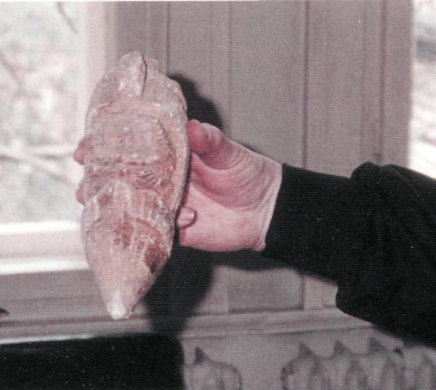
Foto 4. Zpochybňovaný artefakt v autorově ruce

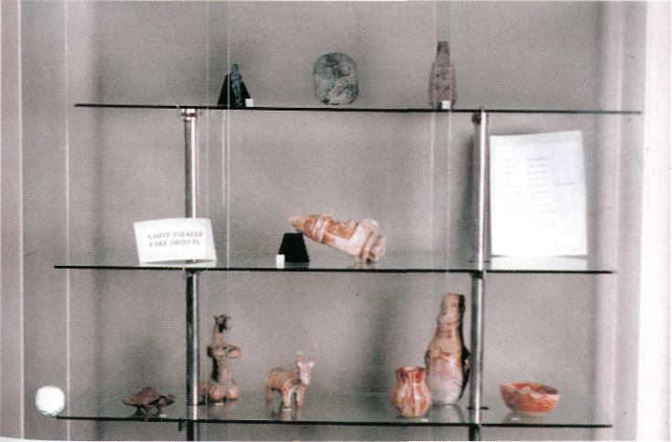
Foto 6. Záhadný předmět astronauta ve vitríně archeologického muzea v Istanbulu

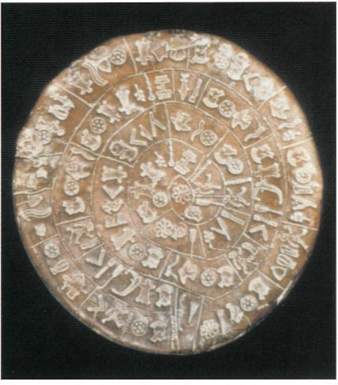
Foto 9. Disk z Faistu s doposud nerozluštěnými nápisy

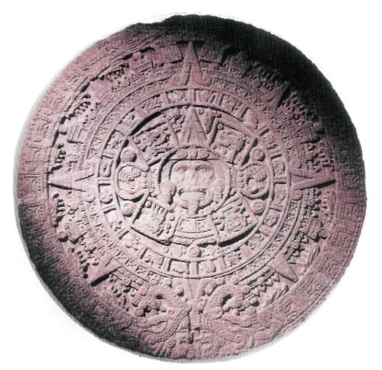
Foto 12. Aztécký kamenný kalendář, Národní antropologické muzeum v Mexico City

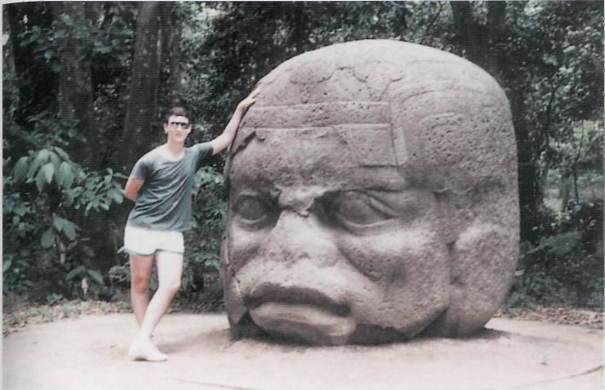
Foto 17. Obří olmécká kamenná hlava, muzejní park ve Villahermose. Yucatán

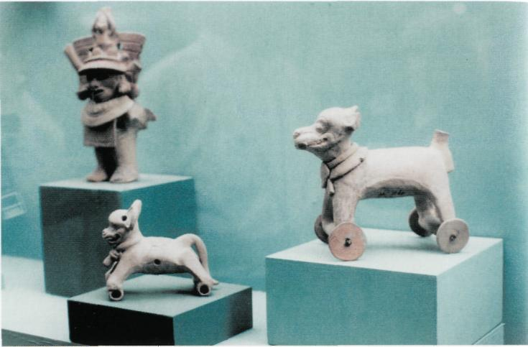
Foto 19. Olmécké hliněné hračky na kolečkách, antropologické muzeum Veracruzské univerzity v Jalapě, Mexiko

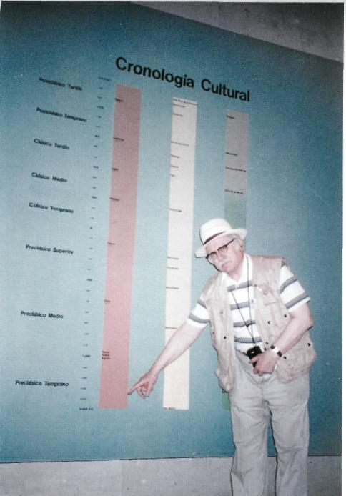
Foto 21. „3000 př. n. 1." - chronologická tabulka potvrzující autorovo datování, která byla později odstraněna

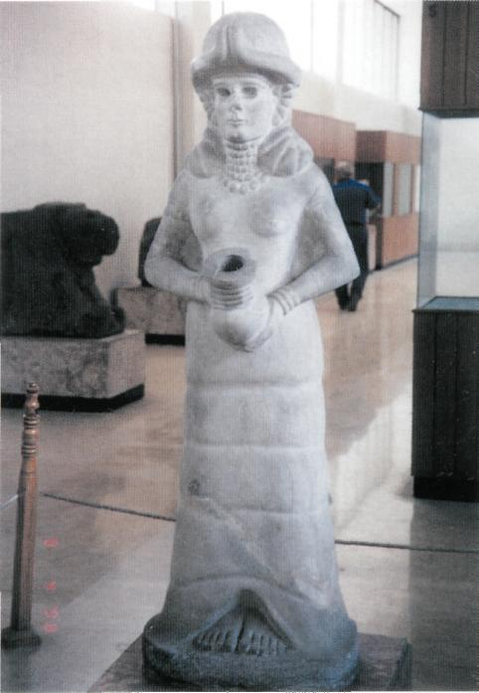
Foto 23. Socha bohyně v archeologickém muzeu v syrském Allepou

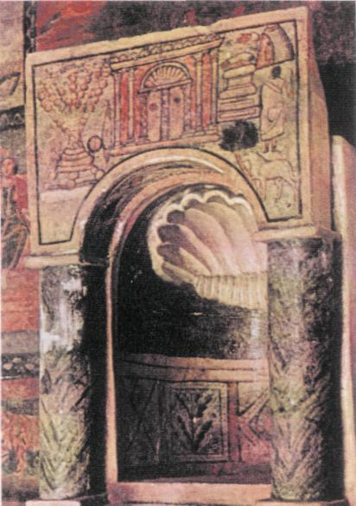
Foto 27. Zavátá synagoga v Dura-Europos: výklenek pro tóru a nástěnná výzdoba

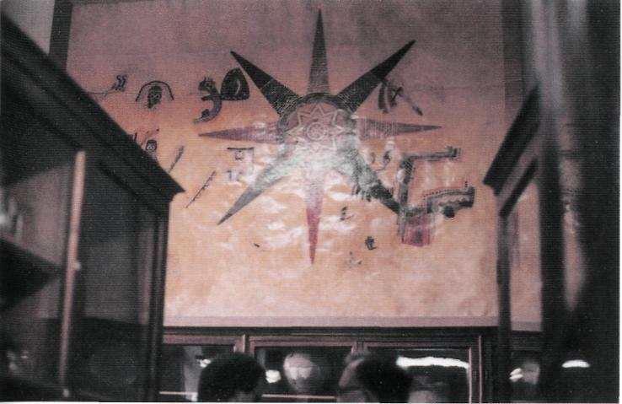
Foto 33. Hvězda z Tell-Ghassúlu: tisíce let stará nástěnná malba

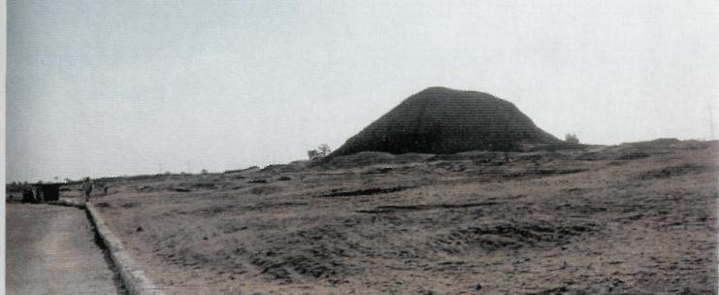
Foto 34. Pyramida propojená s Josefovým vodním kanálem: al-Fajjúm, Egypt

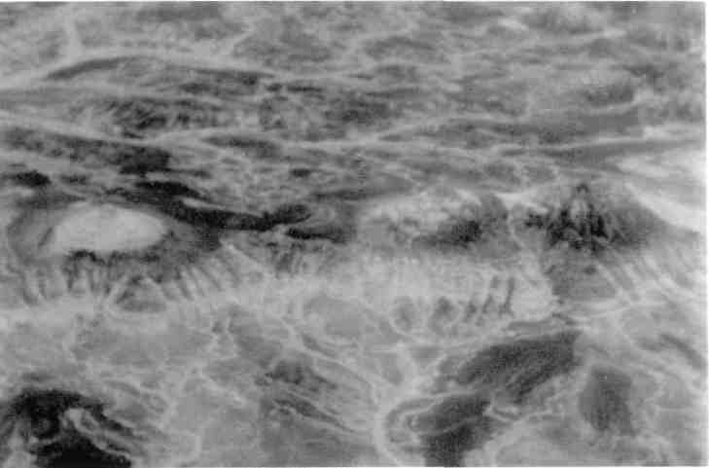
Foto 39. Objekt připomínající UFO na vrcholu hory Sinaj: letecká fotografie, 1977

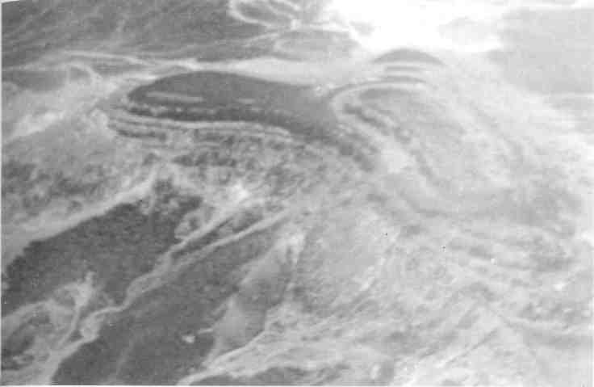
Foto 41. Podivné „terénní úpravy" v blízkosti hory Sinaj. 1977

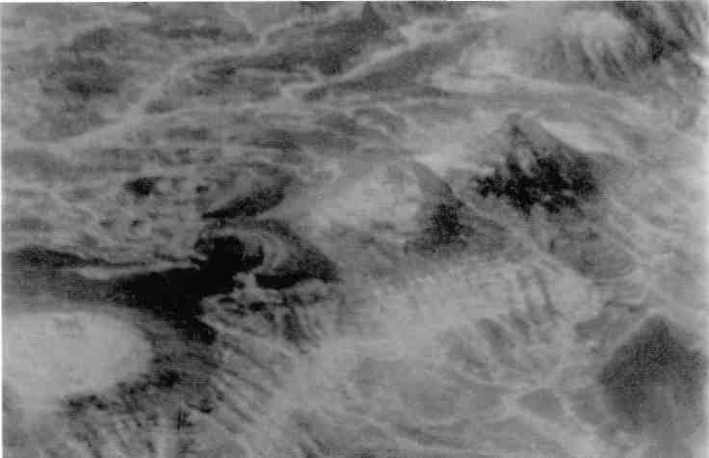
Foto 40. Druhý letecký snímek záhadného bílého objektu, 1977

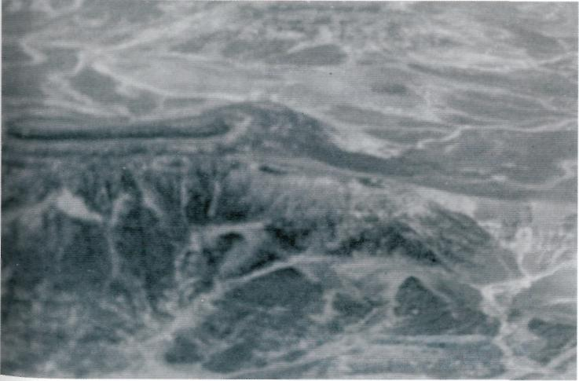
Foto 42. Další záhady Sinaje: kruhový jeskynní vstup a skalní otvory, 1977

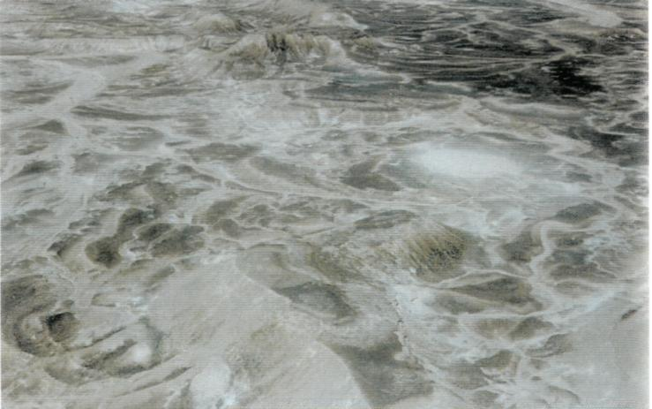
Foto 44. Bílý objekt připomínající UFO pozorovaný znovu, 1994

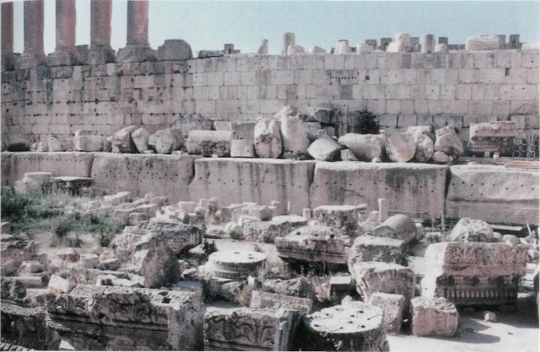
Foto 49. Obří kamenné kvádry v libanonském Baalbeku

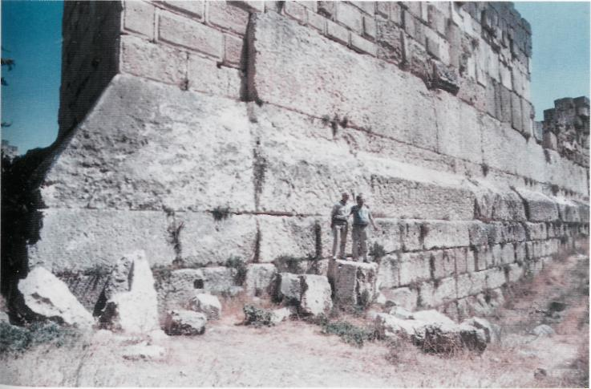
Foto 50. Gigantický Trilithon v masivní západní opěrné zdi, Baalbek
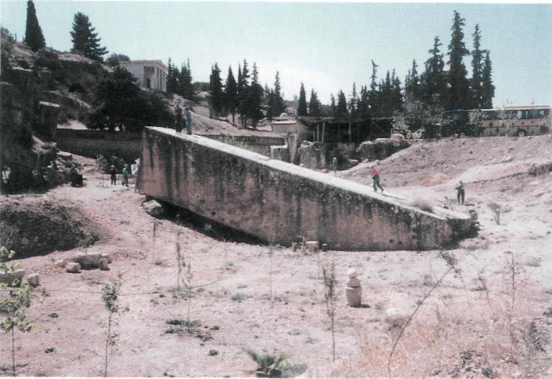
Foto 51. Obří kamenný kvádr v lomu, Baalbek

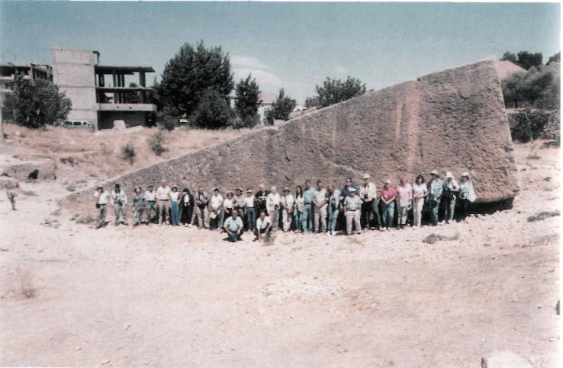
Foto 52. Expedice Syria-Plus před kameným kvádrem v baalbeckém lomu

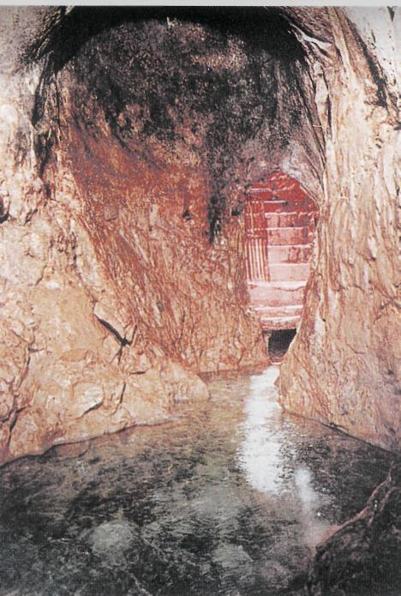
Foto 54. Technika z roku 700 př. n. l.: vodovodní tunel krále Cbizkijáše, Jeruzalém

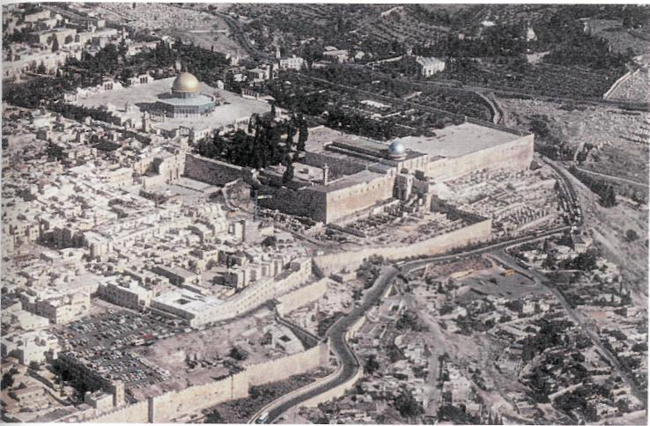
Foto 57. Chrámová hora v Jeruzalémě se zlatou kopulí Svatyně skály

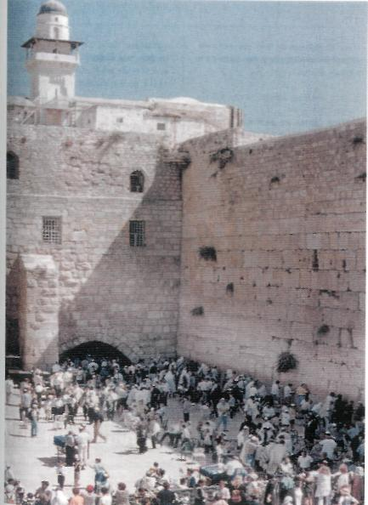
Foto 58. Západní zeď dnes a Robinsonův oblouk
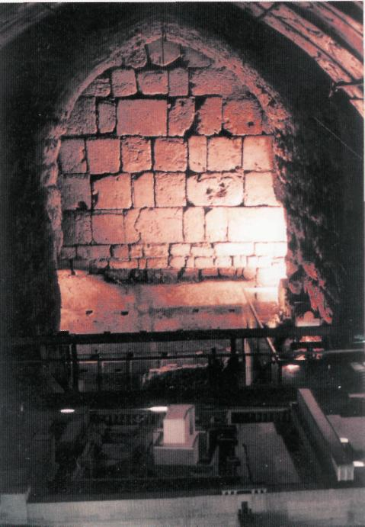
Foto 59. V archeologickém tunelu: masivní starověké zdivo

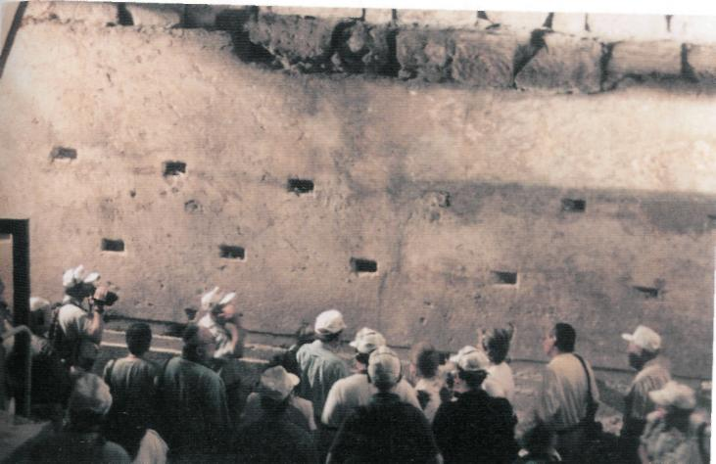
Foto 61. V tichém úžasu před obrovským kamenným blokem: výprava do tunelu
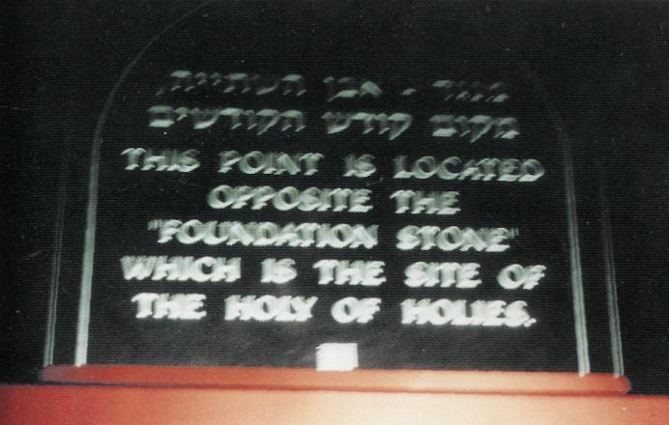
Foto 62. Udivující nápis: "Nacházíte se přímo před základním kamenem na místě cbrámové velesvatyně."
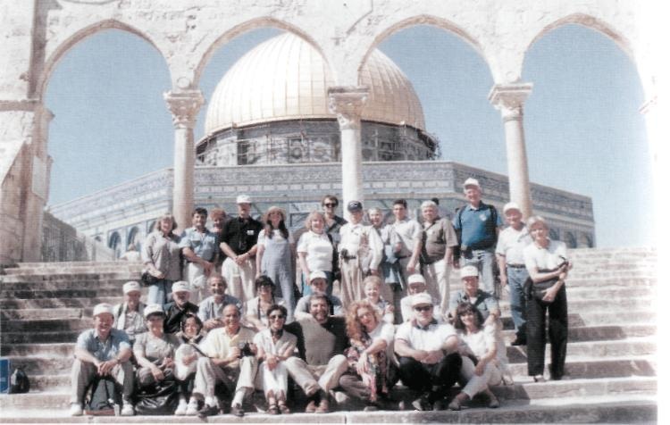
Foto 63. Členové expedice na Chrámové hoře před Svatyní skály
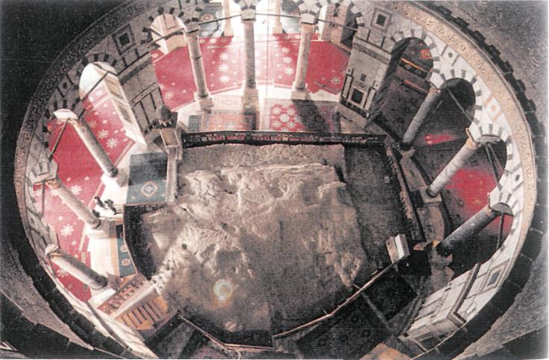
Foto 64. Základní kámen: místo, kde stávala velesvatvně Šalomounova chrámu
Byla Trója pouhou básnickou představou, skutečným místem, kde bojovali a zmírali hrdinové, či jevištěm, na němž mstiví bohové pohybovali lidskými osudy jako šachovými figurkami?
Existovala Atlantida nebo je jen alegorickou antickou bájí? Byly civilizace Nového světa v kontaktu s kulturou Starého světa celá tisíciletí před Kolumbem? Právě návštěvou bájné Tróji zahajuje Zecharia Sitchin vzrušující výpravy do mýtické minulosti, na nichž zkoumá skryté důkazy o skutečné minulosti lidstva, a tím nabízí i dramatické průhledy do jeho budoucnosti. Vůbec poprvé ve svých knihách odhaluje své badatelské postupy a podává svědectví o svých napínavých expedicích do vzdálených, legendárních i málo přístupných míst, které mu přinesly evidentní důkazy o tom, že starověké mýty představují záznamy skutečných událostí, že bohové dávných národů byli návštěvníky z jiné planety a že nejsme ve Sluneční soustavě sami. Zkoumání dovedlo autora také k přesvědčení o pravdivosti Bible. V poutavém vyprávění může čtenář doprovázet autora a skupinu jeho nadšených příznivců do mayských chrámů na Yucatánu, do podzemí pod Chrámovou horou v Jeruzalémě, do příbytku sumerské bohyně, na vrcholky potopených ostrovů v Egejském moři, do tajemných svatyň v Jordánsku, Sýrii či Libanonu, do nepřístupných muzejních sbírek i zřídka navštěvovaných archeologických lokalit. Mnohé z destinací přinášejí pozoruhodné objevy vyvracející zavedená vědecká dogmata, odhalují osudy provokativních artefaktů a odkrývají stopy po přítomnosti návštěvníků z jiného světa.
Zecharia Sitchin, uznávaný orientalista a znalec sumerských klínopisných textů, autor bestsellerů Schody k nebesům, Války bohů a lidí, Ztracené říše, Návrat ke genesis či Když započal čas, se ve své nejnovější knize se čtenářem dělí nejen o své rozsáhlé znalosti starověkých civilizací a bezprostřední zkušenosti často umocňované vzrušenou dikcí očitého svědectví, ale také o mnoho doposud nepublikovaných fotografií ze svého soukromého archivu. Tato poutavá historicko-archeologická exkurze k počátkům lidstva je cestovním průvodcem pro všechny, kteří touží navštívit nejvýznamnější dějiště naší společné minulosti.

